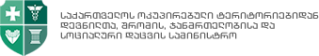

ეროვნული მოხსენება
საქართველოს მოსახლეობის
ჯანმრთელობის მდგომარეობის შესახებ

2016-2017

ეროვნული მოხსენება მომზადდა საქართველოს ოკუპირებული ტერიტორიბიდან დევნილთა, შრომის, ჯანმრთელობისა და სოციალური დაცვის სამინისტროს ჯანმრთელობის დაცვის დეპარტამენტის პოლიტიკის სამმართველოში

მასალებით სარგებლობისთვის სპეციალური ნებართვა საჭირო არ არის, სასურველია წყაროს მითითება

დოკუმენტთან დაკავშირებულ საკითხებზე შეგიძლიათ მოგვმართოთ შემდეგ მისამართზე:
საქართველო, თბილისი, 0119, აკ. წერეთლის გამზ. 144
საქართველოს შრომის, ჯანმრთელობისა და სოციალური დაცვის სამინისტრო
ჯანმრთელობის დაცვის დეპარტამენტის პოლიტიკის სამმართველო
ტელ: 51 00 38 / 1108

წინათქმა
საქართველოს მოსახლეობის ჯანმრთელობის მდგომარეობის შესახებ ეროვნული მოხსენების მომზადების იურიდიულ საფუძველს წარმოადგენს საქართველოს მთავრობის 2019 წლის 7 თებერვლის N32 დადგენილება „საქართველოში ჯანმრთელობის დაცვის სისტემის ეფექტიანობის შეფასების წარმოების წესის“, „საქართველოში ჯანმრთელობის ანგარიშის სისტემის წარმოების წესისა“ და „საქართველოში მოსახლეობის ჯანმრთელობის მდგომარეობის შესახებ ეროვნული მოხსენების მომზადების წესის“ დამტკიცების თაობაზე. თავდაპირველად მისი მომზადება ხდებოდა საქართველოს პრეზიდენტის 2000 წლის 7 მაისის 179-ე ბრძანებულების „საქართველოს სოციალური განვითარების კონცეფტუალური საფუძვლების განხორციელების გადაუდებელ ღონისძიებათა შესახებ“ საფუძველზე, ხოლო შემდეგ 2010 წლის 10 აგვისტოს 229-ე დადგენილების შესაბამისად.

ეროვნული მოხსენება მზადდება 1997 წლიდან და მასში განხილულია ჯანმრთელობის დაცვის ისეთი მნიშვნელოვანი ასპექტები, როგორიცაა ჯანმრთელობის ძირითადი პრობლემები, ქცევითი დეტერმინანტები, ჯანმრთელობის დაცვის სისტემის მდგომარეობა (მომსახურების მიწოდება, ადამიანური რესურსები, ფარმაცევტული ბაზარი, ჯანდაცვის სისტემის დაფინანსება და სხვ.).

ჯანდაცვის სფეროს სერიოზულ გამოწვევებზე რეაგირება და ქვეყნის მოსახლეობის ჯანმრთელობის მდგომარეობის გაუმჯობესებაზე ზრუნვა არ განეკუთვნება მხოლოდ ჯანმრთელობის დაცვის სფეროს ექსკლუზიურ უფლებამოსილებას, ამიტომ ეროვნულ მოხსენებაში განხილულია ჯანდაცვის სისტემის გარეთ არსებული ისეთი ფაქტორები, როგორიცაა საკვები, გარემო, სოციალური და სხვა დეტერმინანტები, რომლებიც მნიშვნელოვანწილად განაპირობებს ფიზიკური და ფსიქიკური ჯანმრთელობისა და სოციალური კეთილდღეობის ხარისხს.

დოკუმენტი წარმოადგენს მოსახლეობის ჯანმრთელობის სტატუსისა და ჯანდაცვის სისტემის ძირითადი შემადგენელი ნაწილების, ე.წ. „სამშენებლო ბლოკების“ შეფასების მცდელობას, ამიტომ საკმაოდ ფართოა დოკუმენტის როგორც დანიშნულება, ასევე პოტენციურ მომხმარებელ პირთა წრე.

სარჩევი
წინათქმა 3
I. ჯანმრთელობის დაცვის სისტემა 6
1.1. დაწესებულებათა ქსელი 8
1.2. სამედიცინო კადრები 13
2. სახელმწიფოს დანახარჯები ჯანმრთელობის დაცვაზე 20
3. მედიკამენტების მიმოქცევა საქართველოში 25
4. ანტიმიკრობული საშუალებების (AMR) მოხმარების ზედამხედველობა 29
II. ჯანმრთელობის მდგომარეობა საქართველოში 38
1. დემოგრაფიული განვითარებისა და სიკვდილიანობის ძირითადი ტენდენციები 38
2. ავადობის ტვირთი 46
2.1. ავადობის თავისებურებები 46
2.2. ინფექციური და პარაზიტული ავადმყოფობები 48
2.3. არაგადამდები დაავადებები 69
2.4. უბედური შემთხვევები და ტრავმები 97
3. დედათა და ბავშვთა ჯანმრთელობა 105
4. ფსიქიკური ჯანმრთელობა 118
5. იძულებით გადაადგილებულ პირთა ჯანმრთელობა 122
III. ჯანმრთელობის ძირითადი დეტერმინანტები 126
1. ცხოვრების წესი 126
1.1. თამბაქოს მოხმარება: 128
1.2. ალკოჰოლის მოხმრება 134
1.3. წამალდამოკიდებულება 138
1.4. ფიზიკური აქტივობა 143
1.5. კვების რეჟიმი 145
1.6. მარილის მოხმარება 149
1.7. კარდიოვასკულური რისკი 151
1.8. კომბინირებული რისკ-ფაქტორები 152
1.9. პირის ღრუს ჯანმრთელობა 154
1.10. მარილის უნივერსალური იოდირება საქართველოში - წარმატებული ინიციატივა 155
2. გარემოს გავლენა მოსახლეობის ჯანმრთელობაზე 157
2.1. ატმოსფერული ჰაერის სანიტარული მდგომარეობა 157
2.2. მოსახლეობის წყალმომარაგების სანიტარული მდგომარეობა 164
3. ჯანმრთელობის სოციალური დეტერმინანტები 166
3.1. სიღარიბე და ჯანმრთელობა 166
3.2. დაბერება და ჯანმრთელობა 174
3.3. დასაქმება 177
3.4. გენდერული ფაქტორები 180
IV. დასკვნა 184
გამოყენებული ინფორმაციის წყაროები 197

ჯანმრთელობის დაცვის სისტემა
ჯანმრთელობის დაცვის დაცვის სისტემა განისაზღვრება, როგორც ქმედების ერთობლიობა, რომლის მიზანია ჯანმრთელობის ხელშეყობა, გაუმჯობესება და/ან შენარჩუნება. ქვეყნის ჯანდაცვის სისტემების მთავარ მიზნებს მოსახლეობის ჯანმრთელობის მდგომარეობის გაუმჯობესება, მათი ფინანსური რისკებისაგან დაცვა, ფინანსური ტვირთის თანაბარი გადანაწილება, არსებული რესურსების ეფექტურად გამოყენება და ჯანდაცვის საჭიროებებზე რეაგირება წარმოადგენს. მნიშვნელოვანია სისტემის შუალედური ამოცანები: გზა საჭირო სიმძლავრეებიდან მკურნალობის შედეგებამდე მაღალი ხარისხის და უსაფრთხო სამედიცინო მომსახურებაზე ხელმისაწვდომობისა და მოცვის საშუალებით (ნახ. 1.1).

ნახატი 1.1. ჯანმრთელობის სისტემის შეფასების მატრიცა: ფუნქციები და მიზნები
სისტემის მონაწილე მხარეები
სისტემის მიზნები
ჯანმრთელობა
(დონე და თანასწორობა)
მომსახურების მიწოდება

სენსიტიურობა
(არასამედიცინო მოლოდინები)
ადამიანური რესურსები
ხელმისაწვდომობა
მოცვა

ხარისხი
უსაფრთხოება
ინფორმაცია
სამკურნალწამლო საშუალებები
სოციალური და ფინანსური რისკებისაგან დაცვა
დაფინანსება
ეფექტიანობის გაუმჯობესება
ლიდერობა/მმართველობა

წყარო: WHO. Strengthening health systems to improve health outcomes: WHO’s framework for action. 2007

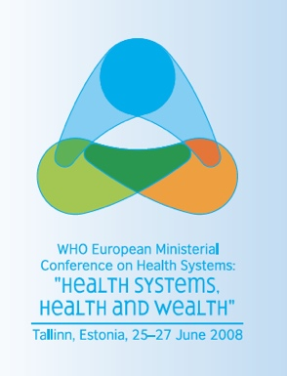
აღნიშნული მიზნებისა და ამოცანების მიღწევას ჯანდაცვის სისტემის ეფექტიანი მუშაობისთვის საჭიროა ექვსი „სამშენებლო ბლოკი“, რომლებიც ქმნიან ჯანდაცვის სისტემის ჩარჩოს: მაღალხარისხიანი სამედიცინო მომსახურება, მაღალკვალიფიციური სამედიცინო კადრები; სამკურნალწამლო საშუალებები, ვაქცინები და ტექნოლოგიები; ჯანდაცვის დაფინანსების სისტემა; ჯანდაცვის საინფორმაციო სისტემა; ლიდერობა და მმართველობა.

უკანასკნელი 10 წლის განმავლობაში ჯანმრთელობის მსოფლიო ორგანზიაციის მიერ მნიშვნელოვანი ნაბიჯები იქნა გადადგმული ჯანდაცვის სისტემების განმტკიცების მიმართულებით.

ჯანმრთელობის მსოფლიო ორგანიზაციის ევროპის ბიუროს ორგანიზებით, 2008 წელს ესტონეთში ჩატარდა ჯანდაცვის სისტემების განვითარებისადმი მიძღვნილი ევროპის ქვეყნების ჯანდაცვის მინისტრების კონფერენცია. კონფერენციაზე, წევრი ქვეყნების ძალისხმევით, მიღებულ იქნა ტალინის ქარტია: ჯანმრთელობის დაცვის სისტემები ჯანმრთელობისა და კეთილდღეობისთვის. ქარტიის ძირითად გზავნილებს წარმოადგენს:

- ეფექტური ჯანდაცვის სისტემები ხელს უწყობს როგორც ჯანმრთელობის, ისე კეთილდღეობის განმტკიცებას.
- ჯანდაცვაში ინვესტიცია ეს არის საზოგადოების განვითარებისთვის მომავლისთვის ინვესტიცია
- კარგად ფუნქციონირებადი ჯანდაცვის სისტემა მნიშვნელოვანია საზოგადოებისთვის ჯანმრთელობის გაუმჯობესებისა და ჯანდაცვაში სამართლიანობის მიღწევის მიზნით
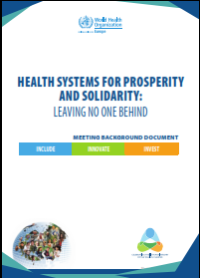
ტალინის ქარტიის მიღებიდან 10 წლის შემდეგ, 2018 წელს ტალინში გამართულ ჯანმოს მინისტერიალზე „ჯანდაცვის სისტემები განვითარებისა და სოლიდარობისთვის - არავინ დარჩეს ყურადღების მიღმა“ მიღებულ ახალ ქარტიაში აქცენტი გაკეთდა სამ ყოვლისმომცველ მიმართულებაზე:
- მოცვა - ყველა ადამიანისთვის მოცვის და ხელმისაწვდომობის გაფართოება და ფინანსური რისკებისაფან დაცვა;
- ინვესტიცია - ჯანდაცვის სისტემებში ინვესტიციის აუცილებლობის დამკვიდრება;
- ინოვაცია - მოსახლეობის საჭიროებების დასაკმაყოფილებლად ინოვაციებისა და სისტემის შესაძლებლობების ჰარმონიზაცია.
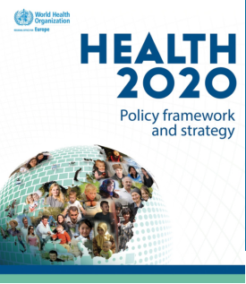
კონფერენციის მთავარ ლაიტმოტივს წარმოადგენდა მოსახლეობაზე ორინეტირებული ჯანდაცვის სისტემა, ნაცვლად პაციენტზე ორიენტაციისა. კონფერენციაზე ასევე დიდ ყურადღება დაეთმო „ჯანმრთელობა 2020“ და „მდგრადი განვითარების მიზნების 2030“ ურთიერთდაკავშირებასა და მათი განხორციელების გზებს.

სტარტეგია „ჯანმრთელობა 2020“ მიღებულ იქნა 2012 წლის სექტემბერში ჯანმოს ევრობიუროს მიერ, რომლის მიზანსაც მოსახლეობის ჯანმრთელობისა და კეთილდღეობის გაუმჯობესება, ჯანმრთელობის მიმართ უსამართლობის შემცირება, მოსახლეობაზე ორიენტირებული მდგრადი ჯანდაცვის სისტემის განვითარების უზრუნველყოფა წარმოადგენს.

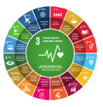
მსოფლიოს პერსპექტიული განვითარების ფართომასშტაბიან სტრატეგიას - მდგრადი განვითარების მიზნებს (Sustainable Development Goals - SDGs) ხელი მოეწერა 2015 წლის 25 სექტემბერს, ნიუ-იორკში, გაეროს გენერალური ასამბლეის სამიტზე, გაეროს 193 წევრი სახელმწიფოს მიერ. იგი მიზნად ისახავს გასული 15 წლის წარმატებების შენარჩუნებას და მომდევნო 15 წლის განმავლობაში შემდგომ წინსვალს კაცობრიობისთვის კრიტიკულად მნიშვნელოვანი 17 სფეროს მიხედვით.

ჯანმრთელობის საკითხებს ეძღვნება მე-3 მიზანი და 18 ამოცანა, რომლებიც მიმართულია 2030 წლამდე ჩვილ ბავშვთა, დედათა და ბავშვთა სიკვდილიანობის, გადამდები დაავადებების გავრცელების, არაგადამდები დაავადებებით და მათი გამომწვევი რისკ-ფაქტორებით, ასევე გარემო ფაქტორებით გამოწვეული სიკვდილიანობის მნიშვნელოვნად შემცირებაზე. SDG-ის ამოცანებში მნიშვნელოვანი ადგილი უჭირავს ჯანდაცვისა და რეპროდუქციული ჯანმრთელობის ხარისხიანი სერვისებით უნივერსალურ მოცვას, ისევე როგორც მოსახლეობის ფინანსური რისკებისგან დაცვას და უსაფრთხო, ეფექტიან, ხარისხიან მედიკამენტებსა და ვაქცინებზე ხელმისაწვდომობის უზრუნველყოფას.

დაწესებულებათა ქსელი
სსიპ „დაავადებათა კონტროლისა და საზოგადოებრივი ჯანმრთელობის ეროვნული ცენტრის“ მონაცემებით, 2017 წელს საქართველოში დაწესებულებების ქსელი წარმოდგენილი იყო შემდეგნაირად: სტაციონარული დაწესებულებები - 280 (2016 – 278), პოლიკლინიკური დაწესებულება და ამბულატორიული ცენტრი - 320 (2016 – 304), სოფლის ექიმი - 1277 (2016 - 1258), სასწრაფო სამედიცინო დახმარების სადგური - 82 (2016 – 79), სისხლის გადასხმის ობიექტი - 21 (2016 – 19), ეპიდემიოლოგიური სამსახური - 64 (2016- 64).

ცხრილი 1.1. დაწესებულებათა ქსელი 2016-2017
დაწესებულება | 2016 | 2017
სტაციონარული დაწესებულებები, მ.შ | 278 | 280
სამეცნიერო-კვლევითი ინსტიტუტები (სტაციონარით) | 3 | 6
დისპანსერები (სტაციონარით) | 2 | 2
ამბულატორიულ-პოლიკლინიკური დაწესებულებები და სოფლის ექიმები, მ.შ | 2301 | 2369
სოფლის ექიმები | 1258 | 1277
სასწრაფო სამედიცინო დახმარების სადგური | 79 | 82
სისხლის გადასხმის ობიექტები | 19 | 21
ეპიდემიოლოგიური სამსახური | 64 | 64
სხვა | 30 | 31
წყარო: ჯანმრთელობის დაცვა, სტატისტიკური ცნობარი, საქართველო, 2016 და 2017

უკანასკნელი 15 წლის (2002-2017 წწ.) მონაცემებით, საქართველოს ჯანმრთელობის დაცვის სისტემის მოქმედი სტაციონარული დაწესებულებების რაოდენობა წარმოდგენილია ნახატზე 1.2. 2012 წლიდან სტაციონარულ ქსელს მზარდი დინამიკა ახასიათებს.

ნახატი 1.2: სტაციონარული დაწესებულებების რაოდენობა საქართველოში, 2002-2017

წყარო: ჯანმრთელობის დაცვა, სტატისტიკური ცნობარი, საქართველო, 2017.

საავადმყოფოთა 15% სახელმწიფო საკუთრებაშია, 0.4% კერძო-არამომგებიანი, ხოლო 85% კერძო-მომგებიანი დაწესებულებებია. საერთაშორისო შედარება ცხადყოფს, რომ კერძო-მომგებიანი სტაციონარული ქსელის ასეთი მაღალი ხვედრითი წილი მსოფლიოს თითქმის არცერთ ქვეყანაში არ არის გარდა ნიდერლანდებისა (73%), მესიკისა (69%). აშშ-შიც კი, სადაც უმეტეს წილად კერძო სადაზღვევო სისტემაზე დაფუძნებული მოდელია განვითარებული, კერძო მომგებიანი ჰოსპიტლების წილი მხოლოდ 21%-ია.

წყარო: OECD, 2016
საქართველოში, 2017 წელს, ფუნქციონირებდა 15084 ჰოსპიტალური საწოლი (2016 – 13840). საწოლებით უზრუნველყოფის მაჩვენებელი - 100000 მოსახლეზე იყო 404,6 (2016 – 371.3), დატვირთვის მაჩვენებელი - 180,5 (2016 – 189.3) პროცენტული გადაანგარიშებით 49% (2016 – 52%), საწოლზე დაყოვნების მაჩვენებელი - 5.2 (2016 – 5.0), საწოლთა ბრუნვის მაჩვენებელი - 36.0 (2016 – 37,8) (ცხრილი 1.2).

ცხრილი 1.2: საწოლთა ფონდის გამოყენების მაჩვენებლები, საქართველო, 2006 – 2017
 | ჰოსპიტალური საწოლები
 | რაოდენობა | უზრუნველყოფა 100000 მოსახლეზე | დატვირთვა | დაყოვნება |  | ბრუნვა
2006 | 16455 | 374.1 | 127.8 | 7.4 | 17.1
2007 | 14565 | 331.9 | 146.3 | 7.3 | 20.1
2008 | 14069 | 320.9 | 79.2 | 3.0 | 26.2
2009 | 13633 | 309.1 | 148.2 | 6.3 | 23.4
2010 | 13378 | 299.3 | 160.0 | 6.4 | 25.2
2011 | 12599 | 281.0 | 173.6 | 7.0 | 24.8
2012 | 11348 | 252.7 | 228.9 | 7.0 | 32.7
2013 | 11600 | 258.5 | 181.4 | 5.4 | 33.6
2014 | 11675 | 313.3 | 188.3 | 5.2 | 36.3
2015 | 12830 | 345.1 | 193.3 | 5.3 | 36.4
2016 | 13840 | 371.3 | 189.3 | 5.0 | 37.8
2017 | 15084 | 404.6 | 180.5 | 5.2 | 35.0
წყარო: ჯანმრთელობის დაცვა, სტატისტიკური ცნობარი, საქართველო, 2017.

ევროპის რეგიონის საშუალო მაჩვენებლებთან შედარებით, დაბალია როგორც საწოლებით უზრუნველყოფის მაჩვენებელი (ევროპის რეგიონი - 553 (2014)), ისე საწოლების დატვირთვა (ევროპის რეგიონი - 79% - 2014) და საწოლეზე დაყოვნება (ევროპის რეგიონი - 7 დღე - 2014).

2016-2017 წლებში კვლავ გაგრძელდა მოსახლეობის სტაციონარულ სერვისებზე მიმართვიანობის ზრდის ტენდენცია. 2017 წელს სტაციონარული მომსახურება გაეწია 502658 ავადმყოფს, რაც 9%-ით მეტია წინა წელთან შედარებით (2016 – 495744 - 21%-ით მეტი, წინა წელთან შედარებით). ჰოსპიტალიზებულთა შორის 94658 - 0-15 წლამდე ასაკის ბავშვია (2016 – 98101), ხოლო ერთ წლამდე ასაკის - 24572 (2016 – 25229). 2016-2017 წლებში საერთო ლეტალობამ შეადგინა 2.6%, 0-15 წლამდე ასაკის ბავშვებში - 0,6%, ხოლო ერთ წლამდე ასაკის ბავშვებში - 1.8%.

2017 წელს ჰოსპიტალიზაციათა 19.7% სასუნთქი სისტემის ავადმყოფობებთან (2016 – 21.2%), 19.4% - სისხლის მიმოქცევის სისტემის ავადმყოფობებთან (2016 – 17.8%) და 12.0% - ორსულობასთან, მშობიარობასა და ლოგინობის ხანასთან იყო დაკავშირებული (2016 – 13.4%).

2017 წელს საქართველოს სტაციონარებში ჩატარდა 253642 ქირურგიული ოპერაცია, მაჩვენებელი 1000 მოსახლეზე – 68.0 (2016 – 268089 - მაჩვენებელი 72.1), ოპერაციის შემდგომი ლეტალობა – 0.1% (2016 – 0.4%). 15 წლამდე ასაკის ბავშვებში ჩატარდა 28294 ოპერაცია, მაჩვენებელი 1000 ბავშვზე შეადგენდა 38.3-ს; ხოლო ლეტალობა – 0.5%-ს (2016 – 29470; მაჩვენებელი - 41.1, ლეტალობა - 0.2%). ოპერაციათა საერთო რაოდენობაში გეგმიური ოპერაციების წილი 65.8%-ს შეადგენდა (2016 – 67.6%).

სტაციონარებში ჩატარებული ქირურგიული ოპერაციების საერთო რაოდენობიდან ყველაზე მაღალი პროცენტული წილი მოდიოდა შარდ-სასქესო სისტემის ორგანოებზე, საჭმლის-მომნელებელ და მუცლის ღრუს ორგანოებსა და გულზე ჩატარებულ ოპერაციებზე.

ჯანმრთელობის მსოფლიო ორგანიზაციის ბოლო ხელმისაწვდომი მონაცემებით, ერთ სულ მოსახლეზე ამბულატორიულ‐პოლიკლინიკური მომსახურებისთვის მიმართვიანობის საშუალო მაჩვენებელი ევროპის რეგიონის ქვეყნებისთვის ≈6‐ს შეადგენს. საქართველოში 2002-2012 წლებში მაჩვენებელი 2.2‐ს არ აღემატებოდა. საყოველთაო ჯანდაცვის სახელმწიფო პროგრამის ამოქმედების შემდეგ დაფიქსირდა მოსახლეობის მიმართვიანობის მკვეთრი ზრდა, როგორც ამბულატორიულ, ასევე სტაციონარულ დაწესებულებებში. 2015-2016 წლებში ერთ სულ მოსახლეზე პჯდ დაწესებულებებში მიმართვიანობამ 3.9-ს მიაღწია, თუმცა 2017 წელს უმნიშვნელოდ შემცირდა და 3.5 გახდა (ნახ 1.4.).

ნახატი 1.4: ამბულატორულ‐პოლიკლინიკურ დაწესებულებებში მიმართვათა რაოდენობა 1 სულ მოსახლეზე, საქართველო

წყარო: ჯანმრთელობის დაცვა, სტატისტიკური ცნობარი, საქართველო, 2017.

2017 წელს, საქართველოში ფუნქციონირებდა 82 სასწრაფო სამედიცინო დახმარების დაწესებულება (2016 – 79). გასვლების საერთო რაოდენობამ შეადგინა 1451725 (2016 – 1617704), რაც 1 სულ _მოსახლეზე 0.4-ს შეადგენს. სასწრაფო სამედიცინო დახმარება გაეწია 1345002 ადამიანს (2016 – 1345002) (ნახ. 1.5).

ნახატი 1.5: ფიზიკურ პირთა რაოდენობა, რომელთაც გაეწია სასწრაფო სამედიცინო დახმარება, 2002-2017

წყარო: ჯანმრთელობის დაცვა, სტატისტიკური ცნობარი, საქართველო, 2017.

2017 წელს სისხლის დონაციების მთლიანი რაოდენობა ყველა ლიცენზირებულ სისხლის ბანკში (21 სისხლის ბანკი) იყო 92 900 (2016 – 86707), აქედან უანგარო დონაციების რაოდენობამ შეადგინა 29.8% (2016 – 31%) დონაციების მთლიანი რაოდენობა „უსაფრთხო _სისხლის“ სახელმწიფო პროგრამაში ჩართულ სისხლის ბანკებში (13 სისხლის ბანკი) იყო - 83335 (2016 – 80361).

საზოგადოებრივი ჯანმრთელობის ქსელი ცენტრალურ დონეზე წარმოადგენილია დაავადებათა კონტროლისა და საზოგადოებრივი ჯანმრთელობის ცენტრით და მისი 9 რეგიონული ფილიალით, ხოლო ადგილობრივ დონეზე - მუნიციპალიტეტებს დაქვემდებარებული 61 მუნიციპალური ჯანდაცვის ცენტრით.

ქვეყანაში მოქმედებს რეგიონული ლაბორატორიული ქსელი, რომელიც წარმოადგენს ბიოუსაფრთხოების მე-2 დონის ლაბორატორიულ ქსელს, შედგება 2 ზონალური და 7 საველე ლაბორატორიული ერთეულისაგან. საქმიანობა ხორციელდება “ერთიანი ჯანმრთელობის“ პრინციპით, საქართველოს სოფლის მეურნეობის სამინისტროს 11 ვეტერინარულ ლაბორატორიასთან მჭიდრო თანამშრომლობით. ამავე თანამშრომლობის ფარგლებში განსაკუთრებული როლი ენიჭება რ.ლუგარის სახელობის საზოგადოებრივი ჯანმრთელობის ცენტრს, რომელიც წარმოადგენს ერთადერთ მესამე დონის ლაბორატორიას სამხრეთ კავკასიის რეგიონში.

სამედიცინო კადრები
21-ე საუკუნეში საქართველოს ჯანდაცვის სისტემა, ასევე, მნიშვნელოვანი გამოწვევების წინაშე დგას. მართალია, ჯანდაცვის ადამიანური რესურსის ნაკლებობის საკითხი ნაკლებად აქტუალურია, მაგრამ ადამიანური რესურსის გადანაწილება და კვალიფიკაცია კვლავ პრობლემად რჩება. შესაბამისად, საქართველოს მთავრობა მიზნად ისახავს ჯანდაცვის პერსონალის მოტივაციის მექანიზმების განვითარებას და კვალიფიკაციის ამაღლებას სამედიცინო განათლების სისტემისა და შეფასების ინსტრუმენტების გაძლიერების საშუალებით, რათა შესაძლებელი იყოს საქართველოს მოსახლეობის სიცოცხლის ხანგრძლივობის და ჯანმრთელობის მდგომარეობის მნიშვნელოვანი გაუმჯობესება (საქართველოს ჯანმრთელობის დაცვის სისტემის სახელმწიფო კონცეფცია - „საყოველთაო ჯანდაცვა და ხარისხის მართვა პაციენტთა უფლებების დასაცავად“).

ამ ეტაპზე „ჯანმრთელობის დაცვის პერსონალი“ მოიცავს შემდეგ პროფესიებს: ექიმი, სტომატოლოგი, ფარმაცევტი, ფარმაცევტის თანაშემწე, საზოგადოებრივი ჯანდაცვის სპეციალისტი/ეპიდემიოლოგი, ექთანი, ბებიაქალი, ექთნის თანაშემწე, ფიზიკური მედიცინისა და რეაბილიტაციის სპეციალისტი („ფიზიოთერაპევტი“), ოკუპაციური თერაპევტი, ლაბორატორიის არასამედიცინო განათლების (ბიოლოგია/ქიმია) პერსონალი, კბილის ტექნიკოსი, სამედიცინო და ფარმაცევტულ მოწყობილობათა ოპერატორი, ოპტიკოსი, სამედიცინო კოსმეტოლოგი, მასაჟისტი.

ამ პროფესიების ფარგლებში განათლება ხორციელდება უმაღლესი (აკადემიური) და პროფესიული განათლების ფორმით, ხოლო თითოეულ მათგანს შეესაბამება გარკვეული უმაღლესი ან პროფესიული კვალიფიკაცია.

საქართველოს ჯანდაცვის სისტემა გამოირჩევა ექიმთა სიჭარბით და ექთნების დეფიციტით, ასევე, ჯანმრთელობის დაცვის პერსონალის (განსაკუთრებით ექიმების) არათანაბარი გადანაწილებით. შესაბამისად, საქართველოში მოსახლეობის ექიმებით უზრუნველყოფის მაჩვენებელი საკმაოდ მაღალია და 2017 წელს ყოველ 100 000 მოსახლეზე 705.6-ს შეადგენდა, რაც 6.3%-ით მეტია წინა წლის მაჩვენებელთან შედარებით.

ჯანმრთელობის მსოფლიო ორგანიზაციის მონაცემთა ბაზის მიხედვით ევროპის რეგიონის 53 ქვეყანას შორის საქართველო ამ მაჩვანებლით მე-3 ადგილზეა (მაჩვენებლი 517.0), მაშინ როცა გერმანიის იგივე მაჩვენებელი არის 410.8, გაერთიანებული სამეფოსი კი 280.6:

2004 წლიდან საქართველოში აღინიშნება ექთნებით უზრუნველყოფის მაჩვენებლის კლების ტენდენცია, თუმცა 2015 წლიდან ექთნებით უზრუნველყოფის მაჩვენებლის ზრდა დაიწყო (ნახ. 1.6), დადებითი დინამიკის მიუხედავად, ის მაინც მნიშვნელოვნად ნაკლებია ევროპის რეგიონის, ევროკავშირისა და დსთ-ს ქვეყნების მაჩვენებლებზე, კერძოდ, შვეიცარიაში ექთნებით უზრუნველყოფის მაჩვენებელი შეადგენს 1781.3-ს, დანიაში - 1685.7-ს, გერმანიაში - 1342.3-ს და საქართველოს მაჩვენებელი (2016 წ. – 501.7 და 2017 წ. – 509.0 ასიათას მოსახლეზე) აღემატება მხოლოდ საბერძნეთისა და თურქეთის ანალოგიურ მაჩვენებელს (შესაბამისად, 344.0 და 251.9).
ნახატი 1.6: მოსახლეობის ექიმებით და ექთნებით უზრუნველყოფის მაჩვენებლები

წყარო: ჯანმრთელობის დაცვა, სტატისტიკური ცნობარი, საქართველო, 2017.

ჯანდაცვის ადამიანური რესურსის შეფასების ერთ-ერთ მნიშვნელოვან ინდიკატორს ექთნების რაოდენობის ექიმების რაოდენობასთან შეფარდება წარმოადგენს. ეს მაჩვენებელიც უკანასკნელ წლებში ხასიათდებოდა კლების ტენდენციით და ევროპის რეგიონის 53 ქვეყანას შორის საქართველო ამ მაჩვენებლით ბოლოსწინა ადგილს იკავებს (0.8). ექიმებით უზრუნველყოფის მაჩვენებლების მიხედვით საქართველო მესამე ადგილზეა (517.0 - ასი ათას მოსახლეზე), ხოლო ექთნების უზრუნველყოფის მაჩვენებლით ბოლოდან მესამე ადგილზეა (413.6 - ასი ათას მოსახლეზე) (ცხრილი 1.3).

ცხრილი 1.3: სამედიცინო პერსონალით უზრუნველყოფის მაჩვენებლები, ბოლო ხელმისაწვდომი წელი
ექთნების რაოდენობის ექიმების რაოდენობასთან შეფარდება |  |  | ექიმების რაოდენობა 100000 მოსახლეზე |  |  | ექთნების რაოდენობა 100000 მოსახლეზე
ფინეთი | 4.8 |  | სან მარინო | 636.2 |  | შვეიცარია | 1781.3
უზბეკეთი | 4.8 |  | საბერძნეთი | 625.5 |  | ნორვეგია | 1744.2
დანია | 4.6 |  | საქართველო | 517.0 |  | დანია | 1685.7
ირლანდია | 4.4 |  | ავსტრია | 515.0 |  | ისლანდია | 1628.4
ალბანეთი | 4.4 |  | ნორვეგია | 442.9 |  | ფინეთი | 1454.2
შვეიცარია | 4.3 |  | პორტუგალია | 442.6 |  | გერმანია | 1342.3
ისლანდია | 4.3 |  | ლიტვა | 430.7 |  | ირლანდია | 1260.9
ლუქსემბურგი | 4.2 |  | შვედეთი | 411.7 |  | ლუქსემბურგი | 1232.6
ნორვეგია | 3.9 |  | შვეიცარია | 411.4 |  | შვედეთი | 1192.1
ბელგია | 3.3 |  | გერმანია | 410.8 |  | უზბეკეთი | 1115.9
საფრანგეთი | 3.3 |  | ბელარუსი | 408.2 |  | ბელარუსი | 1093.3
გერმანია | 3.3 |  | ბულგარეთი | 398.7 |  | საფრანგეთი | 1060.5
ყირგიზეთი | 3.2 |  | იტალია | 388.0 |  | ბელგია | 1016.2
სლოვენია | 3.1 |  | ესპანეთი | 380.3 |  | სლოვენია | 862.9
დიდი ბრიტანეთი | 3.0 |  | ისლანდია | 377.6 |  | ნიდერლანდები | 855.6
ბოსნია და ჰერცეგოვინა | 3.0 |  | ჩეხეთი | 368.9 |  | სან მარინო | 854.6
შვედეთი | 2.9 |  | დანია | 365.8 |  | დიდი ბრიტანეთი | 843.6
ტაჯიკეთი | 2.8 |  | ისრაელი | 349.7 |  | ჩეხეთი | 834.1
ბელარუსი | 2.7 |  | აზერბაიჯანი | 343.5 |  | ავსტრია | 816.6
პოლონეთი | 2.5 |  | ნიდერლანდები | 335.2 |  | ყაზახეთი | 802.1
ნიდერლანდები | 2.5 |  | უნგრეთი | 332.4 |  | ლიტვა | 790.9
ყაზახეთი | 2.4 |  | ესტონეთი | 332.0 |  | უკრაინა | 701.6
რუმინეთი | 2.3 |  | რუსეთი | 330.6 |  | უნგრეთი | 658.4
მონტენეგრო | 2.3 |  | ყაზახეთი | 329.0 |  | აზერბაიჯანი | 641.4
ჩეხეთი | 2.3 |  | საფრანგეთი | 322.7 |  | პორტუგალია | 637.8
უკრაინა | 2.2 |  | ლატვია | 321.6 |  | იტალია | 636.9
მოლდოვა | 2.1 |  | უკრაინა | 315.2 |  | სერბეთი | 628.8
სერბეთი | 2.1 |  | ხორვატია | 313.9 |  | ხორვატია | 616.7
სლოვაკეთი | 2.0 |  | სერბეთი | 307.1 |  | მოლდოვა | 608.3
თურქმენეთი | 2.0 |  | ფინეთი | 301.7 |  | სლოვაკეთი | 608.3
უნგრეთი | 2.0 |  | სლოვაკეთი | 300.1 |  | ყირგიზეთი | 598.6
ხორვატია | 2.0 |  | ბელგია | 297.1 |  | ესტონეთი | 597.9
აზერბაიჯანი | 1.9 |  | ლუქსემბურგი | 292.0 |  | პოლონეთი | 583.0
ლიტვა | 1.8 |  | მოლდოვა | 290.6 |  | ბოსნია და ჰერც. | 557.9
ესტონეთი | 1.8 |  | ირლანდია | 282.1 |  | რუმინეთი | 552.4
სომხეთი | 1.8 |  | დიდი ბრიტანეთი | 280.6 |  | მონტენეგრო | 534.7
იტალია | 1.6 |  | მაკედონია | 280.0 |  | ესპანეთი | 533.6
ავსტრია | 1.6 |  | სომხეთი | 279.5 |  | ისრაელი | 508.7
ლატვია | 1.6 |  | სლოვენია | 277.1 |  | ალბანეთი | 506.2
მაკედონია | 1.5 |  | რუმინეთი | 236.3 |  | ლატვია | 502.1
ისრაელი | 1.5 |  | უზბეკეთი | 234.9 |  | სომხეთი | 498.2
პორტუგალია | 1.4 |  | მონტენეგრო | 234.3 |  | ბულგარეთი | 485.0
თურქეთი | 1.4 |  | პოლონეთი | 230.7 |  | ტაჯიკეთი | 475.1
ესპანეთი | 1.4 |  | თურქმენეთი | 229.1 |  | რუსეთი | 457.2
რუსეთი | 1.4 |  | ბოსნია და ჰერც. | 187.9 |  | თურქმენეთი | 456.0
სან მარინო | 1.3 |  | ყირგიზეთი | 185.6 |  | მაკედონია | 421.1
ბულგარეთი | 1.2 |  | თურქეთი | 174.9 |  | საქართველო | 413.6
საქართველო | 0.8 |  | ტაჯიკეთი | 172.2 |  | საბერძნეთი | 344.0
საბერძნეთი | 0.6 |  | ალბანეთი | 128.0 |  | თურქეთი | 251.9
წყარო: ჯანმრთელობის მსოფლიო ორგანიზაციის მონაცემთა ბაზა „ჯანმრთელობა ყველასათვის“

უნდა აღინიშნოს, რომ საქართველოში ადამიანური რესურსის გეოგრაფიული გადანაწილება მნიშვნელოვანი დისბალანსით ხასიათდება, სამედიცინო პერსონალის ძირითადი მასა დედაქალაქშია თავმოყრილი (რაც, ასევე, განპირობებულია თანამედროვე სამედიცინო ტექნოლოგიების უპირატესად დედაქალაქში განვითარებით), ხოლო რეგიონებში რესურსი შედარებით შეზღუდულია (ნახ. 1.7).

ნახატი 1.7: სამედიცინო პერსონალით უზრუნველყოფის მაჩვენებლები რეგიონების მიხედვით

წყარო: ჯანმრთელობის დაცვა, სტატისტიკური ცნობარი, საქართველო, 2017.

ზემოხსენებულიდან გამომდინარე, ნათელია, რომ ქვეყნის საგანმანათლებლო დაწესებულებებში ექიმების ჭარბწარმოებაა, ამას ადასტურებს კონკრეტული ციფრებიც: ყოველწლიურად 1200-მდე ექიმი შემოდის შრომის ბაზარზე, ამას ემატება სტომატოლოგების, ფარმაცევტების, საზოგადოებრივი ჯანდაცვის სპეციალისტების გაზრდილი რაოდენობაც. შედეგად, საქართველოში ექიმების წარმოების მაჩვენებელი 1 000 მოსახლეზე თითქმის სამჯერ აღემატება საშუალო ევროპულ მაჩვენებელს. ექიმების სიჭარბე გარკვეულწილად განაპირობებს მათ დაბალ პროდუქტიულობას: ჰოსპიტალურ დაწესებულებებში ერთი ექიმი საშუალოდ წელიწადში 45 პაციენტს, პირველადი ჯანდაცვის ექიმი კი საშუალოდ დღეში 3 პაციენტს ემსახურება (ნაცვლად ჯანმოს მიერ რეკომენდებული 15 პაციენტისა).

საექთნო განათლება საქართველოში მიმდინარეობს უმაღლესი აკადემიური და პროფესიული განათლების ფორმატით. საექთნო/საბებიო საქმის საბაკალავრო პროგრამები ხორციელდება 2011 წლიდან, თუმცა, ამ პროგრამებზე ქართველი ახალგაზრდების მხრიდან მოთხოვნა დაბალია. საექთნო საბაკალავრო პროგრამას საქართველოში ახორციელებს ხუთი უნივერსიტეტი, ხოლო საბებიო საქმის საბაკალავრო პროგრამას მხოლოდ 1 უნივერსიტეტი. აღნიშნული პროგრამები საქართველოში დასრულებული აქვს 99 (მ.შ. საბებიო - 11) პირს. ამავდროულად, 2013 წლიდან დღემდე საექთნო პროფესიულ საგანმანათლებლო პროგრამების კურსდამთავრებულთა რაოდენობა არის 1881, ხოლო ამ ეტაპზე პროფესიულ პროგრამებზე სწავლობს 1765 სტუდენტი. ყოველივე ზემოაღნიშნულის გათვალისწინებით, სამედიცინო სერვისების შევსება ძირითადად ხდება პროფესიული განათლების ექთნებით, რომელთა რაოდენობა (წლიურად დაახლოებით 350) მაინც არ არის საკმარისი სამედიცინო სერვისების მზარდი მოთხოვნის დასაკმაყოფილებლად.

მიუხედავად ექიმების ჭარბი მომზადებისა, მთელ რიგ საექიმო სპეციალობებში (მ.შ., „შინაგანი მედიცინა“, „პედიატრია“, „საოჯახო მედიცინა“, „ლაბორატორიული მედიცინა“, „ინფექციური სნეულებები“, „ფთიზიატრია - პულმონოლოგია“, „ფიზიკური მედიცინა, რეაბილიტაცია, კურორტოლოგია“, „ბავშვთა ქირურგია“, „სასამართლო მედიცინა“, „კლინიკური ტოქსიკოლოგია“) ექიმების უმრავლესობა 50 წელს არის გადაცილებული. მაგალითად, სსიპ - სამედიცინო საქმიანობის სახელმწიფო რეგულირების სააგენტოს მიერ ჩატარებულ სახელმწიფო სასერტიფიკაციო რეესტრის ანალიზის გათვალისწინებით, საქართველოში დაბერებადია ფსიქიატრიის პროფესია, რადგან სერტიფიცირებული ექიმების 66% არის 50 წელს გადაცილებული. ტუბერკულოზის საკითხებში სამინისტროს მრჩევლის, ანდრია მოშნიაგას მიერ მომზადებული ანალიზის - „ადამიანური რესურსები სპეციალიზებულ ტუბერკულოზის სამსახურებში საქართველოში“ (2017 წელი) თანახმად, საქართველოში საყურადღებოა ექიმ-ფთიზიატრების ნაკლებობაც. ამასთან, დასაქმებული ფთიზიატრების 69.8% წინა-საპენსიო და საპენსიო ასაკისაა (≥ 55 წელზე). ფთიზიატრების/ბავშვთა ფთიზიატრების დაბერების ტენდენცია, ასევე, იკვეთება სსიპ - სამედიცინო საქმიანობის სახელმწიფო რეგულირების სააგენტოს მიერ ჩატარებულ სახელმწიფო სასერტიფიკაციო რეესტრის ანალიზის შედეგებშიც. ამასთან, სახელმწიფო სასერტიფიკაციო რეესტრის მონაცემების გათვალისწინებით, ახალგაზრდების შემოდინება ნაკლებად ხდება საექიმო სპეციალობაშიც - „პათოლოგიური ანატომია (კლინიკური პათოლოგია)“, კერძოდ, რეესტრში დაფიქსირებული 110 სპეციალისტიდან 72 (65%) არის 50 წელს გადაცილებული. აღნიშნულის გათვალისწინებით, ნათელია, რომ საექიმო სპეციალობებს შორის ახალგაზრდა კადრების შემოდინება მნიშვნელოვანი დისბალანსით ხასიათდება და საექიმო სპეციალობის მაძიებელთა უმრავლესობა ირჩევს ვიწრო, ე.წ. „პრესტიჟულ“ სპეციალობებს, რაც უკვე ქმნის პრობლემებს მთელი რიგი სერვისების მოწოდების მიმართულებით, განსაკუთრებით რეგიონებში.

საყურადღებოა, რომ ამ ეტაპზე საქართველოში არ დგას პერსონალის საზღვარგარეთ ემიგრაციის პრობლემა, თუმცა, უახლოეს მომავალში ეს პრობლემა, ალბათ, საქართველოსაც შეეხება, რადგან ქართველი ახალგაზრდების (და არა მარტო ახალგზარდების) ნაწილი პროფესიულ საქმიანობას საზღვარგარეთ აგრძელებს. საქართველოში ამჟამად უფრო მწვავედ დგას შიგა მიგრაცია, რის გამოც ჯანმრთელობის დაცვის პერსონალის ძირითადი ნაწილი დედაქალაქსა და დიდ ქალაქებშია თავმოყრილი (რაზეც მეტყველებს ზემოთ მოყვანილი ცხრილი).

ჯანდაცვის პერსონალიდან საქართველოში რეგულირებადია მხოლოდ სამედიცინო მიმართულება (სტომატოლოგია, ასევე, განიხილება სამედიცინო მიმართულებად). შესაბამისად, ამ მიმართულებით დამოუკიდებელი საექიმო საქმიანობა უკავშირდება სახელმწიფო სერტიფიკატის მოპოვებას, რომლის წინაპირობაც არის დიპლომისშემდგომი განათლების პროგრამის დასრულება. ამავდროულად, მიუხედავად იმისა, რომ 1999 წლიდან ექიმთა დიპლომისშემდგომი განათლება სარეზიდენტო პროგრამების ფარგლებში ხორციელდება და სარეზიდენტო პროგრამების ხანგრძლივობა და შინაარსი გარკვეულწილად მოწინავე ქვეყნების შესაბამის პროგრამებთან თავსებადია, საქართველოში მიღებული დიპლომისშემდგომი განათლების ევროკავშირის და სხვა მოწინავე ქვეყნებში აღიარება კვლავ პრობლემას წარმოადგენს.

ერთიანი დიპლომისშემდგომი საკვალიფიკაციო გამოცდისა და სახელმწიფო სასერტიფიკაციო გამოცდების შედეგები საექიმო სპეციალობების მაძიებლების დიპლომისშემდგომი განათლების პროგრამებში ჩართვისა და დამოუკიდებელი საექიმო საქმიანობის უფლების მოპოვების აუცილებელი პირობაა, ამასთან, არის დიპლომამდელი და დიპლომისშემდგომი სამედიცინო განათლების ხარისხის შეფასების მნიშვნელოვანი ინდიკატორები.

სსიპ „სამედიცინო საქმიანობის სახელმწიფო რეგულირების სააგენტოს“ მონაცემებით, 2016 წლის საგაზაფხულო და საშემოდგომო სასერტიფიკაციო სესიაზე დაშვებული 1319 მაძიებლიდან გამოცდაზე გამოცხადდა - 1267. დადებითი შეფასება მიიღო - 962-მა მაძიებელმა (76%). 2017 წელს სასერტიფიკაციო სესიებზე დაშვებული იყო 1135 მაძიებელი, გამოცდაზე გამოცხადდა - 1096. დადებითი შეფასება მიიღო 844 (77%) მაძიებელმა.

აქვე უნდა აღინიშნოს, რომ 2014 წლიდან მნიშვნელოვანი ღონისძიებები ხორციელდება საქართველოში პროფესიული რეგულირებისა და დიპლომისშემდგომი სამედიცინო განათლების სრულყოფის მიმართულებით. კერძოდ, მომზადდა ახალი სარეზიდენტო პროგრამები საექიმო სპეციალობათა ნუსხით განსაზღვრული 57 საექიმო სპეციალობისათვის, მუდმივ რეჟიმში ხორციელდება სუბსპეცილობების პროგრამების მომზადება/გადახედვა. 2017 წელს განახლდა ერთიანი დიპლომისშემდგომი საკვალიფიკაციო ტესტები პროფილით მედიცინა და სტომატოლოგია, ასევე, სახელმწიფო სასერტიფიკაციო ტესტები 6 საექიმო სპეციალობაში („შინაგანი მედიცინა“, „პედიატრია“, „საოჯახო მედიცინა“, „მეანობა-გინეკოლოგია“, „ნეონატოლოგია“, „ზოგადი ქირურგია“). 2016 წლის აგვისტოში აშშ თავდაცვის საფრთხეების შემცირების სააგენტოს (DTRA) ფინანსური მხარდაჭერით დაიწყო ბრიტანულ სამედიცინო ჟურნალთან (BMJ) თანამშრომლობის 3 წლიანი პროექტი, რომლის ფარგლებშიც ქართველ ექიმებს ბრიტანული სამედიცინო ჟურნალის (BMJ) სასწავლო რესურსებთან უწყვეტი წვდომა აქვთ.

2015 წლიდან ხორციელდება სახელმწიფო პროგრამა, რომელიც ორიენტირებულია რეგიონებში ექიმთა დეფიციტის შემცირებისა და დიპლომისშემდგომ მზადებაზე საექიმო სპეციალობის მაძიებელთა ფინანსური ხელმისაწვდომობის უზრუნველყოფისაკენ. აღნიშნული პროგრამის ფარგლებში მზადდებიან ექიმები მაღალმთიანი და საზღვრისპირა მინიციპალიტეტებისათვის (გათვალისწინებულია 40 ვაკანსია 8 საექიმო სპეციალობაში). ისინი დიპლომისშემდგომი მზადების დასრულებისა და სახელმწიფო სერტიფიკატის მინიჭების შემდეგ დასაქმდებიან ზემოხსენებული მუნიციპალიტეტების სამედიცინო დაწესებულებებში, რაც შესაძლებელს გახდის ამ მუნიციპალიტეტებში ხარისხიანი სამედიცინო სერვისების უწყვეტ მიწოდებას. აღნიშნული პროგრამის ფარგლებში საექიმო სპეციალობის მაძიებელთა პირველი ნაკადის (20 მაძიებელი) მზადება დაიწყო 2015 წლის პირველ კვარტალში. 2017 წლის მდგომარეობით, პროგრამაში ჩართული იყო 28 მაძიებელი.

სახელმწიფოს დანახარჯები ჯანმრთელობის დაცვაზე

ადამიანის სიცოცხლის ჯანსაღი საწყისი, მისი ჯანმრთელობის შენარჩუნებისა და განმტკიცების ამოცანების გადაწყვეტა სახელმწიფოს განსაკუთრებულ მოთხოვნებს უყენებს, მისი განვითარების დონეს განსაზღვრავს და სახელმწიფოს სოციალური პოლიტიკის უმთავრეს მიმართულებას წარმოადგენს.

2016-2017 წლებში სახელმწიფოს მიერ ნაკისრი სამედიცინო მომსახურების ღონისძიებები მომსახურების ტიპის მიხედვით დაჯგუფებულ იქნა ჯანმრთელობის დაცვის სახელმწიფო პროგრამებში, ძირითადი მიმართულებების შესაბამისად:
- საყოველთაო ჯანმრთელობის დაცვა;
- საზოგადოებრივი ჯანმრთელობის დაცვა;
- მოსახლეობისათვის სამედიცინო მომსახურების მიწოდება პრიორიტეტულ სფეროებში.

2013 წლიდან ხელისუფლებამ საფუძველი ჩაუყარა მოსახლეობის ჯანმრთელობასა და კეთილდღეობაზე ორიენტირებულ ჯანმრთელობის პოლიტიკას, ბოლო წლებში უპრეცედენტოდ გაიზარდა ჯანდაცვის სექტორისთვის გამოყოფილი სახელმწიფო ასიგნებების მოცულობა (2012 წ. 450 მლნ ლარი – 2017 წ. 1092 მლნ. ლარი). ჩვენს ქვეყანაში მშპ-სთან მიმართებაში ჯანდაცვაზე სახელმწიფო დანახარჯების ყოველწლიური ზრდის მიუხედავად (2012 წ. 1.7% - 20157 წ. – 2.9%), იგი კვლავ ჩამორჩება მეზობელი ქვეყნების ანალოგიურ მაჩვენებლებს. თუმცა, ჯანმოსა და მსოფლიო ბანკის შეფასებით, ხარჯთეფექტიანი რეფორმების გატარებით, ქვეყანამ გააუმჯობესა ხელმისაწვდომობა ჯანდაცვაზე და უზრუნველყო უკეთესი ფინანსური დაცულობა (ნახ. 1.8).

ნახატი 1.8: ჯანდაცვაზე სახელმწიფო დანახარჯების ტენდენციები

წყარო: საქართველოს ოკუპირებული ტერიტორიებიდან დევნილთა, შრომის, ჯანმრთელობისა და სოციალური დაცვის სამინისტრო. ჯანდაცვის ეროვნული ანგარიში, 2007-2017

აბსოლუტურ ციფრებში ჯანდაცვაზე სახელმწიფო ხარჯების მატების პარალელურად იზრდება მისი ხვედრითი წილი (2012 წ. 21% - 2017 წ. 38%) ჯანდაცვაზე მთლიან დანახარჯებში. რიგი მეზობელი ქვეყნებისაგან განსხვავებით, ქვეყნის ჯანდაცვა ძირითადად, ჯერ კიდევ კერძო სახსრებით ფინანსდება, რომელიც უმეტესწილად განპირობებულია სამკურნალწამლო საშუალებებზე დანახარჯებით, ვიდრე უშუალოდ სამედიცინო მომსახურებაზე დანახარჯებით (ნახ. 1.9).

ნახატი 1.9: ჯანდაცვაზე მთლიანი დანახარჯების სტრუქტურა

წყარო: საქართველოს ოკუპირებული ტერიტორიებიდან დევნილთა, შრომის, ჯანმრთელობისა და სოციალური დაცვის სამინისტრო. ჯანდაცვის ეროვნული ანგარიში, 2007-2017

კერძო დანახარჯებში ყველაზე მაღალი ხვედრითი წილი მოდიოდა ჯიბიდან გადახდებზე, საიდანაც მხოლოდ 9% იხარჯებოდა წინასწარგადახდილი სადაზღვევო სქემების დასაფარად, დანარჩენი სამედიცინო მომსახურებისთვის პირდაპირი გადახდებისთვის იყო განკუთვნილი. ჯიბიდან გადახდების ხვედრითი წილის უპრეცენდენტო კლება აღინიშნება 2012-2017 წლებში (2012 – 73% - 2017 – 54.7%) (ნახ. 1.10). აღნიშნული ქვეყანაში სახელმწიფო დაფინანსების მკვეთრი მატებით, სამედიცინო მომსახურებაზე ხელმისაწვდომობის ზრდით და როგორც ამბულატორიული ისე სტაციონარული სერვისების უტილიზაციის მნიშვნელოვანი მატებითაა განპირობებული. აღნიშნული დადასტურდა 2017 წელს ჯანმოს, მსოფლიო ბანკისა და აშშ-ის საერთაშორისო განვითარების სააგენტოს მიერ ჩატარებული კვლევით: 2010 წელთან შედარებით, 2014 და 2017 წლებში ავადმყოფობის გამო მოსახლეობა უფრო ხშირად აკითხავს ჯანდაცვის სერვისის მიმწოდებელს და შემცირებულია თვითმკურნალობაზე გაწეული ხარჯები. საყოველთაო ჯანდაცვის პროგრამის ამოქმედებამ შეამცირა სერვისებზე ფინანსური ბარიერები თუ 2010 წელს, მწვავე დაავადებების მქონე პაციენტების თითქმის 17%-ს არ მიუმართავს სამედიცინო დაწესებულებისთვის ფინანსური სახსრების უქონლობის გამო 2014 წელს, ეს მაჩვენებელი 10%–მდე, ხოლო 2017 წელს 6.8%-მდე შემცირდა.

ნახატი 1.10. ჯიბიდან გადახდების წილი ჯანდაცვაზე მთლიან დანახარჯებში

წყარო: საქართველოს ოკუპირებული ტერიტორიებიდან დევნილთა, შრომის, ჯანმრთელობისა და სოციალური დაცვის სამინისტრო. ჯანდაცვის ეროვნული ანგარიში, 2007-2017

ერთ სულზე გადაანგარიშებით, 2016-2017 წლებში მკვეთრად გაიზარდა ჯანდაცვაზე სახელმწიფო დანახარჯები, რაც ჯანმრთელობაზე სახელმწიფო დაფინანსების მატებით აიხსნება (2012 – 100 ლარი; 2017 – 2493 ლარი) (ნახ. 1.11).

ნახატი 1.11: ჯანდაცვაზე დანახარჯები ერთ სულზე

წყარო: საქართველოს ოკუპირებული ტერიტორიებიდან დევნილთა, შრომის, ჯანმრთელობისა და სოციალური დაცვის სამინისტრო. ჯანდაცვის ეროვნული ანგარიში, 2007-2017

ჯანდაცვაზე სახელმწიფო სახსრების მობილიზება ხდებოდა სამი წყაროდან: ცენტრალურ ბიუჯეტში ჯანდაცვაზე გამოყოფილი სახსრები (92%), ჯანდაცვის სექტორში განსახორციელებელი საინვესტიციო პროექტებისთვის ბიუჯეტში აკუმულირებული უცხოეთიდან მიღებული დაფინანსების წყაროები და გრანტები (2%) და ტერიტორიული ერთეულების მიერ ჯანდაცვაზე გამოყოფილი სახსრები (6%). რაც შეეხება იმ საერთაშორისო დახმარებებს, რომლებიც არ აისახა ბიუჯეტში, მათი წილი 2%-ს შეადგენდა.

სახელმწიფო ბიუჯეტიდან მობილიზებული თანხების 85%-ის მართვა 2017 წელს ხდებოდა სოციალური მომსახურების სააგენტოს მიერ, 2012-2013 წლებში აღნიშნული 32-35%-ს არ აღემატებოდა, რაც განპირობებული იყო სამედიცინო დაზღვევის სახელმწიფო პროგრამებისთვის განკუთვნილი თანხების კერძო სადაზღვევო კომპანიებისკენ მიმართვით.

2017 წელს ჰოსპიტალურ მომსახურებაზე გაწეული ხარჯები უმნიშვნელოდ შემცირდა. 2015 წლიდან ჰოსპიტალურ მომსახურების ხარჯებში სახელმწიფო დაფინანსების წილი 60-70%-ის ფარგლებში მერყეობს და გადააჭარბა ჯიბიდან გადახდებს, რაც საყოველთაო ჯანდაცვის პროგრამის კიდევ ერთი მნიშვნელოვანი წარმატებაა და მნიშვნელოვანი შეღავათია მოსახლეობის შეზღუდული სამომხმარებლო კალათისთვის (ნახ 1.12).

ნახატი 1.12. ჯანდაცვაზე მთლიანი დანახარჯების განაწილება მომსახურების სახეების მიხედვით

წყარო: საქართველოს ოკუპირებული ტერიტორიებიდან დევნილთა, შრომის, ჯანმრთელობისა და სოციალური დაცვის სამინისტრო. ჯანდაცვის ეროვნული ანგარიში, 2007-2017

The Institute for Health Metrics and Evaluation (IHME)-ის შეფასებით, 2050 წელს ჯანდაცვაზე დანახარჯების სტრუქტურაში მნიშვნელოვნად გაიზრდება ჯანდაცვაზე სახელმწიფო დანახარჯებისა და წინასწარ გადახდილი სქემებით დაფინანსების ხვედრითი წილი.

ნახატი 1.13. რა თანხა იხარჯება ჯანდაცვაზე ახლა და მომავალში?
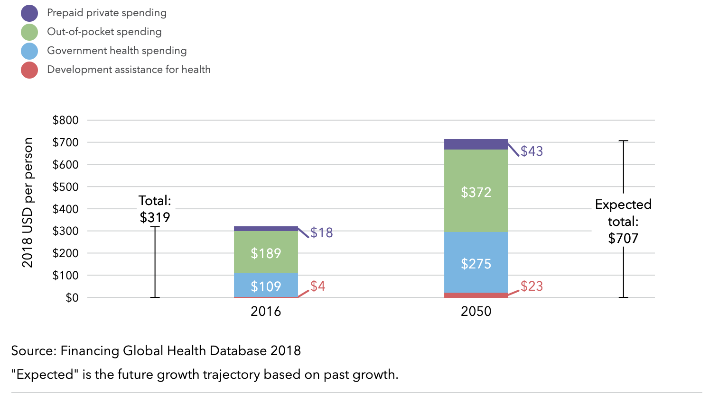
მოსალოდნელი
სულ
წინასწარი გადახდის კერძო სქემები
ჯიბიდან გადახდები
ჯანდაცვაზე სახელმწიფო დანახარჯები
განვითარების დახმარება ჯანმრთელობისთვის

მედიკამენტების მიმოქცევა საქართველოში
მკურნალობის პროცესში გამოყენებული მედიკამენტების ხარისხი, ეფექტიანობა, უსაფრთხოება და ფასი ის მაჩვენებლებია, რომლებიც, საბოლოო ჯამში, მკურნალობის ხარისხს, ხანგრძლივობას და ღირებულებას განსაზღვრავს. ამიტომაც ჯანმრთელობის მსოფლიო ორგანიზაციის პოლიტიკა ფარმაცევტულ სფეროში ხარისხიანი და ეფექტური პრეპარატების ხელმისაწვდომობის უზრუნველყოფასა და სამკურნალწამლო საშუალებების რაციონალური გამოყენების სტიმულირებაზე არის მიმართული.

სამკურნალწამლო საშუალებებზე დანახარჯები ყველა ქვეყნისათვის უმნიშვნელოვანეს საკითხს წარმოადგენს. მრავალ ქვეყანაში ეს დანახარჯები უფრო სწრაფად იზრდება, ვიდრე მშპ და ჯანდაცვაზე სხვა დანახარჯები. მსოფლიოში ჯანდაცვაზე მთლიანი დანახარჯების თითქმის 14% ფარმაცევტულ სექტორზე მოდის და ყოველწლიურად იზრდება მედიკამენტების გაყიდვების მოცულობა. ჯანდაცვის ეროვნული ანგარიშების მონაცემებით, საქართველოში წამლებზე დახარჯული თანხები წლების განმავლობაში 35-45% ფარგლებში მერყეობს (ნახ.1.14).
ნახატი 1.14. სამკურნალწამლო საშუალებებზე დანახარჯების დინამიკა

წყარო: ჯანდაცვის ეროვნული ანგარიშები 2007-2017

2017 წლის 1 იანვრისათვის საქართველოში აღრიცხული იყო 4437 ფარმაცევტული დაწესებულება (ლიცენზია/ნებართვა 1724; შეტყობინება 2713), ხოლო 2018 წლის 1 იანვრისათვის საქართველოში ფუნქციონირებდა 2553 ფარმაცევტული დაწესებულება (ლიცენზია/ნებართვა 508; შეტყობინება 2045) (იხ. ცხრილი 1.4).

სააფთიაქო დაწესებულებების განაწილება გეოგრაფიულ ჭრილში იხილეთ 1.5-ე ცხრილში. 2017 წელს ფარმ დაწესებულებათა უმეტესობა - 42% განთავსებულია თბილისში (2016 – 38%), იმერეთსა - 12% (2016 – 13%) და კახეთში - 10% (2016 – 10%).

ცხრილი 1.4. ფარმაცევტული დაწესებულებების სახეები
 | 2016 | 2017
I ლიცენზირებული ფარმაცევტული დაწესებულება | 1724 | 508
1.ფარმაცევტული ბაზა | 30 | 1
2. ფარმაცევტული წარმოება | 77 | 76
3. აფთიაქი | 868 | 10
I ჯგუფი | 34 | 4
II ჯგუფი | 345 | 6
III ჯგუფი | 489
4. ავტორიზებული აფთიაქი | 448 | 420
სპეც. კონტროლს დაქვემდებარებული, მათ შორის ნარკოტიკული სამკ. საშუალებების რეალიზაციის უფლებით | 140 | 133
სპეც. კონტროლს დაქვემდებარებული (გარდა ნარკოტიკული საშუალებებისა) | 298 | 271
მზა წამლის ფორმების (გარდა სპეც. კონტროლს დაქვემდებარებული საშუალებებისა) | 10 | 16
5. აფთიაქის ფილიალი | 45
6. დაწესებულება აფთიაქი | 3 | 1
7. სააფთიაქო პუნქტი | 253
II შეტყობინება | 2713 | 2045
1.აფთიაქი (სპეციალიზებული სავაჭრო ობიექტი) | 2083 | 1788
2.საბითუმო რეალიზატორი- | 273 | 207
3.საცალო რეალიზაციის სავაჭრო ობიექტი- | 194 | 39
4.აფთიაქი (სპეციალიზებული სავაჭრო ობიექტი) + საბითუმო რეალიზატორი- | 151
5.დამოუკიდებელი სამედიცინო განათლების მქონე სუბიექტი ფიზიკური პირი- | 4 | 5
6.ფარმაცევტული განათლების მქონე პერსონალი- | 8 | 6
სულ ფარმაცევტული დაწესებულება (I+II) | 4437 | 2553
წყარო: სსიპ სამედიცინო საქმიანობის სახელმწიფო რეგულირების სააგენტო.
ცხრილი 1.5. ფარმაცევტული დაწესებულებების განაწილება გეოგრაფილ ჭრილში.
რეგიონი | 2016 |  | 2017
რეგიონი | ლიცენზია/ ნებართვა | შეტყობინება | ლიცენზია/ ნებართვა | შეტყობინება
თბილისი | 649 | 1050 | 263 | 818
აჭარა | 102 | 233 | 36 | 193
გურია | 48 | 70 | 8 | 46
კახეთი | 169 | 279 | 24 | 228
იმერეთი | 242 | 333 | 61 | 246
მცხეთა-მთიანეთი | 35 | 45 | 10 | 29
სამეგრელო | 157 | 208 | 29 | 161
რაჭა-ლეჩხუმი | 35 | 25 | 7 | 18
ქვემო ქართლი | 137 | 217 | 37 | 159
მესტია | 1 | 5 | 0 | 3
სამცხე-ჯავახეთი | 61 | 82 | 11 | 53
შიდა ქართლი | 88 | 166 | 22 | 91
წყარო: სსიპ სამედიცინო საქმიანობის სახელმწიფო რეგულირების სააგენტო.
დღევანდელ პირობებში, როდესაც ფარმაცევტული დაწესებულებებიდან, ისევე როგორც სხვა კომერციული საქმიანობით დაკავებული სუბიექტებიდან, ძნელია ობიექტური ინფორმაციის მიღება წამალთა რეალური ბრუნვის შესახებ, საქართველოს ფარმაცევტული ბაზრის შეფასება შესაძლებელია მხოლოდ სამკურნალო საშუალებათა იმპორტის და ექსპორტის მონაცემების ანალიზით.

ფინანსთა სამინისტროს მონაცემებით, 2017 წლის განმავლობაში სულ საქართველოს ტერიტორიაზე იმპორტირებულ იქნა 1,604 მლნ აშშ დოლარის ღირებულების სამკურნალო საშუალებები (2016 – 2860.6 მლნ USD), აქედან 4,4 მლნ შემოტანილ იქნა ჰუმანიტარული დახმარების სახით (2016 – 1.2 მლნ USD), ექსპორტმა 200.2 მლნ აშშ დოლარი (2016 - 104.8 მლნ USD), ხოლო რეექსპორტმა 31.6 მლნ დოლარი შეადგინა (2016 – 17.1 მლნ USD).

სსიპ სამედიცინო საქმიანობის სახელმწიფო რეგულირების სააგენტოს მონაცემებით, 2017 წელს ქვეყნის ტერიტორიაზე იმპორტირებული იქნა 1491.3 მლნ დოლარის სამკურნალო საშუალება (2016 – 2891.9 მლნ USD), 16.7 მლნ დოლარის მედიკამენტი ჰუმანიტარული დახმარების სახით იყო შემოტანილი (2016 – 19.8 მლნ USD), ექსპორტმა 197.6 მლნ დოლარი შეადგინა (2016 – 106.8 მლნ USD).

გასული წლების მონაცემთა შედარება ცხადყოფს, რომ იცვლება იმპორტირებული მედიკამენტების მოცულობა და თანაფარდობა ჰუმანიტარულსა და კომერციულ იმპორტს შორის. 2016 წელს მკვეთრად მოიმატა როგორც კომერციული იმპორტით, ისე ჰუმანიტარული დახმარებით შემოსულ მედიკამენტთა ოდენობამ (ნახ. 1.15).

წყარო: სსიპ სამედიცინო საქმიანობის სახელმწიფო რეგულირების სააგენტო.
2017 წლის მონაცემებით, საქართველოს ფარმაცევტულ ბაზარს ამარაგებდა 289 ფარმაცევტული ფირმა (2016წ – 218), აქედან, ბაზარზე ძირითადი მოთამაშეა სს ,,გეფა“- 23%, ”პსპ ფარმა” – 22% და შპს ”ავერსი ფარმა” 16.3%. ცოტა განსხვავებული სურათი იყო იმპორტიორი ფირმების წილის მიხედვით 2016 წელს. კერძოდ, იმპორტის მიხედვით პირველ ადგილს იკავებდა შპს ,,პსპ ფარმა“ - 21%, შემდეგ, თანაბარი წილით, ,,ეი-ბი-სი ფარმაცია“ და შპს ,,ავერსი-ფარმა“ - 17%, ხოლო შემდეგ, 10%-იანი წილით, შპს ,,ჯი პი სი“ (ნახ. 1.16).
ნახატი 1.16. მედიკამენტების იმპორტი იმპორტიორი ფირმების მიხედვით

წყარო: სამედიცინო საქმიანობის სახელმწიფო რეგულირების სააგენტო.
2017 წელს, საქართველოში იმპორტირებულ იქნა 80 ქვეყნის მიერ წარმოებული სამკურნალო საშუალება (2016 – 78 ქვეყანა). იმპორტის მოცულობაში პირველ-მესამე ადგილს ინაწილებს გერმანია (16.2%), დიდი ბრიტანეთი (9.8%), საფრანგეთი (8.9%). 2016 წელს პირველი სამი მსხვილი იმპორტიორი ქვეყანა ოდნავ განსხვავებულია: გერმანია (16.3%), საფრანგეთი (11.2%), თურქეთი (6%).
„სამკურნალო საშუალებების ხარისხის სახელმწიფო კონტროლის 2017 წლის პროგრამის“ ფარგლებში საცალო რეალიზაციის რგოლში, 203 დაწესებულებაში (2016 – 159) შესყიდული იქნა 491 (2016 – 570) დასახელების ფარმაცევტული პროდუქტი.

პროგრამის ფარგლებში, ფარმაცევტული პროდუქტის ანალიზი მიმდინარეობდასსიპ ლევან სამხარაულის სახელობის სასამართლო ექსპერტიზის ეროვნულ ბიუროსა და ჯანმრთელობაზე ზრუნვისა და სამკურნალო საშუალებების ხარისხის ევროპის დირექტორატის (EDQM) ოფიციალური სამკურნალო საშუალებების ხარისხის კონტროლის (OMCL) ლაბორატორიას გერმანიაში (InphA GmbH – Institute for Pharmaceutical and Applied Analytics).

ანტიბაქტერიული საშუალებების (AMR) მოხმარების ზედამხედველობა
ანტიბაქტერიული საშუალებების არარაციონალური მოხმარება ანტიბიოტიკების მიმართ რეზისტენტობის განვითარების ერთ-ერთ მნიშვნელოვან ფაქტორს წარმოადგენს. მიუხედავად ამისა, მრავალი კვლევა აჩვენებს, რომ ხშირად ანტიბიოტიკები ინიშნება დაუსაბუთებლად და არ გააჩნია სასურველი ეფექტი იმ დაავადებაზე, რომლის სამკურნალოდაც ის არის დანიშნული.

ანტიბიოტიკების მიმართ რეზისტენტობა მსოფლიო პრობლემაა, რადგანაც მისი ახალი ფორმები ქვეყანათაშორის საზღვრებს სცდება და ადვილად ვრცელდება კონტინენტთა შორის. ჯანმოს ევროპის რეგიონის წევრი 29 ქვეყნიდან, სავარაუდოდ, 25,000 ადამიანი ყოველწლიურად ანტიბიოტიკორეზისტენტული შტამებით გამოწვეული ინფექციების შედეგად იღუპება. მათი მნიშვნელოვანი ნაწილი სამკურნალო დაწესებულებებში ინფიცირდება.

ანტიბაქტერიული საშუალებების გამოყენების და ანტიმიკრობული რეზისტენტობის ყველაზე სრულყოფილ მონაცემებს ჯანმო-ს ევროპის რეგიონში EARSS-net ქსელი აგროვებს, რომელიც ევროპის დაავადებათა კონტროლის და პრევენციის ცენტრს ეკუთვნის და ევროკავშირის წევრი ქვეყნების ინფორმაციას მოიცავს.

ბოლო წლებში ქსელი გაფართოვდა ცენტრალური აზიის და არაევროკავშირის წევრი ქვეყნების მიმართულებით – CAESAR (ანტიმიკრობული რეზისტენტობაზე ზედამხედველობა ცენტრალური აზიის და აღმოსავლეთ ევროპის ქვეყნებში), როგორც ჯანმრთელობის მსოფლიო ორგანიზაციის (ჯანმო) ევროპის რეგიონული ოფისის, კლინიკური მიკრობიოლოგიის და ინფექციური დაავადებების ევროპის ასოციაციის (ESCMID) და ჰოლანდიის საზოგადოებრივი ჯანმრთელობის და გარემოს ეროვნული ინსტიტუტის (RIVM) ერთობლივი ინიციატივა. საქართველო, როგორც არაევროკავშირის წევრი ქვეყანა, ანტიბაქტერიული საშუალებების გამოყენების შესახებ ანგარშიგებას ახდენს ჯანმოს ევროპის ოფისში.

უკანასკნელ წლებში, ანტიბაქტერიული საშუალებების გამოყენების მარეგულირებელი გარემო მნიშვნელოვნად გაუმჯობესდა ქვეყანაში. 2014 წლიდან აიკრძალა ანტიბიოტიკების რეცეპტის გარეშე გაყიდვა. 2016 წლიდან ეტაპობრივად ინერგება ელექტრონული რეცეპტის სისტემა, რომელიც ყველა რეცეპტით გაცემული მედიკამენტის შესახებ მონაცემთა მოგროვების, მონიტორინისა და ანალიზის საშუალებას მისცემს ქვეყანას.

2017 წელს შემუშავდა ანტიმიკრობული რეზისტენტობის საწინააღმდეგო 2017-2020 წლების ეროვნული სტრატეგია, რომლის მიზანია ანტიმიკრობული რეზისტენტობის წინააღმდეგ მიმართული პოლიტიკის დანერგვის ხელშეწყობა საქართველოს სამედიცინო დაწესებულებებში და რომლის ერთ-ერთ პრიორიტეტს ანტიბიოტიკების რაციონალური გამოყენება წარმოადგენს.

ქვეყანაში ანტიბაქტერიული საშუალებების გამოყენების შესახებ ხარისხიანი მონაცემების მოძიება მხოლოდ 2011 წლიდან არის შესაძლებელი და წყაროს წარმოადგენს სსიპ სამედიცინო საქმიანობის სახელმწიფო რეგულირების სააგენტოში (2019 წლიდან - წამლის სააგენტოში) საბითუმო რეალიზატორების მიერ იმპორტის შესახებ ანგარიშები.

ქვეყანაში ანტიბაქტერიული საშუალებების გამოყენების 2011-2017 წლების ანგარიშის შედეგები აჩვენებს სისტემური მიღებისთვის განკუთვნილი ანტიბაქტერიული საშუალებების (J01 კლასი) საკმაოდ სტაბილურ მოხმარებას 2011-2016 წლებში, 2017 წელს, საგრძნობლად გაიზარდა მოხმარება (2016 - 23.7 დღიურად განსაზღვრული დოზა 1000 მოსახლეზე დღეში (Daily Defined Dose/1000 inhibitants per day - DID) და 2017 წელს 31.5DID. არსებული პრაქტიკისა და მოხმარების პროფილის სურათის ანალიზით (მომატებულია ტრიმეტოპრიმის მოხმარების წილი) ეს ზრდა, გარკვეულწლად, შესაძლებლია დაკავშირებული იყოს ადგილობრივი მწარმოებლების მიერ წარმოებისათვის საჭირო ოდენობის და შემდეგ საექსპორტოდ განკუთვნილ ანტიბაქტერიულ საშუალებების შემოტანასთან.

სისტემური მიღებისთვის განკუთვნილი ანტიბაქტრიული საშუალებების (J01 კლასი) საერთო მოხმარების კვლევა ხდება მიღების გზების (პერორალური და პარენტერალური პრეპარატები) და ფარმაკოლოგიური ქვეჯგუფების მიხედვით.

პარენტერალური ანტიბიოტიკების ფარდობითი მოხმარება მნიშვნელოვნად ვარირებს წლების მიხედვით და 2015, 2016 და 2017 წლებში შეადგენს J01 ანტიმიკრობული საშუალებების საერთო მოხმარების 36%, 13% და 22%-ს შესაბამისად (ცხრილი 1.6). 2011 წელს ყველაზე მაღალი მოხმარებით ხასიათდებოდა ბეტა-ლაქტამები (J01C) 14.9 DID. 2016 წელს მათი მოხმარება შემცირდა და 1.8 DID შეადგინა, თუმცა 2017 წელს კვლავ გაიზარდა 12.3 DID-მდე. ამავე პერიოდში მნიშვნელოვანი ცვლილება აღინიშნა ცეფალოსპორინების, სულფონამიდების და ტრიმეტოპრიმის მოხმარების მიმართულებით.

ნახატი 1.17. J01 ანტიბაქტერიული საშუალებების მთლიანი მოხმარება ფარმაცევტული ქვეჯგუფების მიხედვით
წყარო: ქვეყანაში ანტიმიკრობული საშუალებების გამოყენების მონაცემების 2011-2017 წლების ანგარიში
ცხრილი 1.6. J01 ანტიბაქტერიული საშუალებების მთლიანი მოხმარება ფარმაცევტული ქვეჯგუფების და მიღების გზების მიხედვით
 | დღიურად განსაზღვრული დოზა 1000 მოსახლეზე დღეში (% მთლიანი მოხმარების %)
 | 2011 | 2012 | 2013 | 2014 | 2015 | 2016 | 2017
მიღების გზა
პერორალური J01 | 18.5  (84) | 19.9  (84) | 13.3 (64) | 15.4 (75) | 16.3 (64) | 20.7 (87) | 24.5 (78)
პარენტერალური J01 | 3.5  (16) | 3.8  (16) | 7.3  (36) | 5.1  (25) | 9.2  (36) | 3  (13) | 7  (22)
სულ | 22.0 | 23.6 | 20.6 | 20.4 | 25.5 | 23.7 | 31.5
ანტიმიკრობული აგენტების კლასი
ტეტრაციკლინები (J01A) | 0.5  (2.3) | 0.3  (1.3) | 0.5  (2.4) | 0.1  (0.5) | 0.4  (1.6) | 1.2  (5.1) | 1.2  (3.8)
ამფენიკოლები (J01B) | 0.1  (0.5) | 0.1  (0.4) | 0.8  (3.9) | 0  (0) | 0.2  (0.8) | 0.8  (3.4) | 0.7  (2.2)
ბეტა-ლაქტამები (J01C) | 14.9 (67.7) | 14.2 (60.2) | 3.9 (18.9) | 6.9 (33.8) | 4.1 (16.1) | 1.8  (7.6) | 12.3 (39)
ცეფალოსპორინები (J01D) | 1.9  (8.6) | 2.3  (9.7) | 6.8  (33) | 4.6 (22.5) | 4.9 (19.2) | 2.2  (9.3) | 3.6 (11.4)
სულფონამიდები და ტრიმეტოპრიმი (J01E) | 0.3  (1.4) | 0.2  (0.8) | 2.3 (11.2) | 0.3  (1.5) | 6.7 (26.3) | 9.8 (41.4) | 6.8 (21.6)
მაკროლიდები, ლინკოზამიდები და სტრეპტოგრამინები (J01F) | 1.7  (7.7) | 2.8  (11.9) | 2.4 (11.7) | 3.4 (16.7) | 1.9  (7.5) | 1.9  (8) | 2.2  (7)
ქინოლონის ანტიბაქტერიული საშუალებები (J01M) | 2.3  (10.5) | 3.5  (14.8) | 2.4 (11.7) | 4  (19.6) | 6.3 (24.7) | 3.2 (13.5) | 2.4  (7.6)
სხვა J01 ანტიბიოტიკები (J01G, J01R, J01X) | 0.2  (0.9) | 0.2  (0.8) | 1.5  (7.3) | 1  (4.9) | 1  (3.9) | 2.7 (11.4) | 2.3  (7.3)
სულ | 22 | 23.6 | 20.6 | 20.4 | 25.5 | 23.7 | 31.5
წყარო: ქვეყანაში ანტიბაქტერიული საშუალებების გამოყენების 2011-2017 წლების ანგარიში

2017 წელს პერორალურად მისაღები 10 ყველაზე გავრცელებული აგენტი მოცემულია N1.7 ცხრილში.

ცხრილი 1.7: 10 ყველაზე გავრცელებული პერორალურად მისაღები აგენტი, 2017
აგენტი | დღიურად განსაზღვრული დოზა 1000 მოსახლეზე დღეში
აგენტი | TOP 10 | TOP 9 | TOP 8 | TOP 7 | TOP 6 | TOP 5 | TOP 4 | TOP 3 | TOP 2 | TOP 1
ტრიმეტოპრიმი | 6.74 | 6.74 | 6.74 | 6.74 | 6.74 | 6.74 | 6.74 | 6.74 | 6.74 | 6.74
ამოქსიცილინისა და ფერმენტის ინჰიბიტორი | 6.47 | 6.47 | 6.47 | 6.47 | 6.47 | 6.47 | 6.47 | 6.47 | 6.47
ამოქსიცილინი | 1.59 | 1.59 | 1.59 | 1.59 | 1.59 | 1.59 | 1.59 | 1.59
აზითრომიცინი | 1.32 | 1.32 | 1.32 | 1.32 | 1.32 | 1.32 | 1.32
ციპროფლოქსაცინი | 1.14 | 1.14 | 1.14 | 1.14 | 1.14 | 1.14
დოქსიციკლინი | 1.12 | 1.12 | 1.12 | 1.12 | 1.12
ნიტროფურანტოინი | 1.04 | 1.04 | 1.04 | 1.04
ქლორამფენიკოლი | 0.72 | 0.72 | 0.72
ლევოფლოქსაცინი | 0.71 | 0.71
ცეფუროქსიმი | 0.69
მთლიანი მოხმარება აგენტების ამ ჯგუფისთვის | 21.55 | 20.86 | 20.15 | 19.42 | 18.38 | 17.26 | 16.12 | 14.80 | 13.21 | 6.74
მთლიანი მოხმარება ყველა J01 პერორალური აგენტისათვის | 24.50 | 24.50 | 24.50 | 24.50 | 24.50 | 24.50 | 24.50 | 24.50 | 24.50 | 24.50
TOP 10 პერორალური აგენტების მოხმარების წილი (%) ყველა J01 პერორალური აგენტის მთლიანი მოხმარებიდან | 88.0% | 85.1% | 82.3% | 79.3% | 75.0% | 70.5% | 65.8% | 60.4% | 53.9% | 27.5%
წყარო: ქვეყანაში ანტიბაქტერიული საშუალებების გამოყენების 2011-2017 წლების ანგარიში

ზემოთ მოყვანილი 10 წამყვანი აგენტი წარმოადგენდა პერორალურად მისაღები ანტიბიოტიკების 88%-ს 2017 წელს. მათგან სამი მიეკუთვნება ჯანმოს "დაკვირვების" ჯგუფის ანტიბიოტიკებს - აზიტრომიცინი, ციპროფლოქსაცინი და ლევოფლოქსაცინი. აღნიშნული სამი ანტიბიოტიკი ერთად (ზიტრომიცინი 5.4%), ციპროფლოქსაცინი (4.7%) და ლევოფლოქსაცინი (2.8%) პერორალურად მისაღები ანტიბიოტიკების 12.9%-ს შეადგენს.

10 ყველაზე ხშირად გამოყენებული პარენტერალური ანტიბაქტერიული პრეპარატი მოცემულია 1.8 ცხრილში.

ცხრილი 1.8: 10 ყველაზე ხშირად მოხმარებადი ანტიბაქტერიული პარენტერალური პრეპარატი, 2017
აგენტი | დღიურად განსაზღვრული დოზა 1000 მოსახლეზე დღეში
აგენტი | TOP 10 | TOP 9 | TOP 8 | TOP 7 | TOP 6 | TOP 5 | TOP 4 | TOP 3 | TOP 2 | TOP 1
ბენზატინ ბენზილპენიცილინი | 2.78 | 2.78 | 2.78 | 2.78 | 2.78 | 2.78 | 2.78 | 2.78 | 2.78 | 2.78
ცეფტრიაქსონი | 2.04 | 2.04 | 2.04 | 2.04 | 2.04 | 2.04 | 2.04 | 2.04 | 2.04
კომბინაციები | 0.85 | 0.85 | 0.85 | 0.85 | 0.85 | 0.85 | 0.85 | 0.85
ამპიცილინი | 0.30 | 0.30 | 0.30 | 0.30 | 0.30 | 0.30 | 0.30
ცეფაზოლინი | 0.13 | 0.13 | 0.13 | 0.13 | 0.13 | 0.13
პიპერაცილინი და ფერმენტის ინჰიბიტორი | 0.11 | 0.11 | 0.11 | 0.11 | 0.11
ამიკინი | 0.09 | 0.09 | 0.09 | 0.09
სტრეპტომიცინი | 0.09 | 0.09 | 0.09
მეტრონიდაზოლი | 0.09 | 0.09
ვანკომიცინი | 0.09
მთლიანი მოხმარება აგენტების ამ ჯგუფისთვის | 6.57 | 6.48 | 6.40 | 6.31 | 6.21 | 6.10 | 5.97 | 5.67 | 4.82 | 2.78
მთლიანი მოხმარება ყველა J01 პარენტერალური აგენტისათვის | 7.01 | 7.01 | 7.01 | 7.01 | 7.01 | 7.01 | 7.01 | 7.01 | 7.01 | 7.01
TOP 10 პარენტერალური აგენტის მოხმარების წილი (%) ყველა J01 პარენტერალური აგენტის მთლიანი მოხმარებიდან | 93.7% | 92.5% | 91.3% | 90.0% | 88.7% | 87.0% | 85.2% | 80.9% | 68.7% | 39.6%
წყარო: ქვეყანაში ანტიბაქტერიული საშუალებების გამოყენების 2011-2017 წლების ანგარიში

როგორც 1.8-ე ცხრილიდან ჩანს, 10 წამყვანი პარენტერალური აგენტი წარმოადგენდა J01 ანტიბაქტერიული საშუალებების მთლიანი მოხმარების 22%-ს 2017 წელს. მათ შორის „დაკვირვების“ ჯგუფის მესამე გენერაციის პრეპარატი - ცეფტრიაქსონის მოხმარება შეადგენს საინექციო ანტიბიოტიკების მოხმარების 29.1%-ს.

ჯანმოს "ძირითადად ხელმისაწვდომი", "დაკვირვების" ჯგუფების ანტიბიოტიკების მოხმარება ასახულია 1.18-1.19 ნახატებზე და შეჯამებულია 1.9 ცხრილში.

ნახატი 1.18. „ძირითადად ხელმისაწვდომი“ ჯგუფის ანტიბიოტიკების ფარდობითი მოხმარება ანტიბიოტიკების მთლიანი მოხმარებიდან
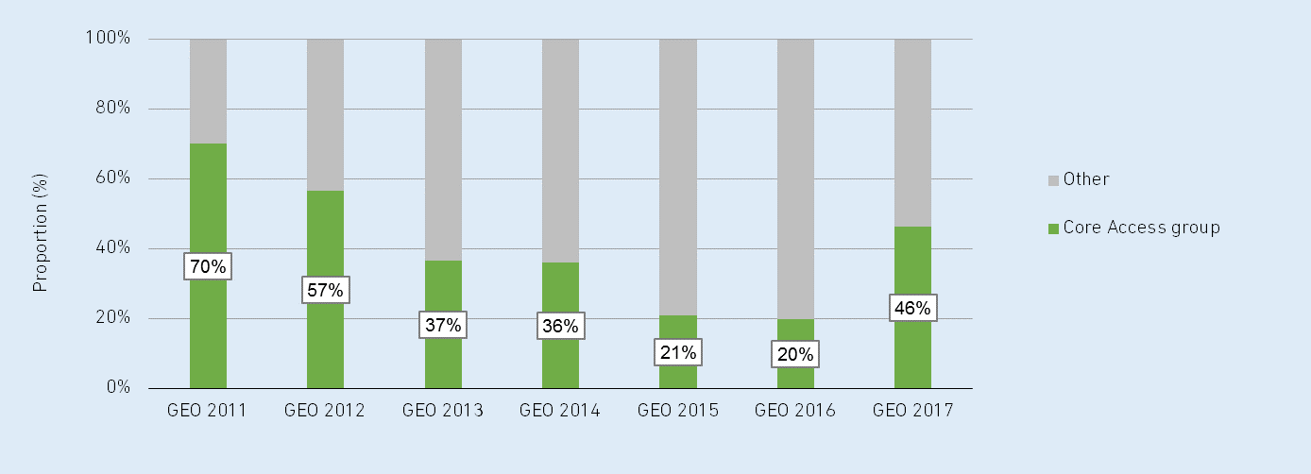

ნახატი 1.19 „დაკვირვები“ ჯგუფის ანტიბიოტიკების ფარდობითი მოხმარება ანტიბიოტიკების მთლიანი მოხმარებიდან

ცხრილი 1.9: ჯანმოს კლასიფიკაციის მიხედვით, "ძირითადად ხელმისაწვდომი", "დაკვირვების" "სარეზერვო" ანტიბიოტიკების ჯგუფების ფარდობითი გამოყენება

ანტიბიოტიკების ჯგუფი | მთლიანი მოხმარების %
ანტიბიოტიკების ჯგუფი | 2011 | 2012 | 2013 | 2014 | 2015 | 2016 | 2017
"ძირითადად ხელმისაწვდომი" | 70.3 | 56.6 | 36.7 | 36.2 | 21.0 | 19.8 | 46.4
„დაკვირვების“ | 26.3 | 34.0 | 53.8 | 53.6 | 49.5 | 28.3 | 23.6
„სარეზერვო“ | 0.12 | 0.03 | 0.23 | 0.63 | 0.25 | 5.33 | 0.37
დაუჯგუფებელი | 3.3 | 9.3 | 9.3 | 9.5 | 29.3 | 46.6 | 29.7
წყარო: ქვეყანაში ანტიბაქტერიული საშუალებების გამოყენების 2011-2017 წლების ანგარიში

"დაკვირვების" აგენტების ფარდობითი მოხმარება წლების მიხედვით ვარირებს. 2011 წელს იგი შეადგენდა 26.3%-ს მთლიანი მოხმარებიდან, 53.6%-ს - 2014 წელს, 28.3%-ს 2016 წელს და 23.6%-ს 2017 წელს. 2013-2017 წლებში "დაკვირვების" ჯგუფის ანტიბიოტიკების ფარდობითი მოხმარება უფრო მაღალია, ვიდრე "ძირითადი ხელმისაწვდომობის" ჯგუფის ანტიბიოტიკების.

ქვეყანაში ანტიბაქტერიული საშუალებების გამოყენების 2011-2017 წლების ანგარიშში, ასევე, შედარებულია საანგარიშგებო წლისთვის რელევანტური დღიურად განსაზღვრული დოზით და 2019 წლის დღიურად განსაზღვრული დოზით (Daily Defined Dose DDD) ანტიბიოტიკების მოხმარების მნიშვნელობები.

პერორალური და პარენტერალური (საინექციო) J01 ანტიბიოტიკების საერთო მოხმარება საანგარიშგებო წლისთვის რელევანტური დღიურად განსაზღვრული დოზით და 2019 წლის დღიურად განსაზღვრული დოზით მოცემულია 1.20-ნახატზე და 1.10 ცხრილში

ნახატი 1.20. J01 ანტიბიოტიკების საერთო მოხმარება მიღების გზების მიხედვით
J01 ანტიბაქტერიული პრეპარატების მოხმარება საანგარიშგებო წლისთვის რელევანტური დღიურად განსაზღვრული დოზით
J01 ანტიბაქტერიული პრეპარატების მოხმარება 2019 წლისთვის რელევანტური დღიურად განსაზღვრული დოზით

ცხრილი 1.10: J01 ანტიბიოტიკების საერთო მოხმარება მიღების გზების მიხედვით
მიღების გზები | დღიურად განსაზღვრული დოზა 1000 მოსახლეზე დღეში (მოხმარების %)
მიღების გზები | დღიურად განსაზღვრული დოზა საანგარიშგებო წლების მიხედვით |  |  | დღიურად განსაზღვრული დოზა 2019 წლის მიხედვით
მიღების გზები | 2015 | 2016 | 2017 | 2015 | 2016 | 2017
პერორაპური J01 | 16.3 (64) | 20.7 (87) | 24.5 (78) | 15.2 (63) | 20.7 (88) | 21.9 (76)
პარენტერალური J01 | 9.2 (36) | 3 (13) | 7 (22) | 9 (37) | 2.9 (12) | 6.8 (24)
სულ | 25.5 | 23.7 | 31.5 | 24.2 | 23.6 | 28.7
წყარო: ქვეყანაში ანტიბაქტერიული საშუალებების გამოყენების 2011-2017 წლების ანგარიში

2019 წლის დღიურად განსაზღვრული დოზების გამოყენებამ მნიშვნელოვანი გავლენა მოახდინა J01 ანტიმიკრობული საშუალებების საერთო გამოყენების მნიშვნელობაზე: თუ 2017 წელს საანგარიშგებო წლისთვის რელევატური DDD-ით საერთო მოხმარება იყო 31.5 DID, 2019 წლის DDD-ის გამოყენებამ იგი 8.9%-ით შეამცირა და გახდა 28.7 DID.

ფარდობითი მოხმარება პერორალური და პარენტერალური პრეპარატების ფარდობითი მოხმარება მნიშვნელოვნად არ შეცვლილა 2019 წლის DDD-ის გამოყენებით (ძველი DDD-ით პერორალური პრეპარატების 78%-იანი მაჩვენებელი ჩანაცვლდა 76%-ით 2019 წლის DDD-ის გამოყენებით).

ფარმაკოლოგიური ქვეჯგუფების მიხედვით საერთო გამოყენების მაჩვენებელი საანგარიშგებო წლისთვის რელევანტური დღიურად განსაზღვრული დოზით და 2019 წლის დღიურად განსაზღვრული დოზით მოცემულია ნახ 1.21-ზე და შეჯამებულია 1.11 ცხრილში. როგორც უკვე აღინიშნა, საერთო მოხმარება შემცირდა 8.9%-ით.

ნახატი 1.21: J01 ანტიბიოტიკების საერთო მოხმარება ფარმაკოლოგიური ქვეჯგუფების მიხედვით
J01 ანტიბაქტერიული პრეპარატების მთლიანი მოხმარება ფარმაკოლოგიური ჯგუფების მიხედვით (საანგარიშგებო წლისთვის რელევანტური დღიურად განსაზღვრული დოზით )

J01 ანტიბაქტერიული პრეპარატების მთლიანი მოხმარება ფარმაკოლოგიური ჯგუფების მიხედვით (2019 წლისთვის რელევანტური დღიურად განსაზღვრული დოზით)

ცხრილი 1.11: J01 ანტიბიოტიკების აბსოლუტური და ფარდობითი მოხმარება ფარმაკოლოგიური ქვეჯგუფების მიხედვით
ფარმაკოლოგიური ქვეჯგუფები | დღიურად განსაზღვრული დოზა 1000 მოსახლეზე დღეში (მოხმარების %)
ფარმაკოლოგიური ქვეჯგუფები | დღიურად განსაზღვრული დოზა საანგარიშგებო წლების მიხედვით |  |  | დღიურად განსაზღვრული დოზა 2019 წლის მიხედვით
ფარმაკოლოგიური ქვეჯგუფები | 2015 | 2016 | 2017 | 2015 | 2016 | 2017
ტეტრაციკლინები (J01A) | 0.4  (1.6) | 1.2  (5.1) | 1.2  (3.8) | 0.4  (1.7) | 1.2  (5.1) | 1.2  (4.2)
ამფენიკოლები (J01B) | 0.2  (0.8) | 0.8  (3.4) | 0.7  (2.2) | 0.2  (0.8) | 0.8  (3.4) | 0.7  (2.4)
ბეტა-ლაქტამები (J01C) | 4.1  (16.1) | 1.8  (7.6) | 12.3  (39) | 2.9  (12) | 1.7  (7.2) | 9.4  (32.8)
სეფალოსპორინები (J01D) | 4.9  (19.2) | 2.2  (9.3) | 3.6  (11.4) | 4.8  (19.8) | 2.2  (9.3) | 3.6  (12.5)
სულფონამიდები და ტრიმეთოპრიმი (J01E) | 6.7  (26.3) | 9.8  (41.4) | 6.8  (21.6) | 6.7  (27.7) | 9.8  (41.5) | 6.8  (23.7)
მაკროლიდები, ლინკოზამიდები და სტრეპტოგრამები (J01F) | 1.9  (7.5) | 1.9  (8) | 2.2  (7) | 1.9  (7.9) | 1.9  (8.1) | 2.2  (7.7)
ქინოლინის ანტიბაქტერიული საშუალებები (J01M) | 6.3  (24.7) | 3.2  (13.5) | 2.4  (7.6) | 6.3  (26) | 3.3  (14) | 2.4  (8.4)
სხვა J01 ანტიბიოტიკები (J01G, J01R, J01X) | 1  (3.9) | 2.7  (11.4) | 2.3  (7.3) | 1  (4.1) | 2.6  (11) | 2.3  (8)
Total | 25.5 | 23.7 | 31.5 | 24.2 | 23.6 | 28.7
წყარო: ქვეყანაში ანტიბაქტერიული საშუალებების გამოყენების 2011-2017 წლების ანგარიში

2019 წლის DDD-ის მნიშვნელობების გამოყენებამ ყველაზე დიდი ზეგავლენა მოახდინა ბეტა-ლაქტამების ქვეჯგუფზე და 2017 წელს მოხმარების მაჩვენებელი შეცვალა 12.3 DID-დან (საანგარიშგებო წლის რელევანტური DDD-თვის) 9.4 DID-მდე (2019 წლის DDD-ისთვის), შემცირდება მოხდა 23.5%-ით აბსოლუტურ მნიშვნელობებში. ბეტა-ლაქტამების ფარდობითი მოხმარება 39%-დან 32.8%-მდე შემცირდა DDD-ის მნიშვნელობების ცვლილებით.

ჯანმოს "ძირითადად ხელმისაწვდომი" და "დაკვირვების" ჯგუფების ანტიბიოტიკების ფარდობითი გამოყენების მნიშვნელობები, გადაანგარიშებული საანგარიშგებო წლისთვის რელევანტური დღიურად განსაზღვრული დოზით და 2019 წლის დღიურად განსაზღვრული დოზით, მოცემულია 1.122 ნახატსა და სამივე - "ძირითადად ხელმისაწვდომი", "დაკვირვების" და „სარეზერვო“ ჯგუფის ანტიბიოტიკების მოხმარების მნიშვნელობები შეჯამებულია 1.12 ცხრილში.

ნახატი 1.22: "ძირითადად ხელმისაწვდომი" და "დაკვირვების" ჯგუფების ანტიბიოტიკების ფარდობითი მოხმარება
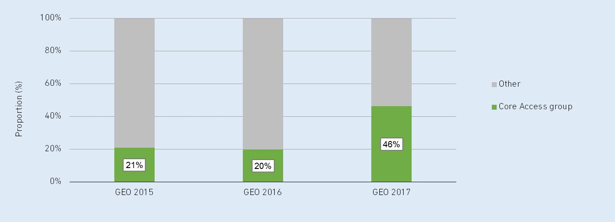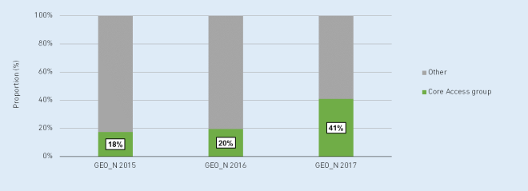
„ძირითადად ხელმისაწვდომი“ ჯგუფის ანტიბიოტიკების ფარდობითი მოხმარება (საანგარიშგებო წლისთვის რელევანტური დღიურად განსაზღვრული დოზით)

„ძირითადად ხელმისაწვდომი“ ჯგუფის ანტიბიოტიკების ფარდობითი მოხმარება (2019 წლის დღიურად განსაზღვრული დოზით)

„დაკვირვების“ ჯგუფის ანტიბიოტიკების ფარდობითი მოხმარება (საანგარიშგებო წლისთვის რელევანტური დღიურად განსაზღვრული დოზით)

„დაკვირვების“ ჯგუფის ანტიბიოტიკების ფარდობითი მოხმარება (2019 წლის დღიურად განსაზღვრული დოზით)

ცხრილი 1.12. "ძირითადად ხელმისაწვდომი", "დაკვირვების" და „სარეზერვო“ ჯგუფების ანტიბიოტიკების ფარდობითი მოხმარება
Category | დღიურად განსაზღვრული დოზა 1000 მოსახლეზე დღეში (მოხმარების %)
Category | დღიურად განსაზღვრული დოზა საანგარიშგებო წლების მიხედვით |  |  | დღიურად განსაზღვრული დოზა 2019 წლის მიხედვით
Category | 2015 | 2016 | 2017 | 2015 | 2016 | 2017
„ძირითადად ხელმისავდომი“ ჯგუფი | 5.4 (21) | 4.7 (20) | 14.7 (46) | 4.3 (18) | 4.7 (20) | 11.9 (41)
„დაკვირვები“ ჯგუფი | 12.7 (49.5) | 6.8 (28.3) | 7.5 (23.6) | 12.7 (52) | 6.8 (29) | 7.5 (26)
„სარეზერვო“ ჯგუფი | 0.1 (0) | 1.3 (5) | 0.1 (0) | 0 (0) | 1.2 (5) | 0.1 (0)
დაუჯგუფებელი | 7.5 (29) | 11.1 (47) | 9.4 (30) | 7.4 (30) | 11.1 (47) | 9.5 (33)
სულ | 25.7 | 23.9 | 31.8 | 24.4 | 23.8 | 28.9
წყარო: ქვეყანაში ანტიბაქტერიული საშუალებების გამოყენების 2011-2017 წლების ანგარიში
2019 წლის DDD-ის გამოყენების ეფექტი იმაში მდგომარეობს, რომ უმნიშვნელოდ შემცირდა "ძირითადად ხელმისაწვდომი" ჯგუფის ანტიბიოტიკების მოხმარების ხვედრითი წილი (46%-დან 41%-მდე - 2017) და ოდნავ გაიზარდა "დაკვირვების" ჯგუფის ანტიბიოტიკების მოხმარების ხვედრითი წილი (23,6%-დან 26%-მდე - 2017).

ზემოთ მოყვანილი ანგარიშის შედეგები იძლევა ანტიბიოტიკების მოხმარების უფრო დეტალური ანალიზის საშუალებას და წარმოადგენს ბაზისს იმ მიზნობრივი ჩარევების შემუშავებისთვის, რომლებიც ხელს შეუწყობენ ერთის მხრივ, მოხმარების მონაცემების ხარისხის ამაღლებას და მერეს მხრივ, ანტიმიკრობული საშუალებების არამიზნობრივად მოხმარების შემცირებას.

ჯანმრთელობის მდგომარეობა საქართველოში

დემოგრაფიული განვითარებისა და სიკვდილიანობის ძირითადი ტენდენციები

გაეროს მოსახლეობის ფონდის პროგნოზით, მსოფლიოს მოსახლეობის რაოდენობა მომდევნო 40 წლის განმავლობაში გაიზრდება და 2050 წლისთვის 9 მილიარდს მიაღწევს. განვითარებადი ქვეყნებისგან განსხვავებით, განვითარებულ ქვეყნებში ადგილი ექნება მოსახლეობის უმნიშვნელო ზრდას 1,23 მლრდ-დან 1,28 მლრდ-მდე, თუმცა რომ არა მიგრაცია განვითარებადი ქვეყნებიდან განვითარებულ ქვეყნებში, ეს რიცხვი 1,15 მლრდ-მდე შემცირდებოდა (UNFPA). დასავლეთ ევროპისა და ყოფილი საბჭოთა კავშირის ქვეყნების უმეტესობაში 2050 წლისთვის მოსალოდნელია მოსახლეობის ოდენობის შემცირება.

გაეროს მაჩვენებლების მიხედვით, უკანასკნელ ათწლეულში საქართველოს მოსახლეობის კლების ტემპი მხოლოდ 0.19 პროცენტით შემცირდა. შობადობის, სიკვდილიანობისა და მოსახლეობის აღწარმოების თვალსაზრისით, საქართველო განვითარებული ქვეყნების მსგავსია, ხოლო გარე მიგრაციის თვალსაზრისით - ნაკლებად განვითარებული ქვეყნების, რაც კიდევ უფრო ძაბავს შექმნილ დემოგრაფიულ ვითარებას.

2014 წელს საქართველოში ჩატარდა საყოველთაო აღწერა, რომლის მონაცემებით, მოსახლეობის საშუალო წლიურმა რიცხოვნობამ 3727000 ადამიანი შეადგინა (760,000 ადამიანით ნაკლები წინა აღწერის შედეგებთან შედარებით). 2017 წელს მოსახლეობის რაოდენობა იყო 3728 000 ადამიანი (ნახ. 2.1). მოსახლეობის 52.1% ქალი, 47.9% კი კაცია (სურათი 2.2). ქალაქის მოსახლეობა 58%‐ს შეადგენდა.

2017 წელს საქართველოს მოსახლეობის ასაკობრივი სტრუქტურა რამდენამდე განსხვავდებოდა მსოფლიო და ევროპის სტანდარტებისგან: 15 წლამდე ასაკის ბავშვთა პოპულაცია მოსახლეობის 19.8%-ს, ხოლო 65 წლის და უფროსი ასაკის მოსახლეობის პროცენტული წილი მთლიანი მოსახლეობის 14.6%-ს შეადგენდა (სურათი 2.3).

წყარო: http://geostat.ge/?action=page&p_id=2779&lang=geo

ნახატი 2.2: სქესობრივ-ასაკობრივი პირამიდა, საქართველო, 2017
წყარო: ჯანმრთელობის დაცვა, სტატისტიკური ცნობარი, საქართველო-2017.

ნახატი 2.3: მოსახლეობის პროცენტული განაწილება ასაკობრივი ჯგუფების მიხედვით
წყარო: ჯანმრთელობის დაცვა, სტატისტიკური ცნობარი, საქართველო-2017.

2017 წელს საქართველოში აღირიცხა 53293 ცოცხლადშობილი (2016 - 56569), შობადობის ზოგადი მაჩვენებელი 1000 მოსახლეზე ‐ 14.6 (2016 - 14.8). 2012 წლის შემდეგ შობადობის მაჩვენებელს კლების, ხოლო 2008 წლიდან სიკვდილიანობის მაჩვენებელს ზრდის ტენდენცია ახასიათებს, თუმცა შენარჩუნებულია ბუნებრივი მატების დადებითი დინამიკა (ცხრილი 2.1). 2017 წელს ბუნებრივი კლება დაფიქსირდა კახეთის, გურიის, იმერეთის, მცხეთა-მთიანეთის, რაჭა-ლეჩხუმისა და ქვემო სვანეთის და სამეგრელო-ზემო სვანეთის რეგიონებში.

ცხრილი 2.1. ბუნებრივი მოძრაობის ზოგადი მაჩვენებლები
 | შობადობა | სიკვდი-ლიანობა | ბუნებრივი  მატება | ქორწინება | განქორწინება
2008 | 14.6 | 13.1 | 0.5 | 8.2 | 0.8
2009 | 13.7 | 13.3 | 1.5 | 8.3 | 1.1
2010 | 13.4 | 13.5 | 1.1 | 9.2 | 1.2
2011 | 13.4 | 13.3 | 0.5 | 8.2 | 1.6
2012 | 16.3 | 13.2 | 0.2 | 8.2 | 1.9
2013 | 15.9 | 13.1 | 0.3 | 9.3 | 2.2
2014 | 15.2 | 13.2 | 3.1 | 8.5 | 2.5
2015 | 14.3 | 13.2 | 2.7 | 7.8 | 2.4
2016 | 14.8 | 13.6 | 1.6 | 6.7 | 2.6
2017 | 14.6 | 12.8 | 1.5 | 6.4 | 2.7
წყარო: ჯანმრთელობის დაცვა, სტატისტიკური ცნობარი, საქართველო-2017.

2014-2015 წლის მონაცემებით, სქესთა მეორეული რაოდენობრივი თანაფარდობა წინა წლებთან შედარებით მნიშვნელოვნად მერყეობდა 1.05‐დან 1.1-მდე. 2016 წელს, ბოლო დეკადის განმავლობაში, პირველად დაფიქსირდა 1,05 ნიშნულზე დაბალი მაჩვენებელი (104.4), ხოლო 2017 წლის მონაცემებით, სქესთა მეორეული რაოდენობრივი თანაფარდობა, წინა წელთან შედარებით, მცირედით კვლავ გაიზარდა და 107.9 შეადგინა (ნახ. 2.4).

ნახატი 2.4: სქესთა მეორეული რაოდენობრივი თანაფარდობა, საქართველო
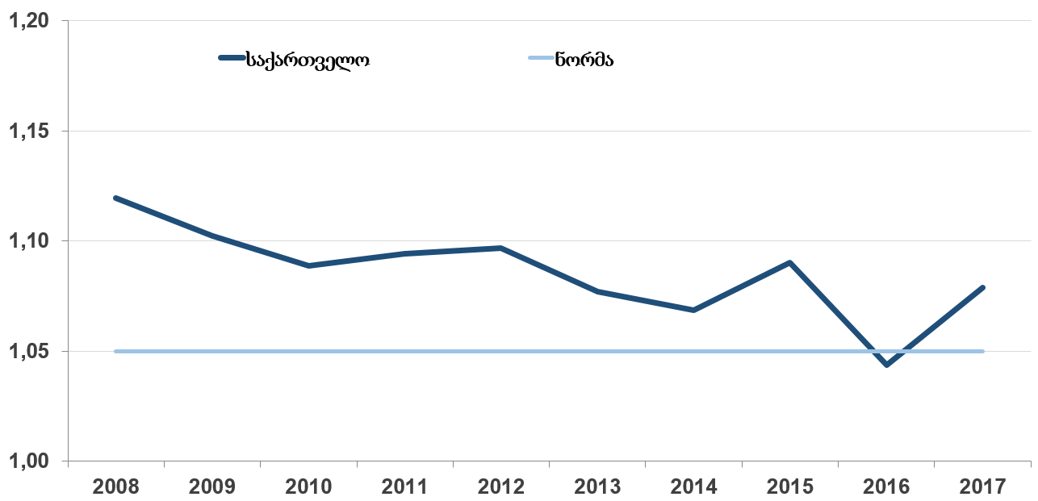
წყარო: ჯანმრთელობის დაცვა, სტატისტიკური ცნობარი, საქართველო-2017.

ცოცხალშობილების საერთო რაოდენობაში 20 წლამდე ასაკის ქალების მიერ გაჩენილ ცოცხალშობილთა წილი 2001-2009 წლებში მაღალი იყო (12%-15%), 2010 წლიდან 20 წლამდე ასაკის ქალებში აღრიცხული შობადობის შემცირება დაიწყო და 2017 წელს 20 წლამდე ასაკის ქალების მიერ გაჩენილი ცოცხალშობილი ბავშვების წილმა 6.8% შეადგინა (ნახ. 2.5).

ნახატი 2.5 20 წლამდე ასაკის ქალების მიერ გაჩენილი ცოცხალშობილი ბავშვების წილი ცოცხალშობილთა საერთო რაოდენობიდან, საქართველო

წყარო: ჯანმრთელობის დაცვა, სტატისტიკური ცნობარი, საქართველო-2017.

ოფიციალური სტატისტიკის მონაცემებით, 2014 წელს შობადობის ჯამობრივი კოეფიციენტის (Total fertility rate - TFR) მნიშვნელოვანი მატების შემდეგ, აღინიშნება მისი კლება. 2016 წელს იგი შეადგენდა 2.2-ს, ხოლო 2017 წელს კი - 2.1-ს. (ნახ 2.6).

2.6: შობადობის ჯამობრივი კოეფიციენტი (TFR), საქართველო
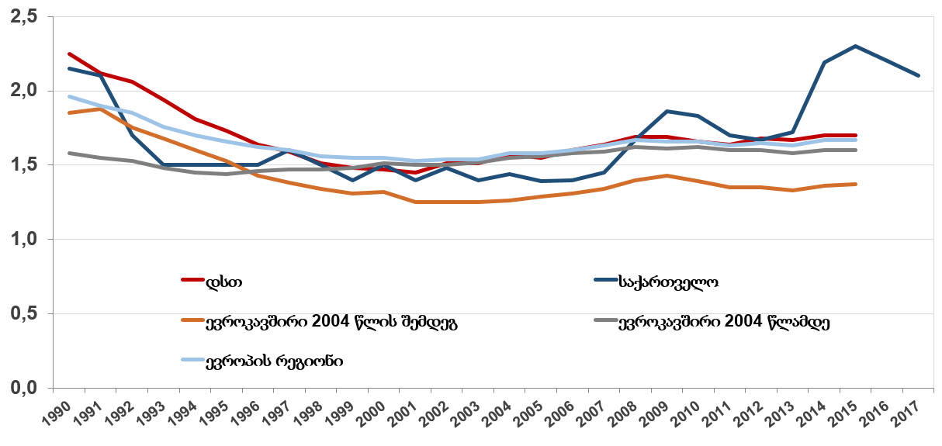
წყარო: სტატისტიკის ეროვნული სამსახური; ჯანმრთელობის მსოფლიო ორგანიზაციის მონაცემთა ბაზა „ჯანმრთელობა ყველასათვის“

დაბადების რიგითობის მიხედვით პირველ ბავშვზე ცოცხალშობილთა 38.9%, მეორე ბავშვზე – 38.3%, ხოლო მესამეზე – 17.4% მოდიოდა. 2008 წლიდან ცოცხლად დაბადებულთა რიგითობის განაწილებაში მნიშვნელოვანი ცვლილებები შეინიშნა, კერძოდ, დაბადებულთა საერთო რიცხოვნობაში გაიზარდა მეორე და მომდევნო შვილების წილი, პირველი შვილის წილი კი შემცირდა (ნახ. 2.7, ცხრილი 2.2)

ცხრილი 2.2: ცოცხალშობილთა რაოდენობა დაბადების რიგითობის მიხედვით,
წელი | დაბადების რიგითობა |  |  |  |  | სულ | წილი (%)
წელი | I | II | III | IV | V+ |  | I | II | III | IV | V+
2008 | 28978 | 16841 | 5040 | 1098 | 485 | 52442 | 55.3 | 32.1 | 9.6 | 2.1 | 0.9
2009 | 29953 | 18874 | 5959 | 1257 | 525 | 56568 | 53.0 | 33.4 | 10.5 | 2.2 | 0.9
2010 | 27303 | 19698 | 6338 | 1301 | 590 | 55230 | 49.4 | 35.7 | 11.5 | 2.4 | 1.1
2011 | 24559 | 19293 | 5989 | 1166 | 558 | 51565 | 47.6 | 37.4 | 11.6 | 2.3 | 1.1
2012 | 23075 | 19044 | 6065 | 1269 | 516 | 49969 | 46.2 | 38.1 | 12.1 | 2.5 | 1.0
2013 | 22478 | 18910 | 6387 | 1353 | 529 | 49657 | 45.3 | 38.1 | 12.9 | 2.7 | 1.1
2014 | 26355 | 23171 | 8724 | 1646 | 644 | 60635 | 43.5 | 38.2 | 14.4 | 2.7 | 1.1
2015 | 24684 | 22644 | 9189 | 1878 | 719 | 59249 | 41.7 | 38.2 | 15.5 | 3.2 | 1.2
2016 | 22949 | 21563 | 9389 | 1964 | 704 | 56569 | 40.6 | 38.1 | 16.6 | 3.5 | 1.2
2017 | 20742 | 20435 | 9291 | 2073 | 677 | 53293 | 38.9 | 38.3 | 17.4 | 3.9 | 1.3
ნატატი 2.7: ცოცხლად დაბადებულების განაწილება დაბადების რიგითობის მიხედვით

წყარო: ჯანმრთელობის დაცვა, სტატისტიკური ცნობარი, საქართველო-2017.

სიცოცხლის მოსალოდნელი ხანგრძლივობა დაბადებისას ასახავს ადამიანის მოსალოდნელი სიცოცხლის წლების რაოდენობას და აფასებს მოსახლეობის ჯანმრთელობას, რამდენადაც მასში განზოგადებულია ჯანმრთელობის შესახებ არსებული ინფორმაცია ყველა ასაკობრივი და სქესობრივი ჯგუფისთვის.

2017 წელს საქართველოში სიცოცხლის მოსალოდნელი ხანგრძლივობა დაბადებისას შეადგენდა 73.5 წელს (ქალებში 77.8 და მამაკაცებში 69.2). სტატისტიკის ეროვნული სამსახურის გათვლებით, 2050 წლამდე ქვეყანაში გაიზრდება სიცოცხლის მოსალოდნელი ხანგრძლივობა, თუმცა ის უფრო ნაკლები იქნება, ვიდრე დღეისათვის არის ევროპის განვითარებულ ქვეყნებში.

ჯანმრთელობის მსოფლიო ორგანიზაციის მონაცემებით, საქართველოში სიცოცხლის მოსალოდნელი ხანგრძლივობის მაჩვენებლები აღემატება დსთ-ს ქვეყნების მაჩვენებლებს და უახლოვდება ევროპის რეგიონის მაჩვენებლებს (ნახ. 2.8).

საქართველოს სტატისტიკის ეროვნული სამსახურის მონაცემებით, სიკვდილიანობის ზოგადი მაჩვენებელი მთლიან მოსახლეობაში სტაბილურ მნიშვნელობას ინარჩუნებდა 2011-2015 წლების განმავლობაში. 2016 წლის მატების შემდგომ, 2017 წელს დაფიქსირდა მაჩვენებლის კლება (ნახატი 2.9).

ნახატი 2.8: სიცოცხლის მოსალოდნელი ხანგრძლივობა დაბადებისას
(ბოლო ხელმისაწვდომი წელი)
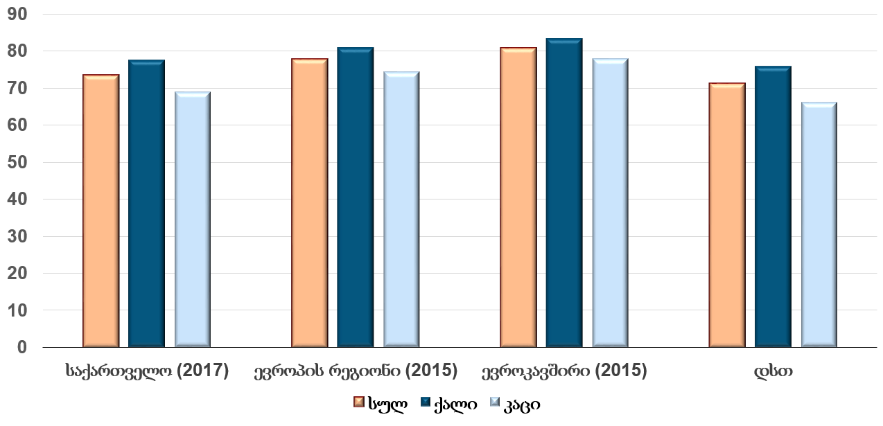
წყარო: საქსტატი; ჯანმრთელობის მსოფლიო ორგანიზაციის მონაცემთა ბაზა „ჯანმრთელობა ყველასათვის“

ნახატი 2.9. სიკვდილიანობა, საქართველო

წყარო: ჯანმრთელობის დაცვა, სტატისტიკური ცნობარი, საქართველო, 2017.

გარდაცვლილთა საერთო რაოდენობის 51.1% კაცი და 48.9% ქალია. გარდაცვლილთა საერთო რაოდენობის 1.5% 0-15 წლამდე ასაკის ბავშვებზე მოდიოდა, მათ შორის 72.5% - 0-1 წლამდე ასაკის ბავშვებზე.

2007 წლიდან აღინიშნება სიკვდილის არაიდენტიფიცირებული მიზეზების წილის მატების ტენდენცია (ნახ. 2.10). 2010 წელს სიკვდილის არაიდენტიფიცირებული მიზეზების წილის მნიშვნელობამ 50%‐ს გადააჭარბა. სიკვდილის მიზეზების სწორი იდენტიფიცირების ხარისხის გაუმჯობესების მიზნით, სსიპ დაავადებათა კონტროლის და საზოგადოებრივი ჯანმრთელობის ეროვნული ცენტრის (დკსჯეც) ინიციატივით რაიონული საზოგადოებრივი ჯანდაცვის ცენტრების დახმარებით განხორციელდა სიკვდილის არაიდენტიფიცირებული მიზეზების მეორადი მოკვლევა. თითოეულ შემთხვევაში გამოყენებულ იქნა ვერბალური აუტოფსია საერთაშორისო სტანდარტული კითხვარის გამოყენებით. განხორციელებული საქმიანობის შედეგად, აღინიშნება სიკვდილის არაიდენტიფიცირებული მიზეზების წილის შემცირების ტენდენცია ‐ 2017 წელს სიკვდილიანობის სტრუქტურაში არაიდენტიფიცირებული მიზეზების წილი 24.3%‐ს შეადგენს.

ნახატი 2.10: სიკვდილის არაიდენტიფიცირებული მიზეზების წილი (%) საერთო სიკვდილიანობაში

წყარო: ჯანმრთელობის დაცვა, სტატისტიკური ცნობარი, საქართველო, 2017

საქართველოში, ისევე, როგორც მსოფლიოს ქვეყნების უმეტესობაში, სიკვდილიანობის ტვირთი ძირითადად არაგადამდებ დაავადებებზე მოდის (ნახ. 2.11).

ნახატი 2.11. სიკვდილიანობის სტრუქტურა, საქართველო (ჯანმო-ს შეფასება, 2016)

წყარო: ჯანმრთელობის მსოფლიო ორგანიზაცია, https://www.who.int/healthinfo/global_burden_disease/estimates/en/

ავადობის ტვირთი

ავადობის თავისებურებები

ჯანმრთელობის მსოფლიო ორგანიზაცია ავადობის ტვირთის გასაზომად იყენებს არაქმედითუნარიანი სიცოცხლის წლებს (DALYs), რომელიც ასახავს მოსახლეობის ჯანმრთელობაზე როგორც სიკვდილიანობის, ისე ავადობის შედეგებს. DALYs ითვლის ნაადრევი სიკვდილით, დაინვალიდებით ან ავადმყოფობის გამო დაკარგულ წლებს. ევროპის რეგიონში ცხოვრობს მსოფლიოს მოსახლეობის 14% და მასზე მოდის ავადობის გლობალური ტვირთის 10% (საშუალოდ 171 DALYs 1000 მოსახლეზე). დაბალი და საშუალო განვითარების ქვეყნების მოსახლეობა შეადგენს ევროპის რეგიონის მოსახლეობის 54%-ს, თუმცა ამ ქვეყნებში აღირიცხება რეგიონის ავადობის ტვირთის 67% (215 DALYs 1000 მოსახლეზე). დაგეგმილია, რომ ავადობისა და სიკვდილიანობის მიმდინარე ტენდენციების გაგრძელების შემთხვევაში 2030 წლისთვის რეგიონში ავადობის ტვირთი შემცირდება 23%-ით (ჯანმო).

ჯანმრთელობის მსოფლიო ორგანზიაციის შეფასებით, საქართველოში 2010-2016 წლებში 3%-ით შემცირდა ყველა მიზეზით გამოწვეული ავადობის ტვირთი (DALYs). ძირიტადი ჯგუფების მიხედვით შედარება მოცემულია ნახ. 2-12-ში. შემცირდა გადამდები, დედათა, პერინატალური და კვებითი მდგომარეობებით გამოწვეული ავადობის ტვირთი (8.0% - 2010 და 6.6% - 2016), თუმცა მოიმატა არაგადამდები დაავადებებით ავადობის ტვირთის ხვედრითმა წილმა (83.3% - 2010 და 85.3% - 2016).

ნახატი 2.12. ავადობის ტვირთის სტრუქტურა, საქართველო (ჯანმო-ს შეფასება, 2010 და 2016)

წყარო: ჯანმრთელობის მსოფლიო ორგანიზაცია, https://www.who.int/healthinfo/global_burden_disease/estimates/en/index1.html

ვაშინგტონის უნივერსიტეტის ჯანმრთელობის გაზომვების და შეფასების ინსტიტუტის
(Institute for Health Metrics and Evaluation ‐ IHME) და დაავადებათა კონტროლისა და
საზოგადოებრივი ჯანმრთელობის ეროვნული ცენტრის მონაწილეობით
საქართველოში 2013 წელს მიმდინარეობდა ავადობის გლობალური ტვირთის კვლევა ‐
აგტკ (Global Burden of Disease Study – GBD), რომელიც წარმოადგენს სიკვდილიანობის და
დაავადებების, ტრავმების და რისკ–ფაქტორებით გამოწვეული მდგომარეობების გამო
დაკარგული ჯანმრთელობის რაოდენობრივად შედარებადი სიდიდეების გაზომვის
სისტემურ მეცნიერულ მეთოდს. ავადობის გლობალური ტვირთის კვლევის დასკვნები
ეყრდნობა ჯანმრთელი სიცოცხლის დაკარგული წლების (Disability‐Adjusted Life Year ‐
DALY) ოდენობას, რომელიც წარმოადგენს სიკვდილის შედეგად სიცოცხლის
დაკარგული წლების (Years of life lost ‐ YLLs) და შეზღუდული შესაძლებლობებით
გატარებული წლების (Years Lost due to Disability ‐ YLDs) ჯამს.

კვლევის საფუძველზე შეფასდა 2007 და 2017 წლებში სხვადასხვა დაავადებებით
გამოწვეული ნაადრევი სიკვდილიანობის გამო სიცოცხლის დაკარგული წლების
ოდენობა. აღნიშნულ წლებს შორის ნაადრევი სიკვდილიანობის გამო სიცოცხლის
დაკარგული წლების სხვაობის ყველაზე მაღალი წილი გულ‐სისხლძარღვთა
დაავადებებზე და ინსულტებზე მოდიოდა. (ნახ 2.13-2.14). აქვე აღსანიშნავია, რომ ათი წლის განმავლობაში არ შეცვლილა შრომის უუნარობის გამო დაკარგული პირველი ოთხი ძირითადი მიზეზი.

ნახატი 2.13. სიცოცხლის დაკარგული წლების 10 ძირითადი მიზეზი და ცვლილების %, 2007 და 2017, საქართველო
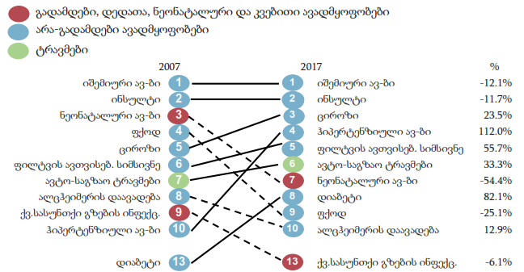

წყარო: ვაშინგტონის უნივერსიტეტის ჯანმრთელობის გაზომვების და შეფასების ინსტიტუტი. http://www.healthdata.org/georgia

ნახატი 2.14. შრომის უუნარობის გამო დაკარგული წლების 10 ძირითადი მიზეზი და ცვლილების %, 2007 და 2017, საქართველო
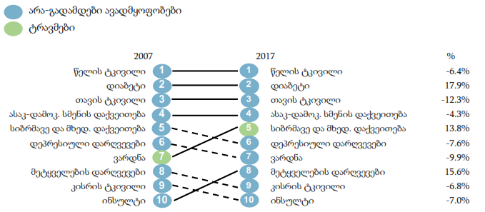
წყარო: ვაშინგტონის უნივერსიტეტის ჯანმრთელობის გაზომვების და შეფასების ინსტიტუტი. http://www.healthdata.org/georgia

ინფექციური და პარაზიტული ავადმყოფობები

    - ინფექციური ავადმყოფობების გავრცელება
ინფექციური დაავადებებით ავადობის მაჩვენებელი ქვეყნის განვითარებისა და მოსახლეობის სოციალურ-ეკონომიკური კეთილდღეობის ერთ-ერთ ძირითად ინდიკატორს წარმოადგენს. დღეისათვის, საქართველოში დიდ მნიშვნელობას იძენს ეპიდზედამხედველობის სისტემის გაძლიერება და დაავადებათა კონტროლისა და პრევენციის სისტემების გამართული მუშაობა, რამდენადაც ბოლო ათწლეულის მანძილზე ქვეყანაში განვითარებული პოლიტიკური და სოციალურ-ეკონომიკური ძვრების ფონზე ხელსაყრელი პირობები შეიქმნა ზოგიერთი სოციალურად საშიში ინფექციებით ავადობის მატებისათვის.

დაავადებათა კონტროლისა და საზოგადოებრივი ჯანმრთელობის ეროვნული ცენტრის მონაცემებით, საქართველოში ბოლო წლებში ინფექციური და პარაზიტული ავადმყოფობების ახალი შემთხვევების კლება აღინიშნებოდა (ნახ. 2.15). ტრადიციულად მაღალი ინციდენტობის მაჩვენებლებით ხასიათდებოდა ზედა სასუნთქი გზების ინფექციები, გრიპი და სავარაუდო ინფექციური წარმოშობის დიარეები.

ნახატი 2.15. ინფექციური და პარაზიტული დაავადებების ინციდენტობის დინამიკა 100000 სულ მოსახლეზე, საქართველო, 2002-2017

წყარო: ჯანმრთელობის დაცვა, სტატისტიკური ცნობარი, საქართველო, 2017წ.

2017 წელს, საქართველოს სტაციონარებიდან ინფექციური და პარაზიტული ავადმყოფობების დიაგნოზით გაეწერა 24621 ავადმყოფი, ლეტალობა - 1.2% (2016 – 24211, ლეტალობა 1.1%), აქედან 13725 ბავშვი, ლეტალობა - 0.1% (2015 14539, ლეტალობა 0.1%). როგორც საერთო მოსახლეობაში, ასევე ბავშვებში ნოზოლოგიების მხრივ წამყვანი იყო ნაწლავური ინფექციები. 0–1 წლამდე ასაკის ბავშვებში მაღალი იყო ლეტალობა სეპტიცემიის დროს (40%) (2016 – 26%).

სავარაუდო საკვებისმიერი მოშხამვები: 2017 წელს საქართველოში აღირიცხა სავარაუდო საკვებისმიერი მოშხამვის 34026 შემთხვევა (მათ შორის 117 სოკოთი მოშხამვა). ინციდენტობა 901,1 (100 000 მოსახლეზე), რაც 1% -ით ნაკლებია ვიდრე 2016 წელს (34288 შემთხვევა, ინციდენტობა 921,6) (ნახ. 2.16).

2016-2017 წწ. მიუხედავად შემთხვევათა მცირედი კლებისა, კვლავინდებურად მაღალი დარჩა მაჩვენებლები ყველა რეგიონში, გარდა მცხეთა-მთიანეთისა. შემთხვევათა მატება კვლავ გრძელდება აჭარის ა.რ. იმერეთის და სამცხე- ჯავახეთის რეგიონებში, ხოლო თბილისის, გურიის, კახეთის და შიდა ქართლის რეგიონებში აღინიშნა შემთხვევებისა და მაჩვენებლების კლება. სამივე წლის მაჩვენებლის მიხედვით, შემთხვევების მკვეთრი მატებაა ზაფხულის თვეებში და დაავადებისთვის დამახასიათებლი მაქსიმუმი აგვისტოს თვეშია გამოხატული (ნახ. 2.17).

ნახატი 2.16. სავარაუდო საკვებისმიერი მოშხამვების ინციდენტობა მხარეების მიხედვით, საქართველო 2015–2017

წყარო: დაავადებათა კონტროლისა და საზოგადოებრივი ჯანმრთელობის ეროვნული ცენტრი

ნახატი 2.17. სავარაუდო საკვებისმიერი მოშხამვების შემთხვევების განაწილება, თვეების მიხედვით 2015–2017

წყარო: დაავადებათა კონტროლისა და საზოგადოებრივი ჯანმრთელობის ეროვნული ცენტრი

სავარაუდო ინფექციური წარმოშობის დიარეები: 2017 წელს საქართველოში აღირიცხა ამ დაავადებების 16759 შემთხვევა (ინციდენტობა 450.7), 38 %-ით ნაკლები, ვიდრე გასულ 2016 წელს 27174 შემთხვევა (ინციდენტობა 730,4) (ნახ. 2.18).

ნახატი 2.18. სავარაუდო ინფექციური წარმოშობის დიარეების ინციდენტობა მხარეების მიხედვით

წყარო: დაავადებათა კონტროლისა და საზოგადოებრივი ჯანმრთელობის ეროვნული ცენტრი

სტატისტიკური მონაცემების თანახმად, 2016 წელთან შედარებით, შემთხვევათა საერთო რაოდენობამ მოიკლო 38%-ით. შემთხვევათა კლება არის ყველა რეგიონში, გარდა კახეთის, სადაც ადგილი აქვს შემთხვევების 6%-ით მატებაას (ინციდენტობა 220,8). კახეთის რეგიონში დაავადების შემთხვევების მატება ძირითადად გურჯაანის რაიონზე მოდის, მიუხედავად იმისა, რომ ეპიდაფეთქება ამ რაიონში არ დაფიქსირებულა, მატება სავარაუდოდ უკავშირდება ერთეული შემთხვევების აღრიცხვა-რეგისტრაციისას დიაგნოზის არასწორად განსაზღვრას. 2017 წელს, გასული წლების ანალოგიურად, დაავადების შემთხვევის უმრავლესობა აღირიცხება აჭარაში (ინციდენტობა 1801,5) და იმერეთში (ინციდენტობა 888.9). აჭარის ა/რ შემთხვევათა განსაკუთრებული მატება საკურორტო სეზონის თვეებშია (ივნისი-სექტემბერი), რომელზეც მოდის შემთხვევათა 55-60%;

ნახატი 2.19. სავარაუდო ინფექციური წარმოშობის დიარეები თვეების მიხედვით

წყარო: დაავადებათა კონტროლისა და საზოგადოებრივი ჯანმრთელობის ეროვნული ცენტრი
ზოგადად ნაწლავთა ინფექციებისთვის დამახასიათებელი სეზონური მატება იწყება წლის თბილი პერიოდის დადგომისთანავე, ზაფხულის სეზონზე მოდის შემთხვევათა 50-55%, ხოლო ავადობის და პიკს აღწევს აგვისტოს თვეში.

როტავირუსი: 2017 წელს საყრდენ ბაზაზე (შ.პ.ს. თბილისის ბავშვთა ინფექციურ კლინიკა) დამყარებული ეპიდზედამხედველობის შედეგად შეგროვებულ იქნა 0-5 წლის ასაკის 580 პაციენტის ფეკალური სინჯი როტავირუსული ეტიოლოგიის შესასწავლად. ლაბორატორიული კვლევით როტავირუსული ინფექცია დადგინდა 48 (8%) შემთხვევაში. 2016 წელს ლაბორატორიულად შესწავლილ იქნა 1172 პაციენტის ფეკალური სინჯი, რომელთაგან დადასტურდა 138 (12%). ქვეყანაში როტავირუსული ვაქცინაციის დანერგვის ფონზე, საყრდენი ბაზით განხორციელებული ეპიდზედამხედველობის თანახმად, შეინიშნება როტავირუსული დიარეების კლება (პროცენტული მაჩვენებლით). კერძოდ: 2013 წ. როტავირუსული დიარეების გავრცელება იყო 20%, 2014 წ. – 16%, 2015 წ. – 10%, 2016 წ. – 12% და 2017 წ. 8%. ანალოგიურ პერიოდში, 2013 წელს როტავირუსული ვაქცინის 2 დოზით მოცვამ შეადგინა 56%, 2014 წ - 69%, 2015 წ. – 72%, 2016 წ. - 75% და 2017 წ. 76%.

წყარო: დაავადებათა კონტროლისა და საზოგადოებრივი ჯანმრთელობის ეროვნული ცენტრი

მალარია: ქვეყანაში 2016-2017 წლებში არ დარეგისტრირებულა მალარიის ადგილობრივი გადაცემისა და შესაბამისად ადგილობრივი დაავადების შემთხვევა (საბოლოო ადგილობრივი შემთხვევა იყო 2013 წ) (ნახ. 2.21). საქართველოში ყოველწლიურად რეგისტრირდება აფრიკიდან და აზიიდან შემოტანილი ტროპიკული მალარიის შემთხვევები. 2013 წელს იყო 6 ასეთი შემთხვევა, 2014 წელს - 6 , 2015 წელს - 5, 2016 წელს - 7 და 2017 წელს - 8. 2017 წ. განმავლობაში ზედამხედველობა დამყარდა 11 საეჭვო შემთხვევაზე, რომელთაგან მალარია დადასტურდა 8 შემთხვევაში (მ.შ. 6 ტროპიკული, 1 ოვალე და 1 სამდღიური), ყველა შემოტანილი აზია-აფრიკის ქვეყნებიდან (კოტ დიუარიდან -3, ავღანეთი, სამხრეთ აფრიკა, სუდანი, ნიგერია, ერთ შემთხვევაში ქვეყანა ვერ დაზუსტდა პაციენტი არის მეზღვაური). უცხოეთის მოქალაქე იყო 1, ხოლო 7 საქართველოს მოქალაქეა, რომლებიც მათივე განცხადებით სამუშაოდ იმყოფებოდნენ ზემოთ აღნიშნულ ქვეყნებში. დადასტურებული შემთხვევებიდან გარდაიცვალა 1. გარდაცვალების ძირითადი მიზეზია მკურნალობისთვის სამედიცინო დაწესებულებისთვის 10-11 დღით დაგვიანებით მიმართვა და მკურნალობის დაგვიანებით დაწყება.

ნახატი 2.21: მალარიის ინციდენტობა 100000 მოსახლეზე
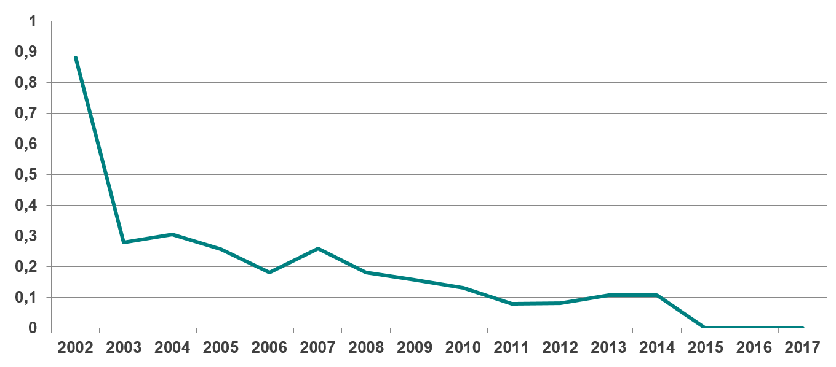
წყარო: დაავადებათა კონტროლისა და საზოგადოებრივი ჯანმრთელობის ეროვნული ცენტრი

ვისცერული ლეიშმანიოზი: 2016 წელს აღირიცხა ვისცერული ლეიშმანიოზის 49 (ინციდენტობა 1.4), ხოლო 2017 წ. 38 ადგილობრივი შემთხვევა ინციდენტობა 0,62. დაფიქსირდა გარდაცვალების 1 შემთხვევა.

ნახატი 2.22. ვისცერული ლეიშმანიოზის შემთხვევების მრავალწლიანი დინამიკა
წყარო: დაავადებათა კონტროლისა და საზოგადოებრივი ჯანმრთელობის ეროვნული ცენტრი
2017 წწ პერიოდში ლეიშმანიოზის ახალი შემთხვევების კერები 2016 წელთან განსხვავებით გამოვლინდა და აღირიცხა დმანისისა და თერჯოლის მუნიციპალიტეტებში, თუმცა 2016 წ. განსხვავებით რაოდენობრივად შემცირდა 4 მუნიციპალიტეტით და დაავადების შემთხვევები აღირიცხა 12 მუნიციპალიტეტში (ნახ, 2.23-2.24).

ნახატი 2.23. 2016-2017 წწ. ვისცერული ლეიშმანიზის კერები მუნიციპალიტეტების მიხედვით
2016 წელი | 2017 წელი
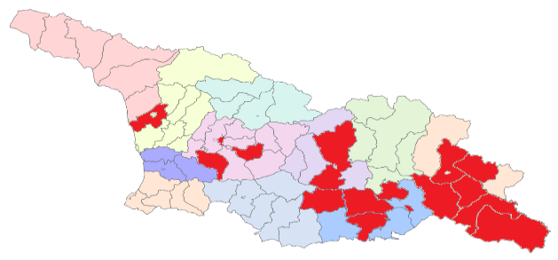 | 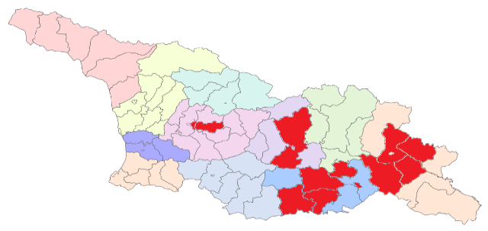

ნახატი 2.24. ვისცერული ლეიშმანიოზის ინციდენტობის ასაკობრივი ჯგუფებით 2015-2017 წ.წ.

წყარო: დაავადებათა კონტროლისა და საზოგადოებრივი ჯანმრთელობის ეროვნული ცენტრი

საქართველოში ვისცერული ლეიშმანიოზი ძირითადად 5 წლამდე ასაკის ბავშვთა შორის გვხვდება და დაავადების ყველაზე მაღალი ხვედრითი წილი 1-4 წ. ასაკობრივ ჯგუფზე მოდის, შესაბამისად დაავადების ინციდენტობის მაჩვენებელსაც ეს ასაკობრივი კონტინგენტი განსაზღვრავს.

ნოზოკომიური ინფექციები: 2017 წელს საქართველოში დაავადებათა ზედამხედველობის ერთიან ელექტრონულ სისტემაში (დზეის) დაფიქსირებულია ნოზოკომიური ინფექციების 397 შემთხვევა (2016 – 129), რომელთაგან ლაბორატორიულად დადასტურდა 282 (75,2%). აღრიცხულ შემთხვევათა შორის 56 (14,1%) ქირურგიული ჩარევის მიდამოს ინფექციაა, 43 (10,8%) საშარდე გზების ნოზოკომიური ინფექცია, 35 (8,8%) ნოზოკომიური ბაქტერიემია (სეფსისი) და 263 (66,2%) ნოზოკომიური პნევმონია. 2014-2017 წლებში საქართველოში დზეი სისტემაში დაფიქსირებული ნოზოკომიური დაავადებების რაოდენობრივი დინამიკა იხ, ნახ. 2.25-ზე

ნახატი 2.25. ნოზოკომიური დაავადებების რაოდენობრივი დინამიკა

წყარო: დაავადებათა კონტროლისა და საზოგადოებრივი ჯანმრთელობის ეროვნული ცენტრი

2016 წლიდან აღრიცხვას დაქვემდებარებულ ნოზოკომიური ინფექციების სახეობრივი შემცირების მიუხედავად, აშკარაა 2017 წ. ნოზოკომიური დაავადებების რაოდენობის რეგისტრაციის 272%-ით მატება 2016 წელთან შედარებით. აღნიშნული, საქართველოს შრომის ჯანმრთელობისა და სოციალური დაცვის მინისტრის ბრძანებით ქვეყნის სხვადასხვა კლინიკაში მიმდინარე ინფექციების კონტროლისა და პრევენციის მონიტორინგის მიმდინარეობას უკავშირდება, რა დროსაც განსაკუთრებული ყურადღება ექცევა ნოზოკომიური ინფექციების გამოვლენას, აღრიცხვასა და კლინიკების მიერ პრევენციული ღონისძიებების განხორციელების ხარისხს. რაც შეეხება შეტყობინებების რეგიონული გადანაწილების მონაცემებს, ბოლო წლების ანალოგიურად, მცირეა რეგიონებიდან მიღებული შეტყობინებების რაოდენობა და აღრიცხული შემთხვევების 89,4% ქ. თბილისის სტაციონარების მიერაა გამოვლენილი და აღრიცხული.

ნახატი 2.26. ნოზოკომიური ინფექციების შეტყობინებები თბილისისა და რეგიონების მიხედვით

წყარო: დაავადებათა კონტროლისა და საზოგადოებრივი ჯანმრთელობის ეროვნული ცენტრი
2017 წ. სავალდებულო აღრიცხვას დაქვემდებარებულ ნოზოკომიურ ინფექციებში, ცალკეული ნოზოლოგიების მიხედვით რეგისტრირებულ შემთხვევათა ხვედრითი წილი (%) წინა წლის მონაცემების მსგავსია და მათი უმრავლესობა ნოზოკომიურ პნევმონიაა. ყურადსაღებია, ქიჩმის ხვედრითი წილის განახევრება 2016 წ. შედარებით და პირიქით, ნოზოკომიური ბაქტერიემიის მატება.

ნახატი 2.27. ნოზოკომიური ინფექციები ცალკეული ნოზოლოგიების მიხედვით

წყარო: დაავადებათა კონტროლისა და საზოგადოებრივი ჯანმრთელობის ეროვნული ცენტრი

ყირიმ–კონგოს ჰემორაგიული ცხელება: 2014 წელს აღმოსავლეთ საქართველოში ადგილი ჰქონდა ყირიმ-კონგოს ჰემორაგიული ცხელების აფეთქებას. მთლიან მოსახლეობაში აღირიცხა ყირიმ–კონგოს ჰემორაგიული ცხელების 24 შემთხვევა (ინციდენტობა 100 000 მოსახლეზე - 0.64). გარდაიცვალა 4 ადამიანი (ლეტალობის მაჩვენებელი - 16.6). 2016 წელს ზედამხედველობა დამყარდა ყირიმ-კონგოს ჰემორაგიული ცხელების 41 საეჭვო შემთხვევაზე, მ.შ. ყირიმ–კონგოს ჰემორაგიული ცხელების დიაგნოზი დადასტურდა 6 შემთხვევაში, რომელთაგან 2 დასრულდა ლეტალურად (ორივე ახალი კერა - ამბროლაური და თერჯოლა). 2017 წელს, გასულ წელთან შედარებით, შემთხვევების რაოდენობა შემცირებულია - აღირიცხა 5 შემთხვევა (ნახ. 2.28).

წითელა: საქართველოში წითელა სავალდებულო რეგისტრაციას და ეპიდზედამხედველობას ექვემდებარება. ქვეყანაში წითელათი ავადობის მნიშვნელოვანი მატება 2004 და 2013 წლებში დაფიქსირდა. 2013 წლის პიკი განპირობებულია 2008 წელს იმუნიზაციის მასობრივი კამპანიის წარუმატებლობით. აღნიშნულმა ხელი შეუწყო მოსახლეობის არაიმუნური ფენის დაგროვებას, რაც წითელათი ავადობის ეპიდემიური მატების პირობა გახდა. ავადობის ტვირთი, ძირითადად, 1 წლამდე და 15-30 წლის ასაკის მოსახლეობაში დაფიქსირდა.

ნახატი 2.28. ყირიმ -კონგოს ჰემორაგიული ცხელება, ინციდენტობა 100 000 მოსახლეზე, საქართველო
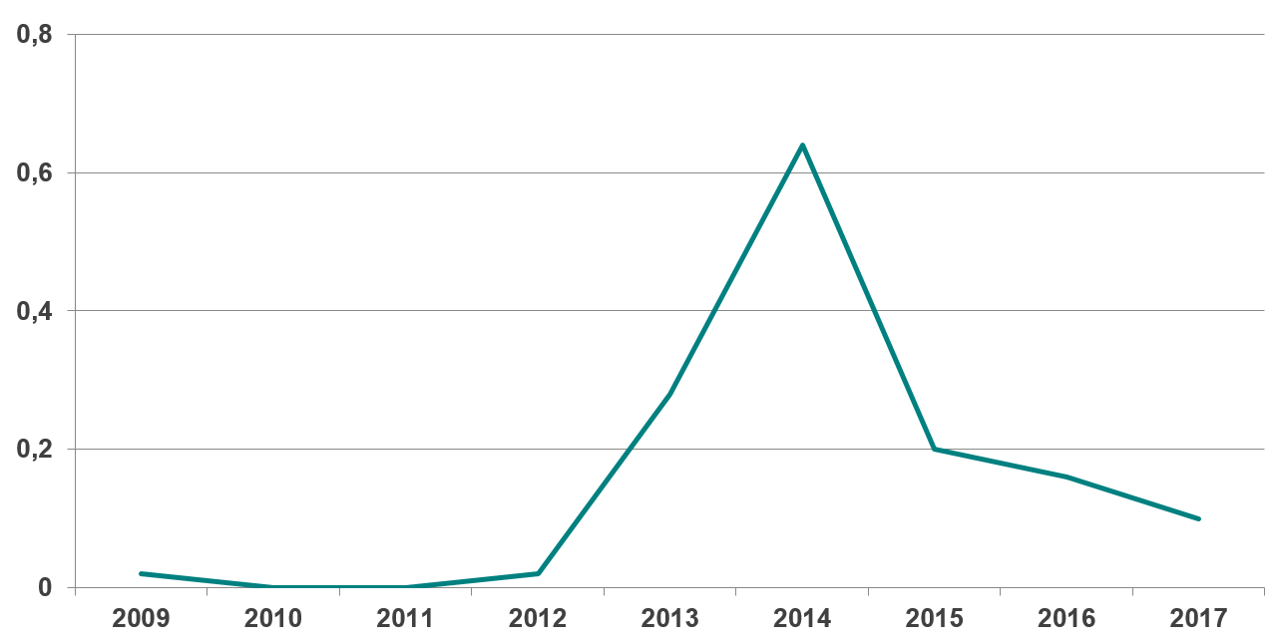
წყარო: დაავადებათა კონტროლისა და საზოგადოებრივი ჯანმრთელობის ეროვნული ცენტრი

2013 წლიდან, ეპიდემიის გავრცელების შეკავების მიზნით, განხორციელდა დამატებითი კამპანიური ღონისძიებები: 14 წლამდე ასაკის ბავშვთათვის წითელას საწინააღმდეგო აცრების კურსის დასრულება და დამატებითი აცრის ჩატარება 15-30 წლის ასაკის მოსახლეობის, სამედიცინო მუშაკებისა და სხვა სპეციფიკური კონტინგენტისთვის. 2013-2015 წლებში წითელა-წითურა-ყბაყურას საწინააღმდეგო ვაქცინის დამატებითი დოზა დაახლოებით 150 000 მოქალაქემ მიიღო. შედეგად, ქვეყანაში წითელათი ავადობამ მნიშვნელოვნად იკლო - 2015 წელს სულ აღრიცხული იყო წითელას 431 შემთხვევა, 2016 წელს - 14 შემთხვევა. 2017 წელს წითელას შემთხვევათა რიცხვმა მოიმატა (94 შემთხვევა) (ნახ. 2.29).

ნახატი 2.29. წითელა, ინციდენტობა 100000 მოსახლეზე
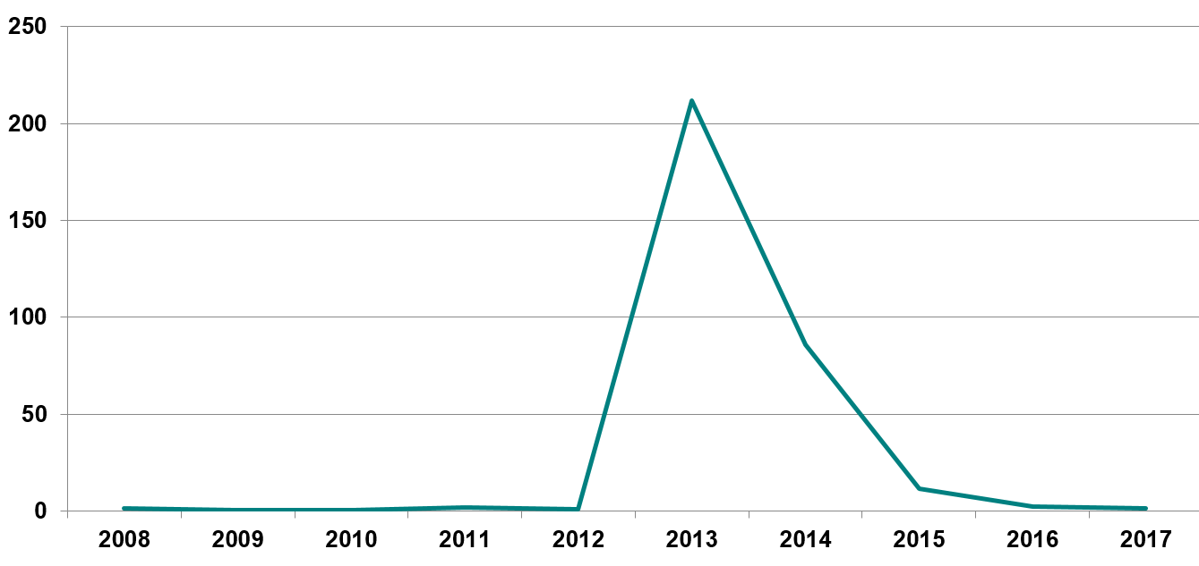
წყარო: დაავადებათა კონტროლისა და საზოგადოებრივი ჯანმრთელობის ეროვნული ცენტრი

ცოფი. ათი წლის განმავლობაში (1997-2006) საქართველოში რეგისტრირებული იყო ცოფის 96 შემთხვევა, ხოლო მომდევნო წლებში (2007-2014) - 42. ადამიანებში ცოფით დაინფიცირების მაქსიმალური რიცხვი - 21 შემთხვევა დაფიქსირდა 1996 წელს.

ცოფის საწინააღმდეგო პროფილაქტიკური აცრა წელიწადში დაახლოებით 35000–49000 ადამიანს უტარდება ცოფის საწინააღმდეგო პრევეციული აცრა. 2017 წელს 45794 ადამიანმა ჩაიტარა; მათ შორის კომბინირებული (ვაქცინა+იმუნოგლობული) პროფილაქტიკური იმუნიზაცია ჩაუტარდა 21.6%-ს. აღნიშნული სერვისების მიწოდება განხორციელდა სახელმწიფო პროგრამის ფარგლებში.

ანტირაბიული ვაქცინებითა და შრატით (იმუნოგლობულინი) უწყვეტი მომარაგების ფონზე, 2015 წელს პირველად იქნა მიღწეული ადამიანთა ცოფით დაავადების ნულოვანი მაჩვენებელი, რომელიც 2016-2017 წლებშიც იქნა შენარჩუნებული.

იმუნიზაცია: იმუნიზაციის ეროვნული კალენდრით გათვალისწინებული ყველა აცრა
მოსახლეობისთვის უფასოა. სახელმწიფოს მიერ მოსახლეობის იმუნიზაციისთვის
ხდება მხოლოდ იმ ვაქცინების შეძენა, რომელთაც აქვთ ჯანმრთელობის მსოფლიო
ორგანიზაციის პრეკვალიფიკაცია, რაც მაღალი ხარისხისა და უსაფრთხო იმუნიზაციის
გარანტიაა.

ანტიგენთა უმრავლესობაში 2017 წელს მიღწეული მოცვის მაჩვენებლები აღემატება 2016 წლის მაჩვენებლებს, დასახული წლიური 95%-იანი მიზანი 2017 წელს მიღწეულ იქნა ოთხი აცრის შემთხვევაში: BCG, Pollo1, PCV1, MMR1(ნახ. 2.30).

ნახატი 2.30: იმუნიზაციით მოცვა (%), საქართველო

2017
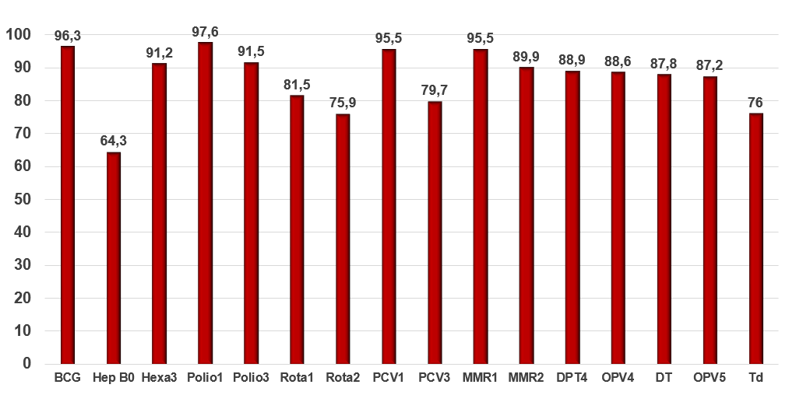

2016
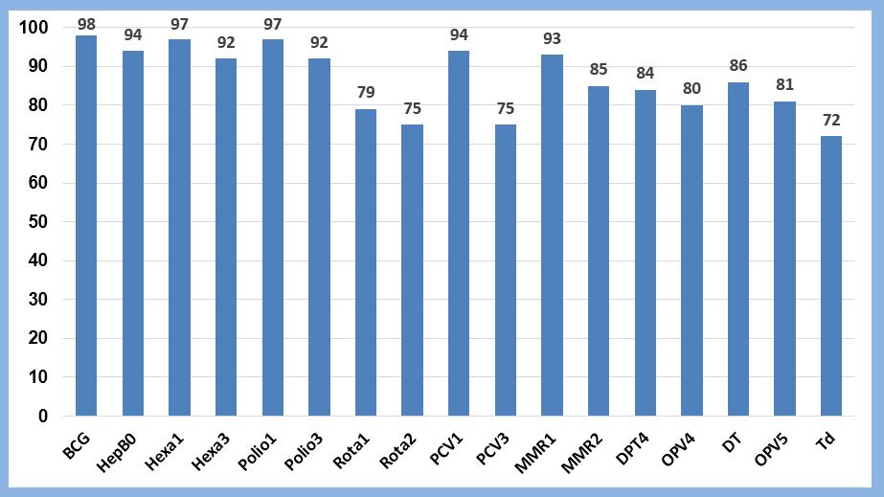
წყარო: დაავადებათა კონტროლისა და საზოგადოებრივი ჯანმრთელობის ეროვნული ცენტრი

2013 წლიდან ხორციელდება როტავირუსით გამოწვეული გასტროენტერიტების, ხოლო 2014 წლის 30 ოქტომბრიდან პნევმოკოკური ინფექციის საწინააღმდეგო ვაქცინაცია. 2015 წლიდან პოლიომიელიტის გლობალური ერადიკაციის ფარგლებში ქვეყანაში დაინერგა ჰექსავალენტური ვაქცინა და შეიქმნა პოლიომიელიტის სამვალენტიანი ორალური ვაქცინიდან ორვალენტიან ვაქცინაზე გადასვლის სამოქმედო გეგმა.

ფილტვისა და ფილტვგარეშე ტუბერკულოზი
ტუბერკულოზი არ წარმოადგენს მხოლოდ რომელიმე ერთი ქვეყნის პრობლემას, ტუბერკულოზი მსოფლიო პრობლემაა. იგი წარმოადგენს სიკვდილიანობის ერთ-ერთს მსოფლიოში 10 წამყვან დაავადებას შორის. 2017 წელს ტუბერკულოზით 10 მილიონი ადამიანი დაავადდა, მათ შორის 1,6 მილიონი გარდაიცვალა (აქედან 0.3 მლნ აივ ინფიცირებული). ბავშვთა შორის დაფიქსირდა ერთ მლნ-მდე–მდე ავადობის შემთხვევა და მათგან 230 ათასი გარდაიცვალა.

მულტირეზისტენტული ტუბერკულოზი წარმოადგენს საზოგადოებრივი ჯანმრთელობის კრიზისს და ჯანმრთელობის მნიშვნელოვან საფრთხეს. ჯანმოს შეფასებით, რიფამპიცინზე რეზისტენტობის 558 ათასი ახალი შემთხვევა დაფიქსირდა მსოფლიოში, რომელიც წარნოადგენს პირველი რიგის ყველაზე ეფექტურ მედიკამენტს ტუბერკულოზის სამკურნალოდ, აქედან 82%-ს ჰქონდა მულტირეზისტენტული ტუბერკულოზი.

ყოველწლიურად ტუბერკულოზის ინციდენტობა მცირდება 2%-ით. 54 მილიონი ადამიანის სიცოცხლე იქნა შენარჩუნებული 2000-2017 წლებში მკურნალობის შედეგად. ყოველწლიურად 3.5 მილიარდი აშშ დოლარია საჭირო ტუბერკულოზის წინააღმდეგ ბრძოლის მნიშვნელოვანი ინტერვენციების გასატარებლად აუცილებელი რესურსების დეფიციტის დასაფარად.

ჯანმრთელობის მსოფლიო ორგანიზაციამ გადადგა უპრეცედენტო ნაბიჯი და ტუბერკულოზი გლობალურ პრობლემად გამოაცხადა. ჯანმო–ს მიერ რეკომენდებული ტუბერკულოზთან ბრძოლის სტრატეგია 2005 წ. უკვე 187 ქვეყანაში მოქმედებდა. ახალი 2015-2030 წლების სტრატეგია იქნა მიღებული ჯანმოს მიერ „ტუბერკულოზის დასასრული“.

ჯანმრთელობის მსოფლიო ორგანიზაციის შეფასებით, ისევე როგორც ადგილობრივი მონაცემების თანახმად, საქართველოში უკანასკნელ წლებში აღინიშნება ტუბერკულოზის გავრცელების მაჩვენებლების კლების ტენდენცია, თუმცა მაჩვენებელი მნიშვნელოვნად აღემატება ევროპის რეგიონის და ევროკავშირის ქვეყნების მაჩვენებლებს. 2017 წელს ყველა ფორმის ტუბერკულოზის 2 927 შემთხვევა აღირიცხა (2016 – 3329), მათ შორის 2 597 ახალი და რელაპს შემთხვევა (2016 – 2462). ყველა ფორმის ტუბერკულოზის რეგისტრირებული შემთხვევების მაჩვენებელმა 100000 მოსახლეზე 78.5 შეადგინა (2016 – 89.5), მათ შორის, ახალი და რელაფს შემთხვევების მაჩვენებელმა - 69.6 (2016 - 66.2) (ნახ. 2.29-2.31).

ტუბერკულოზის ახალი შემთხვევებისა და რეციდივების 2.8% (2016 – 2.1%) დაფიქსირებულია პენიტენციურ სისტემაში. ყველა ფორმის ტუბერკულოზის ახალი შემთხვევების 77.9% ფილტვის ტუბერკულოზზე მოდიოდა (2016- 77.2%).

სტატისტიკის ეროვნული სამსახურის მონაცემებით, 2017 წელს ტუბერკულოზით გამოწვეული სიკვდილიანობის მაჩვენებელმა 100 000 მოსახლეზე 1.9 შეადგინა (2016 – 2.2).

ტუბერკულოზის გავრცელების მაჩვენებლების კლების მიუხედავად, საქართველოს მაჩვენებელი მნიშვნელოვნად აღემატება ევროპის რეგიონის და ევროკავშირის ქვეყნების მაჩვენებლებს (ნახატი 2.31, 2.32).

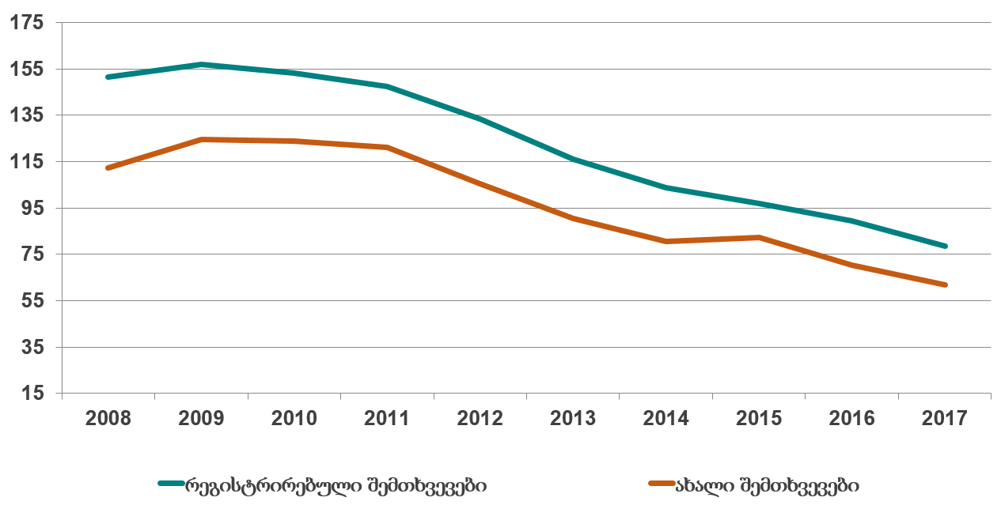
ნახატი 2.31 ტუბერკულოზით ავადობა 100000 მოსახლეზე, საქართველო
წყარო: დკსჯეც; ტუბერკულოზისა და ფილტვის დაავადებათა ეროვნული ცენტრი

ნახატი 2.32 ტუბერკულოზის ინციდენტობა, ჯანმო-ს შეფასება
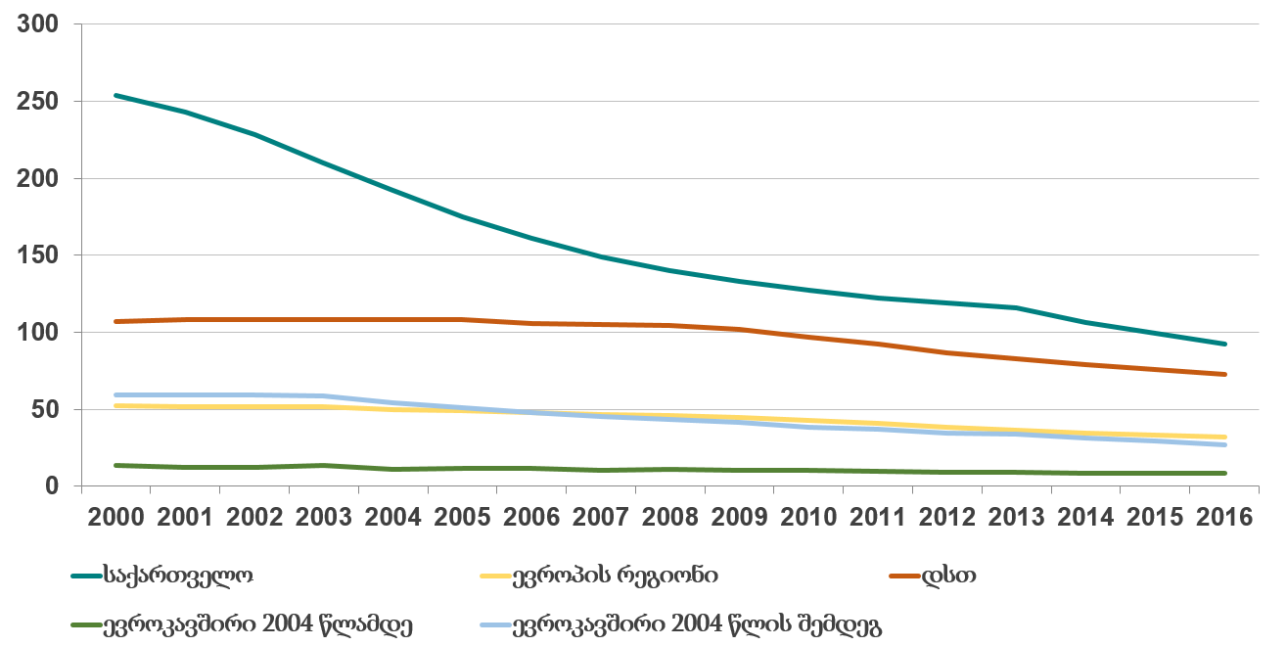
წყარო: ჯანმოს მონაცემთა ბაზა „ჯანმრთელობა ყველასათვის“

ტუბერკულოზის ახალი შემთხვევების სტრუქტურა მოცემულია ნახ. 2.32-ზე.

წყარო: ჯანმრთელობის დაცვა, სტატისტიკური ცნობარი, საქართველო, 2017.

ტუბერკულოზის კონტროლისა და შემთხვევათა მართვის შეფასების პარამეტრს ფილტვის ტუბერკულოზის ახალი ბაქტერიაგამომყოფი ფორმების “წარმატებული მკურნალობის მაჩვენებელი” წარმოადგენს. საქართველოში 2005 წელს ფილტვის ტუბერკულოზის ახალი ბაქტერიაგამომყოფი ფორმების წარმატებული მკურნალობის მაჩვენებელი მხოლოდ 64.1%-ს შეადგენდა, 2014 და 2015 წლის კოჰორტის მაჩვენებლები 81%-ს გაუტოლდა. 2016 წელს ამ მაჩვენებელმა შეადგინა 85.9% (2015 წლის კოჰორტა), ხოლო 2017 წელს - 83% (2016 წლის კოჰორტა)(ცხრილი 2.3).

ცხრილი 2.3: 12 თვის წინ რეგისტრირებული ფილტვის მგბ+ ტუბერკულოზის ახალი შემთხვევების მკურნალობის შედეგები
 | 2010 | 2011 | 2012 | 2013 | 2014 | 2015 | 2016 | 2017
რეგისტრირებულ შემთხვევათა რაოდენობა | 2055 | 2143 | 2028 | 1647 | 1332 | 1003 | 782 | 725
მათ შორის (%):
განკურნება | 63.7 | 67.0 | 68.3 | 65.6 | 64.1 | 73.0 | 77.1 | 77.3
დასრულებული მკურნალობა | 11.6 | 9.5 | 7.7 | 8.8 | 7.1 | 7.9 | 6.0 | 6.6
უშედეგო მკურნალობა | 3.5 | 1.9 | 3.1 | 4.3 | 3.8 | 4.6 | 4.6 | 3.7
გარდაიცვალა | 3.1 | 2.9 | 2.3 | 2.0 | 3.2 | 4.2 | 4.3 | 3.4
შეწყვეტილი მკურნალობა | 7.3 | 6.7 | 5.1 | 5.5 | 6.6 | 7.7 | 6.5 | 6.7
შეუფასებელი შემთხვევები | 1.3 | 1.4 | 1.2 | 2.3 | 2.9 | 2.7 | 1.4 | 2.0
წყარო: ჯანმრთელობის დაცვა, სტატისტიკური ცნობარი, 2017

მულტირეზისტენტული ტუბერკულოზის (MDR-TB) 10%-ში ექსტენსიურად რეზისტენტული ტუბერკულოზი აღინიშნება (XDR-TB), რასაც ჩვენს ქვეყანაში ზრდის ტენდენცია აქვს და 2016-2017 წლების მონაცემებით 15%-ს შეადგენს. აივ ინფექციის მქონე პაციენტთა წილი ახალ MDR შემთხვევების 5.2%-ს შეადგენს (2016 – 4.6%). 2017 წელს M/XDR ტუბერკულოზის ახალი და ნამკურნალები შემთხვევების ხვედრითი წილი ტუბერკულოზის საერთო შემთხვევებში 11.3% და 29.9% იყო (10.1% და 2016 – 40%) (ნახატი 2.34).

ნახატი 2.34. მულტირეზისტენტული ტუბერკულოზი, საქართველო
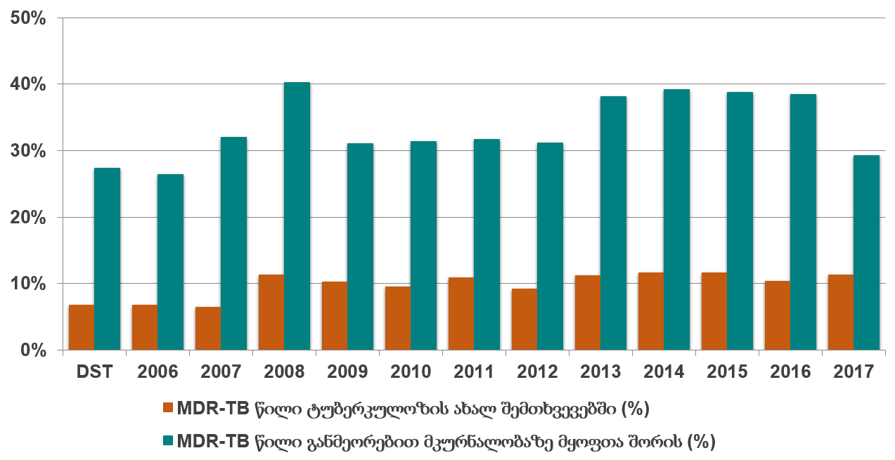
წყარო: დკსჯეც; ტუბერკულოზისა და ფილტვის დაავადებათა ეროვნული ცენტრი

ქვეყანაში I და II რიგის მედიკამენტებზე ხელმისაწვდომობა უნივერსალურია. ტუბერკულოზის სამკურნალო ახალი მედიკამენტები (დელამანიდი და ბედაქილინი) ხელმისაწვდომია ტუბერკულოზის სახელმწიფო პროგრამის ფარგლებში.

2016-2017 წელს, ქვეყნის საშუალო მაჩვენებელთან შედარებით პრევალენტობა და ინციდენტობა მაღალი იყო აჭარასა და სამეგრელო-ზემო სვანეთში. პრევალენტობისა და ინციდენტობის ყველაზე დაბალი მაჩვენებელი კი დაფიქსირდა რაჭა-ლეჩხუმსა და ქვემო სვანეთში (ნახ. 2.35-2.36).

წყარო: ჯანმრთელობის დაცვა, სტატისტიკური ცნობარი, 2017

ფილტვგარეშე ტუბერკულოზის რეგისტრირებული შემთხვევების სტრუქტურა იხიეთ ნახატ 2.37-ზე.

წყარო: ჯანმრთელობის დაცვა, სტატისტიკური ცნობარი

შეძენილი იმუნოდეფიციტის სინდრომი (შიდსი)
აივ ინფექცია/შიდსი რეგისტრირებულია მსოფლიოს ხუთივე კონტინენტის 206 ქვეყანაში. მსოფლიოში აივ ინფექცია/შიდსის ეპიდემიის დაწყებიდან დღემდე დაინფიცირდა თითქმის 78 მლნ ადამიანი და 35 მლნ გარდაიცვალა შიდსით გამოწვეული დაავადებების გამო.

აივ ინფექცია/შიდსის გავრცელების თვალსაზრისით საქართველო დაბალი პრევალენტობის ქვეყნებს მიეკუთვნება. უკანასკნელ წლებში საქართველოში აივ-ინფექციის ინციდენტობის მაჩვენებელი მცირედ მზარდი დინამიკით ხასიათდება. 2017 წელს რეგისტრირებული იქნა აივ ინფექციის 631 ახალი შემთხვევა, ინციდენტობის მაჩვენებელი 100 000 მოსახლეზე – 16.9 (2016 წელს რეგისტრირებული იქნა აივ ინფექციის 719 ახალი შემთხვევა - ინციდენტობის მაჩვენებელი 100000 მოსახლეზე – 19.3).

ნახატი 2.38 აივ ინფექციის ინციდენტობა 100000 მოსახლეზე
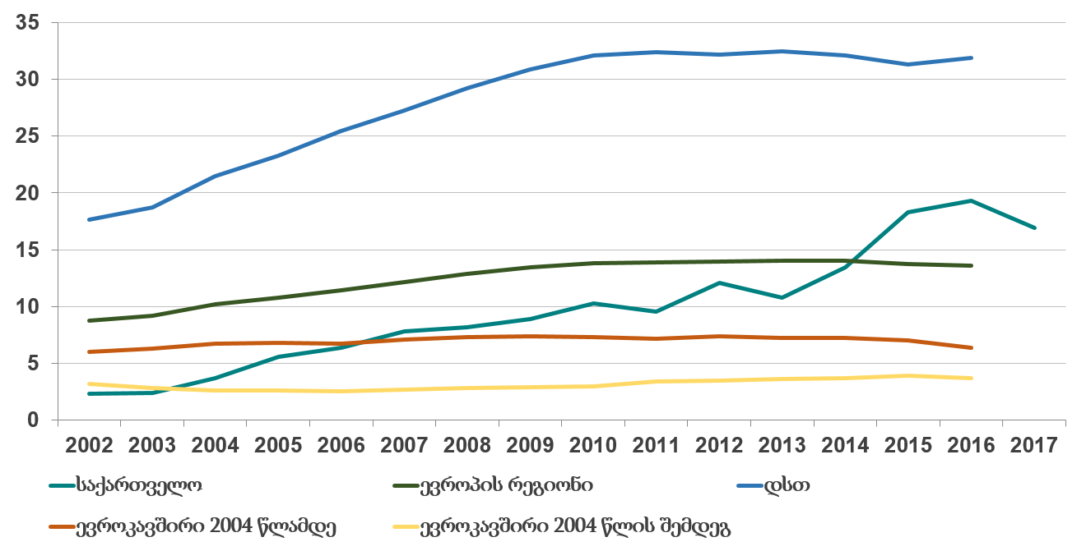
წყარო: ჯანმრთელობის მსოფლიო ორგანიზაციის მონაცემთა ბაზა „ჯანმრთელობა ყველასათვის“

ეროვნული კონსულტაციის ფარგლებში აივ ეპიდემიის მოდელირების SPECTRUM პროგრამის საფუძველზე განსაზღვრული იქნა აივ ინფექციის სავარაუდო შემთხვევების რაოდენობა ქვეყანაში - 10 500.

ნახატი 2.39 აივ ინფექციის ინციდენტობა 1000 მოსახლეზე, საქართველო
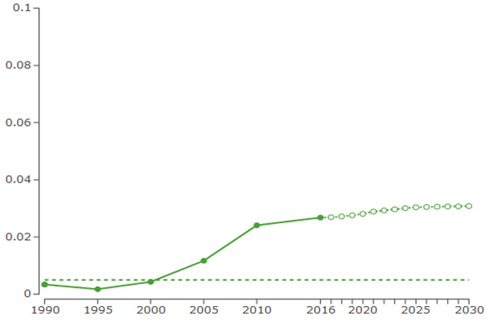
წყარო: http://www.thelancet.com/lancet/visualisations/gbd-SDGs
რეგისტრირებული შემთხვევების შემცირება ავადობის ჭეშმარიტ შემცირებაზე მეტყველებს, ვინაიდან გლობალური ფონდის აივ ინფექცია/შიდსის სახელმწიფო პროგრამის ფარგლებში 2017 წელს მეტი ტესტირება ჩატარდა, ვიდრე 2016 წელს.

სხვადასხვა სახელმწიფო პროგრამის ფარგლებში (დედათა და ბავშვთა ჯანმრთელობის, უსაფრთხო სისხლის და აივ-ინფექცია შიდსის პროგრამების ფარგლებში) ბოლო წლებში მიმდინარეობდა ორსულთა, დონორთა, მაღალი ქცევითი რისკისა და სხვა ჯგუფების, მ.შ. პენიტენციურ სისტემაში მყოფი ბრალდებულების/მსჯავრდებულების ნებაყოფლობითი ტესტირება აივ/შიდს-ზე.

გლობალური ფონდის პროგრამის ფარგლებში კი მაღალი ქცევითი რისკის ჯგუფების წარმომადგენლებს (ნიმ-ები, კსმ ქალები, მსმ-ები) მიეწოდებოდა აივ პრევენციული პაკეტით განსაზღვრული მომსახურებები, მათ შორის აივ ნებაყოფლობითი კონსულტირება და ტესტირება. სულ, ჯამურად მოსახლეობის სხვადასვა ჯგუფებში ჩატარებულ იქნა 77800 ტესტი.

მოსახლეობის სხვადასხვა მაღალი რისკის ჯგუფების აივ ინფექციაზე განხორციელებული კვლევების მიუხედავად ქვეყანაში გამოწვევად რჩება აივ შემთხვევების ადრეულ სტადიაზე გამოვლენა. ზოგადად, 2017 წლის ბოლოს გამოვლენილი იყო აივ ინფიცირებულთა სავარაუდო რაოდენობის 48%.

საქართველოში აივ ინფექციის გადაცემის წამყვან გზად 2011 წლამდე რჩებოდა ნარკოტიკების ინექციური მოხმარება, 2011 წლიდან კი პირველ ადგილზე გადაინაცვლა ჰეტეროსექსუალური სქესობრივი კონტაქტებით გადაცემის წილმა.

ცხრილი 2.4. აივ ინფექციის ახალი შემთხვევების განაწილება გადაცემის გზების მიხედვით, საქართველო, 2016-2017
გადაცემის გზა | 2016, % | 2017, %
ნარკოტიკის ინექციური მოხმარება | 30.3 | 23.5
ჰეტეროსექსუალური სქესობრივი კონტაქტი | 51.5 | 54.0
ჰომოსექსუალური სქესობრივი კონტაქტი | 16.8 | 20.6
ვერტიკალური გადაცემა (დედიდან შვილზე) | 0.6 | 0.5
სისხლის ან სისხლის პროდუქტების გადასხმა | 0.3 | 0.8
დაუდგენელი | 0.6 | 0.6
წყარო: ინფექციური პათოლოგიის, შიდსის და კლინიკური იმუნოლოგიის სპ ცენტრი

სახელმწიფო და გლობალური ფონდის დაფინანსებით უზრუნველყოფილია შიდს-ით დაავადებულთა უნივერსალური ხელმისაწვდომობა ანტირეტროვირუსულ პრეპარატებზე და მკურნალობის მონიტორინგისათვის საჭირო სადიაგნოსტიკო მაღალტექნოლოგიურ კვლევებზე (CD4 და ვირუსული დატვირთვის კვლევა); საქართველომ რეგიონში ერთ-ერთმა პირველმა დანერგა ჯანმრთელობის მსოფლიო ორგანიზაციის მიერ რეკომენდებული „მკურნალობა ყველასათვის“ სტრატეგია, რაც გულისხმობს CD4 უჯრედების რაოდენობის მიუხედავად აივ ინფექცია/შიდს-ით დაავადებულებში არვ მკურნალობის დაწყებას, რაც მნიშვნელოვნად აუმჯობესებს მკურნალობის გამოსავალს, ხელს უწყობს ქვეყანაში აივ/ინფექცია შიდსის გავრცელების ტემპის შეჩერებას. არვ მკურნალობის პროგრამით მოცვის მაჩვენებლის მიხედვით საქართველო კვლავ მოწინავე პოზიციაზე რჩება, კერძოდ 2017 წლის ბოლოს არვ მკურნალობაზე იმყოფებოდა რეგისტრირებული აივ ინფიცირებულთა 81%.

2017 წელს, ასევე რეგიონში პირველმა, საქართველომ დაიწო აივ ექსპოზიციამდე არვ პროფილაქტიკური მკურნალობის პილოტური პროგრამა (PrEP) მსმ პოპულაციის წარმომადგენლებისთვის, რაც შესაძლებლობას იძლევა არვ პროფილაქტიკური მკურნალობის ფონზე თავიდან ავიცილოთ მაღალი რისკის მქონე პირების აივ ინფიცირება. დაგეგმილია პროგრამის გეოგრაფიული ხელმისაწვდომობისა და მასში სხვა მაღალი რისკის პოპულაციების ჩართვა.

ვირუსული ჰეპატიტი C (HCV)
ჯანმრთელობის მსოფლიო ორგანიზაციის შეფასებით, მსოფლიოში 71 მილიონი ადამიანი არის დაინფიცირებული C ჰეპატიტის ვირუსით, რომელიც ღვიძლის კიბოს მთავარ მიზეზს წარმოადგენს. 2016 წელს 399 ათასი ადამიანი გარდაიცვალა C ჰეპატიტის გამო. ახალი თაობის ანტივირუსული მედიკამენტებით მაღალი განკურნების მაჩვენებლის (95%) გამო, მნიშვნელოვნად მცირდება C ჰეპატიტის მიზეზით გარდაცვალების რისკი, თუმცა, პრეპარატების მაღალი ღირებულების გამო, დაბალია დიაგნოსტიკასა და მკურნალობაზე ხელმისაწვდომობა.

საერთაშორისო შეფასებებზე დაყრდნობით, საქართველო C ჰეპატიტის მაღალი
პრევალენტობის ქვეყნებს მიეკუთვნება. უახლესი პოპულაციური სეროპრევალენტობის კვლევის მიხედვით, საქართველოში С ჰეპატიტის გავრცელების მაჩვენებელი 7,7%-ია, აქტიური დაავადება კი მოსახლეობის 5,4%-ს აქვს. აღნიშნული კვლევა ჩატარდა დაავადებათა კონტროლისა და საზოგადოებრივი ჯანმრთელობის ეროვნული ცენტრისა (დკსჯეც) და აშშ-ს დაავადებათა კონტროლისა და პრევენციის ცენტრების (CDC) მიერ, 2015 წლის მაისი-აგვისტოს პერიოდში. 2015 წლის აპრილში საქართველომ დაიწყო უპრეცედენტო პროგრამა და მიზნად დაისახა ქვეყანაში C ჰეპატიტის ელიმინაცია.

საქართველოს მთავრობამ, აშშ CDC-ის, ჯანმოსა და სხვა საერთაშორისო პარტნიორების მხარდაჭერით, გამოავლინა ძლიერი პოლიტიკური ნება С ჰეპატიტთან საბრძოლველად. C ჰეპატიტის ელიმინაციის სახელმწიფო პროგრამა ამოქმედდა 2015 წელს.
აშშ-ის დაავადებათა კონტროლის ცენტრებთან (CDC) ერთად, ჯანმრთელობის მსოფლიო ორგანიზაციის გაიდლაინებზე დაყრდნობით შემუშავდა ელიმინაციის სტრატეგიული გეგმა 2016-2020, რომელიც საქართველოს მთავრობამ 2016 წლის 18 აგვისტოს დაამტკიცა. სტრატეგია ითვალისწინებს 2020 წლისთვის დასახულ შემდეგ სამიზნეებს:
  - HCV ინფიცირებულ პირთა 90%-ის გამოვლენა.
  - გამოვლენილთა 95%-ის მკურნალობაში ჩართვა
  - მკურნალობაზე მყოფთა 95%-ის განკურნება.

2017 წლის ბოლოსთვის დიაგნოსტირებული იყო C ჰეპატიტით ინფიცირებულთა 34%, განხორციელდა C ჰეპატიტის ქრონიკული ფორმის მქონეთა 21%-ის მკურნალობა და მათგან 98%-ის განკურნება. რაც შეეხება სიკვდილიანობის მაჩვენებელს, C ჰეპატიტთან ასოცირებული ჰეპატოცელულარული კარცინომით და ციროზით გარდაცვლილთა რაოდენობა 100000 მოსახლეზე - 2017 წელს 100000 მოსახლეზე შეადგენდა 6.7-ს, მაშინ, როცა 2015 წელს ის შეადგენდა 8.1-ს (კლება 13%) (2020 სამიზნე - სიკვდილიანობის 65%-ით შემცირება).

ნახატი 2.40. С ჰეპატიტის მოვლის კასკადი, დაფუძნებული 90%-95%-95% მისაღწევ მიზნებზე - 2020 წლის სამიზნეების და 2015-2017 წლების შედეგების შედარება
21%
98%
34%
წყარო: საქართველოს ოკუპირებული ტერიტორიებიდან დევნილთა, შრომის, ჯანმრთელობისა და სოციალური დაცვის სამინისტრო: C ჰეპატიტის 2016-2020 წლების ეროვნული სტრატეგიის შუალედური შეფასების ანგარიში 2016-2017 წლებისთვის.

არაგადამდები დაავადებები
თუ მეოცე საუკუნის დასაწყისში მსოფლიოში ავადობისა და სიკვდილიანობის თვალსაზრისით წამყვანი ადგილი გადამდებ (ინფექციურ) პათოლოგიებს ეჭირა, საუკუნის მეორე ნახევრიდან მათი ხვედრითი წილი მკვეთრად შემცირდა და არაგადამდებმა დაავადებებმა წამოიწია (აგდ). არაგადამდები დაავადებების ოთხ ყველაზე აქტუალურ ჯგუფს წარმოადგენს: გულ-სისხლძარღვთა დაავადებები, ონკოლოგიური დაავადებები, ქრონიკული რესპირატორული დაავადებები (როგორიცაა ქრონიკული ობსტრუქციული დაავადება და ასთმა) და დიაბეტი. ყველა დაუცველია აგდ-ს გამომწვევი ისეთი რისკ-ფაქტორების წინაშე, როგორიცაა არაჯანსაღი კვება, არასაკმარისი ფიზიკური აქტივობა, ალკოჰოლის ჭარბი მოხმარება, თამბაქოს კვამლის ზეგავლენა და სხვ.

მსოფლიო პოპულაციის ჯანმრთელობის ზოგადი გაუმჯობესების მიუხედავად, არაგადამდები დაავადებების წილი როგორც სიკვდილიანობის, ასევე შრომისუნარიანობის დაქვეითების თვალსაზრისით იზრდება, რაც მიუთითებს, რომ აგდ-ს პრევენციისა და მართვის გასაუმჯობესებლად მიმართული ინტერვენციები არასაკმარისია.

2030 წლისთვის მდგრადი განვითარების მიზნებში (მგმ), რომელიც 2015 წლის სექტემბერში გაეროს სამიტზე იქნა მიღებული, არაგადამდები დაავადებები (აგდ) აღიარებულია, როგორც მნიშვნელოვანი გამოწვევა მდგრადი განვითარების მიღწევის თვალსაზრისით. გაეროს მაღალი დონის შეხვედრაზე ქვეყნების მეთაურებმა მიიღეს გადაწყვეტილება, მგმ-ში შეეტანათ ძალიან სპეციფიკური და ამბიციური მიზანი - 2030 წლისთვის აგდ-თი გამოწვეული სიკვდილიანობის შემცირება (ქვემიზანი 3.4) და აიღეს პასუხისმგებლობა ეროვნული რეაგირების გეგმის შემუშავების შესახებ აგდ-სთან დაკავშირებული სხვა სამიზნეების შესრულების თვალსაზრისით:
- აგდ-ით გამოწვეული სიკვდილიანობის შემცირება ერთი მესამედით
- ალკოჰოლის მავნე ზემოქმედების შემცირება
- საყოველთაო ჯანდაცვის (უნივერსალური ჯანდაცვა) მოცვის მაღალი მაჩვენებლები
- ჯანმოს თამბაქოს საწინააღმდეგო ჩარჩო-კონვენციის გაძლიერება
- აგდ-ს მართვის მიზნით საჭირო ვაქცინებისა და მედიკამენტების კვლევისა და დანერგვის მხარდაჭერა
- აგდ-ს ესენციური მედიკამენტებისა და ვაქცინებისადმი ხელმისაწვდომობის გაზრდა.

ჯანმოს მონაცემებით, მსოფლიოში არაგადამდები დაავადებებით სიკვდილობა შეადგენს მთლიანი სიკვდილიანობის 71%-ს. იგი 41 მლნ-დან 2016 წელს გაიზრდება 52 მლნ-მდე 2030 წლისთვის. ოთხი მთავარი არაგადამდები დაავადება განაპირობებს არაგადამდები დაავადებებით გამოწვეული სიკვდილიანობის 80%-ს. არაგადამდები დაავადებებით სიკვდილიანობის15 მლნ შემთხვევა დგება 30-69 წლამდე ასაკობრივ ჯგუფში.

ჯანმოს შეფასებითი მონაცემებით 2016 წელს საქართველოში საერთო სიკვდილიანობის 93% გამოწვეული იყო არაგადამდები დაავადებებით და 4% ტრავმებით (ნახ. 2.41).

ნახატი 2.41. სიკვდილიანობის ძირითადი მიზეზები საქართველოში ჯანმრთელობის მსოფლიო ორგანიზაციის შეფასებით.

წყარო: ჯანმრთელობის მსოფლიო ორგანიზაცია, https://www.who.int/gho/mortality_burden_disease/causes_death/en/

არაგადამდებ დაავადებათა ეფექტური კონტროლის მიზნით საქართველომ დანერგა ჯანმო-ს STEPS მეთოდოლოგია; 2010 და 2016 წლებში ჯანმოს ევროპისა და სათავო ოფისების ტექნიკური და ფინანსური დახმარებით ჩატარდა STEPS კვლევის 2 ეტაპი, რამაც მოგვცა უნიკალური შესაძლებლობა მონაცემები შეგვედარებინა არა მხოლოდ სხვა ქვეყნების მონაცემებთან, არამედ მოგვეხდინა საქართველოში არაგადამდებ დაავადებათა გამოვლინებებისა და ტენდენციის, აგრეთვე რისკ-ფაქტორების მონიტორინგი და შეფასება. ეს მხოლოდ პირველი ნაბიჯებია მდგრადი საზედამხედველო სისტემის ჩამოყალიბების მიმართულებით, რამაც გააუმჯობესა ეროვნულ დონეზე არსებული შესაძლებლობები და შესაძლებელი გახადა ჯანმრთელობის შესახებ უკეთესი მონაცემების მიღება.

2.3.1 სისხლის მიმოქცევის სისტემის ავადმყოფობები
სისხლის მიმოქცევის სისტემის ავადმყოფობები გლობალურად პირველ ადგილს იკავებს სიკვდილიანობის საერთო სტუქტურაში. 2016 წელს მსოფლიოში ამ დაავადებათა მიზეზით 17.9 მლნ ადამიანი გარდაიცვალა, რამაც საერთო სიკვდილიანობის 31.4% შეადგინა. აღნიშნულ შემთხვევათა შორის 9.4 მლნ იყო გულ-სისხლძარღვთა დაავადებით, ხოლო 5.8 მლნ - თავის ტვინის ინსულტით გამოწვეული სიკვდილი. ამ შემთხვევების 3/4 დაბალი და საშუალო შემოსავლის ქვეყნებში გამოვლინდა.

ევროპის რეგიონში სიკვდილის შემთხვევების ნახევარზე მეტი გულ-სისხლძარღვთა დაავადებებზე მოდის. ამ პროფილის დაავადებათა მიზეზით გამოწვეული სიკვდილიანობა 46-ჯერ აღემატება აივ/შიდსით, ტუბერკულოზით და მალარიით გამოწვეულ სიკვდილიანობას და 11-ჯერ ამ დაავადებებით განპირობებულ ტვირთს რეგიონში (The Atlas of Heart Disease and Stroke,WHO). ჯანმრთელობის მსოფლიო ორგანიზაციის შეფასებით, დაბალი და საშუალო შემოსავლის ქვეყნების მოსახლეობა მოკლებულია პირველადი ჯანდაცვის სისტემაში არსებულ დაავადებათა ადრეული გამოვლენის პროგრამების სარგებელს. აქედან გამომდინარე, გვიან გამოვლენილი დაავადების პროგნოზი მძიმდება და ხშირად სისხლძარღვოვანი გართულებების საფუძველი ხდება.

2030 წლისათვის გულ-სისხლძარღვთა დაავადებებით სავარაუდოდ 23,6 მლნ ადამიანის სიკვდილია პროგნოზირებული. აღსანიშნავია,რომ განსაკუთრებული რისკის ასაკობრივი ჯგუფები-50 წელს ზემოთ,ამ მიმართულებით კვლავ აქტუალურია.ახალგაზრდა ასაკში ფატალური გამოსავლები, 80%-ით გაიზარდა 30 წლამდე ასაკში,ხოლო 50%-ით 35-40 წლის ასაკობრივ ჯგუფში.

2005-2016 წლებში სიკვდილიანობის ძირითადი მიზეზების რანჟირებით არტერიულმა ჰიპერტენზიამ მეხუთედან მესამე ადგილზე გადაინაცვლა (ნახ. 42).

საქართველოში ზოგადად სისხლის მიმოქცევის სისტემის დაავადებების, ასევე ცალკეული ნოზოლოგიების - არტერიული ჰიპერტენზიის, გულის იშემიური დაავადებების, ცერებრო-ვასკულური დაავადებების პრევალენტობის მატება, სავარაუდოდ, სამედიცინო დაწესებულებებისადმი მიმართვიანობის ზრდას და, მეორეს მხრივ, აღნიშნულ დაავადებათა მართვის გაუმჯობესებას უკავშირდება; პაციენტების სამედიცინო დაწესებულებებში მიმართვიანობის ზრდის თვალსაზრისით, დადებითი როლი ითამაშა აქციამ - „მაისი - გაზომვების თვე“ (MMM 2017); ამ თვალსაზრისით, ასევე, გასათვალისწინებელია 2017 წლის ივლისში ამოქმედებული ქრონიკულ დაავადებათა სამკურნალო მედიკამენტებით უზრუნველყოფის სახელმწიფო პროგრამა, რამაც ექიმთან ვიზიტის მოტივაცია გააჩინა პაციენტებში.

ნახატი 2.42. სიკვდილიანობის ძირითადი მიზეზები, საქართველო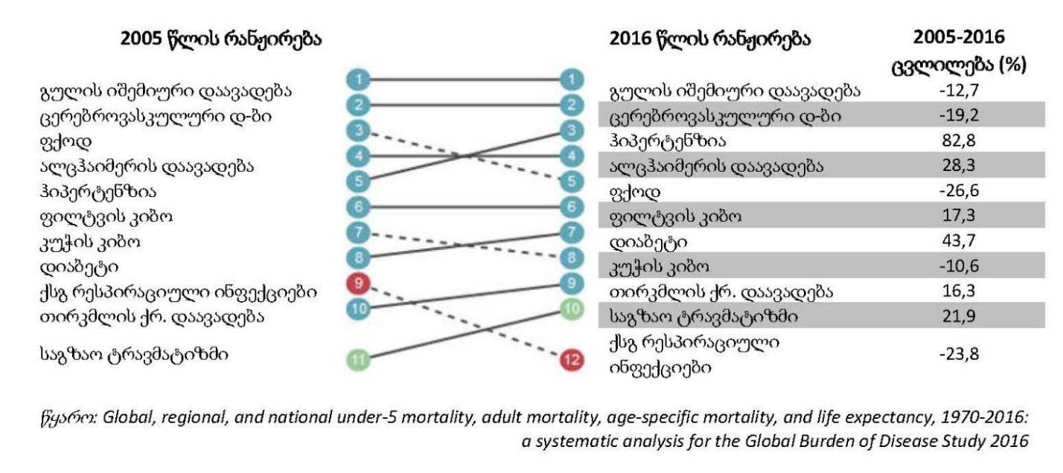
2017 წელს სისხლის მიმოქცევის სისტემის ავადმყოფობების წილი ქვეყანაში რეგისტრირებული ყველა დაავადების 17.2%-ს (2016 – 15.5%), ხოლო ახალი შემთხვევების 9.4%-ს შეადგენს (2016 – 8.6%). ავადმყოფობათა ამ ჯგუფში მაღალი ავადობით და სიკვდილიანობით ხასიათდება ჰიპერტენზიული, იშემიური და ცერებროვასკულული ავადმყოფობები. 2000-2017 წლებში საქართველოში აღინიშნება სისხლის მიმოქცევის ავადმყოფობების პრევალენტობის ზრდის ტენდენცია (ნახ. 2.43).

ნახატი 2.43. სისხლის მიმოქცევის სისტემის ავადმყოფობების გავრცელება, საქართველო, 2008-2017
პრევალენტობა და ინციდენტობა 100 000 მოსახლეზე
წყარო: www.ncdc.ge

2017 წელს, სისხლის მიმოქცევის სისტემის ავადმყოფობებით რეგისტრირებული იყო 429932 ავადმყოფი (2016 - 610174). რეგისტრირებული შემთხვევებიდან 61% ჰიპერტენზიული დაავადებებზე (2016 – 60%), 17.5% - გულის იშემიური დაავადებებზე (2016 - 19%), 3.4% - ცერებროვასკულარულ ავადმყოფობებზე (2016 – 4%) მოდიოდა (ნახ. 2.44).

ნახატი 2.44. სისხლის მიმოქცევის სისტემის ავადმყოფობების სტრუქტურა (%), საქართველო, 2017
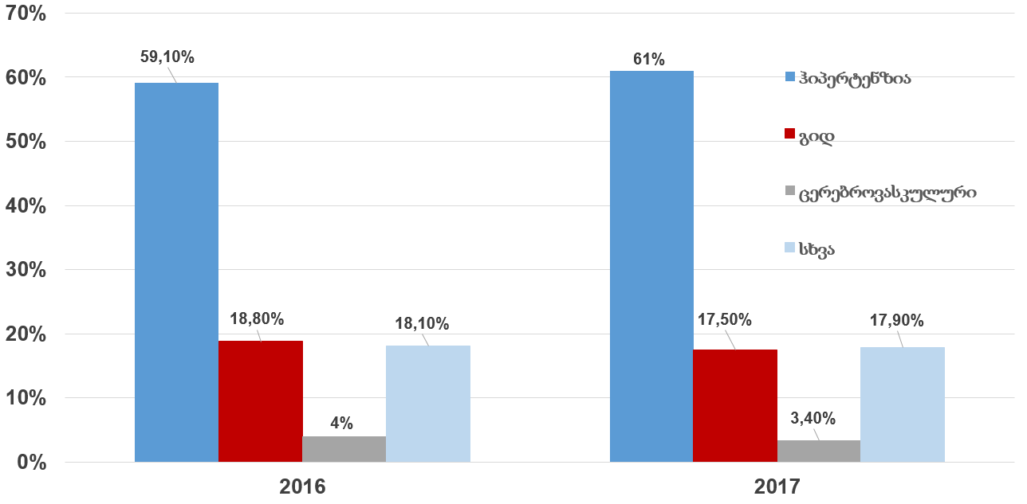
წყარო: www.ncdc.ge

სისხლის მიმოქცევის სისტემის დაავადებათა სტრუქტურა თითქმის არ იცვლება უკანასკნელი წლების განმავლობაში.

2016-2017 წლებში არტერიული ჰიპერტენზია კვლავ რჩება სისხლის მიმოქცევის სისტემის დაავადებათა ძირითად მიზეზად. იგი ავადობის 60%-ს შეადგენს, მისი პრევალენტობის მაჩვენებლის მეორე პიკური მატება, უკანასკნელ პერიოდში აღინიშნა 2017 წელს (პირველი, 2013 წელს, ქვეყანაში საყოველთაო ჯანდაცვის პროგრამის ამოქმედებით აიხსნა). 2013 წელს ინციდენტობის მატება, სავარაუდოდ, საყოველთაო ჯანდაცვის პროგრამის ამოქმედების შედეგად ექიმთან მიმართვიანობის გაზრდას უკავშირდება. შესაბამისად გაიზარდა პრევალენტობაც (ნახ. 2.45).

არაგადამდებ დაავადებათა რისკ-ფაქტორების კვლევის STEPS 2016-ის მონაცემებით, ჰიპერტენზია მოსახლეობის 37.7%-ში აღირიცხა; იგივე მაჩვენებელი 2010 წელს 33.4% იყო.

ნახატი 2.45 არტერიული ჰიპერტენზია, პრევალენტობა და ინციდენტობა 100 000 მოსახლეზე, საქართველო, 2008-2017

STEPS 2016 ფარგლებში გაზომილ იქნა სისხლის წნევა საქართველოს ზრდასრულ მოსახლეობაში. არაკონტროლირებული ჰიპერტენზიის გავრცელება 83.6%-ია; მამაკაცებში 87.2% და ქალებში 80.3%. გულისცემის საშუალო მაჩვენებელი იყო 79.2; მამაკაცებში 79.3 და ქალებში 79.1.

საშუალო სისტოლური წნევაა 129.4 მმ.ვწყ.სვ.; მამაკაცებში მაჩვენებელი უფრო მაღალია (132.6 მმ.ვწყ.სვ.), ვიდრე ქალებში (126.5 მმ.ვწყ.სვ.). საშუალო დიასტოლური წნევაა 82.2 მმ.ვწყ.სვ.; 83.0 მმ.ვწყ.სვ. მამაკაცებში და 81.4 მმ.ვწყ.სვ. ქალებში. ჰიპერტენზიის პრევალენსი საქართველოს ზრდასრულ მოსახლეობაში 37.7%-ია; მამაკაცებში 38.6% და ქალებში 36.9%. მამაკაცთა 64.2%-ს ქონდა სისხლის მაღალი წნევა, მაგრამ არ იტარებდა ანტიჰიპერტენზიულ მკურნალობას; იგივე მაჩვენებელი ქალებში 47.2%-ია.

STEPS 2010-ის მონაცემებთან შედარებით, 2016 წელს მცირედ შეიცვალა სისტოლური და დიასტოლური წნევის მაჩვენებლები (ნახ. 2.46).

რესპოდენტთა 34.6%-ს აღენიშნა არტერიული წნევის მომატებული ციფრები ან ამჟამად იტარებდა ანტიჰიპერტენზიულ მკურნალობას, რაც 1.2%-ით აღემატება 2010 წლის მონაცემებს; მაღალი არტერიული წნევის გავრცელება კაცებში 1.1%-ით შემცირდა, ქალებში კი 3.4%-ით გაიზარდა. რესპოდენტთა 23.9%-ს აღენიშნა არტერიული წნევის მომატებული ციფრები და ამჟამად არ იტარებდა ანტიჰიპერტენზიულ მკურნალობას; მაღალი არტერიული წნევის გავრცელება კაცებში 2.6%-ით შემცირდა, ქალებში კი 4.1%-ით გაიზარდა (ნახ. 2.47).

ნახატი 2.46. სისტოლური და დიასტოლური წნევა; STEPS 2010-2016

წყარო: STEPS 2010-2016

ნახატი 2.47. არტერიული წნევის მაღალი ციფრები; STEPS 2010-2016

წყარო: STEPS 2010-2016

სისხლში ქოლესტეროლის შემცველობის საშუალო დონემ საკვლევ პოპულაციაში 4.3 მმოლ/ლ შეადგინა, ორივე სქესის რესპოდენტთა შორის ქოლესტერინის საშუალო დონე 3.6%-დან (18-29 წელი) 4.8%-მდე (60-69 წელი) ვარირებდა.

იმ რესპოდენტთა ხვედრითმა წილმა, რომელთაც მაღალი რისკის ქოლესტერინის დონე (საერთო ქოლესტეროლი ≥5.0 მმოლ/ლ ან ≥190 მგ/დლ-ზე) აღმოაჩნდათ სისხლში ან მომატებული ქოლესტეროლის გამო მედიკამენტოზურ მკურნალობაზე იმყოფებიან, 27.7% შეადგინა. რესპოდენტ ქალთა შორის მამაკაცებთან შედარებით მაღალი რისკის ქოლესტეროლის მქონე პირთა პრევალენტობა 1.5-ჯერ მაღალია. სქესობრივი განსხვავება 44 წლამდე მინიმალურია, მაქსიმალური - 60-69 წლების ასაკობრივ ჯგუფში, სადაც რესპოდენტი მამაკაცების ერთ მეოთხედზე ოდნავ მეტი (26.5%), ხოლო ქალების ნახევარზე მეტი (55%) მაღალი რისკის ქოლესტეროლის მტარებელია. აღსანიშნავია ის ფაქტი, რომ 18-29 წლის ასაკობრივ ჯგუფშიც კი თითქმის ყოველ მე-10 რესპოდენტს სისხლში ქოლესტეროლის მაღალი დონე აღენიშნება.

ნახატი 2.48. მაღალი რისკის ქოლესტეროლის დონის მქონე (საერთო ქოლესტეროლი ≥5.0 მმოლ/ლ ან ≥190 მგ/დლ-ზე) ან მომატებული ქოლესტეროლის გამო მედიკამენტოზურ მკურნალობაზე მყოფ რესპოდენტთა ხვედრითი წილი ასაკისა და სქესის მიხედვით

წყარო: STEPS 2016

ჰიპერქოლესტერინემია (საერთო ქოლესტეროლის ≥6.2 მმოლ/ლ-ზე ან ≥240 მგ/დლ) 8.7%-ში გამოვლინდა, ამასთან, ქალებში მისი პრევალენტობა რამდენადმე მაღალია და ასაკის მატებასთან ერთად მკვეთრად იმატებს (ნახ. 2.49).

უზმოზე სისხლში გლუკოზის საშუალო მაჩვენებელი 2016 წელს 2010 წელთან შედარებით 1.3 ერთეულით შემცირდა და შეადგინა 4.3 მმოლ/ლ; მცირედ შემცირდა საერთო ქოლესტეროლის საშუალო მაჩვენებელიც და შეადგინა 4.3 მმოლ/ლ. თითქმის 1.5-ჯერ გაიზარდა იმ პირთა მაჩვენებელი, რომელთა საერთო ქოლესტეროლი 5.0 მმოლ/ლ ან მეტია ან იმყოფებოდა ანტილიპიდურ მკურნალობაზე; ზრდა განსაკუთრებით თვალსაჩინოა ქალების შემთხვევაში (10.3% vs 6.4%) (ნახ. 2.50, 2.51)

ნახატი 2.49. ჰიპერქოლესტერინემიის მქონე (საერთო ქოლესტეროლის ≥ 6.2 მმოლ/ლ-ზე ან ≥ 240 მგ/დლ) ან მომატებული ქოლესტერინის გამო მედიკამენტოზურ მკურნალობაზე მყოფ რესპოდენტთა ხვედრითი წილი

წყარო: STEPS 2016

ნახატი 2.50. გლუკოზა და ქოლესტეროლი უზმოზე (მმოლ/ლ); STEPS 2010-2016

წყარო: STEPS 2010-2016

ნახატი 2.51. ქოლესტეროლის მაღალი მაჩვენებლის %; STEPS 2010-2016

წყარო: STEPS 2010-2016

გულის იშემიური ავადმყოფობა არის ჰიპერტენზიის ერთ-ერთი ძირითადი საბოლოო წერტილი, მისი გავრცელების ტენდენციაა გამოსახული შემდეგ დიაგრამაზე და ასევე ცერებრო-ვასკულურ დაავადებათა მსგავსი მახასიათებლები გავრცელების მხრივ (ნახ. 2.52-2.53).

ნახატი 2.52. გულის იშემიური ავადმყოფობების გავრცელება, საქართველო, 2008-2017 პრევალენტობა და ინციდენტობა 100 000 მოსახლეზე

ნახატი 2.53. ცერებროვასკულური ავადმყოფობების გავრცელება, საქართველო, 2008-2017 პრევალენტობა და ინციდენტობა 100 000 მოსახლეზე

წყარო: www.ncdc.ge

საქართველოს რეგიონებში დაავადებათა ეპიდემიოლოგიური გავრცელების მახასიათებლები აიხსნება როგორც მოსახლეობის ქცევითი და გარემოს ფაქტორებით, ასევე სამედიცინო მომსახურებისა და დაავადებათა მონიტორინგის თავისებურებებით. დღეისათვის, რაჭა-ლეჩხუმის და ქვემო სვანეთის პოპულაციაში სისხლის მიმოქცევის სისტემის ავადმყოფობების მაღალი მაჩვენებლები დემოგრაფიული მახასიათებლებით, უპირველეს ყოვლისა, მოსახლეობის დაბერებით აიხსნება (ნახ. 2.54, 2.55).

ნახატი 2.54. გულ-სისხლძარღვთა დაავადებების გავრცელება რეგიონების მიხედვით, 2017
წყარო: www.ncdc.ge

ნახატი 2.55. გულ-სისხლძარღვთა დაავადებების გავრცელება რეგიონების მიხედვით, 2016

განსაკუთრებულ ინტერესს იწვევს ამ პროფილის დაავადებათა ჰოსპიტალიზაციის მაჩვენებელი, რომლის თვალსაჩინო ზრდა 2013-2017 წწ. აიხსნება ქვეყანაში საყოველთაო ჯანდაცვის პროგრამის ფარგლებში ჰოსპიტალურ სერვისებზე ხელმისაწვდომობის ზრდით (2.56).

ნახატი 2.56. სისხლის მიმოქცევის სისტემის ავადმყოფობებით ჰოსპიტალიზაციის მაჩვენებლები 100000 მოსახლეზე, ბოლო ხელმისაწვდომი წელი
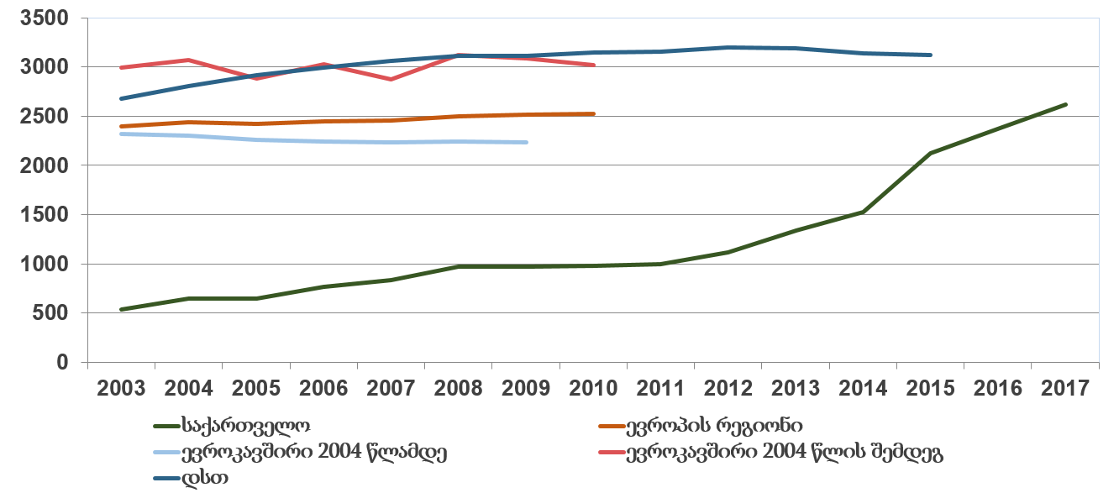
წყარო: www.ncdc.ge წყარო: ჯანმრთელობის მსოფლიო ორგანიზაციის მონაცემთა ბაზა „ჯანმრთელობა ყველასათვის“
2017 წელს ჰიპერტენზიის საერთაშორისო საზოგადოების ინიციატივით, დაავადებათა კონტროლისა და საზოგადოებრივი ჯანმრთელობის ეროვნული ცენტრისა და საქართველოს ჰიპერტენზიის შემსწავლელი საზოგადოების მიერ, საქართველოში განხორციელდა პირველი, ჰიპერტენზიის სკრინინგის გლობალური კამპანია „მაისის გაზომვების თვე 2017“. მსოფლიოს 80 ქვეყანაში ოპორტუნისტული სკრინინგის ფარგლებში გამოკვლეულ იქნა ერთ მილიონზე მეტი მოზრდილი პირი-საქართველოში 6144 პირი.

გამოკვლეულ პირთა რაოდენობით, ქვეყანა მეოთხე ადგილზე აღმოჩნდა ევროპის რეგიონში - უკრაინის, იტალიის და სომხეთის შემდეგ. კამპანია მოხალისეობრივი ფორმატის იყო, მასში მონაწილეობა 500-მდე ექიმმა მიიღო. აქციისას მრავლად იყო წარმოდგენილი საგანმანათლებლო აქტივობები. აღნიშნული სკრინინგული კამპანიის ფარგლებში, ჰიპერტენზიის გავრცელების მაჩვენებელი საქართველოში 60%, რეგიონების მიხედვით გავრცელება: აჭარა - 67,1%, რაჭა-ლეჩხუმი - 59.1%, იმერეთი - 53.7%, გარკვეულად, ემთხვევა რუტინული სტატისტიკის საფუძველზე ფორმირებულ ოფიციალურ სტატისტიკურ მონაცემების ტენდენციებს ქვეყანაში.

დახვეწილი სამედიცინო ტექნოლოგიებისა და მედიკამენტების ფართო არჩევანის მიუხედავად, მიოკარდიუმის ინფარქტით ყოველწლიურად 500 ათასი ადამიანი იღუპება. ეს საკმაოდ დიდი რიცხვია. გულ-სისხლძარღვთა დაავადებებით გამოწვეულ სიკვდილიანობას შორის ინფარქტი 62%-ით პირველ ადგილს იკავებს და აღემატება ერთად აღებული კიბოთი, ტუბერკულოზით, შიდსითა და სხვა ინფექციური დაავადებებით გამოწვეულ სიკვდილიანობას.

2.3.2. სიმსივნეები
გლობალურად თითქმის 42 მილიონი ადამიანია დაავადებული სხვადასხვა ლოკალიზაციის ონკოლოგიური დაავადებით (Cancer, by Max Roser and Hannah Ritchie. https://ourworldindata.org/cancer); ჯანმრთელობის გაზომვებისა და შეფასების ინსტიტუტის შეფასებით (IHME) 2016 წელს თითქმის ცხრა მილიონი ადამიანი გარდაიცვალა სხვადასხვა ლოკალიზაციის კიბოთი. 2016 წელს გლობალურად ხუთი ყველაზე გავრცელებული ონკოლოგიური დაავადება იყო ძუძუს, კოლორექტული, პროსტატის, ფილტვის (ტრაქეის, ბრონქებისა და ფილტვის) და კუჭის კიბო, რომელთა შორის ლიდერობდა ძუძუს კიბო, აღნიშნული დიაგნოზის მქონე მსოფლიო მოსახლეობის 0.12%-ით.

ჯანმრთელობის მსოფლიო ორგანიზაციის შეფასებით 2016 წელს კიბოთი სიკვდილიანობა საქართველოში საერთო სიკვდილიანობის 12%-ს შეადგენდა.
ონკოლოგიურ დაავადებათა ეპიდზედამხედველობის გაუმჯობესების მიზნით საქართველოში 2015 წლის 1 იანვრიდან ქვეყნის მასშტაბით ამოქმედდა კიბოს პოპულაციური რეგისტრი. კიბოს პოპულაციური რეგისტრის მონაცემებით 2017 წელს საქართველოში ყველა ლოკალიზაციის კიბოს (in situ სიმსივნეების ჩათვლით) 8731 ახალი შემთხვევაა რეგისტრირებული მაჩვენებელი 100 000 მოსახლეზე - 234.3 (2016 – 10097 ახალი შემთხვევა, ინციდენტიბა - 271.5 ასიათას მოსახლეზე). კიბოს კვლევის საერთაშორისო სააგენტოს რეკომენდაციით, საერთაშორისო შედარებებისთვის გათვლებისთვის გამოიყენება ყველა ლოკალიზაციის კიბო და მელანომა, ხოლო კანის სხვა კიბო და in situ სიმსივნეები გათვლებში არ შედის (ამ მიდგომით, 2016 წელს იყო 9286 ახალი შემთხვევა).

ნახატი 2.57. ყველა ლოკალიზაციის ონკოლოგიური დაავადებების ახალი შემთხვევები, საქართველო, 2007-2017 (სურათზე არსებულ მონაცემებში გათვალისწინებულია კიბოს in situ სტადია)

2017 წელს ყველა ლოკალიზაციის კიბოს ახალი შემთხვევების 57% გამოვლინდა ქალებში (2016 – 56%, ხოლო 43% – მამაკაცებში (2016 – 44%). ინციდენტობის მაჩვენებელმა 100 000 მამაკაცზე 212.5 შეადგინა (2016 – 227.1), ხოლო 100 000 ქალზე - 254.4 (2016 – 270.4). ონკოლოგიური დაავადებების მხოლოდ 40.2% გამოვლინდა პირველ და მეორე სტადიაზე (2016 – 39%).

კიბოს განვითრების რისკი ასაკთან ერთად მატულობს. ეკონომიკურად განვითარებულ ქვეყნებში კიბოს ახალი შემთხვევების დაახლოებით 58%, ხოლო დაბალი შემოსავლების მქონე ქვეყნებში მხოლოდ 40% (საქართველოც ამ კატეგორიას მიეკუთვნება) 65 წლის ასაკში ან უფრო გვიან ვლინდება. ეს სხვაობა მეტწილად უკავშირდება ქვეყნებს შორის არსებულ განსხვავებებს მოსახლეობის შიდა ასაკობრივი სტრუქტურის თვალსაზრისით. რეპროდუქციის ასაკში ქალთა შორის საქართველოში კიბოთი ავადობა თითქმის ორჯერ მაღალია მამაკაცთა ავადობასთან შედარებით, ხოლო 65 წლიდან ავადობა სჭარბობს კაცებში (ნახ. 2.58-2.59).
ნახატი 2.58. ყველა ლოკალიზაციის კიბოს ასაკ-სპეციფიკური მაჩვენებელი 100000 მოსახლეზე სქესის მიხედვით

ნახატი 2.59. ყველა ლოკალიზაციის კიბოს ასაკ-სპეციფიკური მაჩვენებელი 100000 მოსახლეზე სქესის მიხედვით, 2017, საქართველო

წყარო: დკსჯეც/კიბოს რეგისტრი

კიბოს რეგისტრის მონაცემების მიხედვით, 2017 წელს დაავადების I და II სტადიაზე რეგისტრირებულია ყველა ლოკალიზაციის კიბოს ახალი შემთხვევების 41%; III და IV სტადიებზე რეგისტრირებული დაავადებების წილი კვლავ მაღალია და 2015-2017 წლებში ავთვისებიანი სიმსივნეების მთლიან რაოდენობაში 19%-სა და 25%-ს შეადგენს, შესაბამისად.
ნახატი 2.60. ავთვისებიანი ახალწარმონაქმნების ახალი შემთხვევების განაწილება დაავადების სტადიის მიხედვით (%), საქართველო, 2015-2017
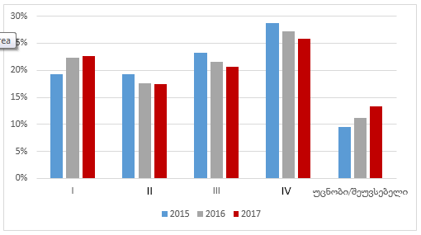
წყარო: დკსჯეც/კიბოს რეგისტრი

საქართველოს რეგიონებს შორის კიბოთი ავადობის მიხედვით მკვეთრი ვარიაცია არ ვლინდება, რაც რომელიმე რეგიონში ონკოლოგიურ დაავადებათა კლასტერის არსებობას გამორიცხავს (ნახ. 2.61).

ნახატი 2.61. ყველა ლოკალიზაციის კიბოს ინციდენტობა 100 000 მოსახლეზე რეგიონების მიხედვით, 2015-2017

წყარო: დკსჯეც/კიბოს რეგისტრი
2016-2017 წელს ქალთა შორის ყველაზე გავრცელებული ხუთი ლოკალიზაციის ონკოლოგიური დაავადება იყო: ძუძუს, ფარისებრი ჯირკვლის, საშვილოსნოს ტანის, კოლორექტუმის, საშვილოსნოს ყელის კიბო. კიბოს რეგისტრის მონაცემებით, სარძევე ჯირკვლის კიბო ყველაზე გავრცელებული ლოკალიზაციის კიბოა ქალებში. ძუძუს კიბოს ინციდენტობის მაჩვენებლები 100 000 ქალზე 97.5-ს შეადგენდა 2015 წელს, 2016 წელს - 91.9-ს და 2017 წელს - 79.6.

ცხრილი 2.5. ქალთა შორის ყველაზე გავრცელებული ხუთი ლოკალიზაციის ონკოლოგიური დაავადება
 | 2015 |  | 2016 |  | 2017
ლოკალიზაცია | შემთხვევების რაოდენობა | წილი ქალებში რეგისტრირებული ყველა ლოკალიზაციის კიბოს ახალი შემთხვევების საერთო რაოდენობაში (%) | შემთხვევების რაოდენობა | წილი ქალებში რეგისტრირებული ყველა ლოკალიზაციის კიბოს ახალი შემთხვევების საერთო რაოდენობაში (%) | შემთხვევების რაოდენობა | წილი ქალებში რეგისტრირებული ყველა ლოკალიზაციის კიბოს ახალი შემთხვევების საერთო რაოდენობაში (%)
სარძევე ჯირკვალი | 1892 | 32.3 | 1782 | 31.5 | 1541 | 31.7
ფარისებრი ჯირკვალი | 595 | 10.2 | 762 | 13.5 | 721 | 14.8
კოლორექტუმი | 411 | 7.0 | 371 | 6.6 | 286 | 5.9
საშვილოსნოს ტანი | 360 | 6.1 | 355 | 6.3 | 306 | 6.3
საშვილოსნოს ყელი | 344 | 5.9 | 350 | 6.2 | 254 | 5.2
წყარო: დკსჯეც/კიბოს რეგისტრი

რაც შეეხება ქალთა შორის ყველაზე ფართოდ გავრცელებული ონკოლოგიური დაავადებების ასაკობრივ თავისებურებებს, ძუძუს, საშვილოსნოს ყელის, საშვილოსნოს ტანის და კოლორექტალური კიბოს შემთხვევაში ის შესაბამისობაშია სხვა ქვეყნებში არსებულ ტენდენციებთან, თუმცა ფარისებრი ჯირკვლის კიბო გამონაკლისს წარმოადგენს, მისი საკმაოდ ფართო გავრცელებით 20–35 ასაკობრივ ჯგუფში (ნახ. 2.62).

2016-2017 წლებში მამაკაცთა შორის ყველაზე მაღალი ავადობის მქონე ხუთი ლოკალიზაციის ონკოლოგიური დაავადება იყო: ტრაქეა/ბრონქები/ფილტვის, შარდის ბუშტის, კოლორექტუმის, პროსტატის და კუჭის კიბო (ცხრილი 2.6).

ნახატი 2.62. ქალთა შორის ხუთი ყველაზე მაღალი ინციდენტობის მქონე კიბოს ასაკ-სპეციფიკური ავადობის მაჩვენებელი 100000 ქალზე, საქართველო, 2017

წყარო: დკსჯეც/კიბოს რეგისტრი

ცხრილი 2.6. მამაკაცთა შორის ყველაზე გავრცელებული ხუთი ლოკალიზაციის ონკოლოგიური დაავადება
 | 2016 |  | 2017
ლოკალიზაცია | შემთხვევების რაოდენობა | წილი კაცებში რეგისტრირებული ყველა ლოკალიზაციის კიბოს ახალი შემთხვევების საერთო რაოდენობაში (%) | შემთხვევების რაოდენობა | წილი კაცებში რეგისტრირებული ყველა ლოკალიზაციის კიბოს ახალი შემთხვევების საერთო რაოდენობაში (%)
ტრაქეა, ბრონქი, ფილტვი | 698 | 16.8% | 573 | 16.2%
შარდის ბუშტი | 407 | 9.8% | 411 | 11.6%
კოლორექტუმი | 395 | 9.5% | 364 | 10.3%
წინამდებარე ჯირკვალი | 429 | 10.3% | 337 | 9.5%
კუჭი | 281 | 6.8% | 219 | 6.2%
წყარო: დკსჯეც/კიბოს რეგისტრი

მამაკაცთა შორის ხუთი ყველაზე ფართოდ გავრცელებული ონკოლოგიური დაავადების შეფასება გამოვლენისას დასმული სტადიების მიხედვით, უჩვენებს, რომ პირველ და მეორე სტადიაზე გამოვლენა განსაკუთრებით დაბალია ტრაქეა/ბრონქები/ფილტვის და კუჭის კიბოს შემთხვევაში (9.1% და 13.7% შესაბამისად); რაც მიუთითებს მოსახლეობის ნაკლებ ინფორმირებულობაზე ონკოლოგიური დაავადების სიმპტომებისა და რისკის ფაქტორების შესახებ, ხოლო კოლორექტალური კიბოს დაგვიანებულ სტადიაზე გამოვლენა (მხოლოდ 19.2% იყო გამოვლენილი პირველ და მეორე სტადიაზე) ადასტურებს, რომ მოსახლეობა არა აქტიურად მონაწილეობს სკრინინგულ პროგრამებში (ნახ.2.63).

ნახატი 2.63. მამაკაცთა შორის ხუთი ყველაზე მაღალი ინციდენტობის მქონე ონკოლოგიური დაავადების სტადიები გამოვლენისას, 2017

წყარო: დკსჯეც/კიბოს რეგისტრი

მამაკაცთა შორის ონკოლოგიური დაავადებების ასაკობრივი თავისებურებების შეფასება აჩვენებს, რომ 79 წლამდე ყველა ასაკობრივ ჯგუფში ტრაქეა/ბრონქები/ფილტვის კიბო ლიდერობს, ხოლო შემდეგ - პროსტატის კიბო. ყველა ზემოთჩამოთვლილი ონკოლოგიური დაავადების ინციდენტობა მაქსიმუმს 65–79 წლის ასაკობრივ ჯგუში ვლინდება (ნახ. 2.64).

ნახატი 2.64. მამაკაცთა შორის ხუთი ყველაზე მაღალი ინციდენტობის მქონე კიბოს ასაკ-სპეციფიკური ავადობის მაჩვენებელი 100000 მამაკაცზე, საქართველო, 2017

წყარო: დკსჯეც/კიბოს რეგისტრი
2011 წლიდან ქვეყანაში მოქმედებს კიბოს სკრინინგ-პროგრამები, მიზნობრივი პოპულაცია:
- ძუძუს კიბოს სკრინინგი 40-70 წლის ქალებისთვის;
- საშვილოსნოს ყელის კიბოს სკრინინგი 25-60 წლის ქალებისთვის;
- პროსტატის კიბოს სკრინინგი 50-70 წლის კაცებისთვის;
- კოლორექტული კიბოს სკრინინგი 50-70 წლის მოსახლეობისთვის.

„არაგადამდებ დაავადებათა რისკ-ფაქტორების კვლევის“ (STEPS-2016) მონაცემებით საშვილოსნოს ყელის კიბოს სკრინინგი სიცოცხლის განმავლობაში 30-49 წლის ქალთა მხოლოდ 23.9%-მა ჩაიტარა.

2.3.3. ქრონიკული რესპირაციული დაავადებები
ჯანმრთელობის მსოფლიო ორგანიზაციის შეფასებითი მონაცემებით, 2016 წელს მსოფლიოში რესპირაციული დაავადებებით გარდაცვალების 3 808 000 შემთხვევა აღირიცხა, რაც საერთო სიკვდილიანობის 6.7%-ს შეადგენდა. რესპირაციული დაავადებებიდან გარდაცვლილთა დიდი რიცხვით გამოირჩეოდა ფილტვის ქრონიკული ობსტრუქციული დაავადებები (3 041 000 გარდაცვლილი მსოფლიოში), რამაც 2016 წელს საერთო სიკვდილიანობის 5.4% შეადგინა და ასთმა (418 000 გარდაცვლილი) - სიკვდილიანობის 0.7%.

ჯანმრთელობის მსოფლიო ორგანიზაციის შეფასებითი მონაცემებით 2016 წელს მსოფლიოში რესპირაციული დაავადებებზე მოდიოდა შრომისუუნარობით დაკარგული 105 756 000 სიცოცხლის წელი (DALYs, შედარებისთვის 2015 წელს - 110 343 000), მათ შორის, ფილტვის ქრონიკულ ობსტრუქციული დაავადებებზე 72 512 000 DALY და ასთმაზე 24 784 000 DALY მოდიოდა.

ჯანმრთელობის მსოფლიო ორგანიზაციის მონაცემების მიხედვით ქრონიკული რესპირაციული დაავადებებით სიკვდილიანობის უხეში მაჩვენებლის დინამიკა 2000-2016 წლებში შემცირების ტენდენციით ხასიათდება (ნახ. 2.65).

ჯანმო-ს ინიციატივით, ქრონიკულ რესპირაციულ დაავადებებზე ორიენტირებულმა პროგრამებმა, როგორიცაა: ასთმის გლობალური ინიციატივა (GINA), ფილტვის ქრონიკული ობსტრუქციული დაავადების გლობალური ინიციატივა (GOLD), ალერგიული რინიტი და მისი გავლენა ასთმაზე (ARIA) და პრაქტიკული მიდგომა ფილტვის ჯანმრთელობისადმი (PAL) ხელი შეუწყო ქრონიკული რესპირაციული დაავადებების წინააღმდეგ გლობალური ალიანსის (GARD) ჩამოყალიბებას და ქრონიკული რესპირაციული დაავადებების სიკვდილიანობის შემცირებას. ქრონიკული რესპირაციული დაავადებების სიკვდილიანობა გაანალიზდა 2000, 2005, 2010 და 2015 წლებისათვის. სიკვდილიანობის მნიშვნელოვანი შემცირება აღინიშნა ყირგიზეთში (69%), ჰოლანდიაში (55%), იტალიაში (48%), კორეის რესპუბლიკაში (48%). ფქოდის სიკვდილიანობის შემცირება აღინიშნა ლიეტუვასა (36%) და ესპანეთში (21%).

ნახატი 2.65. ქრონიკული რესპირაციული დაავადებების სიკვდილიანობის უხეში მაჩვენებლები 2000-2016

წყარო: ჯანმრთელობის დაცვა, სტატისტიკური ცნობარი, საქართველო, 2017წ.

საქართველოში, 2012-2017 წლებში, ქრონიკული რესპირაციული დაავადებების პრევალენტობის და ინციდენტობის დინამიკა, ძირითადად, მზარდია. ინციდენტობის მცირედი კლება აღინიშნა 2017 წელს (ნახ. 2.66).

ნახატი 2.66. ქრონიკული რესპირაციული დაავადებების პრევალენტობის და ინციდენტობის დინამიკა, საქართველო, 2012-2017

წყარო: ჯანმრთელობის დაცვა, სტატისტიკური ცნობარი, საქართველო, 2017წ.

რესპირაციული სისტემის ქრონიკული ავადმყოფობების (ასთმა, სასუნთქი სისტემის ალერგიული ავადმყოფობები, ფილტვის ქრონიკული ობსტრუქციული ავადმყოფობები, ფილტვის პროფესიული ავადმყოფობები, პულმონარული ჰიპერტენზია) ჯგუფი სასუნთქი სისტემის ავადმყოფობების ძირითად ნაწილს შეადგენს.

2016-2017 წელს ქვედა სასუნთქი გზების ქრონიკული ავადმყოფობების ჯგუფში 75% ფილტვის ქრონიკულ ობსტრუქციულ ავადმყოფობებზე მოდიოდა.

ფილტვის ქრონიკული ობსტრუქციული ავადმყოფობის ძირითად მიზეზს თამბაქოს კვამლი (პასიური მოხმარების ჩათვლით) წარმოადგენს. სხვა რისკ-ფაქტორებია: შენობის შიდა ჰაერის დაბინძურება, ატმოსფერული ჰაერის დაბინძურება, პროფესიული მტვერი და ქიმიური ნივთიერებები.

დაავადებათა გლობალური ტვირთის ფარგლებში, ჯანმრთელობის გაზომვებისა და შეფასების უნივერსიტეტის (ვაშინგტონის უნივერსიტეტი) მიერ გაკეთებული შეფასებების თანახმად, 2017 წელს საქართველოში ფილტვის ქრონიკულ ობსტრუქციულ დაავადებებს ასაკ-სტანდარტიზებული სიკვდილიანობის მაჩვენებლის მიხედვით, მეხუთე ადგილი ეჭირა.

ნახატი 2.67. სიკვდილიანობა 100 000 მოსახლეზე, საქართველო

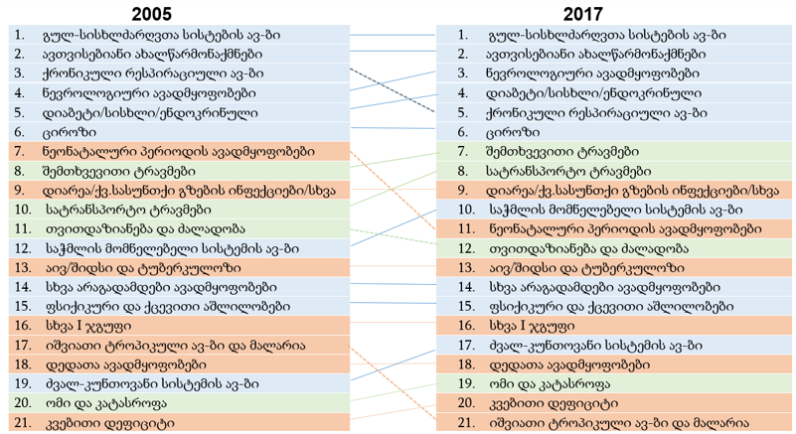
წყარო: https://vizhub.healthdata.org/gbd-compare/

2.3.4. დიაბეტი
შაქრიანი დიაბეტი (შდ), სხვა არაგადამდებ დაავადებებთან ერთად, ადამიანის ჯანმრთელობისა და განვითარებისათვის ერთ-ერთ მთავარ საფრთხეს წარმოადგენს. 2017 წლის დიაბეტის საერთაშორისო ფედერაციის (დსფ) მე-8 გამოცემის ატლასის მონაცემებით. მსოფლიოში ნახევარ მილიარდზე მეტი ადამიანი ავად იყო შაქრიანი დიაბეტით. სწრაფი ურბანიზაცია, არაჯანსაღი კვება და დაბალი ფიზიკური აქტივობა სიმსუქნითა და შაქრიანი დიაბეტით დაავადებულთა რაოდენობის მნიშვნელოვან მატებას განაპირობებს. მიუხედავად ამისა, მრავალ ქვეყანას მკურნალობისა და დიაგნოსტიკის შესაფერისი რესურსები არ გააჩნია.

საქართველოში შაქრიანი დიაბეტი სხვა არაგადამდებ დაავადებებთან ერთად ჯანდაცვის მნიშვნელოვან პრობლემას წარმოადგენს. დაავადების გავრცელება ქვეყანაში საკმაოდ მაღალია. დიაბეტის საერთაშორისო ფედერაციის მე-8 გამოცემის ატლასის მონაცემებით (2017 წელი), საქართველოში, სავარაუდოდ, 232,000 (163,500-368,500) ადამიანია შაქრიანი დიაბეტით დაავადებული, ხოლო 20-79 წლის ასაკის მოსახლეობაში დიაბეტის პრევალენტობა 8.1%-ს (5.7-12.8) შეადგენს.

უკანასკნელ წლებში საქართველოში დიაბეტის პრევალენტობის მატების ტენდენცია აღინიშნება, რაც, ძირითადად, შდ ტიპი 2-ის გამოვლენის ზრდით არის გაპირობებული და სავარაუდოდ, დაავადების მართვის გაუმჯობესებას უკავშირდება.
ნახატი 2.68. შაქრიანი დიაბეტის პრევალენტობის მაჩვენებელი 100000 მოსახლეზე დიაბეტის ტიპის მიხედვით, საქართველო

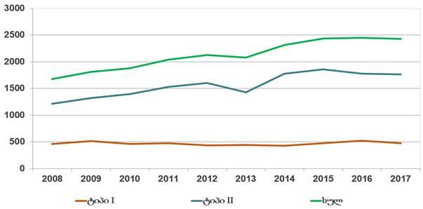
წყარო: ჯანმრთელობის დაცვა, სტატისტიკური ცნობარი, საქართველო, 2017 წ.
საქართველოში 2017 წლის ბოლოს შაქრიანი დიაბეტის დიაგნოზით რეგისტრირებული იყო 90 599 პაციენტი - პრევალენტობის მაჩვენებელი 100 000 მოსახლეზე 2430.2 (2016 - რეგისტრირებული შემთხვევები 91319, პრევალენტობა - 2455.3 100000 მოსახლეზე). ცხოვრებაში პირველად დადგენილი დიაგნოზით აღრიცხულია 21 822 პაციენტი; ინციდენტობა 100 000-ზე 585.4 (2016 – 20740, ინციდენტიბა - 557.6).
2017 წელს შაქრიანი დიაბეტი ტიპი 2-ის დიაგნოზი ჰქონდა 65 721 პაციენტს, პრევალენტობა 100000-ზე 1762.9. აქედან, 12 931 (ინციდენტობა 100000-ზე - 346.9) იყო ცხოვრებაში პირველად დადგენილი დიაგნოზი. 2016 წელს შაქრიანი დიაბეტი ტიპი 2-ის დიაგნოზი ჰქონდა 66112 პაციენტს, პრევალენტობა 100000-ზე 1777.5. აქედან, 15150 (ინციდენტობა 100000-ზე - 407.3) იყო ცხოვრებაში პირველად დადგენილი დიაგნოზი.
2017 წელს შაქრიანი დიაბეტი ტიპი 1-ის რეგისტრირებული შემთხვევა იყო 17 567 (მაჩვენებელი 471.2), რომელთა შორის 2 776-ს (მაჩვენებელი 74.5) - ცხოვრებაში პირველად დადგენილი დიაგნოზი. 2016 წელს შაქრიანი დიაბეტი ტიპი 1-ის რეგისტრირებული შემთხვევა იყო 19497 (მაჩვენებელი 524.2), რომელთა შორის 2933-ს (მაჩვენებელი 78.9) - ცხოვრებაში პირველად დადგენილი დიაგნოზი.
ნახატი 2.69. შაქრიანი დიაბეტის პრევალენტობა და ინციდენტობა 100 000 მოსახლეზე დიაბეტის ტიპის მიხედვით, 2016-2017

წყარო: ჯანმრთელობის დაცვა, სტატისტიკური ცნობარი, საქართველო, 2017 წ.

2017 წელს 15 წლამდე ასაკის ბავშვებში შაქრიანი დიაბეტი ტიპი 1-ის პრევალენტობის მაჩვენებელი 100 000 მოსახლეზე იყო 55.5, ხოლო 2016 წელს - 51.9; რაც შეეხება 15 წლამდე ასაკის ბავშვებში შაქრიანი დიაბეტის ინციდენტობის მაჩვენებელს, ბოლო წლების მაჩვენებლებით, სამწუხაროდ, მზარდია: 2017 წელს 100000 მოსახლეზე იყო 23.1, მაშინ როცა 2016 წელს 19.0 შეადგენდა. სახელმწიფო სრულად უზურუნველყოფს ინსულინით ჩანაცვლების თერაპიას შესაბამისი საჭიროების მქონე პირებისათვის.

ნახატი 2.70: ბავშვთა ასაკში შაქრიანი დიაბეტის პრევალენტობა და ინციდენტობა 100 000 ბავშვზე, 2011-2015

წყარო: ჯანმრთელობის დაცვა, სტატისტიკური ცნობარი, საქართველო, 2016 და 2017.

STEPS 2016 ფარგლებში გაზომილ იქნა ანთროპომეტრული მაჩვენებლები - სიმაღლე, წონა, წელისა და თეძოს გარშემოწერილობა. მამაკაცების საშუალო სიმაღლე 173.8 სმ., საშუალო წონა კი 84.4 კგ.-ია; ქალების საშუალო სიმაღლეა 161.2 სმ. და საშუალო წონა კი 73.6 კგ.-ია. სხეულის მასის ინდექსის საშუალო მაჩვენებელია 28.1 (მამაკაცებში 27.9 და ქალებში 28.3). სხეულის მასის ინდექსის მაჩვენებელი ასაკთან ერთად იზრდება.

ნახატი 2.71. სხეულის მასის ინდექსის საშუალო მაჩვენებელი (კგ/მ2) ასაკისა და სქესის მიხედვით

წყარო: STEPS 2016
რესპოდენტთა 64.6%-ს აქვს ჭარბი წონა ან სიმსუქნე (სმი > 25); 32.8%-ს აქვს ნორმალური წონა და 2.5% გამხდარია. ჭარბი წონისა და სიმსუქნის გავრცელებაში გენდერული განსხვავება არ ფიქსირდება; თუმცა, სიმსუქნე ქალებში უფრო გავრცელებულია (36.0%,) მამაკაცებთან (30.2%) შედარებით, ხოლო ჭარბი წონა კი, პირიქით, მამაკაცებში უფროა გავრცელებული (35.3%), ვიდრე ქალებში (27.9%).

ნახატი 2.72 . სმი კატეგორიები სქესის მიხედვით

წყარო: STEPS 2016

STEPS 2010-ის მონაცემებთან შედარებით, 2016 წელს გაზრდილია სხეულის მასის ინდექსი, ჭარბი წონისა და სიმსუქნის მაჩვენებლები გაზრდილია.

ნახატი 2.73. საშუალო სმი, ჭარბი წონა და სიმსუქნე, STEPS 2010-2016

წყარო: STEPS 2010-2016
ნახატი 2.74. ჭარბი წონა და სიმსუქნე, STEPS 2010-2016

წყარო: STEPS 2020-2016

წელი-თეძოს გარშემოწერილობა მამაკაცებში 1.0-ია, ქალებში კი 0.9; ორივე შემთხვევაში მაჩვენებელები აღემატება ჯანმო-ს სიმსუქნის დეფინიციას (მამაკაცებში - > 0.9 და ქალებში > 0.86).

STEPS 2016 მონაცემებით, როგორც გამოკვლეულთა საერთო პოპულაციაში, ასევე ორივე სქესის წარმომადგენლებში, სისხლში უზმოზე გლუკოზის შემცველობის საშუალო დონემ, მათი ჩათვლით, რომლებიც კვლევის პერიოდში დიაბეტის საწინაღმდეგო მედიკამენტებს იღებდნენ, 4.4 მმოლ/ლ შეადგინა. სისხლში უზმოზე გლუკოზის შემცველობის საშუალო დონის მაჩვენებელი ყველაზე დაბალი, ამასთან ტოლი ორივე სქესის წარმომადგენლებში იყო 18-29 წწ ასაკობრივ ჯგუფში და შეადგენდა 3.9 მმოლ/ლ.

ნახატი 2.75. უზმოზე სისხლში გლუკოზის საშუალო დონე (მმოლ/ლ) ასაკობრივი ჯგუფებისა და სქესის მიხედვით

წყარო: STEPS 2016

პრედიაბეტური მდგომარეობის (IFG) მქონე რესპოდენტთა ხვედრითმა წილმა ორივე სქესის წარმომადგენლებში 2%.

ნახატი 2.76. იმ რესპოდენტთა ხვედრითი წილი ასაკობრივი ჯგუფებისა და სქესის მიხედვით, რომელთა სისხლში გლუკოზის დონე მომატებულია ან ღებულობს მედიკამენტებს დიაბეტის მკურნალობის მიზნით

წყარო: STEPS 2016

საკვლევი პოპულაციის 4.5%-ს სისხლში გლუკოზის მომატებული დონე ჰქონდა ან რესპოდენტი ღებულობდა მედიკამენტებს მკურნალობის მიზნით.

ჯანმრთელობის მსოფლიო ორგანიზაციის მონაცემებით, უკანასკნელი 20-30 წლის განმავლობაში მსოფლიოში ენდოკრინული დაავადებების (განსაკუთრებით შაქრიანი დიაბეტისა და ფარისებრი ჯირკვლის დაავადებების) ზრდის ტენდენცია აღინიშნება. სხვადასხვა ენდოკრინული პათოლოგიით დაავადებულია მსოფლიო მოსახლეობის დაახლოებით 7-8%. ენდოკრინულ პათოლოგიებს შორის, ზოგადად, წამყვანია შაქრიანი დიაბეტი, ფარისებრი ჯირკვლის დაავადებები, სიმსუქნე, მეტაბოლური სინდრომი, ოსტეოპოროზი, ოსტეოპენია, D-ვიტამინის ჰიპოვიტამინოზი, ერექციული დისფუნქცია და ა.შ.

2008-2017 წლებში ენდოკრინული სისტემის, კვებისა და ნივთიერებათა ცვლის დარღვევებით გამოწვეული ავადმყოფობების პრევალენტობა ზრდის ტენდენციით ხასიათდება; 2008 წლის მონაცემებთან შედარებით 2017 წელს პრევალენტობამ 1.5-ჯერ, ხოლო ინციდენტობამ 2.9-ჯერ მოიმატა.

2017 წლის ბოლოს ენდოკრინული სისტემის, კვებისა და ნივთიერებათა ცვლის დარღვევებით გამოწვეული ავადმყოფობების დიაგნოზით რეგისტრირებული იყო 272 616 ადამიანი (2016 – 186814); სიცოცხლეში პირველად დადგენილი დიაგნოზი აღრიცხულია 87 855 შემთხვევაში (2016 – 85018), პრევალენტობის მაჩვენებელი იყო 4 911.3 (2016 – 5022.8), ხოლო ინციდენტობის - 2 356.6 ყოველ 100 000 მოსახლეზე (2016 – 2285.9).

ნახატი 2.77. ენდოკრინული სისტემის, კვებისა და ნივთიერებათა ცვლის დარღვევით გამოწვეული ავადმყოფობების ინციდენტობა და პრევალენტობა, 2008-2017
წყარო: ჯანმრთელობის დაცვა, სტატისტიკური ცნობარი, საქართველო, 2016 და 2017 წ.

უბედური შემთხვევები და ტრავმები
ტრავმატიზმი საზოგადოებრივი ჯანმრთელობის მნიშვნელოვან და მზარდ პრობლემას წარმოადგენს. ჯანმრთელობის მსოფლიო ორგანიზაციის მონაცემებით სხვადასხვა სახის დაზიანებებით და ძალადობის შედეგად ყოველდღიურად 14 000, ყოველწლიურად კი 5 მილიონზე მეტი ადამიანი იღუპება, რაც სიკვდილიანობის გლობალური ტვირთის 9%-ს შეადგენს და აივ ინფექციით, ტუბერკულოზითა და მალარიით გამოწვეული ლეტალობის საერთო ჯამს 1.7-ჯერ აღემატება. ტრავმა 5-29 წ. ასაკობრივ კატეგორიაში სიკვდილობის წამყვანი მიზეზია.

საქართველოში, სხეულის დაზიანება სიკვდილის რიგით მეოთხე მიზეზს წარმოადგენს. ზოგად დაზიანებათა სტრუქტურაში საგზაო-სატრანსპორტო ტრავმატიზმს ერთ-ერთი წამყვანი ადგილი უკავია. საქართველოში საგზაო-სატრანსპორტო შემთხვევების შედეგად სიკვდილიანობის მაჩვენებელი 2008 წლიდან 2014 წლამდე კლების ტენდეციით ხასიათდებოდა. 2015 წელს 2014 წელთან შედარებით მაჩვენებელი თითქმის 18%-ით გაიზარდა, 2016 წელს კი კვლავ კლების ტენდენცია გამოვლინდა და 2017 წელს, 2016 წელთან შედარებით, ეს მაჩვენებელი 12%-ით შემცირდა (ნახ. 2.78). ეს დადებითი დინამიკა, სავარაუდოდ, 2016 წელს საგზაო უსაფრთხობის სფეროში გატარებული საკანონმდებლო ცვლილებებით არის განპირობებული, კერძოდ: გზებზე ე.წ. "შავი წერტილების" განეიტრალება, ქულათა სისტემის შემოღება, ავტოსაგზაო შემთხვევების და სიკვდილიანობის მთავარ მიზეზებზე - არასწორი მანევრი, სიჩქარის გადაჭარბება, ალკოჰოლის ზემოქმედების ქვეშ მართვა ადმინისტრირების გამკაცრება, უკონტაქტო პატრულირება და ა.შ.

ნახატი 2.78: ავტო-საგზაო შემთხვევების, დაშავებისა და სიკვდილობის დინამიკა საქართველო, 2008-2017

წყარო: ჯანმრთელობის დაცვა, სტატისტიკური ცნობარი, საქართველო, 2017წ.
2017 წელს ამბულატორიული სერვისების მიმწოდებელ დაწესებულებებში “ტრავმების, მოწამვლების და გარეგანი მიზეზების ზემოქმედების ზოგიერთი სხვა შედეგების” მოზრდილებში ავადობის სტრუქტურაში წამყვანი ადგილი უჭირავს ჭრილობებს - 33% (2016 – 32%), სამკურნალო და არასამედიცინო სუბსტანციების ტოქსიურ ეფექტს - 18% (2016 – 20%), ამოვარდნილობები - 14%-ს (2016 – 10%), ზედა და ქვედა კიდურების მოტეხილობა - 13%-ს (2016 – 12%) (ნახ. 2.79).

2017 წელს უბედური შემთხვევების გამო ჰოსპიტალიზებული პაციენტების დაზიანებების მიზეზების სტრუქტურულმა ანალიზმა ცხადყო, რომ ინციდენტობის 65% ვარდნით (2016 – 50%), 14% - საგზაო–სატრანსპორტო შემთხვევით (2016 – 14%), 14% - ცოცხალი და არაცოცხალი მექანიკური ძალის ზემოქმედებით (2016 – 13%) არის განპირობებული (ნახ. 2.80).

ნახატი 2.79 ტრავმები, მოწამვლები და გარეგანი მიზეზების ზემოქმედების ზოგიერთი შედეგის მოზრდილებში გავრცელების შინაგანი სტრუქტურა ამბულატორიული სერვისების მიმწოდებელ დაწესებულებებში

წყარო: საქართველოს სტატისტიკის ეროვნული სამსახური

ნახატი 2.80. უბედური შემთხვევის შედეგად ჰოსპიტალიზებულ პაციენტთა ხვედრითი წილი გამომწვევი მიზეზების მიხედვით

წყარო: საქართველოს სტატისტიკის ეროვნული სამსახური

უბედური შემთხვევების შედეგად ჰოსპიტალიზებულ პაციენტთა ასაკობრივი გადანაწილება ასეთია: 82% - 18 წლის და უფროს ასაკობრივ ჯგუფში, 11% - 7 წლის და უმცროს ასაკობრივ ჯგუფში და 7% - 8-17 წლის ასაკობრივ ჯგუგფში.

გარეგანი მიზეზების შედეგად დაშავებულ და ჰოსპიტალიზირებულ პაციენტთა შორის ყველა ასაკობრივ ჯგუფში ლიდერობს ვარდნა, შემდეგ მოყვება საგზაო-სატრანსპორტო შემთხვევები. ვარდნის ეპიზოდები მაღალია 46 წლის და უფროს პაციენტებში, საგზაო შემთხვევების რაოდენობა კი ყველაზე მაღალია 18-30 წლის და 31-45 წლის ასაკობრივ კატეგორიაში.

2016 წელს ავტო კატასტროფის შედეგად ჰოსპიტალიზებულ პაციენტთა შორის ყველა ასაკობრივ კატეგორიაში სხვა შემთხვევების შემდეგ ქვეითები და მსუბუქი მანქანების მგზავრები ლიდერობენ (ნახ.2.81).

ნახატი 2.81. საგზაო-სატრანსპორტო შემთხვევების შედეგად ჰოსპიტალიზებულ პაციენტთა ხვედრითი წილი გზით და ტრანსპორტის მოსარგებლეთა ტიპის მიხედვით, 2016- 2017

წყარო: საქართველოს სტატისტიკის ეროვნული სამსახური

გარეგანი მიზეზების შედეგად ჰოსპიტალიზებულ პაციენტთა შორის ლეტალობის მაჩვენებელი 3.7%-ს უტოლდება (2016 – 4.2%).

არაგადამდები დაავადებების რისკ-ფაქტორების (STEPS) 2016 წლის კვლევის მონაცემების მიხედვით, ბოლო 12 თვის განმავლობაში ავტოსაგზაო შემთხვევაში მოყვა რესპოდენტთა 2.7% (კაცთა 4.0% და ქალთა 1.5%).

ნახატი 2.82. იმ რესპოდენტთა ხვედრითი წილი, რომლებიც ბოლო 12 თვის განმავლობაში მოყვნენ ავტოსაგზაო შემთხვევებში, სქესისა და ასაკის მიხედვით

წყარო: STEPS 2016

გამოკითხულთა აბსოლუტურმა უმრავლესობამ (97.6%) განაცხადა, რომ ბოლო 12 თვის მანძილზე ქონდა რაიმე სერიოზული ტრავმა, გარდა ავტო-საგზაო ტრავმისა, რასაც დასჭირდა სამედიცინო ჩარევა.

ნახატი 2.83. ბოლო 12 თვის განმავლობაში მიღებული სერიოზული ტრავმის (გარდა ავტო-საგზაო ტრავმისა) სიხშირის გადანაწილება სქესისა და ასაკის მიხედვით

წყარო: STEPS 2016
ბოლო 12 თვის განმავლობაში არაავტოსაგზაო შემთხვევებთან დაკავშირებული ტრავმების მიზეზები სიხშირის მიხედვით გადანაწილდა შემდეგი თანმიმდევრობით: ვარდნა (65.4%); ჭრილობით (7.9%) და ცხოველის ნაკბენით (4.9%) მიყენებული ტრავმა; მოწამვლა (2.7%) და დამწვრობა (2.1%). აღსანიშნავია, რომ მდედრობითი სქესის წარმომადგენლებში, ვარდნით მიყენებული ტრავმის შემდეგ, ყველაზე მაღალია ცხოველის ნაკბენით მიყენებული ტრავმის პრევალენტობა (7.9%), მაშინ, როცა კაცებში, ვარდნის შემდეგ, მეორე ადგილზეა ჭრილობით მიყენებული ტრავმა (11.8%).

ნახატი 2.84. არაავტოსაგზაო შემთხვევებთან დაკავშირებული ტრავმების გადანაწილება სქესის მიხედვით

წყარო: STEPS 2016

კვლევაში მონაწილეთა 0.6%-მა განაცხადა, რომ ბოლო 12 თვის განმავლობაში ყოფილა ძალადობრივი ინციდენტის მსხვერპლი, რის შედეგადაც მიიღო ტრავმა და დასჭირდა სამედიცინო ჩარევა. მამაკაცებში ეს მაჩვენებელი, ქალებთან შედარებით, მაღალია. აღსანიშნავია, რომ სხეულის დაზიანებით დამთავრებული ძალადობის მსხვერპლთა პრევალენტობა ყველაზე მაღალია 18-29 წლის ასაკში (ნახ. 2.85).

იმ რესპოდენტების მიერ, რომლებმაც ბოლო 12 თვის განმავლობაში ძალადობრივი ინციდენტის შედეგად სერიოზული ტრავმა მიიღეს, დაზიანების მიზეზად უმეტესად (66.9%-ში) დასახელდა იარაღის გარეშე, ხოლო 33.1%-ში იარაღით (გარდა ცეცხლსასროლი იარაღისა) მიყენებული ტრავმა. აღსანიშნავია, რომ სხვა ასაკობრივ ჯგუფებთან შედარებით, 18-29 წლის ასაკობრივ ჯგუფებში მაღალია იარაღით (გარდა ცეცხლსასროლისა) მიყენებული ტრავმის პრევალენტობა (61.5%). თვალშისაცემია ვარიაცია სქესის მიხედვითაც. კერძოდ, ძალადობის მსხვერპლ მამაკაცთა პოპულაციაში, ქალებთან შედარებით, თითქმის 4-ჯერ მაღალია იარაღით (გარდა ცეცხლსასროლისა) მიყენებული ტრავმების პრევალენტობა, ხოლო ქალებში - 1.5-ჯერ მაღალია ტრავმა იარაღის გარეშე (ნახ. 2.86).
ნახატი 2.85. რესპოდენტთა ხვედრითი წილი ასაკისა და სქესის მიხედვით, რომლებიც ბოლო 12 თვის პერიოდში სერიოზულად დაზიანდნენ ძალადობის შედეგად

წყარო: STEPS 2016

ნახატი 2.86. ძალადობრივი ინციდენტის შედეგად განვითარებული ტრავმის მიზეზები სქესის მიხედვით

წყარო: STEPS 2016

იმ რესპოდენტებში, რომლებიც ბოლო 12 თვის განმავლობაში ძალადობრივი ინციდენტის შედეგად სერიოზული ტრავმა მიიღეს, 10 გამოკითხულიდან 4-მა მოძალადედ მისთვის უცნობი ადამიანი დაასახელა, დაახლოებით 1/5-მა მეგობარი/ნაცნობი, 18.1%-მა ინტიმური პარტნიორი და 5.4%-მა კი მშობელი.

ძალადობის მსხვერპლ გამოკითხულ ქალთა 62.6%-ში მოძალადე ინტიმური პარტნიორია. ეს მაჩვენებელი ყველაზე მაღალია 30-44 წლამდე ქალებში და შეადგენს 83.4%. ძალადობის მსხვერპლი ქალების მიერ, მოძალადედ, სიხშირით მეორე ადგილზე, დასახელდა მშობელი (18.5%): 18-29 წლამდე გოგონათა 100% მოძალადედ სწორედ რომ მშობელს ასახელებს.

იმ მამაკაცთა ნახევარზე მეტმა, რომელთაც ბოლო 12 თვის განმავლობაში ძალადობის შედეგად სერიოზული ტრავმა მიიღო, მოძალადედ მისთვის უცნობი, ხოლო 29.1%-მა მეგობარი/ნაცნობი დაასახელა. გამოიკვეთა ასაკობრივი ვარიაციაც: 18-29 წლამდე კაცების 69.4% მოძალადედ უცნობს ასახელებს, მაშინ როცა 30-59 წლამდე ასაკის მამაკაცების უმეტესობის მიერ მოძალადედ ნაცნობი სახელდება.

ნახატი 2.87. ძალადობა მიყენებული სხვადასხვა პიროვნებების მიერ, სქესის მიხედვით

წყარო: STEPS 2016

3. მოსახლეობის ცალკეული ჯგუფების ჯანმრთელობის მდგომარეობა

დედათა და ბავშვთა ჯანმრთელობა

ჯანმრთელობის მსოფლიო ორგანიზაციის მონაცემებით, 2015 წელს მსოფლიოში 303 ათასი ქალი გარდაიცვალა ორსულობისა და მშობიარობის დროს წარმოქმნილი გართულებების შედეგად. გარდაცვლილთა რაოდენობა 43%-ით შემცირდა 1990 წლის შემდეგ (ნახ. 2.88).

ნახატი 2.88: დედათა სიკვდილიანობა 100000 ცოცხალშობილზე, ჯანმო რეგიონების მიხედვით
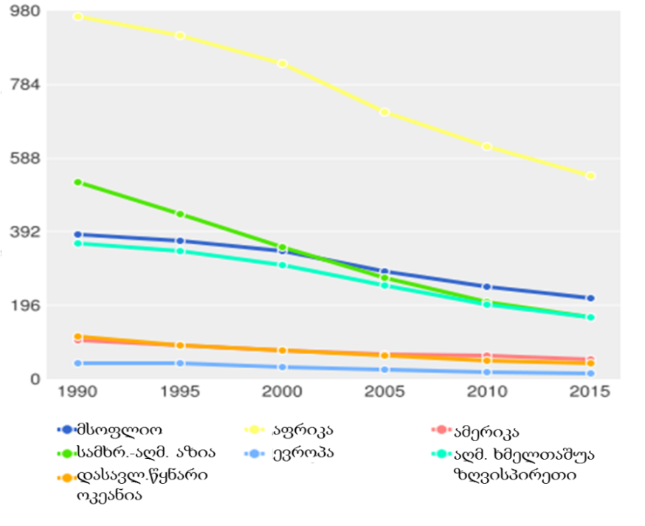
წყარო: http://www.who.int/gho/maternal_health/mortality/maternal/en/index1.html

გაეროს მოსახლეობის ფონდის (UNFPA) „მსოფლიოს მოსახლეობის მდგომარეობის შესახებ 2018 წლის ანგარიშის“ მიხედვით, საქართველოს რეპროდუქციული ჯანმრთელობის ზოგიერთი ინდიკატორი მოცემულია 2.7 ცხრილში. აქვე უნდა აღინიშნოს, რომ UNFPA-ს ზოგიერთი ინდიკატორის მნიშვნელობა განსხვავდება ეროვნული სტატისტიკური მონაცემისგან.

ცხრილი 2.7. საქართველოს რეპროდუქციული ჯანმრთელობის ზოგიერთი ინდიკატორი გაეროს მოსახლეობის ფონდის შეფასება
რეპროდუქციული ჯანმრთელობა | დედათა სიკვდილიანობა (100 000 ცოცხალშობილზე), 2015 |  | 36
რეპროდუქციული ჯანმრთელობა | დედათა სიკვდილიანობის სარწმუნოების ინტერვალი (UI 80%), 2015 შეფასებითი | მინიმუმი | 28
რეპროდუქციული ჯანმრთელობა |  | მაქსიმუმი | 47
რეპროდუქციული ჯანმრთელობა | კვალიფიციური სამედიცინო პერსონალის მიერ მიღებული მშობიარობების წილი (%), 2006-2017 |  | 100
რეპროდუქციული ჯანმრთელობა | მოზარდთა შობადობის მაჩვენებელი 15-19 წლამდე ასაკის 1000 გოგონაზე, 2006-2017 |  | 44
რეპროდუქციული ჯანმრთელობა | კონტრაცეპციის გავრცელება რეპროდუქციული ასაკის (15-49) ქალებში, 2018 | ნებისმიერი მეთოდი | 55
რეპროდუქციული ჯანმრთელობა |  | თანამედროვე მეთოდი | 40
რეპროდუქციული ჯანმრთელობა | ოჯახის დაგეგმვის საშუალებებზე დაუკმაყოფილებელი მოთხოვნა, რეპროდუქციული ასაკის (15-49) ქალებში, 2018 |  | 15
რეპროდუქციული ჯანმრთელობა | თანამედროვე მეთოდების მომხმარებელთა % რეპროდუქციული ასაკის (15-49) ქალებში, 2018 |  | 58
მავნე პრაქტიკა | 18 წლამდე ასაკის მოზარდა ქორწინების წილი (%), 2006-2017 |  | 14
განათლება | დაწყებითი განათლებაში ჩართულობის %, 2007-2017 | კაცი | 98
განათლება | დაწყებითი განათლებაში ჩართულობის %, 2007-2017 | ქალი | 98
განათლება | სქესთა თანაფარდობა დაწყებითი განათლებაში, 2007-2017 |  | 0.99
განათლება | საშუალო განათლებაში ჩართულობის % (ნეტო), 2007-2017 | კაცი | 94
განათლება | საშუალო განათლებაში ჩართულობის % (ნეტო), 2007-2017 | ქალი | 97
განათლება | სქესთა თანაფარდობა საშუალო განათლებაში, 2007-2017 |  | 1.03
წყარო: https://www.unfpa.org/sites/default/files/pub-pdf/UNFPA_PUB_2018_EN_SWP.pdf

დედათა და ბავშვთა ჯანმრთელობა - საზოგადოებრივი ჯანმრთელობის ერთ-ერთი მთავარი პრიორიტეტი - მჭიდროდ უკავშირდება ქვეყნის ჯანმრთელობის და ეკონომიკური სისტემის განვითარებას. ათასწლეულის განვითარების მიზნების (MDG) ჩარჩოდან მდგრადი განვითარების მიზნებზე (SDG) გარდამავალ პერიოდში აუცილებელია დედათა სიკვდილიანობის კომპლექსური შეფასება, რათა გამოვლინდეს წარმატებული მიმართულებები და დაფიქსირდეს არსებული პრობლემები.

SDG 3.1-ის მისაღწევად საჭიროა ანტენატალური ვიზიტების მოცვა გაუტოლდეს 91%-ს, ოთხი ანტენატალური ვიზიტი განხორციელდეს 78%-ში, დედიდან შვილზე აივ და სიფილისის გადაცემის პრევენციისთვის აუცილებელია სულ მცირე 95%-იანი მოცვა. სამედიცინო დაწესებულებაში მშობიარობების წილი 81%-ს და კვალიფიციური სამედიცინო პერსონალის მიერ მიღებული მშობიარობების წილი კი 87%-ს გაუტოლდეს.

SDG 3.7 მიზნით განისაზღვრა რეპროდუქციული ჯანმრთელობის და, მათ შორის ანტენატალური სერვისებისადმი უნივერსალური ხელმისაწვდომობა.

ცხრილი 2.8. რეპროდუქციული ჯანმრთელობის მაჩვენებლები, საქართველო
 | 2016 | 2017
ანტენატალური მომსახურებისთვის დროული მიმართვა | 84.7% | 85%
ანტენატალური 4 სრული ვიზიტით მოცვა | 81.2% | 89.1%
მშობიარობათა რაოდენობა | 55940 | 52660
დროულად მშობიარობა | 81.9% | 86.8%
ფიზიოლოგიური მშობიარობა | 52.7% | 52.4%
შობიარობა ჩარევით (საკეირო კვეთა, მაშებითა და ვაკუუმ-ექსტრაქციით მშობიარობა და სხვ.) | 43.7% | 47.6%
შობადობის მაჩვენებელი 20 წლამდე ასაკის 1000 ქალზე | 43.4% | 36.2%
კვალიფიციური სამედიცინო პერსონალის მიერ მიღებული მშობიარობების წილი | 99.9% | 99.9%
წყარო: ჯანმრთელობის დაცვა, სტატისტიკური ცნობარი, საქართველო, 2017წ.

2017 წლის განმავლობაში ქალთა კონსულტაციებში აღრიცხვაზე იმყოფებოდა 58,513 ორსული (2016 – 54,886). უკანასკნელ წლებში, ანტენატალურ სერვისებზე ფინანსური ხელმისაწვდომობის ზრდამ განაპირობა ორსულთა დროული მიმართვიანობის (ორსულობის 12 კვირის ვადამდე) მატება (ნახ. 2.89).

ნახატი 2.89: ორსულობის პირველ ტრიმესტრში ანტენატალურ მეთვალყურეობაზე აყვანილ ორსულთა წილი (%)
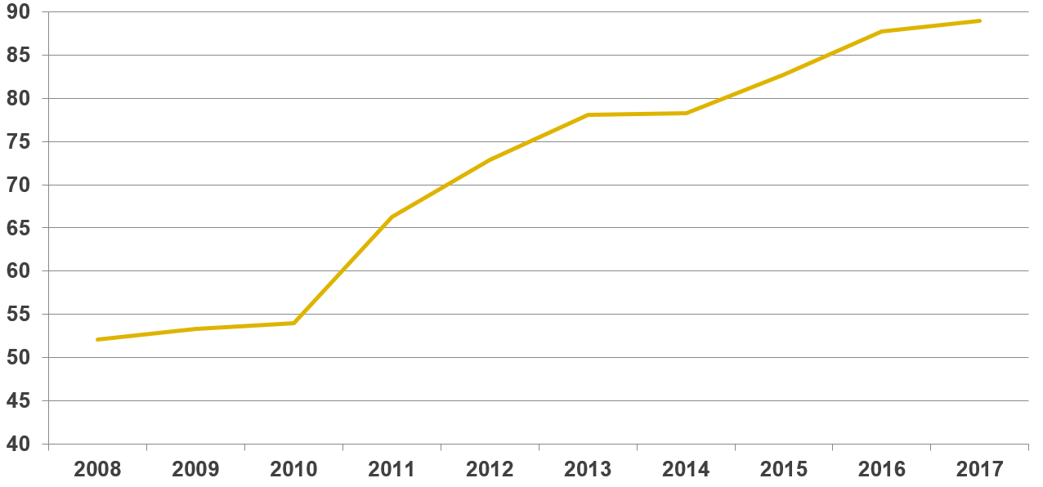
წყარო: ჯანმრთელობის დაცვა, სტატისტიკური ცნობარი, საქართველო, 2017 წ.

ორსულების 88.4% გამოკვლეულ იქნა C ვირუსულ ჰეპატიტზე (2016 - 93.8%), 98.6% - სიფილისზე (93.5% - 2016), 88.8% - აივ-ინფექციაზე (2016 - 93.8%), და 89.5% - B ვირუსულ ჰეპატიტზე (2016 - 93.8%).

სამედიცინო დაწესებულებების მონაცემებით, 2017 წლის განმავლობაში რეგისტრირებულია 52, 660 მშობიარობა (2016 – 55,940, მ.შ. 11 ბინაზე).

უკანასკნელ წლებში სამედიცინო დაწესებულებებში მიღებული მშობიარობების ხვედრითი წილი უცვლელად მაქსიმალურ მნიშვნელობას ინარჩუნებს (ნახ. 2.90).

ნახატი 2.90. კვალიფიციური სამედიცინო პერსონალის მიერ მიღებული მშობიარობების ხვედრითი წილი (%), საქართველო

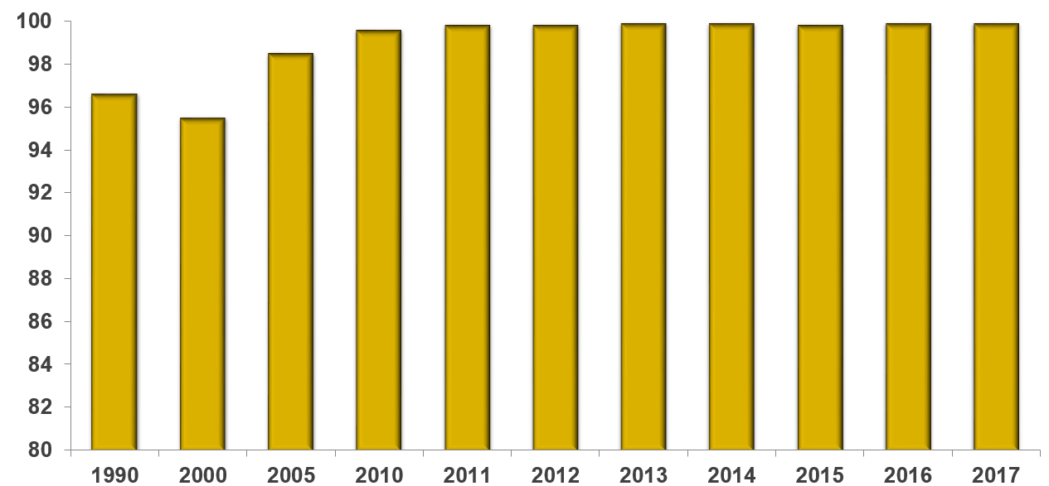
წყარო: ჯანმრთელობის დაცვა, სტატისტიკური ცნობარი, საქართველო, 2017
მშობიარობების და მშობიარობისშემდგომი გართულებების თვალსაზრისით, 2016 წელს მშობიარობათა 5.7% გართულდა შორისის ჩახევით, რაც მშობიარობისა და მშობიარობის შემდგომი პერიოდის გართულებებს შორის 24.1%-ს შეადგენდა; 4.8% - ნაყოფის არასწორი ან წინამდებარეობით, რაც მშობიარობისა და მშობიარობის შემდგომი პერიოდის გართულებებს შორის 20.3%-ს შეადგენდა. მშობიარობათა 2.2% მიმდინარეობდა ანემიის ფონზე, რაც მშობიარობისა და მშობიარობის შემდგომი პერიოდის გართულებების შორის 9.2%-ს შეადგენდა. მშობიარობისა და მშობიარობის შემდგომი პერიოდის ინფექციების წილი 0.05%-ს შეადგენდა მშობიარობათა საერთო რაოდენობაში. 2016 წელს საკეისრო კვეთის შემდგომი პერიტონიტის არც ერთი შემთხვევა არ არის რეგისტრირებული.

2017 წელს მშობიარობათა 39.6% გართულდა გარსების ნაადრევი დარღვევით, 5.4% გართულდა შორისის ჩახევით (რაც მშობიარობისა და მშობიარობის შემდგომი პერიოდის გართულებებს შორის 18.8%-ს შეადგენდა); 6.3% - სამშობიარო მოქმედების. მშობიარობისა და მშობიარობის შემდგომი პერიოდის ინფექციების წილი 0.01%-ს შეადგენდა მშობიარობათა საერთო რაოდენობაში. 2017 წელს საკეისრო კვეთის შემდგომი პერიტონიტის არც ერთი შემთხვევა არ არის რეგისტრირებული.

საქართველოში საკეისრო კვეთით მიმდინარე მშობიარობების წილი 2000 წლიდან 4.3-ჯერ გაიზარდა და 2017 წელს მშობიარობათა საერთო რაოდენობის 44.6% შეადგინა (2016 – 43.7%), თუმცა ცალკეულ დაწესებულებებში ეს პროცენტი მნიშვნელოვნად აღემატება საქართველოს საშუალო მაჩვენებელს.

ნახატი 2.91. საკეისრო კვეთა, მაჩვენებელი 1000 ცოცხალშობილზე
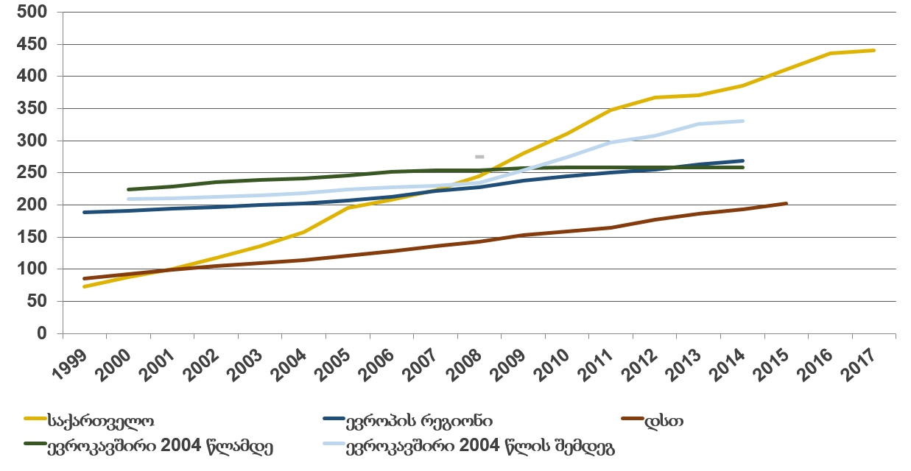
წყარო: ჯანმრთელობის მსოფლიო ორგანიზაციის მონაცემთა ბაზა „ჯანმრთელობა ყველასათვის“

2017 წელს საქართველოში რეგისტრირებულია 24 937 აბორტი, მაჩვენებელი 1000 ცოცხალშობილზე - 467.9 (2016 – 28720 აბორტი, მაჩვენებელი 1000 ცოცხალშობილზე 511.7), მათ შორის 67.8% - ხელოვნური (2016 – 74%). 2012-2017 წლებში აღინიშნება აბორტების შემცირების დინამიკა. მნიშვნელოვანია, რომ 20 წლამდე ასაკის ქალების მიერ გაკეთებული აბორტების წილი აბორტების საერთო რაოდენობაში 2.4%-მდე შემცირდა (2016 – 3.2%).

ნახატი 2.92. ხელოვნური აბორტის მაჩვენებელი 1000 ცოცხალშობილზე
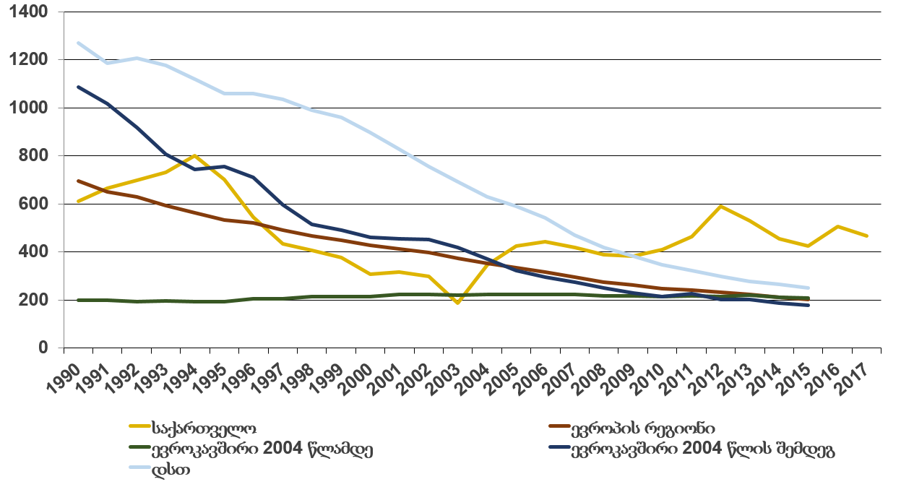
წყარო: დკსჯეც; ჯანმოს მონაცემთა ბაზა „ჯანმრთელობა ყველასათვის“

ხელოვნური აბორტის ჯამობრივი კოეფიციენტი (TIAR) სტაბილურად 1-ის ფარგლებშია. ხელოვნური აბორტის მაჩვენებლები რეპროდუქციული ასაკის ქალებში მაღალი იყო 25–29 და 30–34 წლის ასაკობრივ ჯგუფებში.

ნახატი 2.93. ხელოვნური აბორტის ჯამობრივი კოეფიციენტი (TIAR), საქართველო
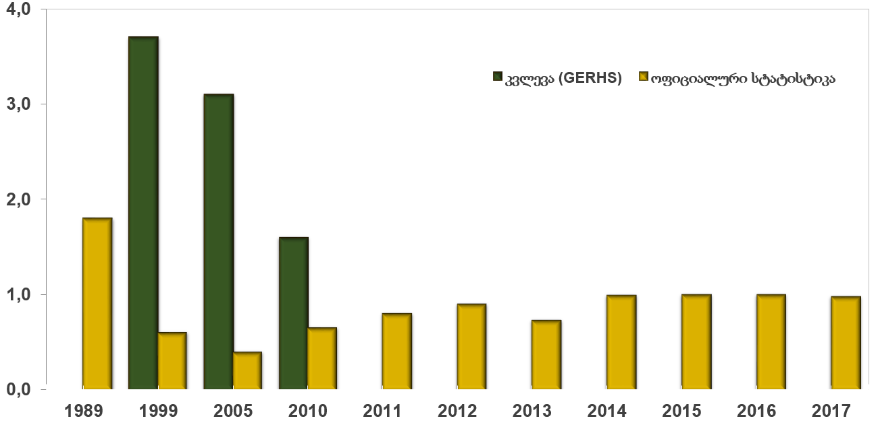
წყარო: ჯანმრთელობის დაცვა, სტატისტიკური ცნობარი, საქართველო

თუ 2012-2016 წლებში ორსულობის შეწყვეტის მეთოდებს შორის წამყვანი ადგილი ეჭირა გამოფხეკას (კიურეტაჟს), 2017 წელს გაიზარდა ვაკუუმ ასპირაციის და მედიკამენტური აბორტების ხვედრითი წილი.

ცხრილი 2.9: ორსულობის შეწყვეტის მეთოდები, საქართველო
 | 2012 | 2013 | 2014 | 2015 | 2016 | 2017
აბორტების საერთო რაოდენობა | 39225 | 37018 | 33464 | 32428 | 28720 | 24937
ორსულობის შეწყვეტის მეთოდი (%):
გამოფხეკვა (კიურეტაჟი) | 49.2 | 41.3 | 37.9 | 41.2 | 41.6 | 22.8
ვაკუუმ ასპირაცია | 40.6 | 41.3 | 39.1 | 28.3 | 30.9 | 40.4
მედიკამენტური აბორტი | 10.2 | 17.4 | 23.0 | 30.5 | 27.5 | 36.8
წყარო: ჯანმრთელობის დაცვა, სტატისტიკური ცნობარი, საქართველო

საქართველოში 2014-2017 წლებში აღინიშნებოდა მოზარდთა ორსულობის მაჩვენებლის შემცირების (ნახ. 2.94). სტატისტიკის ეროვნული სამსახურის მონაცემებით, 2017 წელს 20 წლამდე ასაკის ქალების შობადობის მაჩვენებელი შემცირდა და 36.2 შეადგინა (2016 – 43.6).

ნახატი 2.94: მოზარდთა ორსულობის მაჩვენებლები (15-19 წლის 1000 ქალზე)
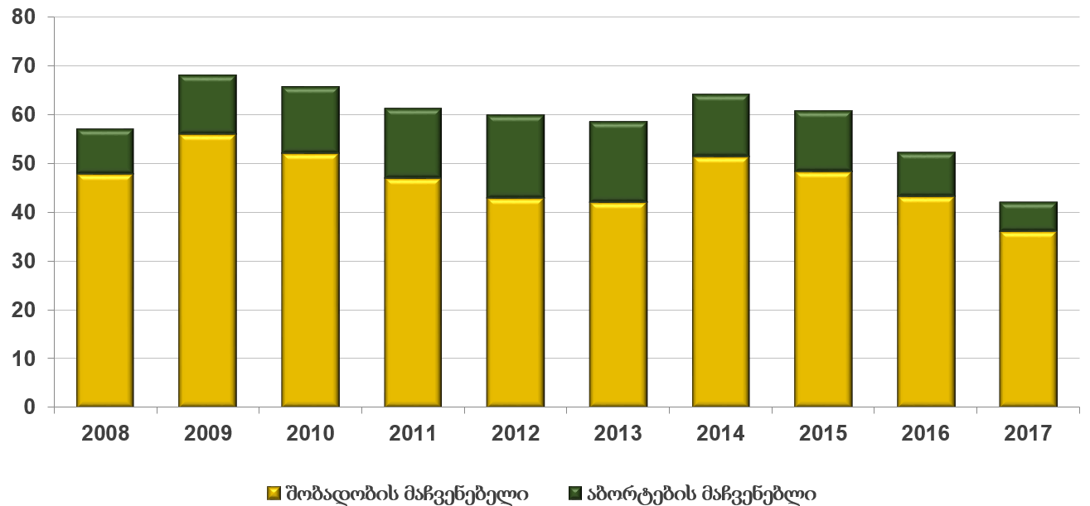
წყარო: ჯანმრთელობის დაცვა, სტატისტიკური ცნობარი, საქართველო, 2017

MDG მე-5 მიზანი მსოფლიოს მხოლოდ 10 ქვეყანაში იქნა მიღწეული. ამავდროულად, 195 ქვეყნიდან 122-ში დღეისთვის უკვე მიღწეულია SDG 3.1 მიზანი (2030 წლისთვის დედათა სიკვდილიანობის მაჩვენებელი 100 000 ცოცხალშობილზე არ აღემატებოდეს 70-ს). 2014 წელს ჯერ კიდევ არსებობდა 24 ქვეყანა, სადაც დედათა სიკვდილიანობის მაჩვენებელი 400-ს აღემატებოდა.

2014-2015 წლებში მომზადდა და 2016 წელს ქვეყნის მასშტაბით ამოქმედდა დედათა და ბავშვთა ჯანმრთელობის ანტენატალური და სამეანო მომსახურების ზედამხედველობის აღრიცხვიანობის ელექტრონული სისტემა „ორსულთა და ახალშობილთა ჯანმრთელობის მეთვალყურეობის ელექტრონული მოდული“ („დაბადების“ რეგისტრი). ელექტრონული მოდულის მეშვეობით ხორციელდება თითოეული ორსულის უწყვეტი მონიტორინგი პირველი ანტენატალური ვიზიტიდან მშობიარობის ჩათვლით. სისტემაში, ასევე, ფიქსირდება მონაცემები დაბადებისას ახალშობილის ჯანმრთელობის მდგომარეობის შესახებ.

2015 წელს დაიწყო პერინატალური რეგიონალიზაციის პროექტი, რაც ითვალისწინებს პერინატალური სერვისის მიმწოდებელი დაწესებულებების დონეების და მათი როლისა და პასუხისმგებლობის განსაზღვრას, რათა საჭიროების შემთხვევაში, უზრუნველყოფილი იყოს სწორი პაციენტის სწორ სამედიცინო დაწესებულებაში სწორ დროს მიმართვა და ეფექტური რეფერირება.

სამედიცინო მომსახურების ხარისხის უზრუნველსაყოფად, 2017 წლის პირველი მარტიდან დაიწყო მშობიარობებებისა და საკეისრო კვეთების და ნეონატალური ინტენსიური დახმარების სერვისების, ივლისიდან II-III დონის ინტენსიური მკურნალობა/მოვლის მიმართულებით, ხოლო 2018 წლის იანვრიდან დაიწყო გადაუდებელი სტაციონარული მომსახურების სერვისების მიმწოდებელ დაწესებულებათა სელექტიური კონტრაქტირება.

2016 წელს აღირიცხა დედათა გარდაცვალების 14 შემთხვევა (პირდაპირი და არაპირდაპირი მიზეზებით), მათ შორის 13 ადრეული (ორსულობის ან ორსულობის დასრულებიდან 42 დღის პერიოდში) და 1 გვიანი (ორსულობის დასრულებიდან 43-365 დღის პერიოდში). დედათა სიკვდილიანობის მაჩვენებელი 100000 ცოცხალშობილზე - 23.0 (მაჩვენებელი დათვლილია 13 შემთხვევაზე). დედათა გარდაცვალების 14 შემთხვევიდან 8 (57%) განპირობებული იყო პირდაპირი მიზეზებით, 4 (29.5%) - არაპირდაპირი მიზეზებით და 2 (14%) შემთხვევაში მიზეზის იდენტიფიცირება ვერ მოხდა.

2017 წელს საქართველოში აღირიცხა დედათა გარდაცვალების 11 შემთხვევა, მათ შორის დედათა ადრეული გარდაცვალების 7 შემთხვევა (პირდაპირი და არაპირდაპირი მიზეზებით, დედათა სიკვდილიანობის მაჩვენებელი 100 000 ცოცხალშობილზე - 13.1).

ცხრილი 2.10: დედათა სიკვდილიანობის მაჩვენებელი 100000 ცოცხალშობილზე, საქართველო
წყარო | 1990 | 1995 | 2000 | 2005 | 2006 | 2010 | 2012 | 2014 | 2015 | 2016 | 2017
ოფიციალური სტატისტიკა | 41.5 | 53.1 | 47.8 | 23.9 | 23.0 | 21.7 | 32.2 | 31.5 | 32.2 | 23.0 | 13.1
MMEIG_2015 | 34 | 35 | 37 | 37 | - | 40 | - | - | 36 | - | -
GBD | 41.5 | - | 30.7 | - | - | - | - | - | 42.3 | - | -
RAMOS | - | - | - | - | 44 | - | 26 | - | - | - | -
წყარო: ჯანმრთელობის დაცვა, სტატისტიკური ცნობარი, საქართველო

2016 წელს, დედათა სიკვდილიანობის სტრუქტურა შემდეგნაირია: 22% (3 შემთხვევა) სისხლდენა მშობიარობის და მშობიარობის შემდგომ პერიოდში, 22% (3 შემთხვევა) - სეფსისი, 7% (1 შემთხვევა) - საშვილოსნოს გარე ორსულობა, 7% (1 შემთხვევა) - სანაყოფე წყლებით ემბოლია. არაპირდაპირი მიზეზებით გამოწვეული დედის გარდაცვალების 4 შემთხვევიდან ერთი განპირობებული იყო ტუბერკულოზით, ერთი A ჰეპატიტით, ერთი მენინგიტით და ერთი - არტერიო-ვენური მალფორმაციით.

აღსანიშნავია, რომ 2017 წელს, დედათა გარდაცვალების შემთხვევათა ნახევარზე მეტი, მოდის პირდაპირ სამეანო მიზეზებზე (7 შემთხვევა): სამეანო სისხლდენა - 2 შემთხვევა (28.6%), სანაყოფე წყლებით ემბოლია - 1 შემთხვევა (14.3%), სეფსისი - 1 შემთხვევა (14.3%), მძიმე ფორმის პრეეკლამფსია - 1 შემთხვევა (14.3%), თრომბოემბოლია - 2 შემთხვევა (28.6%). არაპირდაპირი გარდაცვალების მიზეზებში წარმოდგენილია გულ-სისხლძარღვთა სისტემის დაზიანება - 1 შემთხვევა (25%), სარძევე ჯირკვლის დვრილის და ალვეოლას ავთვისებიანი სიმსივნე - 2 შემთხვევა (50%), პნევმონია დაუზუსტებელი - 1 შემთხვევა (25%). აღსანიშნავია, რომ ადრეული დედის გარდაცვალების საერთო შემთხვევებიდან ვაგინალური მშობიარობით დასრულდა 2 (28.6%), ხოლო საკეისრო კვეთით - 5 (71.4%) შემთხვევა. რაც შეეხება დედის გვიანი გარდაცვალების შემთხვევებს, ვაგინალური მშობიარობა იყო 2 (50%), საკეისრო კვეთის შემთხვევა - 1 (25%), ხოლო სამედიცინო აბორტის შემთხვევა - 1 (25%).

სამედიცინო დაწესებულებების მონაცემებით, 2017 წელს საქართველოში ცოცხალი დაიბადა 53,414 ბავშვი (2016 – 56126). დემოგრაფიული სტატისტიკის მონაცემებით ქვეყანაში 2017 წელს ცოცხლად დაიბადა 53 293 ბავშვი (2016 - 56569). სხვაობა ცოცხალშობილთა რაოდენობაში განპირობებულია სამშობიარო სახლებში უცხო ქვეყნების მოქალაქეთა მშობიარობებით ან ბინაზე მშობიარობის რეგისტრაციის ხარვეზებით.

საქართველოში ბოლო ათწლეულის განმავლობაში მკვდრადშობადობის მაჩვენებელი მნიშვნელოვნად შემცირდა. საქართველოში 2017 წელს დაფიქსირდა მკვდრადშობადობის 506 შემთხვევა და მკვდრადშობადობის მაჩვენებელი 1000 დაბადებულზე 9.4-ს შეადგენდა (ბოლო ხელმისაწვდომი წლის მონაცემებით დსთ - 9.3, ევროკავშირი - 5.3). 2016 წელს დაფიქსირდა მკვდრადშობადობის 558 შემთხვევა და მკვდრადშობადობის მაჩვენებელი 1000 დაბადებულზე 9.8-ს შეადგენდა (ნახ. 2.95).

ნახატი 2.95: მკვდრადშობადობის მაჩვენებელი 1000 დაბადებულზე, საქართველო

წყარო: ჯანმრთელობის დაცვა, სტატისტიკური ცნობარი, საქართველო, 2017წ.

საქართველოს შრომის, ჯანმრთელობის და სოციალური დაცვის სამინისტროს და დაავადებათა კონტროლის ცენტრის ერთობლივი აქტივობების შედეგად მოხდა მკვდრადშობადობის შემთხვევათა გადამოწმება და შეჯერება და, ასევე, სამედიცინო ისტორიების შესწავლა. 2017 წელს სამედიცინო ჩანაწერების თანახმად, მკვდრადშობადობის 89% მოხდა ანტენატალურ პერიოდში (2016 – 86%), 10% ინტრანატალურ პერიოდში (2016 – 12%), ხოლო 1%-ში ნაყოფის გარდაცვალების დროის დადგენა სამედიცინო დოკუმენტაციის მიხედვით ვერ მოხერხდა (2016 – 2%).

2016 წელს ანტენატალურ პერიოდში მკვდრადშობილთა შორის 27% დაფიქსირებულ იქნა ორსულობის 22-27 კვირის ვადაზე, 26% - ორსულობის 28-33 კვირაზე, 19% და 27% შესაბამისად - 34-36 და 37-41 კვირის ორსულობის ვადაზე.

ინტრანატალურ პერიოდში გარდაცვლილ ნაყოფთა (12%) შორის, შემთხვევათა 68% დაფიქსირდა ორსულობის 22-27 კვირის ვადაზე, 12% - ორსულობის 28-33 კვირის ვადაზე, ხოლო მკვდრადშობადობის 4% და 14% შესაბამისად დადგა ორსულობის 34-36 და ≥37 კვირის ვადაზე (ნახ. 2.96).

2017 წელს ანტენატალურ პერიოდში მკვდრადშობილთა შორის 33.6% დაფიქსირებულ იქნა ორსულობის 22-27 კვირის ვადაზე, 25.4% - ორსულობის 28-33 კვირაზე, 15.9% და 24.7% შესაბამისად - 34-36 და 37-41 კვირის ორსულობის ვადაზე.

ინტრანატალურ პერიოდში გარდაცვლილ ნაყოფთა (14%) შორის, შემთხვევათა 64% დაფიქსირდა ორსულობის 22-27 კვირის ვადაზე, 16% - ორსულობის 28-33 კვირის ვადაზე, ხოლო მკვდრადშობადობის 6% და 14% შესაბამისად დადგა ორსულობის 34-36 და ≥37 კვირის ვადაზე. გესტაციური ასაკის (≥37) მკვდრადშობილთა წონა დაბადებისას იყო 2400 გრამზე მეტი (ნახ. 2.97)

ნახატი 2.96. მკვდრადშობადობა გესტაციური ასაკის მიხედვით, საქართველო, 2016

წყარო: ჯანმრთელობის დაცვა, სტატისტიკური ცნობარი, საქართველო, 2017

ნახატი 2.97. მკვდრადშობადობა გესტაციური ასაკის მიხედვით, საქართველო, 2017
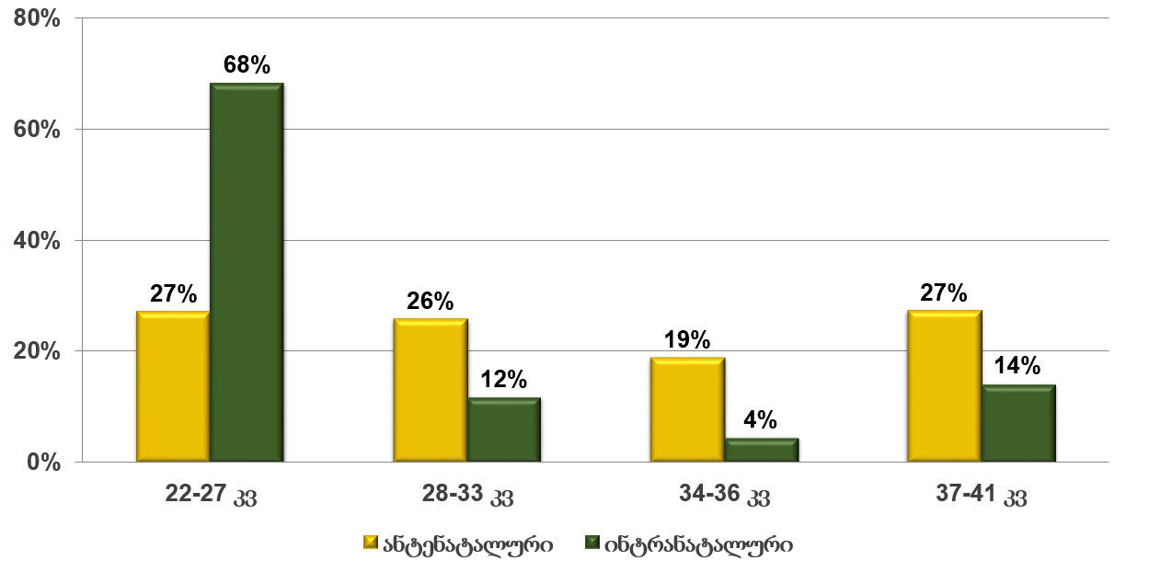
წყარო: ჯანმრთელობის დაცვა, სტატისტიკური ცნობარი, საქართველო, 2017

ჯანმრთელობის მსოფლიოს ორგანიზაციის მონაცემებით, გლობალურად ნეონატალური სიკვდილიანობის წილი 0-5 წლამდე ასაკის ბავშვთა სიკვდილიანობაში 45%-ს შეადგენს. საქართველოში ნეონატალური სიკვდილიანობის წილმა 2016-2017 წლებში 0-5 წლამდე ასაკის ბავშვთა სიკვდილიანობის 58.9% შეადგინა.

ცხრილი 2.11: ნეონატალური და პერინატალური სიკვდილიანობა, საქართველო
 | 0-28 დღემდე 1000 ცოცხალშობილზე | 0-7 დღემდე 1000 ცოცხალშობილზე | 7-28 დღემდე 1000 ცოცხალშობილზე | პერინატალური სიკვდილიანობა 1000 დაბადებულზე
2010 | 9.6 | 6.6 | 3.0 | 17.4
2011 | 8.5 | 6.1 | 2.4 | 15.6
2012 | 9.2 | 6.6 | 2.7 | 17.7
2013 | 8.4 | 6.7 | 1.7 | 16.1
2014 | 7.2 | 5.1 | 2.1 | 15.5
2015 | 5.8 | 3.8 | 2.1 | 13.6
2016 | 6.3 | 4.1 | 2.2 | 13.8
2017 | 6.8 | 4.5 | 2.3 | 13.8
წყარო: სტატისტიკის ეროვნული სამსახური

2017 წელს საქართველოში რეგისტრირებული იყო 0-1 წლამდე ასაკის ბავშვთა ავადობის 81158 ახალი შემთხვევა (2016 წელს - 81771), ინციდენტობის მაჩვენებელი 0-1 წლამდე ასაკის 1000 ბავშვზე – 1481.0 (2016 წელს - 1419.6). ავადობის სტრუქტურაში 61.9% სუნთქვის ორგანოების, 3.8% ინფექციურ და პარაზიტულ ავადმყოფობებზე მოდიოდა.

2017 წელს ჰოსპიტალური მომსახურება გაეწია 0-1 წლამდე ასაკის 24563 ბავშვს (2016 წელს - 25229), მათ შორის 45.1%-ს სასუნთქი სისტემის ავადმყოფობების გამო, 28.1%-ს - პერინატალურ პერიოდში განვითარებული ავადმყოფობების გამო, 12.4%-ს ინფექციური და პარაზიტული ავადმყოფობების გამო.

ჯანმრთელობის მსოფლიო ორგანიზაციის გლობალური მონაცემებით, 0-1 წლამდე ასაკის ბავშვებზე 0-5 წლამდე ასაკის ბავშვთა გარდაცვალების შემთხვევების თითქმის 75% მოდის. დაავადებათა კონტროლის ეროვნული ცენტრის და საქსტატის მონაცემებით, საქართველოში 2016-2017 წლებში ეს წილი 84%-ს შეადგენდა. ერთ წლამდე ასაკის ბავშვთა სიკვდილიანობის მაჩვენებელი ყველა წყაროს მონაცემებით კლების დინამიკით ხასიათდება (ნახ. 2.98, ცხრილი 2.12).

0-1 წლამდე ბავშვთა სიკვდილიანობის სტრუქტურაში 70.1%-ს (2016 -71.6%) პერინატალური პერიოდის ავადმყოფობები შეადგენს, ხოლო პერინატალური სიკვდილიანობის 68.0% (2016 - 70.7%) მკვდრადშობადობაზე მოდის.

მსოფლიოში ხუთ წლამდე ასაკის ბავშვთა სიკვდილიანობა 56%-ით შემცირდა (93 - 1990 წელს 39 - 2017 წელს ათას ცოცხალშობილზე). 2017 წელს ხუთ წლამდე ასაკის ბავშვთა 73% აფრიკისა და (49%) და სამხრეთ-აღმოსავლეთ აზიიის რეგინში (24%) დადგა.
ნახატი 2.98: 0-1 წლამდე ასაკის ბავშვთა სიკვდილიანობის მაჩვენებელი 1000 ცოცხალშობილზე
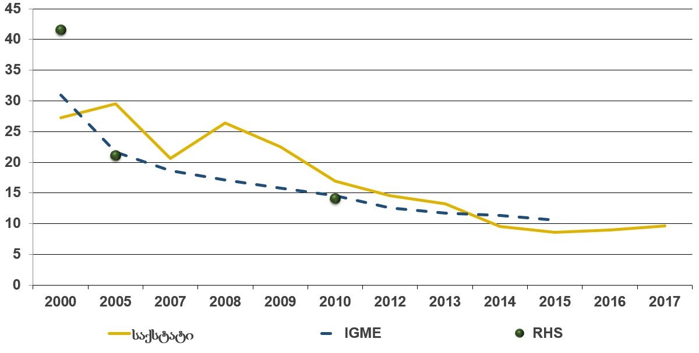
წყარო: ჯანმრთელობის დაცვა, სტატისტიკური ცნობარი, საქართველო, 2017

ცხრილი 2.12. 0-1 წლამდე ასაკის ბავშვთა სიკვდილიანობა 1000 ცოცხალშობილზე, საქართველო
წყარო | 2000 | 2005 | 2008 | 2009 | 2010 | 2012 | 2013 | 2014 | 2015 | 2016 | 2017
საქსტატი | 27.3 | 29.5 | 26.4 | 22.5 | 16.9 | 14.6 | 13.2 | 9.5 | 8.6 | 9.0 | 9.6
IGME | 30.9 | 21.7 | 17.1 | 15.8 | 14.6 | 12.6 | 11.7 | 11.3 | 10.6 | - | 10
GERHS | 41.6 | 21.1 | - | - | 14.1 | - | - | - | - | - | -
წყარო: ჯანმრთელობის დაცვა, სტატისტიკური ცნობარი, საქართველო, 2017

საქართველოში ხუთ წლამდე ასაკის ბავშვთა სიკვდილიანობის მაჩვენებელმა ათასწლეულის განვითარების მიზანს მიაღწია, როგორც ოფიციალური სტატისტიკის, ასევე საერთაშორისო ექსპერტთა შეფასებების (ბავშვთა სიკვდილიანობის შეფასების გაეროს სააგენტოთაშორისი ჯგუფი - IGME) და ფართომასშტაბიანი კვლევების (რეპროდუქციული ჯანმრთელობის კვლევა - Georgian Reproductive Health Survey GERHS, ავადობის გლობალური ტვირთის კვლევა - აგტკ (Global Burden of Disease Study – GBD) მონაცემებით. მნიშვნელოვანია, რომ GBD-ის და IGME-ს შეფასებები გლობალურ და რეგიონალურ დონეზე თითქმის გათანაბრდა, თანხვედრამ 98%-ს მიაღწია (ცხრილი 2.13).

ცხრილი 2.13. 0-5 წლამდე ასაკის ბავშვთა სიკვდილიანობა 1000 ცოცხალშობილზე, საქართველო
წყარო | 2000 | 2005 | 2008 | 2009 | 2010 | 2012 | 2013 | 2014 | 2015 | 2016 | 2017
საქსტატი | 30.1 | 31.5 | 28.7 | 24.7 | 18.9 | 16.7 | 15.6 | 10.9 | 10.2 | 10.7 | 11.1
IGME | 35.3 | 24.5 | -- | -- | 16.4 | 14.1 | 13.1 | 12.6 | 11.9 | გოგო -10  ბიჭი - 12 | --
GBD | 36.2 | 28.0 | -- | -- | 21.8 | - | - | - | 17.4 | 11.7 | --
RHS | 45.2 | 25.1 | -- | -- | 16.4 | - | - | - | - | - | --
წყარო: ჯანმრთელობის დაცვა, სტატისტიკური ცნობარი, საქართველო, 2017

საქართველოში 2017 წელს რეგისტრირებული იყო 0-5 წლამდე ასაკის ბავშვთა ავადობის 258403 ახალი შემთხვევა (2016 წელს - 290423), ინციდენტობის მაჩვენებელი 0-5 წლამდე ასაკის 1000 ბავშვზე – 935.2 (2016 წელს - 1101.3). 0-5 წლამდე ბავშვთა ავადობის სტრუქტურაში 64.7% სუნთქვის ორგანოების (2016 – 66.4%), 9.6% - ინფექციურ და პარაზიტულ ავადმყოფობებზე (2016 – 9.3%) მოდიოდა.

2017 წელს ჰოსპიტალური მომსახურება გაეწია 0-5 წლამდე ასაკის 59846 ბავშვს (2016 წელს - 57283), მათ შორის 52.1%-ს სასუნთქი სისტემის ავადმყოფობების გამო (2016 – 51%), 16.8%-ს ინფექციური და პარაზიტული ავადმყოფობების გამო (2016 - 19.1%), 11.6%-ს - პერინატალურ პერიოდში განვითარებული ავადმყოფობების გამო (2016 – 10.7%) (ცხრილი 2.14).

ცხრილი 2.14: ხუთ წლამდე ასაკის ბავშვთა ავადობის ძირითადი მიზეზები
 | ინციდენტობა ხუთ წლამდე ასაკის  1000 ბავშვზე, 2016 | ინციდენტობა ხუთ წლამდე ასაკის  1000 ბავშვზე, 2017
სუნთქვის ორგანოების ავადმყოფობები | 731.8 | 604.9
ინფექციური და პარაზიტული ავადმყოფობები | 120.6 | 89.5
ყურისა და დვრილისებრი მორჩის ავადმყოფობები | 62.7 | 55.4
კანისა და კანქვეშა უჯრედისის ავადმყოფობები | 31.7 | 33.6
თვალისა და მისი დანამატების ავადმყოფობები | 22.5 | 23.5
საჭმლის მომნელებელი ორგანოების ავადმყოფობები | 28.6 | 17.0
წყარო: ჯანმრთელობის დაცვა, სტატისტიკური ცნობარი, საქართველო, 2017წ.

ამბულატორულ-პოლიკლინიკური დაწესებულებების მონაცემებით, 2017 წელს 0-15 წლის ბავშვებში რეგისტრირებული იყო ყველა კლასის ავადმყოფობათა 536 512 ახალი შემთხვევა (2016 წელს - 584 735), ინციდენტობის მაჩვენებელი 0-15 წლის ასაკის 100 000 ბავშვზე – 72 609.5. ინციდენტობის ყველაზე მაღალი მაჩვენებელი დაფიქსირდა სასუნთქი სისტემის ავადმყოფობების კლასში - 41 378.5, მათ შორის მაღალი იყო ავადობა ზედა სასუნთქი გზების მწვავე რესპირაციული ინფექციებით (მაჩვენებელი - 30658.8), პნევმონიით (მაჩვენებელი - 1079.7) და ქვედა სასუნთქი გზების სხვა მწვავე რესპირაციული ინფექციებით (მაჩვენებელი - 4512.4).

საანგარიშო წელს ჰოსპიტალური მომსახურება გაეწია 0-15 წლამდე ასაკის 94 629 ბავშვს (2016 წელს - 98 101). ჰოსპიტალიზაციის მაჩვენებელი მაღალი იყო სასუნთქი სისტემის, ინფექციური და პარაზიტულ და პერინატალურ პერიოდში განვითარებული ავადმყოფობების კლასებში.

3.2. ფსიქიკური ჯანმრთელობა

ფსიქიკური დაავადებები ჯანმრთელობის მსოფლიო ორგანიზაციის ევროპის რეგიონის ავადობის ტვირთის თითქმის 20%-ს შეადგენს. სუიციდის შემთხვევათა რაოდენობით, მსოფლიოს ათი წამყვანი ქვეყნიდან, ცხრა სწორედ ევროპის რეგიონზე მოდის. დღეისათვის, საკმაოდ ბევრია ცნობილი ფსიქიკური ჯანმრთელობის ხელშეწყობის, დაავადებათა პრევენციის, მოვლისა და მკურნალობის შესახებ და სწორედ აღნიშნული ცოდნის ადეკვატური იმპლემენტაცია წარმოადგენს სხვადასხვა ქვეყნების ჯანდაცვის სისტემის წინაშე მდგარ მნიშვნელოვან გამოწვევას.

2017 წლის ბოლოს, საქართველოში, სსიპ „დაავადებათა კონტროლისა და საზოგადოებრივი ჯანმრთელობის ეროვნული ცენტრის“ მონაცემებით, რეგისტრირებული იყო ფსიქიკური და ქცევითი აშლილობის 88610 შემთხვევა, პრევალენტობა 100000 მოსახლეზე - 2376.9 (2016 - რეგისტრირებული პაციენტები - 90139, პრევალენტობა 2418.2). საერთო რაოდენობის 5%-ს შეადგენდა ახალი შემთხვევები. 0-15 წლამდე ასაკის ბავშვებში, აღნიშნული დიაგნოზით, აღირიცხა 3059 შემთხვევა, პრევალენტობა 100000 ბავშვზე - 414.0 (2016 აღრიცხვაზე იმყოფებოდა 2708 ბავშვი, პრევალენტობა 373.0). ახალი შემთხვევები შეადგენდა რეგისტრირებული რაოდენობის 21%-ს. ფსიქიკური და ქცევითი აშლილობების გავრცელება უკანასკნელი წლების მანძილზე ნაჩვენებია ნახატზე 2.99.

2016 წელს ავადობის სტრუქტურაში წამყვანი იყო შიზოფრენია, შიზოტიპური და ბოდვითი აშლილობანი 21%, და ნევროზული, სტრესთან დაკავშირებული და სომატოფორმული აშლილობანი - 17%, ხოლო 2017 წელს ცალკეული ნოზოლოგიებისა და ნოზოლოგიური ჯგუფების მიხედვით, ახალი შემთხვევების ყველაზე მაღალი მაჩვენებელი დაფიქსირდა ორგანული ბუნების აშლილობების, ნევროზული, სტრესთან დაკავშირებული და სომატოფორმული აშლილობების ჯგუფებში - 22%, შემდგომ მოდიოდა შიზოფრენია, შიზოტიპური და ბოდვითი აშლილობები და გონებრივი ჩამორჩენილობა - 18% (ცხრილი 2.15).

წყარო: ჯანმრთელობის დაცვა, სტატისტიკური ცნობარი, საქართველო, 2017.

ცხრილი 2.15. ფსიქიკური და ქცევითი აშლილობების ახალი შემთხვევების განაწილება ნოზოლოგიური ჯგუფების მიხედვით
 | 2016 | 2017
სულ | 5228 | 4841
ორგანული ბუნების აშლილობანი, სიმპტომატურ აშლილობათა ჩათვლით | 885 | 1047
ფსიქოაქტიური ნივთიერებით განპირობებული ფსიქიკური და ქცევითი აშლილობანი | 334 | 247
შიზოფრენია, შიზოტიპური და ბოდვითი აშლილობანი | 1089 | 889
მათ შორის: შიზოფრენია | 338 | 237
გუნება-განწყობის (აფექტური) აშლილობანი | 685 | 465
ნევროზული, სტრესთან დაკავშირებული და სომატოფორმული აშლილობანი | 947 | 1039
ქცევითი სინდრომები დაკავშირებული ფიზიოლოგიურ დარღვევებთან და ფიზიკურ ფაქტორებთან | 35 | 23
მოზრდილთა პერსონოლოგიური და ქცევითი აშლილობები | 192 | 96
გონებრივი ჩამორჩენილობა | 797 | 814
ფსიქიკური განვითარების დარღვევები | 31 | 15
ბავშვთა და მოზარდთა ასაკში დაწყებული ქცევითი და ემოციური აშლილობანი | 233 | 206
წყარო: ჯანმრთელობის დაცვა, სტატისტიკური ცნობარი, საქართველო, 2017

2017 წელს ახალი შემთხვევების 48% (2016-46%) დაფიქსირდა ქალებში, ხოლო ასაკობრივ ჭრილში განხილვისას, ყველაზე მაღალი პროცენტული წილი, თითქმის 82%, მოდიოდა 20-59 წლის ასაკობრივ ჯგუფზე (ნახ. 2.100).
ნახატი 2.100. ფსიქიკური და ქცევითი აშლილობების ახალი შემთხვევების განაწილება ასაკობრივი ჯგუფების მიხედვით, 2016-2017 წ.

წყარო: ჯანმრთელობის დაცვა, სტატისტიკური ცნობარი, საქართველო, 2017.

2017 წელს, ფსიქიკური და ქცევითი აშლილობების დიაგნოზით სტაციონარებიდან გაეწერა 4676 ავადმყოფი (2016 წ. - 4687), მათ შორის 2 გარდაიცვალა (ლეტალობა - 1,5%) (2016 წ. 34 გარდაცვალება და ლეტალობა 0.7%). სტაციონარებში აღრიცხული შემთხვევებიდან ყველაზე მაღალი პროცენტული წილი მოდიოდა შიზოფრენიის, შიზოტიპური და ბოდვითი აშლილობების დიაგნოზებზე - 62% (2017 - ლეტალობა - 0.4%, 2016 - ლეტალობა 0.8%), მათ შორის ყველაზე გავრცელებული იყო შიზოფრენია - აღნიშნული ჯგუფის დაავადებების თითქმის 67% (2017 - ლეტალობა - 0.6%, 2016 - ლეტალობა 1.0%).

მსოფლიოში ყოველწლიურად სუიციდის 800 000-მდე შემთხვევა აღირიცხება, 2020 წლისათვის ეს რიცხვი 1,5 მილიონამდე გაიზრდება. იგი წარმოადგენს 15-29 წლის ასაკობრივ ჯგუფში სიკვდილიანობის მეორე მიზეზს. თვითმკვლელობებითაა განპირობებული ავადობის გლობალური ტვირთის 1,4%.

საქართველოს სტატისტიკის ეროვნული სამსახურის მონაცემებით, 2016 წელს სუიციდების მაჩვენებელი 100000 მოსახლეზე 4.2-ს ხოლო, 2017 წელს კი 3.6-ს შადგენდა.

არაგადამდები დაავადებების რისკ-ფაქტორების (STEPS) 2016 წლის კვლევის მონაცემებით, რესპოდენტთა 1.8%-მა (მამაკაცთა 1.5% და ქალების 2.2%) აღნიშნა, რომ ბოლო 12 თვის განმავლობაში სერიოზულად უფიქრია სუიციდის განხორციელებაზე.

ნახატი 2.101. რესპოდენტთა ხვედრითი წილი, რომელთაც ბოლო 12 თვის განმავლობაში უფიქრიათ სუიციდის განხორციელებაზე, სქესისა და ასაკის მიხედვით

წყარო: STEPS 2016

ბოლო 12 თვის განმავლობაში თვითმკვლელობის განხორციელების გზები დაგეგმა 16.0%-მა; გამოკითხული მამრობითი სქესის მეხუთედზე მეტმა და მდედრობითი სქესის წარმომადგენლების 12.8%-მა. აღსანიშნავია, რომ ორივე სქესისთვის ამ მაჩვენებლის პრევალენტობა ყველაზე მაღალია 18-29 წლის ასაკობრივ ჯგუფში (26.0%). დამატებით, აღნიშნულ ასაკობრივ კატეგორიაში კაცების ხვედრითი წილი ქალებთან შედარებით 2.3-ჯერ მაღალია, მაშინ როცა 60-69 წლის ასაკში კაცებში ამ მაჩვენებლის პრევალენტობა 0%, ქალებში კი 8.4%-ია.

ნახატი 2.102. რესპოდენტთა ხვედრითი წილი (%) სქესისა და ასაკობრივი ჯგუფების მიხედვით, რომელთაც ბოლო 12 თვის განმავლობაში დაგეგმეს თვითმკვლელობის განხორციელების გზები

წყარო: STEPS 2016

გამოკითხულთა 0.9% ოდესმე უცდია თვითმკვლელობა. ყველაზე ხშირად თვითმკველობის მცდელობა გამოვლინდა შემდეგ ჯგუფებში: 30-44 წლამდე კაცთა და 45-59 წლის ქალთა პოპულაციაში (1.65 და 1.2% შესაბამისად).

ნახატი 2.103. რესპოდენტთა ხვედრითი წილი (%) სქესისა და ასაკობრივი ჯგუფების მიხედვით, რომელთაც ოდესმე უცდიათ თვითმკვლელობა

წყარო: STEPS 2016

სუიციდის მაჩვენებლების შემცირების მიზნით, 2017 წლიდან პენიტენციურ სისტემაში დაინერგა სუიციდის პრევენციის პროგრამა. ამჟამად მიმდინარეობს მუშაობა სუიციდის პრევენციის ეროვნული პროგრამის შემუშავებაზე.

იძულებით გადაადგილებულ პირთა ჯანმრთელობა

ქვეყნის დანარჩენ მოსახლეობასთან შედარებით, იძულებით გადაადგილებულ პირთა ჯანმრთელობის მდგომარეობა განსაკუთრებულ ყურადღებას საჭიროებს. აფხაზეთის ავტონომიური რესპუბლიკის ჯანმრთელობისა და სოციალური დაცვის სამინისტროს მონაცემებით, 2018 წლის 1 იანვრის მდგომარეობით, საქართველოში სულ რეგისტრირებულია 241 900 აფხაზეთიდან იძულებით გადაადგილებული პირი, მათ შორის 0-16 წლამდე ასაკის 61 168 ბავშვი.

იძულებით გადაადგილებულ პირთა ჯანმრთელობას ქ.თბილისში ემსახურება 7, იმერეთის რეგიონში 2, სამეგრელოს რეგიონში 5 პჯდ ცენტრი (პოლიკლინიკა/ამბულატორია). უშუალოდ აფხაზეთის ა/რ ჯანმრთელობუსა და სოციალური დაცვის სამინისტროს სისტემაში შედის ერთი საავადმყოფო, რომელიც ფუნქციონირებს თბილისში. იძულებით გადაადგილებულ პირთათვის განკუთვნილ სამედიცინო ქსელში დასაქმებულია 400-მდე თანამშრომელი.

გალის ტერიტორიაზე ფუნქციონირებს შემდეგი სამედიცინო დაწესებულებები, რომელთა დაფინანსება ხდება სოფლის ექიმის და სასწრაფო გადაუდებელი დახმარების და სამედიცინო ტრანსპორტირების სახელმწიფო პროგრამების მეშვეობით.
- გალის ცენტრალური რაიონული საავადმყოფო სასწრაფო სამედიცინო დახმარების სამსახურით (2 სახაზო ბრიგადა)
- საბერიოს საექიმო ამბულატორია სასწრაფო სამედიცინო დახმარების სამსახურით (1 სახაზო ბრიგადა) დიხაზურგის სამედიცინო პუნქტით
- ნაბაკევის საექიმო ამბულატორია სასწრაფო სამედიცინო დახმარების სამსახურით (1 სახაზო ბრიგადა) და თაგილონის სამედიცინო პუნქტით
- ოტობაიის საექიმო ამბულატორია სასწრაფო სამედიცინო დახმარების სამსახურით (1 სახაზო ბრიგადა)
- ოქუმის საექიმო ამბულატორია
- მზიურის საექიმო ამბულატორია (აჩიგვარას საექიმო ამბულატორიით).
- ზემო ბარღების საექიმო ამბულატორია სიდის სამედიცინო პუნქტით
- ქვემო ბარღების საექიმო ამბულატორია სასწრაფო სამედიცინო დახმარების სამსახურით (1 სახაზო ბრიგადა)
- რეფის საექიმო ამბულატორია.
- ოქუმის სასწრაფო სამედიცინო დახმარების სამსახური (დამოუკიდებელი ერთეული)

გალის რაიონში მოქმედ სამედიცინო დაწესებულებებში დასაქმებულია 220-მდე თანამშრომელი, მ/შ. 60 ექიმი და 91 ექთანი.

იგპ-თა სამედიცინო დაწესებულებებში მიმართვიანობა მოცემულია 2.16 ცხრილში

ცხრილი N2.16. მიმართვიანობა იძულებით გადაადგილებულ პირთა სამედიცინო დაწესებულებებში
რეგიონი | 2016 | 2017
თბილისი | 77,131 | 78,242
იმერეთი | 19,964 | 16,383
სამეგრელო | 52,226 | 42,579
სულ | 149,321 | 137,204
წყარო: აფხაზეთის ავტონომიური რესპუბლიკის ჯანმრთელობისა და სოციალური დაცვის სამინისტრო

იძულებით გადაადგილებულ პირთა სიკვდილიანობის სტრუქტურა დაავადებათა კლასების მიხედვით შემდეგია:
- სისხლის მიმოქცევის სისტემის დაავადებები: - 35.2%
- ონკოლოგიური დაავადებები - 27.5%
- საჭმლის მომნელებელი სისტემის დაავადებები - 5.1%

2015-2017 წლებში დევნილთა ინციდენტობისა და პრეალენტობის მაჩვენებლები დაავადებების ძირითადი კლასების მიხედვით გასაშუალოებული მონაცემები მოცემულია 2.17 ცხრილში. 2015-2017 წლების ინციდენტობის საშუალო მაჩვენებლების მიხედვით, როგორც ზოგადად, ისე 0-16 წლამდე ბავშვებში წამყვანი ადგილი უჭირავს სასუნთქი სისტემის, საჭმლის მომნელებელი სისტემის და სისხლის მიმოქცევის სისტემის დაავადებებს.

ცხრილი 2.17. 2015-2017 წლებში დევნილთა ინციდენტობისა და პრეალენტობის მაჩვენებლები დაავადებების ძირითადი კლასების მიხედვით გასაშუალოებული მონაცემები
N | დაავადებათა ძირითადი კლასები | ინციდენტობა სულ | პრევალენტობა სულ | მ.შ ინციდენტობა 0-16 წლის ბავშვებში | მ.შ პრევალენტობა 0-16 წლის ბავშვებში
1 | ინფექციური და პარაზიტული დაავადებები | 514,0 | 831,5 | 1243,8 | 1499,2
2 | სიმსივნეები | 60,0 | 189,4 | 1,7 | 31,0
3 | სისხლისა და სისხლმბადი ორგანოების დაავადებები | 366,4 | 787,2 | 714,3 | 1367,0
4 | ენდოკრინული დაავადებები | 440,0 | 1615,7 | 169,2 | 393,8
5 | ფსიქიკური აშლილობები | 21,9 | 535,2
6 | ნერვული სისტემის დაავადებები | 1139,2 | 2583,4 | 880,2 | 1312,2
7 | თვალი და მისი დანამატები | 448,3 | 1966,0 | 702,6 | 1031,4
8 | ყურის დაავადებები | 476,5 | 1293,5 | 685,4 | 1115,0
9 | სისხლის მიმოქცევის სისტემის დაავადებები | 1208,9 | 5916,5 | 30,7 | 60,8
10 | სასუნთქი სისტემის დაავადებები | 5838,0 | 9119,3 | 164550,9 | 22178,4
11 | საჭმლის მომნელებელი სისტემის დაავადებები | 1496,0 | 4312,7 | 1483,6 | 3371,4
12 | კანისა და კანქვეშა ორგანოების დაავადებები | 334,2 | 640,4 | 521,7 | 1144,4
13 | ძვალ-კუნთოვანი სისტემის დაავადებები | 420,4 | 1518,8 | 43,0 | 60,2
14 | შარდ-სასქესო სისტემის დაავადებები | 824,5 | 2174,5 | 652,3 | 1188,4
15 | ორსულობა და მშობიარობა | 221,8 | 280,9
16 | პერინატალური დაავადებები | 32,1 | 44,4 | 27,7 | 73,5
17 | თანდაყოლილი მანკები | 15,3 | 25,0 | 69,1 | 79,9
18 | სიმპტომები, რომლებიც არ არის დაფიქსირებული სხვა რუბრიკებში | 72,0 | 121,8 | 28,5 | 43,3
19 | ტრავმები და მოწამვლები | 512,4 | 540,0 | 163,2 | 176,2
 | სულ | 14441,9 | 34556,0 | 23775,5 | 38455,3
წყარო: აფხაზეთის ავტონომიური რესპუბლიკის ჯანმრთელობისა და სოციალური დაცვის სამინისტრო

2016-2017 წლებში აფხაზეთის ავტონომიური რესპუბლიკის ჯანმრთელობისა და სოციალური დაცვის სამინისტროში მოქმედი პროგრამების და გატარებული შემთხვევების შესახებ ინფორმაცია 2.18 ცხრილში.

ცხრილი 2.18. აფხაზეთის ავტონომიური რესპუბლიკის ჯანმრთელობისა და სოციალური დაცვის სამინისტროში მოქმედი პროგრამები და დამდგარი შემთხვევები
 |  | 2016 - ეპიზოდების რაოდენობა | 2017 - ეპიზოდების რაოდენობა
1 | კომპიუტერული ტომოგრაფიული გამოკვლვის კომპონენტი | 120 | 169
2 | ბირთვულ-რეზონანსული ტომოგრაფიული მომსახურების კომპონენტი | 300 | 390
3 | კლინიკურ-ლაბორატორიული და ინსტრუმენტული გამოკვლევების კომპონენტი | 132 | 188
4 | ორთოპედიული (სტომატოლოგიური პროთეზირება) მომსახურების კომპონენტი | 117 | 54
5 | თვალის ლაზერული ქირურგიული მომსახურების კომპონენტი | 18 | 15
6 | ჰოსპიტალური დახმარების პროგრამა | 36 - კორონაროგრაფია;  5 -არტერიოგრაფია | 43 - კორონაროგრაფია;  1 -არტერიოგრაფია
7 | სარეაბილიტაციო მკურნალობის პროგრამა | 175 | 120
8 | აფხაზეთიდან იძულებით გადაადგილებულ პირთა გასვლითი პროფილაქტიკური სამედიცინო გასინჯვების პროგრამა | 2330 ბენეფიციარი;  9700 ვიზიტი | 1920 ბენეფიციარი;  7200 ვიზიტი
9 | უშვილობის დიაგნოსტიკისა და პრევენციის კომპონენტი | 14 | 16
10 | ლაბორატორიულ-მორფოლოგიური კვლევების კომპონენტი |  | 86
11 | მხედველობის ორგანოს სკრინინგული გამოკვლევის კომპონენტი |  | 120
წყარო: აფხაზეთის ავტონომიური რესპუბლიკის ჯანმრთელობისა და სოციალური დაცვის სამინისტრო

ჯანმრთელობის ძირითადი დეტერმინანტები

კარგი ჯანმრთელობა სოციალური და ეკონომიკური განვითარების უმნიშვნელოვანესი რესურსია, ჯანმრთელობასა და მდგრად განვითარებას შორის მჭიდრო კავშირი არსებობს. ჯანმრთელობის ცნება მრავალფაქტორულია და გარდა ბიოლოგიურისა, ის სოციალურ, კულტურულ, ეთნიკურ, ეკონომიკურ და პოლიტიკურ ელემენტებსაც მოიცავს, რაც თავის მხრივ, ადამიანის ჯანმრთელობაზე პოზიტიურ ან ნეგატიურ ზემოქმედებს ახდენს.

ღარიბი ქვეყნების მოსახლეობის ჯანმრთელობაზე მოქმედ ფაქტორთა შორის ყველაზე მნიშვნელოვან უარყოფით ზემოქმედებას ახდენს: რკინადეფიციტური ანემია, წონის ნაკლებობა, უხარისხო სასმელი წყალი, არადამაკმაყოფილებელი სანიტარულ-ჰიგიენური პირობები, მყარი საწვავის გამოყენებით გამოწვეული ატმოსფეროს დაბინძურება და სიღატაკე. ამავე დროს, მდიდარ ქვეყნებში ძირითად პრობლემებს მიეკუთვნება მაღალი არტერიული წნევა, სისხლში ქოლესტერინის მაღალი დონე, ჭარბი წონა, ჰიპოდინამია, მავნე ჩვევები (თამბაქოსა და ალკოჰოლის ჭარბი მოხმარება), ადამიანის ჯანმრთელობისათვის საშიში კვების პროდუქტების წარმოება.

ცხოვრების წესი
მოსახლეობის ჯანმრთელობის ფორმირებას მრავალი ფაქტორი განაპირობებს - სოციალურ-ეკონომიკური, ეკოლოგიური, ცხოვრების წესი, ასაკი, სქესი, გენეტიკური ფაქტორები და სხვ. ქრონიკული დაავადებების განვითარებაში განსაკუთრებით საყურადღებოა ცხოვრების წესის ისეთი რისკ-ფაქტორები, როგორიცაა: თამბაქოსა და ნარკოტიკების მოხმარება, ალკოჰოლის ჭარბი მოხმარება, დაბალი ფიზიკური აქტივობა, არაჯანსაღი კვება, ჭარბ-წონიანობა და სიმსუქნე, სისხლში ქოლესტერინის და გლუკოზის მაღალი დონე. სწორედ ამ რისკ-ფაქტორების თავიდან აცილება იცავს ადამიანს ქრონიკული დაავადებების განვითარების, მათი უმძიმესი გართულებებისა და ნაადრევი სიკვდილისაგან. ამასთან, ადამიანის ჯანმრთელობას დიდ წილად განსაზღვრავს მისი ცხოვრების წესი – კეთილსაიმედო ცხოვრების პირობების არსებობა, ცხოვრების კულტურა და ჰიგიენური ჩვევები. ყველა ადამიანს აქვს შესაძლებლობა, გააკეთოს სწორი არჩევანი ჯანმრთელობის შენარჩუნებისა და გაუმჯობესებისათვის.

ვაშინგტონის უნივერსიტეტის ჯანმრთელობის გაზომვების და შეფასების ინსტიტუტის უახლესი შეფასებით, საქართველოსთვის ავადობის ტვირთის გამომწვევი 15 ძირითადი რისკ-ფაქტორიდან წამყვანს წარმოადგენს მაღალი არტერიული წნევა, არაჯანსაღი კვება, და თამბაქოს მოხმარება (ნახ 3.1).

ნახატი 3.1: სიკვდილის და უნარშეზღუდულობის გამომწვევი ძირითადი რისკ-ფაქტორები, საქართველო

2007 წლის რანჟირება |  |  | 2017 წლის რანჟირება | ცვლილება (%)
კვება |  | 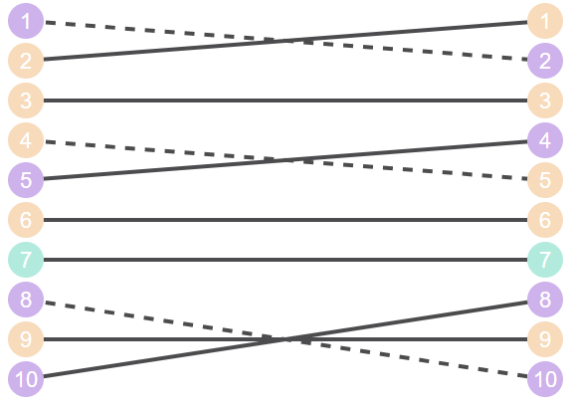 | მაღალი არტერიული წნევა | -2.0
მაღალი არტერიული წნევა |  |  | კვება | -8.6
გლუკოზის მაღალი დონე |  |  | გლუკოზის მაღალი დონე | 10.1
ჭარბი წონა |  |  | მწეველობა | 3.9
მწეველობა |  |  | ჭარბი წონა | 0.3
ქოლესტერინის მაღალი დონე |  |  | ქოლესტერინის მაღალი დონე | -7.6
ჰაერის დაბინძურება |  |  | ჰაერის დაბინძურება | -14.2
არასაკმარისი კვება |  |  | ალკოჰოლის/ნარკოტიკების მ-ბა | 40.1
თირკმლის დაავადებები |  |  | თირკმლის დაავადებები | -1.1
ალკოჰოლის/ნარკოტიკების მ-ბა |  |  | არასაკმარისი კვება | -47.9
 | მეტაბოლური რისკი  გარემოსთან დაკავშირებული რისკი  ქცევითი რისკ-ფაქტორები
წყარო: http://www.healthdata.org/georgia

ნახატი 3.2. ძირითადი რისკ-ფაქტორების წილი სიკვდილის შემთხვევებში, საქართველო, 2017
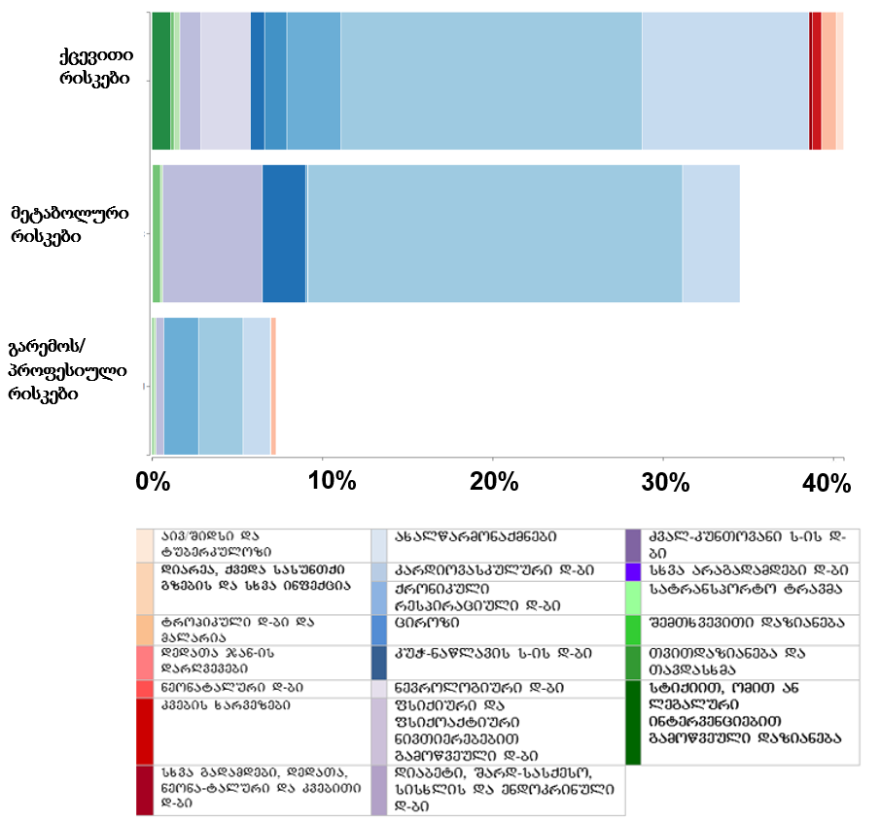
წყარო: https://vizhub.healthdata.org/gbd-compare/
ქვეყანაში რეგულარულად ტარდება მოსახლეობის კვლევები ჯანმრთელობის ისეთი რისკ-ფაქტორების გავრცელების დონის შესაფასებლად, როგორიცაა თამბაქოს, ალკოჰოლის და ნარკოტიკების მოხმარება, ჭარბი წონა, დაბალი ფიზიკური აქტივობა და არასწორი კვება, რომელთა გავრცელების დონის ცოდნა და მათ შესამცირებლად ზომების გატარება სიკვდილიანობის და ავადობის წამყვან მიზეზებზე ზემოქმედების სასიცოცხლოდ აუცილებელი სტრატეგიებია.

თამბაქოს მოხმარება:
თამბაქოს მომხარება საზოგადოებრივი ჯანმრთელობის ყველაზე მნიშვნელოვანი პრობლემაა. თამბაქოს გლობალური ეპიდემია დაახლოებით 7 მილიონ ადამიანს კლავს ყოველწლიურად, მათ შორის 6 მილიონი მწეველია, ხოლო დაახლოებით 1 მილიონი პასიური მწეველი. მე-20 საუკუნეში თამბაქომ 100 მილიონი ადამიანის სიცოცხლე შეიწირა; თუ არსებული ტენდენცია გაგრძელდება, 21-ე საუკუნეში, ის ერთ მილიარდ ადამიანს შეიწირავს.

ჯანმრთელობის მსოფლიო ორგანიზაციის მონაცემებით, მსოფლიოში თამბაქო სიკვდილიანობის გამომწვევი მიზეზებიდან მეორე ადგილზეა. დღესდღეობით ყოველი მე-10 ზრდასრული ადამიანის სიკვდილის გამომწვევი თამბაქოა, რაც 7 მილიონამდე შემთხვევაა წელიწადში.

ჯანმოს შეფასებით, საქართველო წარმოადგენს თამბაქოს ერთ‐ერთ ყველაზე მაღალი მოხმარების ქვეყანას როგორც ევროპის რეგიონში, ისე მთელ მსოფლიოში, ასევე, მაღალია ალკოჰოლის მოხმარების მაჩვენებლები, თუმცა პრობლემურად არ აღიქმება.

საქართველოში თამბაქოს ყოველწლიურად უკავშირდება 11 400 სიკვდილის შემთხვევა, მათგან 2100 პასიური მწეველი და 300-მდე ბავშვია. თამბაქოს ეკონომიკური ზარალის გათვლები აჩვენებს, რომ საქართველოში პირდაპირი და არაპირდაპირი დანახარჯები 824.9 მილიონი ლარია, რაც წლიური მშპ-ს 2.43%-ს შეადგენს. თამბაქოს კონტროლის ოთხი (თამბაქოს ნაწარმის დაბეგვრა, საჯარო სივრცეში მოწევის სრულად აკრძალვა, თამბაქოს ნაწარმის რეკლამირება, პოპულარიზაცია და სპონსორობა, თამბაქოს პროდუქტის შეფუთვა და მარკირება) პრიორიტეტული მუხლის აღსრულების შემთხვევაში 15 წლის განმავლობაში ქვეყანა თავიდან აიცილებს 53 100 ადამიანის გარდაცვალებას, რაც თამბაქოსთან ასოცირებულ მთლიან ეკონომიკურ ხარჯებს 3.6 მილიარდი ლარით შეამცირებს; თამბაქოს კონტროლში ჩადებული ყოველი 1 ლარით უკუ-ინვესტიციის სახით ქვეყანა მიიღებს 161 ლარს.

ამჟამად თამბაქოს მოიხმარს საქართველოს ზრდასრული მოსახლეობის 31% (მამაკაცების 57% და ქალების 7%; თუმცა ლაბორატორიული გამოკვლევებით ეწევა ქალების 12.2%) (STEPS 2016). სხვა ასაკობრივ ჯგუფებთან შედარებით, ორივე სქესის წარმომადგენლებში მწეველობის გავრცელება ყველაზე მაღალია 30-44 წლის ასაკობრივ ჯგუფებში.

ნახატი 3.3 . ამჟამად მწეველთა პროცენტული მაჩვენებელი, ასაკისა და სქესის მიხედვით

წყარო: STEPS 2016

STEPS 2010-ის მონაცემებთან შედარებით, 2016 წელს თამბაქოს მაჩვენებლები გაზრდილია.

ნახატი 3.4. თამბაქოს ამჟამინდელი მოხმარება, STEPS 2010-2016

წყარო: STEPS 2010-2016
კვლევის მონაცემთა მიხედვით, კაცები ქალებთან შედარებით უფრო ადრეულ ასაკში იწყებენ მოწევას (კაცებში საშუალო ასაკი -17.7 წელი; ქალებში 22.4 წელი).

მწეველთა უმეტესობა (98.6%) მოიხმარდა ქარხნული წარმოების სიგარეტს. ყოველდღიურ მწეველებში დღიურად მოხმარებული სიგარეტის საშუალო რაოდენობაა 21.3 ღერი. კაცები საშუალოდ ეწეოდნენ 22.2 და ქალები 14.4 ღერს დღეში. დღიურად მოწეული სიგარეტის ყველაზე მაღალი მაჩვენებელი დაფიქსირდა 30-44 წლის კაცებში და 60-69 წლის ქალებში.

ნახატი 3.5. ყოველდღიურ მწეველებში დღეში საშუალოდ მოხმარებული სამრეწველო წარმოების სიგარეტი, ასაკისა და სქესის მიხედვით

წყარო: STEPS 2016

ამჟამინდელ მწეველებში მხოლოდ 25.3%-მა სცადა მოწევაზე თავის დანებება გასული წლის განმავლობაში (კაცები 25.5% და ქალები 24.4%). კაცების 39.3%-მა და ქალების 30.4%-მა, რომლებიც უკანასკნელი 12 თვის განმავლობაში იმყოფებოდნენ ექიმთან, მიიღეს რჩევა ექიმის ან სხვა სამედიცინო მუშაკის მიერ მოწევაზე თავის დანებების შესახებ.

ნახატი 3.6. ამჟამად მწეველები, რომელთაც სცადეს სიგარეტზე თავის დანებება ბოლო 12 თვის განმავლობაში, ასაკისა და სქესის მიხედვით

წყარო: STEPS 2016

მონაწილეთა დაახლოებით 43% იმყოფება თამბაქოს მეორადი კვამლის ზეგავლენის ქვეშ, საკუთარ სახლში. აღმოჩნდა, რომ კაცები ქალებთან შედარებით უფრო ხშირად განიცდიან თამბაქოს კვამლის მავნე ზეგავლენას (47.2% და 39.1%). სამუშაო ადგილებზე, მეორადი კვამლის ზეგავლენის მხრივ, მნიშვნელოვანი სხვაობა ფიქსირდება სქესის მიხედვით: სამუშაო ადგილზე თამბაქოს მეორადი კვამლის ზეგავლენის ქვეშ იმყოფება კაცების 23.7% და ქალების 9%.

ნახატი 3.7. ბოლო 30 დღის განმავლობაში მეორადი კვამლის ზეგავლენა სახლში, ასაკისა და სქესის მიხედვით

წყარო: STEPS 2016
ნახატი 3.8. ბოლო 30 დღის განმავლობაში მეორადი კვამლის ზეგავლენა სამუშაო ადგილებზე , ასაკისა და სქესის მიხედვით

წყარო: STEPS 2016

13-15 წლის ასაკის ბავშვებში ჩატარებული თამბაქოს მოხმარების გლობალური კვლევის (GYTS 2017) შედეგების მიხედვით მოსწავლეთა 12.6% (16.9% ბიჭი და 7.6% გოგონა) ამჟამინდელი მწეველია. მაჩვენებლები გაზრდილია 2014 წელთან შედარებით.

ნახატი 3.9. თამბაქოს ამჟამინდელი მოხმარების მჩვენებლები 13-15 ასაკის მოზარდებში; GYTS 2014-2017

წყარო: STEPS 2010-2016

GYTS 2017-ის მონაცემებით 13.2% (17.3% ბიჭი და 7.7% გოგონა) მოიხმარს ელექტრონულ სიგარეტს. მოზარდთა 60%-მა სცადა მოწევისთვის თავის დანებება უკანასკნელი 12 თვის განმავლობაში. გამოკითხულთა 43.2% თამბაქოს მეორადი კვამლის ზეგავლენის ქვეშ იმყოფებოდა სახლში, ხოლო 58.9% - სხვა დახურულ საზოგადოებრივ შენობაში.

სიგარეტის ამჟამინდელ მომხმარებელთა 73.7%-მა სიგარეტი შეიძინა მაღაზიაში, ჯიხურში, აპარატით ან ქუჩაში და მათგან 49.4%-თვის არ უთქვამთ უარი სიგარეტის მიყიდვაზე, მიუხედავად მათი ასაკისა. მოსწავლეთა 60%-მა ნახა ან მოისმინა თამბაქოს საწინააღმდეგო ინფორმაცია მედიაში, 50%-მა ნახა თამბაქოს რეკლამა ან თამბაქოს ნაწარმის საპოპულარიზაციო მასალა სავაჭრო ობიექტებში, ხოლო 10% თამბაქოს პროდუქტის ლოგოს მქონე რაიმე ნივთის მფლობელია. 79.4% დარწმუნებულია, რომ მეორადი კვამლი მავნებელია მათი ჯანმრთელობისთვის და 83.9% ემხრობა მოწევის აკრძალვას საზოგადოებრივი თავშეყრის დახურულ ადგილებში.

საქართველოში თამბაქოს კონტროლის ღონისძიებების საერთაშორისო და ეროვნულ კანონმდებლობასთან შესაბამისობაში მოსაყვანად და თამბაქოსთან ბრძოლის ფართომასშტაბიანი მოძრაობის დასაწყებად, 2013 წელს შეიქმნა თამბაქოს კონტროლის სახელმწიფო კომისია, დამტკიცდა თამბაქოს კონტროლის ეროვნული სტრატეგია და 5-წლიანი სამოქმედო გეგმა.

2017 წელს პარლამენტმა მიიღო ახალი თაობის თამბაქოს კონტროლის საკანონმდებლო ცვლილებათა პაკეტი (კანონები თამბაქოს კონტროლის შესახებ, რეკლამის შესახებ, მაუწყებლობის შესახებ, ლატარიების, აზარტული და მომგებიანი თამაშობების მოწყობის შესახებ; ადმინისტრაცულ სამართალდარღვევათა კოდექსი), რითიც საქართველო გახდა რეგიონში მოწინავე ქვეყანა თამბაქოს ეპიდემიასთან და მისი მოხმარებით გამოწვეულ ავადობასა და სიკვდილიანობასთან ბრძოლის კუთხით.

ძირითადი ცვლილებები ეხება თამბაქოს მწარმოებელთა ინტერესების გამორიცხვას და თამბაქოს მწარმოებელთა და საზოგადოებრივი ორგანიზაციების/პირების ურთიერთობის გამჭვირვალობას ჯანდაცვის სფეროში გადაწყვეტილების მომზადების, მიღების და დამკვიდრების პროცესში; საზოგადოებრივი თავშეყრის ადგილების თამბაქოს კვამლისგან განთავისუფლებასა და თამბაქოს ნაწარმის ყველა სახის რეკლამის, პოპულარიზაციისა და სპონსორობის აკრძალვას 2018 წლის 1 მაისიდან; თამბაქოს ნაწარმისა და მისი აქსესუარების განთავსების აკრძალვას მაღაზიების გარე ვიტრინებსა და ფანჯრებზე, „დრაივ თამბაქოს“ აკრძალვას 2018 წლის 1 სექტემბრიდან და ა.შ.

ჯანმოს თამბაქოს კონტროლის ჩარჩო კონვენციის სამდივნო, ჯანმოს ევროპის რეგიონული ოფისი მხარს უჭერს ქვეყნის აქტივობებს არაგადამდებ დაავადებათა და თამბაქოს საკითხებზე; განხორციელდა და ხორციელდება სხვადასხვა საერთაშორისო პროექტები. 2015 წლიდან ხორციელდება “ჯანმრთელობის ხელშეწყობის” სახელმწიფო პროგრამა რომლის ერთ-ერთ ძირითად კომპონენტს თამბაქოს მოხმარების კონტროლის გაძლიერება წარმოადგენს. თამბაქოს კონტროლის კანონის აღსრულების მონიტორინგის შედეგები საფუძველს გვაძლევს, დავასკვნათ, რომ აღსრულება 95%-ზე მაღალია.

საქართველო, ერთადერთი ქვეყანა ევროპის რეგიონიდან, შერჩეულ იქნა ჯანმრთელობის მსოფლიო ორგანიზაციის თამბაქოს კონტროლის ჩარჩო კონვენციის (WHO FCTC) სამდივნოს მიერ ინიცირებული ახალი პროექტის – „FCTC 2030” პარტნიორ ქვეყნად. ამით ჯანმრთელობის მსოფლიო ორგანიზაცია აღიარებს საქართველოში თაბაქოს კონტროლში მიღწეულ შედეგებს და WHO-ს თამბაქოს შესახებ ჩარჩო კონვენციის წარმატებულ დანერგვას.

ალკოჰოლის მოხმრება
ბოლო წლებში ალკოჰოლიზმი, ნარკომანიასთან ერთად, მსოფლიო პრობლემად გადაიქცა. ჯანმრთელობის მსოფლიო ორგანიზაციის შეფასებით, ევროპის რეგიონში ავადობის ტვირთის დაახლოებით 9% სპირტიანი სასმელების მოხმარებაზე მოდიოდა, რაც სხვა რისკის ფაქტორებთან ერთად, განაპირობებს ისეთი დაავადებების განვითარებას, როგორიცაა: ღვიძლის ციროზი, ჰიპერტენზია, ინსულტი, გულის იშემიური დაავადებები, პანკრეატიტი, კუჭის, ღვიძლის, სწორი ნაწლავის, ხორხის სიმსივნეები და სხვ. ევროპის რეგიონში ყოველწლიურად 55 ათასზე მეტი ახალგაზრდა იღუპება ალკოჰოლის მოხმარების შედეგად.

ბოლო წლებში, საქართველოში, აღინიშნება ალკოჰოლის მოხმარების ზრდა მოსახლეობაში და განსაკუთრებით ახალგაზრდებში, მათ შორის ქალებშიც.

არაგადამდებ დაავადებათა რისკ-ფაქტორების კვლევის STEPS 2016-ის ფარგლებში შესწავლი იქნა ალკოჰოლის მოხმარების თავისებურებები და მასთან დაკავშირებული რისკები. კვლევის შედეგების მიხედვით რესპოდენტთა 89.6%-ს (მამაკაცთა 96.1% და ქალთა 83.6%) სიცოცხლეში ერთხელ მაინც მიუღია რაიმე სახის ალკოჰოლური სასმელი.

უკანასკნელი ბოლო 30 დღის განმავლობაში ალკოჰოლი მიიღო რესპოდენტთა 39%-მა (95%CI=36.6-41.5) დადებითი პასუხი გასცა; ამ თვალსაზრისით სქესობრივი განსხვავება დიდია: მამაკაცთა 58.9%-ს (95%CI=55.2-62.5) და ქალთა 20.7%-ს (95%CI=18.6-22.9) მიღებული ჰქონდა ალკოჰოლი ბოლო ერთი თვის განმავლობაში.

ნახატი 3.10. ნებისმიერი ალკოჰოლური სასმელის მინიმუმ ერთი სტანდარტული დოზის მიღება ბოლო 30 დღის განმავლობაში სქესისა და ასაკობრივი ჯგუფების მიხედვით (%)

წყარო: STEPS 2016

STEPS 2010-ის მონაცემებთან შედარებით, 2016 წელს ალკოჰოლის სიცოცხლის განმავლობაში მოხმარების მაჩვენებლები გაზრდილია, ხოლო უკანასკნელი 1 წლის განმავლობაში კი შემცირებულია.

ნახატი 3.11. ალკოჰოლის მოხმარება; STEPS 2010-2016

წყარო: STEPS 2010-2016

ალკოჰოლის ამჟამინდელ მომხმარებლებში მოხმარების საშუალოდ 4.8 (4.3-5.3) შემთხვევას ჰქონდა ადგილი ბოლო 30 დღის განმავლობაში; ამასთან, მამაკაცებში დალევის შემთხვევების საშუალო მაჩვენებელი 5.7-ს, ხოლო ქალებში 2.5-ს შეადგენდა.

კვლევის შედეგები უჩვენებს, რომ რესპოდენტები ალკოჰოლის მიღების თითოეულ ეპიზოდზე ალკოჰოლის საშუალოდ 4.7 (მამაკაცები - 5.7 და ქალები - 2) სტანდარტულ დოზას ღებულობდნენ. ალკოჰოლს დიდი დოზით მოიხმარს რესპოდენტთა 11.3%.

მძიმე ეპიზოდურ სმაში (6 ან მეტი სტანდარტული დოზის მიღება უკანასკნელი 30 დღიდან თუნდაც ერთ დღეს) ჩართულია ორივე სქესის წარმომადგენელთა 18.3%; მამაკაცთა შორის თითქმის 14-ჯერ მეტია ალკოჰოლის მძიმე ეპიზოდური მოხმარება (35.3% და 2.6% შესაბამისად); მძიმე ეპიზოდური სმის თვალსაზრისით მკვეთრი სქესობრივი განსხვავების არსებობა შენარჩუნებულია თითქმის ყველა ასაკობრივ ჯგუფში.

ჯანმრთელობის პრობლემის ან ექიმის/სამედიცინო მუშაკის რეკომენდაციით ალკოჰოლის მიღებაზე თავის დანებების შესახებ რესპოდენტთა 21.6%-მა მიუთითა (მამაკაცთა 42.4% და ქალთა 13.8%).

ალკოჰოლის, თამბაქოსა და ნარკოტიკის მოხმარების შემსწავლელი ევროპის სასკოლო კვლევის (ESPAD 2015) მონაცემებით, ალკოჰოლური სასმელების ხელმისაწვდომობა 16 წლის მოზარდებისათვის ძალიან მაღალია (74%-მა განაცხადა, რომ ლუდის შოვნა „საკმაოდ ან ძალიან ადვილია"; 69%-ისათვის „საკმაოდ ან ძალიან ადვილია“ ღვინის შოვნა; 59%-სათვის სპირტიანი სასმელების შოვნა). მოსწავლეთა 85%-მა განაცხადა, რომ სიცოცხლის განმავლობაში ერთხელ მაინც მიუღია ალკოჰოლი. მათგან, ვისაც სიცოცხლის განმავლობაში ალკოჰოლი ერთხელ მაინც აქვს მიღებული, 22%-ს 40-ჯერ ან მეტჯერ დაულევია; ბიჭებში (31%) ეს მაჩვენებელი თითქმის სამჯერ უფრო მაღალია ვიდრე გოგონებში (12%). მოსწავლეთა 76%-მა ალკოჰოლი მიიღო უკანასკნელი 12 თვის განმავლობაში. უკანასკნელი 30 დღის განმავლობაში ალკოჰოლი მიიღო მოსწავლეთა 43%-მა (ბიჭი - 53% და გოგონა - 33%) (ნახ. 3.12).

უკანასკნელი 30 დღის განმავლობაში მიღებული სასმელის ყველაზე გავრცელებული სახეობაა ღვინო (40%), შემდეგ ლუდი (36%) და სპირტიანი სასმელები (30%).

მოსწავლეების 43%-მა (ბიჭების 50% და გოგონების 35%) აღნიშნა, რომ სიცოცხლის მანძილზე ინტოქსიკაციას (თრობას) ადგილი ერთხელ მაინც ქონდა. მოსწავლეთა 25%-მა (ბიჭების 29% და გოგონების 20%) განაცხადა, რომ ნასვამ მდგომარეობაში იმყოფებოდა და ინტოქსიკაცია ქონდა ერთხელ და მეტჯერ უკანასკნელი 12 თვის განმავლობაში. 10%-მა (ბიჭების 13% და გოგონების 7%) კი განაცხადა, რომ ნასვამ მდგომარეობაში იმყოფებოდა და ინტოქსიკაცია ქონდა უკანასკნელი 30 დღის განმავლობაში.

ნახატი 3.12 . ალკოჰოლის მიღება მთელი სიცოცხლის, უკანასკნელი 12 თვის, უკანასკნელი 30 დღის განმავლობაში სქესის მიხედვით. პროცენტული მაჩვენებელი

წყარო: STEPS 2016

ღვინო ყველაზე გავრცელებული ალკოჰოლური სასმელია, რომლის მიღებასაც ადრეული ასაკიდან იწყებენ; მოსწავლეების 64%-მა აღნიშნა, რომ მათ 13 წლის ან უმცროს ასაკში დაულევიათ ერთი ჭიქა ღვინო მაინც. ღვინოს მოსდევს ლუდი (57%), სპირტიანი სასმელები (36%).

მოსწავლეების უმრავლესობამ (33%) განაცხადა, რომ სასმელი უკანასკნელად საკუთარ სახლში მიიღეს, 23%-მა სხვის სახლში, 20%-მა რესტორანში, 7%-მა ქუჩაში, 7%-მა ბარში ან ლუდხანაში და 5%-მა დისკოტეკაზე. გენდერული განსხვავებები აშკარაა: გოგონების უმრავლესობამ უკანასკნელად სახლში დალია, ხოლო ბიჭებმა კი უმეტესად ღია ადგილებში, ბარში/ლუდხანაში, დისკოთეკაზე და რესტორანში.

სიცოცხლის და უკანასკნელი 30 დღის განმავლობაში მოხმარების მაჩვენებლები ქართველ ბიჭებში და სიცოცხლის განმავლობაში მოხმარების მაჩვენებელი ქართველ გოგონებში მაღალია ვიდრე ESPAD 2015 საშუალო მაჩვენებლები; უკანასკნელი 30 დღის განმავლობაში მოხმარების მაჩვენებლები ქართველ გოგონებში დაბალია ვიდრე ESPAD 2015 საშუალო მაჩვენებლები. თვალსაჩინოა გენდერული განსხვავება ქართველ მოსწავლეებში უკანასკნელი 30 დღის განმავლობაში ალკოჰოლის მიღებასთან დაკავშირებით (20%).
ნახატი 3.13. ალკოჰოლის მოხმარება: სიცოცხლის და უკანასკნელი 30 დღის განმავლობაში მოხმარება. პროცენტული მაჩვენებლები. საქართველო და ESPAD 2015 საშუალო მაჩვენებლები.

წყარო: ESPAD 2015

ნარკომანიით დაავადებულ პაციენტთა მკურნალობის სახელმწიფო პროგრამის ფარგლებში მიმდინარეობს ალკოჰოლის მიღებით გამოწვეული ფსიქიკური და ქცევითი აშლილობების სტაციონარული მომსახურება გეოგრაფიული ხელმისაწვდომობის გათვალისწინებით. ხოლო ჯანმრთელობის ხელშეწყობის სახელმწიფო პროგრამის ფარგლებში ხდება ალკოჰოლის ჭარბი მოხმარების შესახებ ცნობიერების ამაღლება და ინფორმირებულობის დონის გაზრდა ალკოჰოლის ჭარბი მოხმარების მავნეობის შესახებ.

წამალდამოკიდებულება
1990-იანი წლებიდან, საქართველოში აღინიშნა ნარკოტიკების არასამედიცინო მიზნით მოხმარების მკვეთრი მატება, რაც გამოწვეული იყო უკონტროლო ტერიტორიების არსებობით, საზღვრების დაუცველობით, არადამაკმაყოფილებელი სოციალურ-ეკონომიკური მდგომარეობით, კრიმინალური სიტუაციისა და კორუფციის ზრდით. მიუხედავად იმისა, რომ უკანასკნელ ხანებში ქვეყანაში აღინიშნა მნიშვნელოვანი ეკონომიკური ზრდა და კრიმინალური სიტუაციისა და კორუფციის შემცირება, ნარკოტიკების მოხმარება კვლავაც რჩება ერთ-ერთ უმწვავეს პრობლემად.

რუტინული წყაროებით მიღებული სტატისტიკური მონაცემები ნარკოტიკული ნივთიერებების ნარკოტიკული საშუალებების ინექციურ მომხმარებელთა პოპულაციის ზომის განმსაზღვრელი კვლევა 2016 წელს განხორციელდა საერთაშორისო ფონდ ,,კურაციოსა” და საზოგადოებრივი გაერთიანება „ბემონის“ მიერ, აივ/შიდსთან, ტუბერკულოზთან და მალარიასთან ბრძოლის გლობალური ფონდის მიერ დაფინანსებული პროექტის: „აივ/შიდსის გავრცელების მხრივ მაღალი რისკის ქცევის მქონე ჯგუფში (ნარკოტიკების ინექციური გზით მომხმარებლები, კომერციული სექს-მუშაკები) სარისკო ქცევების, აივ ინფექციის, C ვირუსული ჰეპატიტისა და სგგდ პრევალენტობის შესწავლის და პოპულაციის რაოდენობის განსაზღვრის კვლევები“ ფარგლებში. კვლევა ჩატარდა საქართველოს 7 ქალაქში რესპონდენტზე ორიენტირებული შერჩევის მეთოდის გათვალისწინებით (საერთაშორისო ფონდი ,,კურაციო” და საზოგადოებრივი გაერთიანება ,,ბემონი”, 2017). ექსპერტთა შეთანხმების თანახმად, 2016 წელს საქართველოში ინექციური ნარკოტიკების მომხმარებელთა სავარაუდო რაოდენობაა 52,000 (50,000 – 56,000), ხოლო ნაციონალური პრევალენტობა − 2.24 % (2.13%-2.39%), 18-64 წლის მოსახლეობაზე გადათვლით და 1.41% (1.34%-1.51%), ზოგად პოპულაციაზე გადათვლით.

მნიშვნელოვანია აღინიშნოს, რომ 2016 წელს როგორც საშუალო, ასევე მედიანური მაჩვენებლების გაანგარიშებით მიღებული ნიმ სავარაუდო რაოდენობა მეტია წინა წლებში მიღებულ რაოდენობაზე, რაც იმას მიუთითებს, რომ ბოლო წლებში სახეზეა ნიმ რაოდენობის ზრდის მყარი ტენდენცია (საერთაშორისო ფონდი ,,კურაციო” და საზოგადოებრივი გაერთიანება ,,ბემონი”, 2017).

2015 წელს ჩატარებული, ზოგად მოსახლეობაში ფსიქოაქტიური ნივთიერებების მოხმარების კვლევის მიხედვით, საქართველოში დაახლოებით ყოველ მეათე ზრდასრულ ადამიანს, ექიმის დანიშნულების გარეშე ერთხელ მაინც მიუღია ფსიქოტროპული მედიკამენტი.

კანაფი (მარიხუანა) გასინჯული ჰქონდა რესპონდენტთა 15% -16%-ს. კანაფის მომხმარება კაცებში უფრო გავრცელებული იყო (32%) ვიდრე ქალებში (2.9%). ზოგიერთ რეგიონში კანაფი ცხოვრებაში ერთხელ მაინც გაუსინჯავს 70%-ზე მეტ მამაკაცს. მიმდინარე (გამოკითხვის წინა თვის განმავლობაში) მოხმარების მაჩვენებელი 1.2% იყო, თუმცა, ზოგიერთ რეგიონში აღნიშნული მაჩვენებელი 8 პროცენტსაც უტოლდებოდა კაცებს შორის.

სხვა ნივთიერებების (ინჰალანტები, ექსტაზი, LSD, კოკაინი, მეტ/ამფეტამინები, კუსტარულად დამზადებული სტიმულანტები, ჰეროინი, ოპიუმი, სხვა ოპიოიდები, მეთადონი, სუბუტექსი) და ახალი ფსიქოაქტიური ნივთიერებების (აფნ) მოხმარების მაჩვენებელი საკმაოდ დაბალი იყო - კერძოდ, აფნ-ის მოხმარება ცხოვრების მანძილზე მხოლოდ რამდენიმე პირმა დაადასტურა. ბოლო 30 დღის მანძილზე მოხმარების მაჩვენებელი 0-ის ტოლი იყო.
ნახატი 3.14: ფსიქოტროპული მედიკამენტების მოხმარება ცხოვრების და გასული თვის მანძილზე
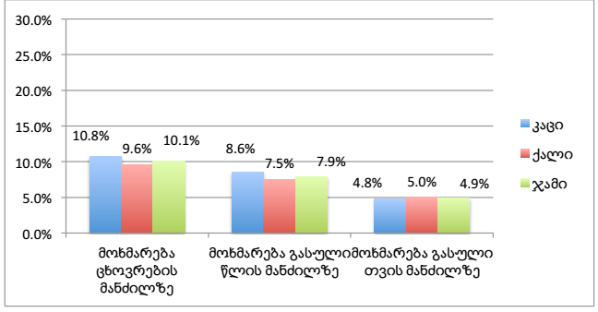
წყარო: ზოგად მოსახლეობაში ფსიქოაქტიური ნივთიერებების მოხმარების კვლევა, 2015

ESPAD 2015-ის მონაცემების მიხედვით მოსწავლეების 11%-მა აღნიშნა, რომ სიცოცხლის განმავლობაში ერთხელ მაინც აქვს გასინჯული მარიხუანა ან ჰაშიში (კანაფი). 8%-მა მარიხუანა ან ჰაშიში (კანაფი) უკანასკნელი 12 თვის განმავლობაში გამოიყენა; მოსწავლეთა 4%-მა კი - უკანასკნელი 30 დღის განმავლობაში. ბიჭებში მარიხუანის ან ჰაშიშის (კანაფი) გამოყენება გაცილებით მაღალია. მოსწავლეების 2%-მა მარიხუანა ან ჰაშიში (კანაფი) 13 წლის ან უმცროს ასაკში გასინჯა.

ქართველ მოსწავლეთა შორის მარიხუანის ან ჰაშიშის (კანაფი) გარდა ყველაზე გავრცელებული ნარკოტიკებია - ტრანკვილიზატორები და სედატიური საშუალებები (ექიმის დანიშნულების გარეშე) - 11%, რასაც მოჰყვება ,,მაგიური” სოკოები (3%), ტაბლეტები (მედიკამენტები) ალკოჰოლურ სასმელებთან ერთად „კაიფის“ მისაღწევად (3%), „ბიო“ სპაისი (2.6%), ჰალუცინოგენები (2%) და ტკივილგამაყუჩებლები „კაიფის“ მისაღწევად (2%).

მოსწავლეების მიერ ყველაზე ადვილად ხელმისაწვდომ ნარკოტიკებად მიიჩნევა კანაფი (21%), ტრანკვილიზატორები/სედატიური საშუალებები (12%), ექსტაზი (9%) და „ბიო“ სპაისი (7%).

მოსწავლეთა 4%-ს სიცოცხლის განმავლობაში ერთხელ მაინც გაუსინჯავს ექსტაზი; 2%-ს სიცოცხლის განმავლობაში ერთხელ მაინც გაუსინჯავს ამფეტამინები და კოკაინი. ინჰალანტებისა და ახალი ფსიქოაქტიური ნივთიერებების (NPS) სიცოცხლის განმავლობაში მოხმარება ქართველ მოსწავლეებში საკმაოდ მაღალია. 12%-ს სიცოცხლის განმავლობაში ერთხელ მაინც გაუსინჯავს ინჰალანტები, 6%-ს კი უკანასკნელი 12 თვის განმავლობაში. ინჰალანტები წარმოადგენს ნივთიერებათა ერთადერთ სახეობას, რომელსაც გოგონები უფრო ხშირად იყენებენ, ვიდრე ბიჭები. 7%-ს ოდესმე მოუხმარია ახალი ნივთიერებები (ნივთიერებები, რომელთა მოქმედება ნარკოტიკების მსგავსია.)

მოსწავლეთა მიერ საკმაოდ სარისკოდ აღიქმება მარიხუანის (60%), ამფეტამინების (58%), ექსტაზის (57%) და სიგარეტის (51%) რეგულარული გამოყენება.

აკრძალული ნარკოტიკების სიცოცხლის და უკანასკნელი 30 დღის განმავლობაში მოხმარების მაჩვენებლები ქართველ მოსწავლეებში დაბალია ვიდრე ESPAD 2015 საშუალო მაჩვენებლები; საქართველოში გენდერული განსხვავება საკმაოდ მნიშვნელოვანია (24% ბიჭებში და 6% გოგონებში). ყველა ESPAD ქვეყანაში ყველაზე გავრცელებული ნარკოტიკი მარიხუანაა (ჰაშიში, კანაფი). საქართველოში განსაკუთრებით მაღალი გენდერული სხვაობა დაფიქსირდა (19% ბიჭებში და 3% გოგონებში). აკრძალული ნარკოტიკების სიცოცხლის განმავლობაში მოხმარება იდენტურია ESPAD 2015 საშუალო მაჩვენებლებისა გარდა ექსტაზისა; ექსტაზის მოხმარების გავრცელება 2-ჯერ აღემატება საშუალო მაჩვენებელს. გენდერული სხვაობა საქართველოში კვლავ ყველაზე მაღალია (7% ბიჭებში და 1% გოგონებში).

ნახატი 3.15. აკრძალული ნარკოტიკები: სიცოცხლის განმავლობაში მოხმარება. პროცენტული მაჩვენებლები. საქართველო და ESPAD 2015 საშუალო მაჩვენებლები

წყარო: ESPAD 2015

ინჰალანტებისა და ახალი ფსიქოაქტიური ნივთიერებების (NPS) სიცოცხლის განმავლობაში მოხმარება ქართველ მოსწავლეებში მაღალია, ვიდრე ESPAD 2015 საშუალო მაჩვენებლები. სახეზეა მნიშვნელოვანი გენდერული განსხვავება (10% ბიჭებში და 3% გოგონებში).

ნახატი 3.16. ინჰალანტები და ახალი ფსიქოაქტიური ნივთიერებები (NPS): სიცოცხლის განმავლობაში მოხმარება. პროცენტული მაჩვენებლები. საქართველო და ESPAD 2015 საშუალო მაჩვენებლები.

წყარო: ESPAD 2015

ქვეყანაში მოქმედებს ნარკომანიით დაავადებულ პაციენტთა მკურნალობის სახელმწიფო პროგრამა, რომელიც უზრუნველყოფს:
- სტაციონარულ დეტოქსიკაციას და პირველად რეაბილიტაციას ოპიოიდების, სტიმულატორების და სხვა ფსიქოაქტიური ნივთიერებების, მოხმარებით გამოწვეული ფსიქიკური და ქცევითი აშლილობების დროს
- ფსიქო-სოციალური რეაბილიტაციის სერვისებს
- №2 და №8 პენიტენციურ დაწესებულებებში ჩამანაცვლებელი ფარმაცევტული პროდუქტით ხანმოკლე და ხანგრძლივი დეტოქსიკაციის უზრუნველყოფას;
- ჩანაცვლებითი თერაპიის განხორციელებას და ჩამანაცვლებელი ფარმაცევტული პროდუქტის მიწოდებას (ტრანსპორტირება, ბადრაგირება) ქ. თბილისსა და რეგიონებში
- ჩამანაცვლებელი ფარმაცევტული პროდუქტის შესყიდვას, ტრანსპორტირებას, შენახვას და გაცემას

ჯანმრთელობის ხელშეწყობის სახელმწიფო პროგრამის ფარგლებში მიმდინარეობს ნივთიერებადამოკიდებულების და აზარტულ თამაშებზე დამოკიდებულების პრევენცია, რომლის მიზანია ზოგადი მოსახლეობის, მ.შ. მოზარდების ცნობიერების ამაღლება ნარკოტიკების და მათი საზიანო მოხმარების, საკანონმდებლო რეგულაციების, აგრეთვე, აზარტულ თამაშებზე დამოკიდებულების შესახებ.

2017 წელს ნარკოლოგიურ დაწესებულებებში სამედიცინო მომსახურება გაეწია ნარკოტიკულ საშუალებებზე დამოკიდებულ 10370 ადამიანს. პაციენტთა 14%-მა (1473 ადამიანი) აბსტინენციაზე ორიენტირებული ამბულატორიული და სტაციონარული მკურნალობა გაიარა, ხოლო 8897 ადამიანი ჩართული იყო ოპიოიდებით ჩანაცვლებითი თერაპიის პროგრაში, მათ შორის, 33 ქალი. 1832 ადამიანი ჩართული იყო სუბოქსონით ჩანაცვლების პროგრამაში, ხოლო 7065 ადამიანი მეტადონით ჩანაცვლების პროგრამაში, მათ შორის, 491-მა ადამიანმა (487 მამაკაცი და 4 ქალი) სერვისი მიიღო პენიტენციურ სისტემაში. ჩანაცვლებით პროგრამაში ჩართულ პირთა უმრავლესობა (44.1%) წარმოდგენილი იყო 35-44 წლის ასაკობრივი ჯგუფით. აბსტინენციაზე ორიენტირებულ მკურნალობაში ჩართულ პირთა უმრავლესობას (73%) გაეწია სტაციონარული სამედიცინო მომსახურება.

1188-მა ადამიანმა (80%) პირველად მიაკითხა სამედიცინო დაწესებულებას. აბსტინენციაზე ორიენტირებული მკურნალობის კურსის პაციენტთა უმრავლესობა, 673 ადამიანი (45.6%) წარმოადგენდა 35-44 წლის ასაკობრივ ჯგუფს. პაციენტთა უმრავლესობამ (57%) სამედიცინო დაწესებულებას მიაკითხა თვითდინებით, ხოლო 10%-მა მეტადონით ჩანაცვლებითი თერაპიის პროგრამის გავლით.

2017 წელს სამკურნალო პროგრამებში ჩართულ ყველა პაციენტთა მიერ უპირატესად მოხმარებულ ნარკოტიკულ საშუალებებია მეთადონი, ჰეროინი და ბუპრენორფინი. ასევე მაღალია კანაფის პრეპარატების მოხმარების მაჩვენებელი და პოლინარკომანიის შემთხვევები, პაციენტთა მიერ ყველაზე ნაკლებად მოხმარებულ ნარკოტიკულ საშუალებად დასახელდა კოკაინი და ჰალუცინოგენები.

ფიზიკური აქტივობა
ჯანმრთელობის მსოფლიო ორგანიზაციის ინფორმაციით, არასაკმარისი ფიზიკური აქტივობა ისეთი არაგადამდები დაავადებების მნიშვნელოვან რისკ-ფაქტორს წარმოადგენს, როგორიცაა ინსულტი, დიაბეტი, სიმსივნეები. სულ უფრო და უფრო იკლებს ფიზიკური აქტივობა ბევრ ქვეყანაში. მსოფლიოში მოზრდილთა 23% და სასკოლო ასაკის ახალგაზრდების 81% ფიზიკურად არააქტიურ ცხოვრების წესს ეწევა.

არაგადამდებ დაავადებათა რისკ-ფაქტორების STEPS 2016 კვლევის შედეგების მიხედვით, რესპოდენტთა 17.4%-ის ფიზიკური აქტივობა არ შეესაბამება ჯანმოს რეკომენდაციებს, რომელიც სასურველია ჯანმრთელობის ხელშეწყობის მიზნით. ასაკობრივი თავისებურებების შეფასებისას ვლინდება, რომ ახალგაზრდა ასაკის მამაკაცები (18-29 წელი) ფიზიკურად უფრო აქტიურნი არიან.
ნახატი 3.17. რესპოდენტთა ხვედრითი წილი ასაკობრივი ჯგუფებისა და სქესის მიხედვით, რომელთა ფიზიკური აქტივობა არ შეესაბამება ჯანმოს რეკომენდაციებს

წყარო: STEPS 2016

რესპოდენტთა შორის ყოველდღიური საერთო ფიზიკური აქტივობის ხანგრძლივობის საშუალო მაჩვენებლი 194.9 წუთს შეადგენს, ამ თვალსაზრისით სქესობრივი განსხვავება მნიშვნელოვანია. ფიზიკური აქტივობის შიდა სტრუქტურის შეფასება უჩვენებს, რომ ორივე სქესში რეკრეაციასთან დაკავშირებული ფიზიკური აქტივობის ხვედრითი წილი ძალზე მცირეა და ის საერთო ფიზიკური აქტივობის მხოლოდ 3.5%-ს შეადგენს.

3.18. ყოველდღიური ფიზიკური აქტივობის საშუალო ხანგრძლივობა წუთებში სქესისა და ფიზიკური აქტივობის ტიპის მიხედვით

წყარო: STEPS 2016
ჯანმრთელობის ხელშეწყობის სახელმწიფო პროგრამა ითვალისწინებს ფიზიკური აქტივობის ხელშეწყობას, რომლის მიზანია რეგულარული ფიზიკური აქტივობის, როგორც ჯანმრთელობის ხელშემწყობი ფაქტორის, მისი სახეობების, სასურველი რეჟიმისა და მნიშვნელობის შესახებ მოსახლეობის განათლებისა და ცნობიერების სისტემატიური ამაღლება სხვადასხვა სექტორთან თანამშრომლობით.

კვების რეჟიმი
კვება ერთ-ერთი ყველაზე მძლავრი ფაქტორია, რომელიც გავლენას ახდენს, როგორც ჯანმრთელ, ისე ავადმყოფ ადამიანზე. მსოფლიოში ავადობისა და სიკვდილიანობის ტვირთის ერთ-ერთ მნიშვნელოვან ნაწილს წარმოადგენს არაჯანსაღი კვება, საკვებისმიერი დაავადებები და კვების პროდუქტების უვნებლობის პრობლემები. განვითარებული ქვეყნებისათვის პრობლემის სიმწვავე გამოიხატება, ძირითადად, რაციონის ჭარბი კალორიულობისა და ზოგიერთი საკვები ინგრედიენტის ფართო მოხმარების შედეგად გამოწვეული არაგადამდები დაავადებების განვითარებით. განვითარებადი ქვეყნებისთვის, მათ შორის, საქართველოსთვისაც, ამ მხრივ აქტუალურია არასრულფასოვანი კვების პრობლემა, მთელი რიგი კვებითი ფაქტორების (ცილები, ცხიმები, მიკროელემენტები და სხვ.) დეფიციტი, რაც თავის მხრივ, მოსახლეობაში იწვევს ავიტამინოზს, ანემიებს, ბავშვებში ზრდისა და განვითარების შეფერხებას და სხვ. მსოფლიო ბანკის შეფასებებით, 5 წლამდე ასაკის ბავშვთა 3% საქართველოში არასრულფასოვნად იკვებება (www.worldbank.org).

არაგადამდებ დაავადებათა რისკ-ფაქტორების STEPS 2016 კვლევის ფარგლებში მოხდა ხილისა და ბოსტნეულის მოხმარების შეფასება ჩვეულებრივი კვირის მაგალითზე, ასაკობრივი ჯგუფებისა და სქესის მიხედვით. კვირაში დღეების საშუალო რაოდენობამ, როცა რესპოდენტები ხილს ან ბოსტნეულს მოიხმარდნენ, 5.3 და 6.0 შეადგინა შესაბამისად. ამასთან, ხილის მოხმარება რამდენადმე მაღალი იყო ქალებში. კვლევის შედეგებით დასტურდება, რომ საქართველოში ბოსტნეულის მოხმარება რამდენადმე მაღალია ხილის მოხმარებასთან შედარებით. ამასთან, კვირის განმავლობაში ბოსტნეულის მოხმარების დღეების საშუალო რაოდენობა თითქმის თანაბარია ორივე სქესის წარმომადგენლებში და 6 დღეს შეადგენს. ასაკობრივი ჯგუფების მიხედვით ხილის და ბოსტნეულის მოხმარების თვალსაზრისით ვარიაცია უმნიშვნელოა.

ნახატი 3.19. ხილის მოხმარების დღეების საშუალო რაოდენობა ჩვეულებრივ კვირაში ასაკობრივი ჯგუფებისა და სქესის მიხედვით

წყარო: STEPS 2016

ნახატი 3.20. ბოსტნეულის მოხმარების დღეების საშუალო რაოდენობა ჩვეულებრივ კვირაში ასაკობრივი ჯგუფებისა და სქესის მიხედვით

წყარო: STEPS 2016

ხილის მოხმარების დღეებში რესპოდენტთა მიერ საშუალოდ 2 ულუფის მიღება ხდება; ბოსტნეულის მიღებული ულუფების რაოდენობა რამდენადმე მაღალია - 2.4.

ნახატი 3.21 ხილის და ბოსტნეულის განსხვავებული ულუფების მოხმარება ასაკობრივი ჯგუფებისა და სქესის მიხედვით

წყარო: STEPS 2016

იმ რესპოდენტთა ხვედრითი წილი, რომელთა დღიურ რაციონში ხილი და ბოსტნეული არ შედის, მამაკაცების 6%-ს და ქალების 4%-ს შეადგენს; ხილისა და/ან ბოსტნეულის 5 ან მეტი ულუფის მომხმარებელთა ხვედრითი წილი სქესისა და ასაკობრივი ჯგუფების მიხედვით 35.7%-39%-მდე მერყეობს.

STEPS 2010-ის მონაცემებთან შედარებით, 2016 წელს გაიზარდა ხილისა და ბოსტნეულის მოხმარების დღეების საშუალო რაოდენობა და დღიურად მიღებული ულუფების რაოდენობა.

ნახატი 3.22. ხილისა და ბოსტნეულის 5 და მეტი ულუფის მიღების მაჩვენებლები 18-64 წ.; STEPS 2010-2016

2010 წელთან შედარებით 2016 წელს დღიურად საშუალოდ 5 ულუფაზე ნაკლები ხილის და/ან ბოსტნეულის მოხმარება 69.6%-დან (2010 წ.) 63.2%-მდე(2016 წ.) შემცირდა

ნახატი 3.23. ხილისა და ბოსტნეულის 5 ულუფაზე ნაკლები მიღება %, STEPS 2010-2016

წყარო: STEPS 2010-2016

ჯანმრთელობის ხელშეწყობის სახელმწიფო პროგრამის ჯანსაღი კვების შესახებ განათლების კომპონენტი მიზნად ისახავს ა) ჯანსაღი კვების პრინციპების შესახებ ცოდნის გაზრდას მოსახლეობაში; ბ) მარილის და შაქრის მოხმარების შემცირების ხელშეწყობას. აღნიშნულის მისაღწევად ხორციელდება შემდეგი ღონისძიებები:
- საგანმანათლებლო კამპანიის წარმოება სოციალური მედიის საშუალებით მ.შ. მულტიმედიური საკომუნიკაციო მასალების გამოყენებით;
- მიზნობრივი ტრენინგების განხორციელება მედია წარმომადგენლებისთვის;
- ჯანსაღი კვების“ სერიის ვიდეოების მომზადება და გავრცელება ინტერნეტის მეშვეობით;
- მედია-ადვოკატირებით ჯანსაღი კვების პრობლემატიკის აქტუალიზაცია;
- საგანმანათლებლო ბეჭდვითი მასალების მომზადება, ბეჭვდა და გავრცელება ბავშვებისთვის, მშობლებისთვის;
- შემუშავებული ვიდეო-რგოლების განთავსება სხვადასხვა საკომუნიკაციო არხების მეშვეობით ჯანსაღი კვების რეკომენდაციებზე;
- „სასარგებლო საუბრები" თბილისსა და რეგიონებში, შეხვედრები ბავშვებთან/მოზარდებთან, რომლებსაც წარუძღვებიან ცნობილი ადამიანები, სამედიცინო სფეროს წარმომადგენლები;
- ბავშვებში ჯანსაღი კვების პოპულარიზაციის მიზნით საგანმანათლებლო აქტივობის დაგეგმვა;
- შეხვედრები ჯანსაღი კვების ადვოკატირებისათვის მწარმოებლებთან, სკოლების წარმომადგენლებთან და სხვა დაინტერესებულ მხარეებთან, ჯანსაღი კვების საპოპულარიზაციო ბანერების განთავსება საზოგადოებრივი თავშეყრის ადგილებში.

მარილის მოხმარება
ნატრიუმის მაღალი მოხმარება (> 2 გრამი დღეში, ექვივალენტურია 5 გრ მარილი დღეში) და კალიუმის არასაკმარისი მიღება (დღეში 3,5 გრამზე ნაკლები) ხელს უწყობს ჰიპერტენზიის გულ-სისხლძარღვთა დაავადებებისა და ინსულტის განვითარების რისკს. ჯანმოს შეფასებით, ყოველწლიურად 2.5 მლნ გარდაცვალების შემთხვევის თავიდან აცილებაა შესაძლებელი მარილის მოხმარების შემცირების შედეგად.

STEPS 2016 კვლევის შედეგების მიხედვით რესპოდენტთა 26.7% მარილს ან მარილიან სოუსს ამატებს საკუთარ ულუფას. მარილის დამატების მავნე ჩვევა მამაკაცებში ბევრად უფრო გავრცელებულია, ვიდრე ქალებში (33.4% და 20.6%, შესაბამისად).

ნახატი 3.24. რესპოდენტთა ხვედრითი წილი ასაკობრივი ჯგუფებისა და სქესის მიხედვით, რომლებიც საკვების საკუთარ ულუფას ჭამამდე ან ჭამის პროცესში ამატებენ მარილს

წყარო: STEPS 2016

ნახატი 3.25. რესპოდენტთა ხვედრითი წილი, რომლებიც ყოველთვის ან ხშირად მოიხმარენ მზა პროდუქტებს მარილის მაღალი შემცველობით

წყარო: STEPS 2016

მარილიანი მზა პროდუქტების მოხმარების შესახებ რესპოდენტთა 14%-მა მიუთითა, მამაკაცებში თითქმის ორჯერ მაღალია ქალებთან შედარებით. დამატებით უნდა აღინიშნოს, რომ მარილიანი პროდუქტების მოხმარება უფროსი ასაკის რესპოდენტებში დაბალია, ვიდრე ახალგაზრდებში.

რესპოდენტთა უმრავლესობა (78%) ფლობს ინფორმაციას ჯანმრთელობაზე მარილის მავნე ზეგავლენის შესახებ.

მარილის მოხმარების შეზღუდვის მიზნით, ორივე სქესის წარმომადგენლები, ყველაზე ხშირად, მარილის მაღალი შემცველობის მზა საკვების (მარილიანი/შებოლილი პროდუქტი/მჟავე/შაშხი) მიღებას ამცირებენ ან სახლის გარეთ დამზადებული საკვების მიღებას თავს არიდებენ, თუმცა ასეთ რესპოდენტთა ხვედრითი წილი, რომლებიც რაიმე ღონისძიებას მიმართავენ, ძალზე დაბალია, მამაკაცთა შორის 11%-ზე, ხოლო ქალთა შორის -16%-ზე დაბალი.

ნახატი 3.26. მარილის მიღების შეზღუდვის მიზნით გამოყენებული აქტივობები

წყარო: STEPS 2016

კარდიოვასკულური რისკი
STEPS კვლევის ფარგლებში 40-69 წლის ასაკის პოპულაციაში გამოთვლილ იქნა 10-წლიანი კარდიოვასკულური რისკი. რისკი გამოითვლება ასაკის, სქესის, სისხლის წნევის, თამბაქოს მოხმარების სტატუსის (ამჟამინდელი მწეველები ან ინდივიდები, რომლებმაც მოწევა დაანებეს 1 წლის ან უფრო მცირე დროის წინ), საერთო ქოლესტეროლის და დიაბეტის სტატუსის უზმოზე გლუკოზის კონცენტრაცია >7.0 მმოლ/ლ) მიხედვით. 10-წლიანი კარდიოვასკულური რისკი 30% და მეტი აქვს 40-69 წლის პოპულაციის 28.8%-ს. ეს მაჩვენებელი მამაკაცებში უფრო მაღალია (30.8%) ქალებთან (27.1%) შედარებით. 40-54 წლის ასაკობრივ ჯგუფში 21.4%-ს აქვს რისკი 30% და მეტი, 55-69 წლის ასაკში ეს მაჩვენებელი 32.9%-მდე იზრდება.

რესპოდენტთა ამ ჯგუფში (40–69 წლის, 10-წლიანი კარდიოვასკულური რისკი ≥30%, ან აქვთ კარდიოვასკულური დაავადება) 38.0% იტარებდა მკურნალობას და კონსულტირებას (მათ შორის გლიკემიის კონტროლი) გულის შეტევისა და ინსულტის თავიდან ასაცილებლად. კონსულტირება განისაზღვრა როგორც ექიმის ან მედიცინის სხვა მუშაკის მიერ გაცემული რეკომენდაციები: თავი დაანებეთ სიგარეტს ან არ დაიწყოთ მოწევა, შეამცირეთ მარილის მოხმარება, მიირთვით სულ მცირე 5 ულუფა ხილი და ბოსტნეული, შეამცირეთ ცხიმების მოხმარება, იყავით ფიზიკურად აქტიური, შეინარჩუნეთ ჯანსაღი წონა ან დაიკელით წონა. მამაკაცებში ეს მაჩვენებელი უფრო მაღალია (43.7%) ქალებთან შედარებით (32.5%).

ნახატი 3.27. რესპოდენტთა %, რომლებიც იტარებენ მკურნალობას და კონსულტირებას გულის შეტევისა და ინსულტის თავიდან ასაცილებლად

წყარო: STEPS 2016

კომბინირებული რისკ-ფაქტორები
STEPS კვლევის ფარგლებში ინტერვიუს, ფიზიკური და ბიოქიმიური გაზომვების საფუძველზე გაანალიზდა შემდეგი რისკ-ფაქტორების კომბინაცია:
- თამბაქოს ამჟამინდელი ყოველდღიური მოხმარება
- დღის განმავლობაში 5 ულუფაზე ნაკლები ხილისა და/ან ბოსტნეულის მიღება
- არასაკმარისი ფიზიკური აქტივობა
- ჭარბი წონა (სმი ≥ 25 კგ/მ 2 )
- სისხლის მაღალი წნევა (SBP ≥ 140 და/ან DBP ≥ 90 მმ ვწყ სვ)/ ანტიჰიპერტენზიული მკურნალობა

გამოკითხულთა 7.6%-ს არცერთი რისკ-ფაქტორი, 56.3%-ს 1-2 და 36.1%-ს 3-5 რისკ-ფაქტორი გამოუვლინდა. აღსანიშნავია, რომ მამაკაცების უფრო მეტ ნაწილს ქონდა 3-5 რისკ-ფაქტორი ქალებთან შედარებით (45.4% და 27.6% შესაბამისად).

ნახატი 3.28. კომბინირებული რისკ-ფატორები სქესისა და ასაკის მიხედვით

წყარო: STEPS 2016

2016 წელს 2010 წელთან შედარებით 18-64 წლის მოსახლეობაში გსსდ 3-5 რისკ-ფაქტორის გავრცელება მცირედ გამოხატული კლებადი ტენდენციით ხასიათდება. იმ რესპოდენტთა რაოდენობა, რომელთაც გსსდ 3-5 რისკ-ფაქტორი აქვს შემცირდა 0.1%-ით და 2016 წელს ეს რისკი გამოკითხულთა მხოლოდ 34.6% აღენიშნება. 2010 წელთან შედარებით ასევე უმნიშვნელოდ (0.2%) შემცირდა 18-64 წლამდე მდედრობითი სქესის გსსდ 3-5 რისკ-ფაქტორის მქონეთა რაოდენობა, მაშინ როცა მამრობითი სქესის წარმომადგენლებში მაჩვენებელი 2010 წელთან შედარებით არ შეცვლილა - ამ ასაკობრივი ჯგუფის მამაკაცთა 45.5% იმყოფება გსსდ 3-5 რისკ-ფაქტორის ქვეშ.

ნახატი 3.29. 3-5 რისკ-ფაქტორი სხვადასხვა ასაკობრივ ჯგუფში; STEPS 2010-2016

პირის ღრუს ჯანმრთელობა
STEPS კვლევაში გამოკითხულთა 60.9%-ს 20-ზე მეტი ბუნებრივი კბილი აქვს. კბილები საერთოდ არ აქვს გამოკითხულთა 4.3%-ს. აღსანიშნავია, რომ ორივე სქესის წარმომადგენლებში 20-ზე მეტი ბუნებრივი კბილი გვხვდება ძირითადად ახალგაზრდა ასაკობრივ ჯგუფებში (18-29 და 30-44 წწ.); კბილების რაოდენობა სტაბილურად იკლებს ასაკის მატებასთან ერთად: 60-69 წლის ჯგუფებში ვლინდება მკვეთრი კლება - ბუნებრივი კბილების რაოდენობის ძლიერ შემცირება ან არარსებობა. მსგავსი ტენდენცია გამოვლინდა როგორც მამრობითიი, ასევე მდედრობითი სქესის წარმომადგენლებისთვის.

უკანასკნელი 12 თვის მანძილზე კბილის ტკივილის ან პირის ღრუში სხვა დისკომფორტის შეგრძნება აღნიშნა გამოკითხულთა 34.0%-მა.

ნახატი 3.30. ბოლო 12 თვის განმავლობაში კბილის ან პირის ღრუს ტკივილი სქესისა და ასაკობრივი ჯგუფების მიხედვით

წყარო: STEPS 2016

რესპოდენტთა ძირითადი ნაწილი (86.2%) დღეში მინიმუმ ერთხელ იხეხავს კბილებს. აღსანიშნავია, რომ ეს მაჩვენებელი ყველაზე მაღალია (93.6%) 18-29 წლის ასაკობრივ ჯგუფში. რაც შეეხება კბილების დღეში ორჯერ გამოხეხვის პრაქტიკას, აღმოჩნდა, რომ გამოკითხულთა მხოლოდ 35.3%, ამავდროულად, ქალებთან შედარებით 1.5-ჯერ ნაკლები კაცი იხეხავს კბილებს დღეში ორჯერ.

ნახატი 3.31. რესპოდენტთა ხვედრითი წილი ასაკისა და სქესის მიხედვით, რომლებიც კბილებს იხეხავენ დღეში ორჯერ

წყარო: STEPS 2016

მარილის უნივერსალური იოდირება საქართველოში - წარმატებული ინიციატივა
იოდის დეფიციტი საზოგადოებრივი ჯანმრთელობის გლობალური პრობლემა და პრევენტაბელური გონებრივი ჩამორჩენის ძირითადი მიზეზია; მილიარდზე მეტი ადამიანია იოდდეფიციტის რისკის ქვეშ მსოფლიოში. იოდდეფიციტური დარღვევები ენდემურია საქართველოსთვის. იგი გამოწვეულია იოდის დაბალი დონით წყალში და ნიადაგში და, ამდენად, საკვებშიც.

1996 წელს იოდდეფიციტის წინააღმდეგ ბრძოლამ პრიორიტეტული ადგილი დაიკავა და დამტკიცდა იოდის დეფიციტით გამოწვეულ დარღვევათა პროფილაქტიკის სახელმწიფო პროგრამა, რომლის მიზანი საქართველოში კომპლექსური პროფილაქტიკური ღონისძიებების გატარებით იოდდეფიციტური დაავადებების ეფექტური მართვა იყო, რაც მათ შემცირებას, ხოლო მომავალში მინიმუმამდე დაყვანას უზრუნველყოფდა. აღნიშნული პროგრამის შედეგად, 1997-2006 წლებში ენდემური ჩიყვის გავრცელება ბავშვთა შორის 54-დან 32.9%-მდე შემცირდა; პროგრამა გაუქმდა 2007 წელს.

2005 წელს სააქართველოს პარლამენტმა მიიღო ახალი კანონი „იოდის, სხვა მიკროელემენტებისა და ვიტამინების დეფიციტით გამოწვეული დაავადებების პროფილაქტიკის შესახებ“, რომლის მიხედვითაც მარილის უნივერსალური იოდიზაცია გახდა სავალდებულო და აიკრძალა არა-იოდირებული მარილის იმპორტი და ვაჭრობა. დაწესდა მარილის იოდირების სტანდარტი - 40±15მგ იოდი/კგ.

საქართველოში იოდირებული მარილის გამოყენების გავრცელებისა და იოდის მოხმარების სტატუსის შესასწავლად დაავადებათა კონტროლისა და საზოგადოებრივი ჯანმრთელობის ეროვნული ცენტრისა და UNICEF-საქართველოს ერთობლივი პროექტის ფარგლებში, 2017 წელს ჩატარდა იოდის ეროვნული კვლევა, რაც მოიცავდა ინფორმაციას: მოსახლეობის რა რაოდენობა მოიხმარს იოდირებულ მარილს, რამდენად ადეკვატურია იოდის შემცველობა შინამეურნეობებში მოხმარებულ მარილში, სკოლის მოსწავლეებში იოდის მიღების დონე შარდში იოდის კონცენტრაციისა და სხეულის მასის ინდექსის მიხედვით, იოდის დონის განსაზღვრა 1-ლი ტრიმესტრის ორსულებში, და სხვ.

STEPS კვლევის შედეგებმა დაადასტურა, რომ საქართველოში შინამეურნეობების 90%-ზე მეტი მოიხმარს სათანადოდ იოდირებულ მარილს, როგორც ბარის დასახლებებში, ასევე მაღალმთიან რეგიონებში; ყველა ძირითადი მწარმოებლის სხვადასხვა ქვეყნიდან იმპორტირებული იოდირებული მარილის ხარისხი საგრძნობლად კარგია; შარდში იოდის კონცენტრაციის მედიანის მაჩვენებელი სკოლის ასაკის ბავშვებში (298µg/L) ნორმის ფარგლებშია (100-299µg/L); შარდში იოდის კონცენტრაციის მედიანის მაჩვენებელი ორსულ ქალებში (211µg/L) ნორმის ფარგლებშია (150-250µg/L), რაც ნიშნავს, რომ საქართველოს აქვს მარილის უნივერსალური იოდირების მდგრადი, ეფექტური პროგრამა და იდოდდეფიციტი დამარცხებულია!

რეკომენდირებულია იოდირებული მარილის გამოყენების დამატებითი მონიტორინგი, რათა საბოლოოდ აღმოიფხვრას იოდის დეფიციტით გამოწვეული ავადობა და უზრუნველყოფილ იქნას იოდის ოპტიმალური მიღება საქართველოში. ჯანმრთელობის პროფესიონალებმა (ენდოკრინოლოგები, გინეკოლოგები, პედიატრები, თერაპევტები და ა.შ.) ორსულ ქალებსა და სკოლის ასაკის ბავშვებს არ უნდა მისცენ რეკომენდაცია იოდის დანამატის მიღებასთან დაკავშირებით, იოდის არასაკმარისი რაოდენობის მიღების მყარი საფუძვლის არსებობის გარეშე (მაგალითად, ვეგეტარიანიზმის ან მარილის უკიდურესად დაბალი დოზით მიღების შემთხვევაში, სამედიცინო თუ სხვა ქცევითი მიზეზების გამო).

გარემოს გავლენა მოსახლეობის ჯანმრთელობაზე

ჯანმრთელობის მსოფლიო ორგანიზაციის მონაცემებით, ყოველწლიურად 13 მილიონი ადამიანის სიკვდილი გამოწვეულია გარემოს მავნე ზემოქმედების შედეგად. გარემო ზეგავლენას ახდენს მოსახლეობის ჯანმრთელობაზე ფიზიკური, ქიმიური და ბიოლოგიური რისკ-ფაქტორების ზემოქმედების გზით. გარემოს ჰიგიენა მოიცავს იმ ეკოლოგიური ფაქტორების შეფასებასა და კონტროლს, რომლებსაც შეუძლიათ პოტენციურად იმოქმედონ ადამიანის ჯანმრთელობაზე.

ადამიანთა ჯანმრთელობა შეიძლება საგრძნობლად გაუმჯობესდეს ისეთი გარემო ფაქტორების ზემოქმედების შემცირებით, როგორიცაა დაბინძურება, სახიფათო სამუშაო გარემო, ულტრაიისფერი რადიაცია, ხმაური, სასოფლო-სამეურნეო სამუშაოებთან დაკავშირებული საფრთხე, კლიმატისა და ეკოსისტემის ცვლილება. გათვლილია, რომ გლობალურად მთლიანი ავადობის ტვირთის 24%, ხოლო სიკვდილიანობის 23% განპირობებულია გარემოს საზიანო ზემოქმედებით.

ჯანმოს შეფასებით, საქართველოში ჰაერის დაბინძურებასთან ასოცირებული მიზეზებით სიკვდილიანობის მაჩვენებელი 101.9-ს, წყლის, სანიტარიისა და ჰიგიენის ნაკლებობით კი - 0.2-ს შეადგენს 100000 მოსახლეზე (2016 წლის მონაცემები).

ატმოსფერული ჰაერის სანიტარული მდგომარეობა

ჯანმრთელობის მსოფლიო ორგანიზაციის (WHO) მიხედვით, ჰაერის დაბინძურება წარმოადგენს გარემოსთან დაკავშირებულ ერთ-ერთ უმთავრეს რისკს ჯანმრთელობისათვის, რადგან მსოფლიოს მოსახლეობის 91% ბინადრობს ისეთ საცხოვრებელ ადგილებში, სადაც ჰაერის დაბინძურება აჭარბებს ჯანმოს მიერ რეკომენდებულ უსაფრთხო დონეებს, რაც, ექსპერტთა შეფასებით, 7 მილიონი ადამიანის ნაადრევი სიკვდილის მიზეზი ხდება ყოველწლიურად. მათ შორის, დაბინძურებულ ატმოსფერულ, ანუ შენობისგარე ჰაერთან ექსპოზიციის გამო ყოველწლიურად იღუპება 4.2 მილიონი ადამიანი, ხოლო დაბინძურებულ შენობისშიდა ჰაერთან ექსპოზიციის გამო - 3.8 მილიონი ადამიანი.

ჯანმოს გათვლებით, ანალოგიური მონაცემები საქართველოსთვის ამგვარად გამოიყურება: ატმოსფერული/შენობისგარე ჰაერის დაბინძურებასთან დაკავშირებულია 4 389 (2016), ხოლო შენობისშიდა ჰაერის დაბინძურებასთან - 2 848 სიკვდილის შემთხვევა. აქვე უნდა აღინიშნოს, რომ ატმოსფერული ჰაერის დაბინძურებასთან ასოცირებული სიკვდილის შემთხვევების რაოდენობა 2012 წლის ანალოგიური გათვლებით შეადგენდა 3 741-ს, შესაბამისად ფიქსირდება 15%-იანი ზრდა.

ატმოსფერულ ჰაერში არსებული მტვერი მავნე ზემოქმედებას ახდენს გაცილებით უფრო მეტი ადამიანის ჯანმრთელობაზე, ვიდრე ჰაერის ნებისმიერი სხვა დამაბინძურებელი. მტვრის მყარი ნაწილაკების კომპონენტებს წარმოადგენს სულფატები, ნიტრატები, ამიაკი, ნატრიუმის ქლორიდი, ნახშირბადი, მინერალური მტვერი და წყალი, რომლებიც ჰაერში შეწონილ მდგომარეობაში არსებული ორგანული და არაორგანული ნივთიერებების მყარი და თხევადი ნაწილაკების რთული ნარევისაგან შედგება. თანამედროვე მიდგომების მიხედვით, ადამიანის ჯანმრთელობაზე ზემოქმედების შეფასებისა და ნორმირებისათვის გამოიყენება მტვრის მყარი ნაწილაკების დიფერენციაცია ფრაქციებად მათი აეროდინამიკური დიამეტრის ზომის შესაბამისად: PM₁₀ (ნაწილაკები აეროდინამიკური დიამეტრით <10 მკმ) და PM_{2.5} (ნაწილაკები აეროდინამიკური დიამეტრით <2.5 მკმ). სწორედ ეს უკანასკნელი მიიჩნევა ყველაზე საშიშად ჯანმრთელობისათვის, რადგან შესწევს უნარი შეაღწიონ ბრონქიოლების პერიფერიულ უბნებში და შეაფერხოს ჰაერცვლა.

მტვრის ნაწილაკების მუდმივი ზემოქმედება აძლიერებს გულ-სისხლძარღვთა და სუნთქვის სისტემის დაავადებების, ასევე, ფილტვის კიბოს განვითარების რისკს. ჰაერის დაბინძურების მაღალი დონის მქონე ქალაქებში, სიკვდილიანობის ზოგადი მაჩვენებელი 15-20%-ით აჭარბებს შედარებით სუფთა ჰაერის მქონე ქალაქებში ფიქსირებულ ანალოგიურ მაჩვენებლებს. ამასთან, ჰაერში დამაბინძურებლების დაბალი კონცენტრაციით არსებობა, ასევე, განაპირობებს არასასურველ შედეგებს ჯანმრთელობაზე ზემოქმედების თვალსაზრისით.

ჯანმრთელობის მსოფლიო ორგანიზაციის მიერ წარმოებული შენობისშიდა და ატმოსფერული ჰაერის დაბინძურებასთან ასოცირებული სიკვდილიანობის წილის გათვლები ეფუძნება დაავადებათა გლობალური ტვირთის 2010 წლის კვლევებს (Global Burden of Disease (GBD) 2010), რომლის მიხედვით განისაზღვრება გაერთიანებულ ეფექტებთან დაკავშირებულ დაავადებათა ტვირთი (Burden of disease from the joint effects of Household and Ambient Air Pollution) და ითვალისწინებს შემდეგ დაავადებებს: ქვედა სასუნთქი გზების მწვავე ინფექციები; ფილტვის ქრონიკული ობსტრუქციული დაავადება; ფილტვის კიბო; ინსულტი; გულის იშემიური დაავადება.

ჯანმოს მიერ საქართველოსთვის 2018 წელს მოწოდებული გათვლების შესაბამისად, შენობისშიდა და შენობისგარე ჰაერის დაბინძურებასთან ასოცირებულმა გაერთიანებულმა მავნე ზემოქმედებამ მოსახლეობის ჯანმრთელობაზე განაპირობა 6845 (ქალი - 3356; კაცი - 3489) სიკვდილის შემთხვევა 2016 წელს. აქედან:
- ქვედა სასუნთქი გზების მწვავე ინფექციით - 14 (ქალი - 7, კაცი - 7);
- ტრაქეას, ბრონქებისა და ფილტვის კიბოთი - 259 (ქალი - 53, კაცი - 205);
- გულის იშემიური დაავადებით - 4092 (ქალი - 2006; კაცი - 2086);
- ინსულტით - 1886 (ქალი - 1002; კაცი - 884);
- ფილტვის ქრონიკული ობსტრუქციული დაავადებით - 595 (ქალი - 307; კაცი - 288 );
გაერთიანებული ერების ორგანიზაციის მდგრადი განვითარების (Sustainable Development Goals) SDG 3.9. მიზნის (2030 წლისთვის მნიშვნელოვნად იქნეს შემცირებული დაავადებები და სიკვდილიანობა გამოწვეული საშიში ქიმიური ნივთიერებებით, ჰაერის, წყლის, ნიადაგის დაბინძურებითა და კონტამინაციით), 3.9.1. ინდიკატორის მიხედვით (Indicator 3.9.1: Mortality rate attributed to household and ambient air pollution) - ატმოსფერული და შენობისშიდა ჰაერის დაბინძურებასთან დაკავშირებული სიკვდილიანობის ინდექსი საქართველოსთვის (რომელიც, ასევე, ჯანმოს მიერ ექვემდებარება გაანგარიშებას და გამოქვეყნებას), 2016 წლისათვის, შეადგენს 184.0/100 000 მოსახლეზე გადაანგარიშებით, ხოლო ასაკ-სტანდარტიზებული სიკვდილიანობის ინდექსი 101.8/100 000- მოსახლეზე გადაანგარიშებით.

აქვე უნდა აღინიშნოს, რომ საქართველოს ინდექსი SDG 3.9.1. ინდიკატორის მიხედვით, 2-ჯერ აღემატება სიკვდილიანობის გლობალურ ინდექსს (94.8/100 000 მოსახლეზე), ხოლო 3-ჯერ აღემატება ჯანმოს ევროპის რეგიონის საშუალო ინდექსს (60.8/100 000 მოსახლეზე). სიკვდილიანობის ასაკ-სტანდარტიზებულ ინდექსის მიხედვით, საქართველოს მონაცემები უახლოვდება გლობალურ ინდექსს (114.1/100 00 მოსახლეზე) და 2.8-ჯერ მაღალია ჯანმოს ევროპის რეგიონის საშუალო ინდექსზე (36.3/100 000 მოსახლეზე).

უნდა აღინიშნოს, რომ ჰაერის დაბინძურებასთან ასოცირებული გულ-სისხლძარღვთა, რესპირატორული დაავადებები და სიმსივნეები, უკანასკნელი ათი წლის განმავლობაში, მზარდი ტენდენციით ხასიათდება, როგორც მთელ მსოფლიოში, ასევე საქართველოში.
საქართველოში, ისევე, როგორც მსოფლიოს ქვეყნების უმეტესობაში, სიკვდილიანობის ტვირთი, ძირითადად, არაგადამდებ დაავადებებზე მოდის.

მსოფლიოში ბოლო რამდენიმე ათწლეულის განმავლობაში აღინიშნა სიკვდილიანობის შემცირების და სიცოცხლის ხანგრძლივობის მატების ტენდენცია. ამგვარი ცვლილება ნაწილობრივ არაფატალური დაავადებების წილის ზრდასთან და ტრავმული დაზიანებით გამოწვეული სიკვდილის შემთხვევების შემცირებასთან და, ასევე, რისკ-ფაქტორების კონტროლის გაუმჯობესებასთან, დაავადებათა ადრეულ გამოვლენასა და გაუმჯობესებულ მართვასთან არის დაკავშირებული.

2017 წელს საქართველოს მთავრობის მიერ მიღებული იქნა არაგადამდები დაავადებების პრევენციისა და კონტროლის სტრატეგია და ეროვნული სამოქმედო გეგმა, ამოქმედდა და ფართოვდება ქრონიკული დაავადებების სამკურნალო საშუალებებით უზრუნველყოფის კომპონენტი, კერძოდ, 2017 წელს სახელმწიფომ დაიწყო ქრონიკული არაგადამდები დაავადებების (გულის იშემიური დაავადება, ჰიპერტენზია, გულის უკმარისობა, ასთმა, დიაბეტი ტიპი 2, ფარისებრი ჯირკვლის დაავადებები) სამკურნალო მედიკამენტებით უზრუნველყოფის პროგრამა სოციალურად მოწყვლადი მოსახლეობისთვის. გარდა ამისა, ჯანმრთელობის მსოფლიო ორგანიზაციის საექსპერტო დახმარებით იქნა შემუშავებული გარემოს და ჯანმრთელობის ეროვნული სამოქმედო გეგმა (NEHAP-2), რომელიც წარმოადგენს უმნიშვნელოვანეს ინსტრუმენტს გარემოს და ჯანმრთელობის სფეროში გასატარებელი ღონისძიებების დაგეგმვისა და ამოქმედების კოორდინაციის გასაუმჯობესებლად, ყველა სექტორის ჩართულობით.

ატმოსფერული ჰაერის მდგომარეობის შეფასება საქართველოში განსაკუთრებულ ყურადღებას ითხოვს, რადგან ქვეყნის რელიეფური პირობები, პარალელური სატრანსპორტო მაგისტრალების არარსებობა, დასახლებულ ადგილებში ავტოტრანსპორტის მჭიდრო ნაკადები მავნე ნივთიერებებით მისი დაბინძურების მაღალ დონეს განაპირობებს.

სტატისტიკის ეროვნული სამსახურის მონაცემებით, 2017 წელს ქვეყნის მასშტაბით ატმოსფერულ ჰაერში მავნე ნივთიერებების გამფრქვევი სტაციონარული წყაროების რაოდენობა შეადგენს 2964 ერთეულს, რაც 73 ერთეულით აღემატება 2016 წლის ანალოგიურ მონაცემს (2016 წ. – 2891 ერთეული). სტაციონარულ წყაროებში წარმოქმნილი მყარი ნივთიერებები მნიშვნელოვნად აღემატება აირად და თხევად ნივთიერებებს. თუმცა ხდება მავნე ნივთიერებების დაახლოებით 95%-ის დაჭერა, მხოლოდ 5%-ის გაფრქვევა ხდება ატმოსფეროში.

2017 წელს სტაციონარული წყაროებიდან ატმოსფერულ ჰაერში გაფრქვეული იყო 46.5 ათასი ტონა მავნე ნივთიერებები (2016 – 44.5). 2016-2017 წლებში, ისევე როგორც წინა წლებში, ქვეყნის მასშტაბით სტაციონარული წყაროებიდან ატმოსფერული ჰაერის დაბინძურებაში წამყვანი ადგილი ეჭირა აირად და თხევად ნივთიერებებს, რომელთა ხვედრითი წილი გაფრქვევების საერთო რაოდენობაში დაახლოებოთ 95%-ს შეადგენდა (ცხრილი 3.16).

ქვეყნის დასახლებული ადგილების ატმოსფერული ჰაერის სანიტარიული დაცვისა და მოსახლეობის ჯანმრთელობისათვის უსაფრთხო გარემოს უზრუნველსაყოფად, მისი ხარისხობრივი მდგომარეობის მონიტორინგის საკითხი კვლავ აქტუალურია. გარემოს დაცვისა და ბუნებრივი რესურსების სამინისტროს მონაცემებით, ატმოსფეროში გაფრქვეული მავნე ნივთიერებები მაღალია იმერეთის, შიდა და ქვემო ქართლის რეგიონებში (ცხრილი 3.17).

ცხრილი 3.16: სტაციონარული წყაროებში წარმოქმნილი მავნე ნივთიერებების დაჭერა და ატმოსფეროში გაფრქვევა
2017 | წარმოქმნილი | დაჭერილი | გაფრქვეული | დაჭერილი მავნე ნივთიერებების პროცენტული წილი წარმოქმნილ მავნე ნივთიერებებში
მავნე ნივთიერებები, სულ | 831.2 | 784.7 | 46.5 | 94.4
მ.შ.: მყარი | 787.6 | 779.6 | 7.9 | 99.0
აირადი და თხევადი | 43.7 | 5.1 | 38.6 | 11.7
მ.შ.: გოგირდოვანი ანჰიდრიდი | 6.3 | 0.2 | 6.1 | 3.2
ნახშირჟანგი | 19.3 | 2.9 | 16.5 | 14.8
აზოტის ჟანგი | 6.4 | 1.0 | 5.5 | 15.0
ნახშირწყალბადი | 1.9 | 0.0 | 1.9 | 0.3
დანარჩენი | 9.7 | 1.1 | 8.6 | 11.0
2016
მავნე ნივთიერებები, სულ | 772.5 | 728.0 | 44.5 | 94.2
მ.შ.: მყარი | 728.8 | 724.0 | 4.8 | 99.3
აირადი და თხევადი | 43.6 | 3.9 | 39.7 | 9.0
მ.შ.: გოგირდოვანი ანჰიდრიდი | 5.8 | 0.0 | 5.8 | 0.0
ნახშირჟანგი | 18.8 | 2.5 | 16.3 | 13.3
აზოტის ჟანგი | 6.0 | 0.6 | 5.4 | 9.4
ნახშირწყალბადი | 10.7 | 0.0 | 10.7 | 0.0
დანარჩენი | 2.4 | 0.9 | 1.5 | 37.2
წყარო: საქართველოს სტატისტიკის ეროვნული სამსახური. საქართველოს ბუნებრივი რესურსები და გარემოს დაცვა, 2017

ცხრილი 3.17: სტაციონარულ წყაროებში წარმოქმნილი მავნე ნივთიერებების დაჭერა და ატმოსფეროში გაფრქვევა რეგიონების მიხედვით
2017 | სტაციონარულ წყაროებში წარმოქმნილი მავნე ნივთიერებები, სულ | მათ შორის:
2017 | სტაციონარულ წყაროებში წარმოქმნილი მავნე ნივთიერებები, სულ | დაჭერილი მავნე ნივთიერებები | ატმოსფეროში გაფრქვეული მავნე ნივთიერებები
საქართველო, სულ | 831.2 | 784.7 | 46.5
ქ. თბილისი | 28.1 | 26.2 | 1.9
აჭარა | 6.2 | 4.7 | 1.5
გურია | 6.3 | 5.3 | 1.0
იმერეთი | 88.1 | 68.9 | 19.1
კახეთი | 2.6 | 1.6 | 1.0
მცხეთა-მთიანეთი | 8.9 | 7.1 | 1.8
რაჭა-ლეჩხუმი და ქვემო სვანეთი | 0.3 | 0.2 | 0.1
სამეგრელო-ზემო სვანეთი | 52.6 | 51.9 | 0.8
სამცხე-ჯავახეთი | 1.9 | 1.6 | 0.3
ქვემო ქართლი | 347.6 | 335.8 | 11.8
შიდა ქართლი | 288.5 | 281.4 | 7.1
2016
საქართველო, სულ | 772.5 | 828.0 | 44.5
ქ. თბილისი | 59.5 | 57.7 | 1.8
აჭარა | 6.4 | 5.2 | 1.2
გურია | 3.3 | 2.3 | 1.0
იმერეთი | 71.6 | 56.3 | 15.3
კახეთი | 5.5 | 2.7 | 2.8
მცხეთა-მთიანეთი | 8.1 | 6.1 | 2.0
რაჭა-ლეჩხუმი და ქვემო სვანეთი | 0.3 | 0.2 | 0.1
სამეგრელო-ზემო სვანეთი | 2.2 | 1.0 | 1.2
სამცხე-ჯავახეთი | 1.4 | 1.2 | 0.2
ქვემო ქართლი | 337.6 | 326.4 | 11.3
შიდა ქართლი | 276.6 | 268.9 | 7.7
წყარო: საქართველოს სტატისტიკის ეროვნული სამსახური. საქართველოს ბუნებრივი რესურსები და გარემოს დაცვა, 2017

ატმოსფეროში გაფრქვეული მავნე ნივთიერებების წილის მიხედვით პირველ ადგილზეა ზესტაფონი და მას მოსდევს რუსთავი და კასპი. ამ ქალაქებში მდებარეობს სწორედ მძიმე მრეწველობის ქარხნები (ცხრილი 3.18).

ცხრილი 3.18: ცალკეულ ქალაქებში სტაციონარულ წყაროებში წარმოქმნილი, დაჭერილი გაფრქვეული მავნე ნივთიერებები, მათი წილი რეგიონისა და ქვეყნის ატმოსფერული ჰაერის დაბინძურებაში, 2016-2017

 | მავნე ნივთიერება |  |  | ქალაქის წილი, %
 | წარმოქმნილი | დაჭერილი | გაფრქვეული | რეგიონის ჰაერის დაბინძურებაში | ქვეყნის ჰაერის დაბინძურებაში
2017
თბილისი | 28.1 | 26.2 | 1.9 | 100.0 | 4.1
ბათუმი | 5.7 | 4.5 | 1.2 | 76.4 | 2.5
გარდაბანი | 0.9 | 0.0 | 0.9 | 7.2 | 1.8
ზესტაფონი | 58.8 | 48.8 | 10.0 | 52.0 | 21.4
კასპი | 272.9 | 266.9 | 6.0 | 85.2 | 13.0
რუსთავი | 333.8 | 327.7 | 6.1 | 51.3 | 13.0
ფოთი | 51.2 | 50.9 | 0.3 | 37.7 | 0.6
ქუთაისი | 0.3 | 0.1 | 0.2 | 1.0 | 0.4
2016
თბილისი | 59.9 | 57.7 | 1.8 | 100.0 | 4.0
ბათუმი | 5.5 | 4.5 | 0.9 | 78.4 | 2.1
გარდაბანი | 0.9 | 0.0 | 0.9 | 8.0 | 2.0
ზესტაფონი | 50.3 | 41.2 | 9.1 | 59.6 | 20.5
კასპი | 257.3 | 251.6 | 5.7 | 74.9 | 12.9
რუსთავი | 325.3 | 319.5 | 5.8 | 51.9 | 13.1
ფოთი | 0.7 | 0.4 | 0.3 | 22.4 | 0.6
ქუთაისი | 1.3 | 1.0 | 0.2 | 1.6 | 0.5
წყარო: საქართველოს გარემოს დაცვისა და სოფლის მეურნეობის სამინისტრო

ატმოსფეროში მავნე ნივთიერებათა გაფრქვევების რაოდენობრივი მახასიათებლების მიხედვით, ბენზინზე მომუშავე ავტოტრანსპორტიდან ატმოსფეროში გაცილებით მეტი მავნე ნივთიერებები გაიფრქვა, ვიდრე დიზელის საწვავზე მომუშავე ავტომანქანებიდან. სულ ავტოსატრანსპორტო საშუალებებიდან გაფრქვეულ მავნე ნივთიერებათა შორის ყველაზე დიდი წილი ნახშირჟანგზე მოდიოდა (ცხრილი 3.19).

ცხრილი 3.19. ავტოტრანსპორტის მიერ ატმოსფეროში გაფრქვეული მავნე ნივთიერებები სახეობების მიხედვით (ათასი ტონა)
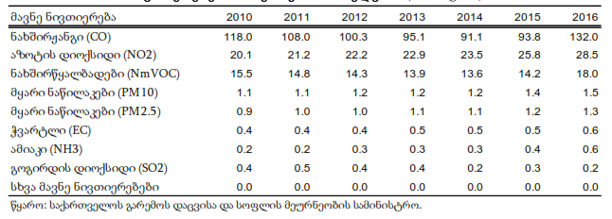

ყოველივე ზემოაღნიშნულის გათვალისწინებით, ცხადი ხდება, რომ ქვეყნის დასახლებული ადგილების ატმოსფერული ჰაერის სანიტარიული დაცვისა და მოსახლეობის ჯანმრთელობისათვის უსაფრთხო გარემოს უზრუნველსაყოფად მისი ხარისხობრივი მდგომარეობის მონიტორინგის საკითხი კვლავ აქტუალურია.

2.2. მოსახლეობის წყალმომარაგების სანიტარული მდგომარეობა

უვნებელი სასმელი წყლის ხელმისაწვდომობასა და სანიტარიული პირობების გაუმჯობესებას სასიცოცხლო მნიშვნელობა ენიჭება ადამიანის ჯანმრთელობისათვის.

ჯანმრთელობის მსოფლიო ორგანიზაციის მონაცემებით, მსოფლიოს მოსახლეობის 87% მოიხმარს უვნებელ სასმელ წყალს, თუმცა ყოველწლიურად 1,6 მილიონი ადამიანი იღუპება უვნებელი სასმელი წყლის უკმარისობის გამო, აქედან 90% ხუთ წლამდე ასაკის ბავშვია. მილიონობით ადამიანი ავადდება წყლისმიერად გადამცემი დაავადებებით.

სტატისტიკის ეროვნული სამსახურის მონაცემებით, 2017 წელს ქვეყნის მასშტაბით ბუნებრივი წყლის ობიექტებიდან მთლიანად აღებულ იქნა 2038.1 მლნ.მ³ წყალი (2016 – 2110 მლნ.მ³), მათ შორის მიწისქვეშა წყლის ობიექტებიდან 489.9 მლნ.მ³ (2-16 - 479.9 მლნ.მ³), სულ გამოყენებულ იქნა 1050.4 მლნ.მ³ (2016 – 1117.9). ზედაპირულ წყალსაცავებში ჩაშვებული იყო 344.0 მლნ.მ³ ჩამდინარე წყალი (2016 – 389.0) (ცხრილი 3.20).

ცხრილი 3.20: წყლის რესურსების დაცვისა და გამოყენების ძირითადი მაჩვენებლები (მილიონი კუბური მეტრი)
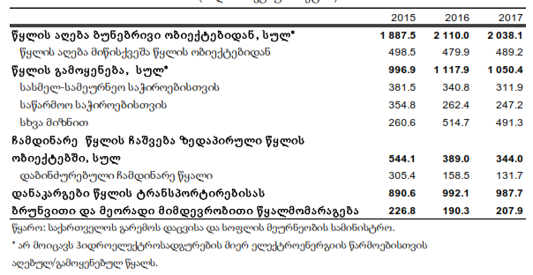

წყლის დაბალი ხარისხი პირდაპირ არის დაკავშირებული მაღალ ეკონომიკურ დანახარჯებთან, რომელიც განპირობებულია მოსახლეობის ჯანმრთელობაზე მავნე ზემოქმედებით გამოწვეულ და საწარმოო ხარჯებთან. ქვეყნის განვითარების სტრატეგიაში კიდევ უფრო ფართოდ უნდა იქნეს ინტეგრირებული წყალმომარაგებისა და წყალარინების ინფრასტრუქტურის განვითარების საკითხები, როგორც ყველაზე ხარჯთ-ეფექტური ღონისძიება მდგრადი ეკონომიკური წინსვლის მისაღწევად.

სსიპ ლ. საყვარელიძის სახ. დაავადებათა კონტროლისა და საზოგადოებრივი ჯანმრთელობის ეროვნული ცენტრი ჯანმრთელობის მსოფლიო ორგანიზაციის მეთოდური ხელმძღვანელობით საქართველოში კოორდინაციას უწევს სასმელი წყლისა და სანიტარიისა გლობალური ანალიზისა და შეფასების პროცესს (GLAAS 2016/2017). GLAAS-ის შეფასების მიხედვით, გაუმჯობესებულ სანიტარიულ დაწესებულებებზე ხელი მიუწვდება ქვეყნის მოსახლეობის 86%-ს, ქალაქად - 95%, ხოლო სოფლად - 76%-ს. სასმელად ვარგის წყალს იყენებს ქვეყნის მოსახლეობის 100% (2015 წლის მონაცემები).

ჯანმრთელობის სოციალური დეტერმინანტები
ჯანმრთელობის სოციალური დეტერმინანტები არის ის სოციალური და ეკონომიკური პირობები, რომელშიც ხდება ადამიანის დაბადება, განვითარება, ცხოვრება, მუშაობა. აღნიშნული გარემოებები გავლენას ახდენს ავადობის რისკზე და წარმოადგენს ჯანმრთელობასთან დაკავშირებული უთანასწორობისა და უსამართლობის წამყვან მიზეზებს. უსამართლობა ჯანმრთელობასთან მიმართებაში არის საერთო პასუხისმგებლობა და მოითხოვს მთავრობის ყველა სექტორის, საზოგადოების ყველა ფენის, მათ შორის საერთაშორისო თანამშრომლობის მონაწილეობას.

პრობლემის აქტუალობიდან გამომდინარე, 2005 წელს ჯანმოს მიერ შეიქმნა კომისია, რომელმაც 2008 წელს შეიმუშავა სოციალური დეტერმინანტებით გამოწვეული პრობლემების მასშტაბების შემცირების რეკომენდაციები.

2011 წელს ჯანმოს წევრი ქვეყნების მიერ მიღებული იქნა ჯანმრთელობის სოციალურ დეტერმინანტებთან დაკავშირებული რიო-დე-ჟანეიროს პოლიტიკური დეკლარაცია, რომელშიც ნათქვამია, რომ „უსამართლობა ჯანმრთელობასთან მიმართებაში ქვეყნის შიგნით და ქვეყნებს შორის არის პოლიტიკურად, სოციალურად და ეკონომიკურად მიუღებელი და ჯანმრთელობასთან მიმართებაში სამართლიანობის ხელშეწყობა უმნიშვნელოვანესია მდგრადი განვითარებისთვის, კეთილდღეობისა და ცხოვრების უკეთესი ხარისხისთვის, რომელიც, თავის მხრიც, გავლენას ახდენს მშვიდობისა და უსაფრთხოების განმტკიცებაზე“. დეკლარაციაში ასევე მოყვანილია სოციალურ დეტერმინანტებზე ზემოქმედების ღონისძიებები 5 სფეროში:
- ჯანმრთელობისა და განვითარებისთვის მართვის გაუმჯობესება;
- გადაწყვეტილების მიღებისა და დანერგვის პროცესში მონაწილეობის უზრუნველყოფა;
- ჯანმრთელობის ხელშეწყობის გაუმჯობესებისა და ჯანმრთელობასთან დაკავშირებული უსამართლობის შემცირების მიზნით ჯანდაცვის სექტორის რეორიენტაცია;
- გლობალური მმართველობისა და თანამშრომლობის გაძლიერება;
- შედეგების მონიტორინგი და პასუხისმგებლობის გაზრდა.

სიღარიბე და ჯანმრთელობა
2000 წელს გაეროს 189 წევრი ქვეყნის მიერ მიღებულ იქნა დეკლარაცია ათასწლეულის განვითარების მიზნების შესახებ (MDGs), რომელშიც პირველ მიზანს სიღატაკისა და შიმშილის აღმოფხვრა წარმოადგენს. საქართველომ, როგორც გაეროს წევრმა ქვეყანამ, ხელი მოაწერა ათასწლეულის განვითარების დელკარაციას და თავისთავზე აიღო მიზნების მიღწევის ვალდებულება ქვეყნის განვითარების სტრატეგიის კონტექსტში. ,,ათასწლეულის განვითარების მიზნების შესახებ“ გაეროს მიერ მიღებული დეკლარაციით აღებული ვალდებულებების დასრულების შემდეგ, ქვეყანამ მოახდინა გაეროს მდგრადი განვითარების მიზნების (SDGs) ნაციონალიზაცია. SDGs-ის მიხედვით, ერთ-ერთ გლობალურ ამოცანას წარმოადგენს: 2030 წლისათვის ყველგან ყველა ადამიანისათვის უკიდურესი სიღარიბის აღმოფხვრა; უკიდურესი სიღარიბე ამჟამად იზომება იმ ადამიანების ხვედრითი წილის მიხედვით, რომლებიც ცხოვრობენ დღეში 1.25 აშშ დოლარზე ნაკლები თანხით. საქართველოსთვის მისადაგებული მიზანი კი არის: 2030 წლისათვის საქართველოში მცხოვრები ყველა ადამიანისათვის უკიდურესი სიღარიბის აღმოფხვრა; უკიდურესი სიღარიბე ამჟამად იზომება იმ ადამიანების ხვედრითი წილით, რომლებიც ცხოვრობენ დღეში 1.9 აშშ დოლარზე ნაკლები თანხით.

სიღარიბის დასაძლევად სოციალური დახმარების მწყობრი სისტემის ჩამოყალიბება, მოსახლეობის სამართლიანი, მიზნობრივი და ეფექტიანი დახმარებით უზრუნველყოფა ქვეყნის ერთ-ერთ მთავარ გამოწვევად რჩება. უკანასკნელ პერიოდში განხორციელებული სხვადასხვა პროგრამები დადებით გავლენას ახდენს აბსოლუტური სიღარიბის მაჩვენებლებზე (ნახ. 3.33)

ნახატი 3.33. სიღარიბის აბსოლუტურ ზღვარს ქვევით მყოფი მოსახლეობის წილი, %

წყარო: საქართველოს სტატისტიკის ეროვნული სამსახური

სიღარიბე ჯანმრთელობის განმსაზღვრელი ერთ-ერთი უმთავრესი მაჩვენებელია. იგი არამარტო არადამაკმაყოფილებელი ჯანმრთელობის ძირითადი დეტერმინანტია, ის მისი პოტენციური შედეგიც არის. მიუხედავად მისი წარმომქმნელი მიზეზებისა (შემოსავლის მოცულობა, სოციალურ-ეკონომიკური მდგომარეობა, ცხოვრების პირობები, განათლების დონე) – სიღარიბე ავადმყოფობის ერთ-ერთი უმთავრესი დეტერმინანტია.

ბოლო დეკადაშიი მთლიანი შიდა პროდუქტის (მშპ) ზრდა გარკვეულ ფლუქტუაციას განიცდის და იმეორებს რეგიონში მიმდინარე ეკონომიკურ პროცესებს (ნახ. 3.34). 2010 წლიდან მშპ ერთ სულ მოსახლეზე ყოველწლიურად იზრდება. ჯანმოს ევროპის ბიუროს კვლევებით დადგენილია, რომ ერთ სულ მოსახლეზე მშპ-ის 100 დოლარით ზრდა ხელს უწყობს სიკვდილიანობის 0.11%-ით შემცირებას.

ნახატი 3.34. მშპ ერთ სულზე და მშპ-ის რეალური ზრდა

წყარო: საქართველოს სტატისტიკის ეროვნული სამსახური

საქართველოში შინამეურნეობების ნომინალური შემოსავლების მოცულობა ბოლო წლებში ზრდის ტენდენციით ხასიათდება. სტატისტიკის დეპარტამენტის მონაცემებით, შინამეურნეობის საშუალო-თვიური შემოსავლები გაიზარდა როგორც ქალაქად, ისე სოფლად (ცხრილი 3.21). შემოსავლების ზრდის პარალელურად, იმატებს შინამეურნეობების ხარჯების ოდენობაც.
ცხრილი 3.21. ერთი შინამეურნეობის საშუალოთვიური შემოსავლები (ლარი)
 | 2010 | 2011 | 2012 | 2013 | 2014 | 2015 | 2016 | 2017
სულ ქვეყანაში | 658.3 | 709.2 | 793.1 | 896.1 | 995.1 | 1,035.9 | 1,062.6 | 1,110.7
ქალაქად | 729.3 | 755.9 | 847.4 | 975.1 | 1,086.1 | 1,135.8 | 1,164.8 | 1,210.3
სოფლად | 563.6 | 645.0 | 715.8 | 787.2 | 869.3 | 896.6 | 916.6 | 968.4

წყარო: საქართველოს სტატისტიკის ეროვნული სამსახური
ყოველწლიურად იზრდება ეკონომიკაში დასაქმებულთა საშუალოთვიური ნომინალური ხელფასი. მიუხედავად ამისა, არ მცირდება დასაქმებულთა საშუალოთვიურ ნომინალურ ხელფასსა და საარსებო მინიმუმს შორის შეფარდება (ნახ. 3.35).
ნახატი 3.35. ეკონომიკაში დასაქმებულთა საშუალო თვიური ნომინალური ხელფასი, საქართველო, 2010-2017

წყარო: საქართველოს სტატისტიკის ეროვნული სამსახური

ადამიანური რესურსების კონკურენტუნარიანობის ზრდას საზოგადოების მოწყვლადი ჯგუფებისთვის სოციალური დაცვის სისტემის შემდგომი დახვეწა განაპირობებს. სოციალური დაცვის სისტემა მოიცავს ორ ძირითად კომპონენტს - მიზნობრივ სოციალურ დახმარებას (TSA) სიღარიბის ზღვარს მიღმა მყოფი ოჯახებისთვის და საპენსიო სისტემას.

კატეგორიებზე დაფუძნებული მოქმედი სისტემის შეცვლის, სოციალური დახმარების მიზნობრიობის, ეფექტიანობის ამაღლებისა და აღრიცხვიანობის მოწესრიგების მიზნით 2005 წელს შეიქმნა შესაბამისი სამართლებრივი ბაზა, დაიწყო სოციალურად დაუცველი ოჯახების რეგისტრაცია და მონაცემთა ერთიანი ბაზის შექმნა. შინამეურნეობის მიერ დეკლარირებული ინფორმაციის საფუძველზე განხორციელდა ოჯახების რანჟირება კეთილდღეობის ინდექსის შესაბამისად. 2006 წლიდან დაიწყო ფულადი ბენეფიტის - საარსებო შემწეობის გაცემა სიღარიბის ზღვარს ქვემოთ მყოფი ოჯახებისათვის. უკანასკნელ პერიოდში სოციალური დაცვის სფეროში სახელმწიფოს მიერ განხორციელებული იქნა არაერთი მნიშვნელოვანი ღონისძიება, რამაც გამოიწვია 2011-2015 წლებში ზოგადად მოსახლეობის სიღარიბის დონის შემცირება სიღარიბის ყველა ნიშნულზე (ე.ი. უკიდურესი, ზოგადი და ფარდობითი სიღარიბე). საქართველოში არსებული სოციალურად დაუცველი ოჯახების მონაცემთა ბაზის ფორმირების, სოციალური დახმარების მიზნობრიობის, ეფექტიანობის ამაღლებისა და აღრიცხვიანობის მოწესრიგების მიზნით სოციალური დახმარების პროგრამაში რამდენჯერმე განხორციელდა ცვლილებები, თუმცა გაეროს ბავშვთა ფონდის მონაცემებით სიღარიბის მაჩვენებლები უფრო მაღალი რჩებოდა ბავშვების შემთხვევაში, ვიდრე მთლიან მოსახლეობაში. ამდენად, შესაბამისი ძირეული რეფორმების ჩატარებისა და უფრო მეტად ბავშვზე ფოკუსირებული სოციალური პოლიტიკის გარეშე ბავშვიანი შინამეურნეობები კიდევ უფრო მეტად მოწყვლად კატეგორიად ჩამოყალიბდებოდა.

მსოფლიო ბანკისა და გაეროს ბავშვთა ფონდის მხარდაჭერით შემუშავდა სოციალურად დაუცველი ოჯახების სოციალურ-ეკონომიკური მდგომარეობის შეფასების ახალი მეთოდოლოგია. გაანალიზებულ იქნა რამდენიმე ალტერნატივა, რომელიც არ ითვალისწინებდა საბიუჯეტო დანახარჯების მნიშვნელოვან ზრდას, თუმცა არსებული თანხების უფრო ეფექტიანად და მიზნობრივად გადანაწილებისკენ იყო მიმართული. შესაბამისად, დამტკიცდა სოციალურად დაუცველი ოჯახების (შინამეურნეობების) სოციალურ-ეკონომიკური მდგომარეობის შეფასების ახალი მეთოდოლოგია, რომელიც ორიენტირებულია ოჯახების შემოსავლებზე (ან შემოსავლის მომტან ქონებაზე) ხარჯებზე. საყოფაცხოვრებო ნივთები, როგორიცაა: მაცივარი, სარეცხი მანქანა, გაზქურა, წყლის გამათბობელი, კონდიციონერი, ტელევიზორი, სარეიტინგო ქულებზე გავლენას არ მოახდენს. სარეიტინგო ქულების განსაზღვრისას მხედველობაში აღარ მიიღება სოციალური აგენტის სუბიექტური შეფასება, ამასთან, მეთოდოლოგიაში გათვალისწინებულია თავად ოჯახის საჭიროებები, ოჯახის წევრთა სპეციალური სტატუსი (შეზღუდული შესაძლებლობის მქონე პირი, ქრონიკული დაავადებით დაავადებული პირი, არასრულწოვანი, პენსიონერი და ა.შ.).

ახალი მეთოდოლოგიით შემოღებულ იქნა სოციალური დახმარების დიფერენცირებული სისტემა და ბავშვის ბენეფიტი.ამასთან, მიზნობრივი სოციალური დახმარების ფარგლებში გაცემული ფულადი დახმარებების ზრდამ აგრეთვე მნიშვნელოვანი ზემოქმედება მოახდინა სიღარიბის მაჩვენებელზე.

2017 წლის მოსახლეობის კეთილდღეობის კვლევის მიხედვით (http://unicef.ge/uploads/WMS_brochure_unicef_geo_web.pdf), მიზნობრივი სოციალური დახმარება და ბავშვის შემწეობა ყველაზე დადებითად მოქმედებს ბავშვთა სიღარიბის შემცირებაზე. კვლევის შედეგები გვიჩვენებს, რომ შინამეურნეობის ხარჯებს რომ მიზნობრივი დახმარება და ბავშვის შემწეობა გამოვაკლოთ, ბავშვებში უკიდურესი სიღარიბის დონე 6,8% დან 13.1 %-მდე გაიზრდება (ნახ. 3.36).

ნახატი 3.36. საარსებო შემწეობების მიმღები ბენეფიციარების რაოდენობა (1000 კაცი)

წყარო: სოციალური მომსახურების სააგენტო

2017 წლის მდგომარეობით ახალი მეთოდოლოგიით მთლიანად გადამოწმებულ იქნა სოციალურად დაუცველი ოჯახების მონაცემთა ბაზაში რეგისტრირებული ყველა ოჯახი, მიუხედავად სარეიტინგო ქულის ოდენობისა.

2017 წლის დეკემბრის მონაცემებით მიზნობრივი სოციალური დახმარების მონაცემთა ბაზაში 1. მილიონამდე პირი იყო დარეგისტრირებული (მოსახლეობის დაახლოებით 26,1%), მათგან 455 813 პირი იღებდა ფულად სოციალურ დახმარებას - საარსებო შემწეობას. მიზნობრივი სოციალური დახმარების გადაფარვა მოსახლეობის დაახლოებით 12,2%-ზე ვრცელდება.

ცხრილი 3.22. მიზნობრივი სოციალური დახმარების მიმღებთა რაოდენობა
წელი (დეკემბერი) | სულ მიმღები | ბავშვები (18 წლამდე) | % | შშმ ბავშვები (18 წლამდე)
2012 | 501,445 | 124,767 | 24.9 | 2,736
2013 | 453,857 | 116,951 | 25.8 | 2,531
2014 | 421,387 | 107,835 | 25.6 | 2,313
2015 | 389,650 | 108,530 | 27.9 | 2,290
2016 | 476,084 | 146,403 | 30.8 | 2,907
2017 | 455,813 | 149,857 | 32.9 | 2,956
წყარო: სოციალური მომსახურების სააგენტო

სიღარიბის შემცირების მიმართულებით მნიშვნელოვანი როლი აკისრია ასაკით პენსიასუნდა აღინიშნოს, რომ 2017 წლის მოსახლეობის კეთილდღეობის კვლევის ანალიზი დახმარების სამ ძირითად სახეობაზე ამახვილებს ყურადღებას: პენსიები, მიზნობრივი სოციალური დახმარება + ბავშვთა შემწეობა და სხვა კატეგორიებზე დაფუძნებული შემწეობები. 2017 წელს პენსიების მიმღები შინამეურნეობის წილი 57,8% შეადგენდა. მიზნობრივი სოციალური დახმარებისა და ბავშვის შემწეობის მიმღები ოჯახების რაოდენობა 10%-ს უტოლდეოდა, მაშინ როცა სხვა კატეგორიის დახმარებას 2017 წელს 11,7 % იღებდა. თუ შინამეურნეობის ხარჯებიდან საპენსიო შემოსავლებს გამოვაკლებთ, პენსიონრებში უკიდურესი სიღარიბის დონე მკვეთრად გაიზრდება 3,7 დან 34,1-მდე, ხოლო ბავშვებში, როგორც უკვე ზემოთ აღვნიშნეთ 6,8% - დან 13,1%-მდე.

სოციალური დაცვის პოლიტიკაში პენსიების ოდენობების ზრდით შეტანილმა ცვლილებებმა შინამეურნეობების სოციალურ-ეკონომიკური მდგომარეობის გაუმჯობესებას შეუწყო ხელი. ერთ-ერთი ყველაზე ქმედითი ცვლილება იყო სწორედ ხანდაზმულთა პენსიების ზრდა 80 ლარიდან (2011 წ.) 150 ლარამდე (2013 წ.). უნდა აღინიშნოს, რომ პენსიების ოდენობების ზრდა განხორციელდეა ეტაპობრივად და 2016 წლიდან შეადგინა 180 ლარი. ამასთან, „მაღალმთიანი რეგიონების განვითარების შესახებ“ საქართველოს კანონიდან გამომდინარე, 2016 წლიდან შეღავათები გავრცელდა მაღალმთიან დასახლებებში. კერძოდ, მაღალმთიან დასახლებებში მცხოვრებმა პენსიონერებმა და სოციალური პაკეტის მიმღებმა პირებმა მიიღეს პენსიის/სოციალური პაკეტის 20%-იანი დანამატი.

ცუდი ჯანმრთელობა და სიღარიბე მიზეზ-შედეგობრივადაა ერთმანეთთან დაკავშირებული. ცუდი ჯანმრთელობა და ჯანმრთელობაზე გაღებული ხარჯები მნიშვნელოვან ტვირთად აწვება ღარიბ მოსახლეობას და გარდამავალი სიღარიბისკენ უბიძგებს “შეძლებულთა” მნიშვნელოვან რაოდენობას.

სიღარიბის ზღვარს ქვემოთ მყოფი მოსახლეობისათვის სამედიცინო მომსახურებებაზე ხელმისაწვდომობის გაზრდის მიზნით 2006 წლიდან დაიწყო „სიღარიბის ზღვარს მიღმა მყოფი ოჯახების სამედიცინო დახმარების პროგრამა“. პროგრამის მოსარგებლეები იყვნენ ის პირები, რომელთა ოჯახებისთვის მინიჭებული სარეიტინგო ქულა არ აღემატებოდა 100 000-ს (ქვეყნის მოსახლეობის 20%). 2007 წლიდან პროგრამის მოსარგებლეთათვის სარეიტინგო ქულა 70000-მდე შემცირდა. 2008 წლიდან „სამედიცინო დახმარების პროგრამა“ ჩანაცვლებულ იქნა „სიღარიბის ზღვარს ქვემოთ მყოფი მოსახლეობის სამედიცინო დაზღვევის პროგრამით“. 2014 წლის იანვარში აღნიშნული კონტინგენტი სრულად იქნა ინტეგრირებული საყოველთაო ჯანდაცვის პროგრამაში, რომელიც ამოქმედდა 2013 წელს და საფუძველი ჩაუყარა ქვეყანაში სერვისების ხელმისაწვდომობაზე უნივერსალურ მოცვას.

2017 წლის მოსახლეობის კეთილდღეობის კვლევის შედეგებით, 2015 წელთან შედარებით, განახევრდა იმ შინამეურნეობათა ხვედრითი წილი, ვისაც ფინანსური ბარიერები ჰქონდა სამედიცინო სერვისების მიღების კუთხით.

ცხრილი 3.23 შინამეურნეობათა % ვისაც ფინანსური ბარიერები ჰქონია ჯანდაცვის სერვისებთან დაკავშირებით
 | 2009 | 2011 | 2013 | 2015 | 2017
უღარიბესი კვინტილი | 64.1 | 56.5 | 44.5 | 56.5 | 34.3
2 | 57.7 | 55.5 | 43.8 | 49.4 | 25.3
3 | 50.3 | 51.7 | 39.4 | 43.9 | 23.5
4 | 44.1 | 48.4 | 35.8 | 36.5 | 18.3
უმდიდრესი კვინტილი | 27.0 | 37.5 | 28.6 | 29.1 | 10.2
სულ | 48.6 | 49.9 | 38.4 | 43.1 | 22.3
წყარო: UNICEF. მოსახლეობის კეთილდღეობის კვლევა, 2017

მოწყვლადი მოსახლეობისათვის ასევე არსებობს სხვადასხვა ტიპის მომსახურებები: ცნს-ის სხვადასხვა დაავადებების ფსიქოსომატური რეაბილიტაცია, გონებრივი და ფიზიკური დარღვევების ადრეული დიაგნოსტიკა და პრევენცია, ბავშვთა ასაკის განვითარების დარღვევების პრევენცია.

მზრუნველობამოკლებული ბავშვებისათვის ხორციელდება მცირე საოჯახო ტიპის სახლებში განთავსება და მათი ოჯახურ გარემოსთან მიახლოებულ პირობებში აღზრდა. ასევე ხდება მზრუნველობამოკლებული ბავშვების მიმღებ ოჯახებში განთავსება (მინდობით აღზრდა).

„სოციალური რეაბილიტაციისა და ბავშვზე ზრუნვის 2017 წლის სახელმწიფო პროგრამის“ კრიზისულ მდგომარეობაში მყოფი ბავშვიანი ოჯახების დახმარების ქვეპროგრამის ფარგლებში განხორციელდა სიღატაკეში მყოფი ბავშვიანი ოჯახების პირველადი საჭიროებების დაკმაყოფილება და ბავშვის მიტოვების რისკის შემცირება.

ქვეპროგრამის ღონისძიებებს წარმოადგენდა სამიზნე ჯგუფისათვის პირველადი საჭიროებების დაკმაყოფილების მიზნით, საკვები პროდუქტებით უზრუნველყოფა; სამიზნე ჯგუფისათვის აუცილებელი საჭიროებების დაკმაყოფილების მიზნით, საყოფაცხოვრებო საქონლით უზრუნველყოფას (შესყიდვა და გადაცემა); სამიზნე ჯგუფისათვის „ბავშვთა ბუნებრივი კვების დაცვისა და ხელშეწყობის, ხელოვნური საკვების მოხმარების შესახებ“ საქართველოს კანონით განსაზღვრულ ბავშვთა ხელოვნური კვების პროდუქტებით უზრუნველყოფა. მომსახურების მიმღები იყო ბავშვიანი ოჯახი, რომელიც განცხადების შეტანის მომენტში რეგისტრირებულია „სოციალურად დაუცველი ოჯახების მონაცემთა ერთიან ბაზაში“ და შეფასების შედეგად მინიჭებული აქვს 65 001-ზე ნაკლები სარეიტინგო ქულა, ასევე ასევე რეინტეგრაციის შემწეობის მიმღები ოჯახები. მომსახურებას ყოველთვიურად იღებდა დაახლოებით 1110-მდე ბენეფიციარი. 2017 წლის დეკემბრის მდგომარეობით მინდობით აღზრდის მომსახურებასა (1465) და რეინტეგრაციაში (440) თვეში იმყოფებოდა 1905-მდე ბავშვი.

ამასთანავე, დამხმარე საშუალებებით უზრუნველყოფის ქვეპროგრამის ფარგლებში 2017 წელს სხვადასხვა ტიპის დამხმარე საშუალებები მიიღო 3090 პირმა მათ შორის, საპროთეზო-ორთოპედიული საშუალებები გაიცა 768 ბენეფიციარზე, ყავარჯენ-ხელჯოხები დარგიდა 86, სავარძელ-ეტლები დარიგდა 604 ნებეფიციარზე (მექანიკური ეტლი - 499, ელექტრო - 105), კოხლეარული იმპლანტით უზურნველყოფის ქვეკომპონენტით განხორციელდა 138 პროცედურა და გაიცა 1500 სმენის აპარატი.

3.2. დაბერება და ჯანმრთელობა
მოსახლეობის დაბერება – თანამედროვე ეპოქის მახასიათებელი დემოგრაფიული მოვლენაა. ის განპირობებულია ფაქტორთა კომპლექსით, რომელიც მოიცავს: მოსახლეობის აღწარმოების თავისებურებებს, მოსახლეობის მიგრაციის ინტენსიურობასა და მიმართულებებს, ომების სანიტარიულ-დემოგრაფიულ შედეგებსა და სხვ. ეკონომიკური თვალსაზრისით მოსახლეობის დაბერება ზეგავლენას ახდენს ეკონომიკურ ზრდაზე, ინვესტიციებზე, მოხმარებაზე, შრომის ბაზარზე, პენსიებზე, დაბეგვრასა და მატერიალური ფასეულობების ერთი თაობიდან მეორე თაობისთვის გადაცემაზე.

გაეროს მოსახლეობის ფონდის პროგნოზით, მომდევნო 40 წლის განმავლობაში მსოფლიოში თითქმის გასამმაგდება 60 წელს გადაცილებული ადამიანების რიცხვი და 2050 წლისათვის დაახლოებით 1,9 მილიარდს მიაღწევს.

ეკონომიკურად განვითარებული ქვეყნების მსგავსად, ჩვენს ქვეყანაში მცირდება ახალგაზრდა თაობის და იზრდება 60 წელზე მეტი ასაკის მოსახლეობის ხვედრითი წილი. 1989 აღწერის შემდეგ, 2014 აღწერის მდგომარეობით 24,9%-დან 17,4%-მდე შემცირდა 15 წლამდე ასაკის ბავშვთა პროცენტული შემადგენლობა, ხოლო 65 წლის ასაკზე მეტი მოსახლეობის რაოდენობა 8,9%-დან 14%-მდე გაიზარდა. მოსალოდნელია, რომ 2030 წლისთვის საქართველოში 65 წელზე მეტი ასაკის მოსახლეობის წილი 21%-მდე გაიზრდება.

წყარო: ჯანმრთელობის დაცვა, სტატისტიკური ცნობარი, საქართველო, 2017

საქართველოში საზოგადოებრივი წყობის შეცვლამ და ძველი სოციალური ინსტიტუტების რეფორმირებამ ნეგატიური გავლენა მოახდინა უფროსი თაობის ეკონომიკურ მდგომარეობაზე, რადგან ამ თაობის ძირითად შემოსავალს პენსია წარმოადგენდა.

ხანდაზმულთა სოციალური დაცვის ღონისძიებების უმთავრეს ნაწილს ხანდაზმულობის პენსია წარმოადგენს. საპენსიო ასაკის მიღწევის შემდეგ (მამაკაცებისთვის - 65 წელი, ქალებისთვის - 60 წელი) ყველა მოქალაქეს უფლება აქვს მიიღოს პენსია. ხანდაზმულობის პენსია 2013 წლის სექტემბერში 150 ლარამდე გაიზარდა (2010 წელს პენსია 115 ლარი იყო), ხოლო 2015 წლის სექტემბრიდან - 160 ლარამდე. 2017 წელს ასაკით პენსიამ შეადგინა 180 ლარი. 2017 წლის დეკემბრის მდგომარეობით, ასაკით პენსიის მიმღები იყო 732067 პირი. იმის გამო, რომ ქვეყანაში უნივერსალური პენსიაა, ის მოიცავს უღარიბესი დეცილის თითქმის ყველა შინამეურნეობას. ის, აგრეთვე, ფარავს მეორე უღარიბესი დეცილის სამ მეოთხედსაც, რაც იმას ნიშნავს, რომ ასეთი უნივერსალური პროგრამები უღარიბესი მოსახლეობის დასახმარებლად საკმაოდ ეფექტიანია. ამასვე ადასტურებს გაეროს ბავშვთა ფონდის მიერ ჩატარებული „მოსახლეობის კეთილდღეობის კვლევა“ (2017წ.)7 : პენსიების სახით მიღებული შემოსავალი ისეთი შინამეურნეობის ხარჯების 60%-ზე მეტს შეადგენს, სადაც ერთი პენსიონერი ცხოვრობს, ან მხოლოდ პენსიონერი(ები)საგან შედგება. საქართველოში შინამეურნეობების ნახევარზე მეტს(58.9%) ჰყავს მინიმუმ ერთი საპენსიო ასაკის ოჯახის წევრი. შინამეურნეობებში, სადაც ერთი პენსიონერი ცხოვრობს, მიღებული მთლიანი საშუალო პენსია საშუალო მოხმარების 61.3%-ს შეადგენს (10.1 პროცენტული პუნქტით მეტი 2015 წელთან შედარებით), ხოლო იმ შინამეურნეობებში, სადაც ერთზე მეტი პენსიონერი ცხოვრობს, ეს მაჩვენებელი 68.7%-ს უტოლდება (2015 წელთან შედარებით 11.7 პროცენტული პუნქტით მეტი). ასევე, როგორც უკვე აღვნიშნეთ: თუ შინამეურნეობის ხარჯებიდან საპენსიო შემოსავლებს გამოვაკლებთ, პენსიონრებში უკიდურესი სიღარიბის დონე მკვეთრად გაიზრდება 3,7 დან 34,1-მდე. 2017 წელს, მთავრობის საპენსიო ხარჯებმა 1.6 მილიარდი შეადგინა.

ნახატი 3.38: შინამეურნეობების დაფარვა ტრანსფერამდე მათ მიერ საქონლის მოხმარების დეცილების მიხედვით (მინიმუმ ერთი წევრი მაინც იღებს პენსიას ან მიზნობრივ სოციალურ დახმარებას)
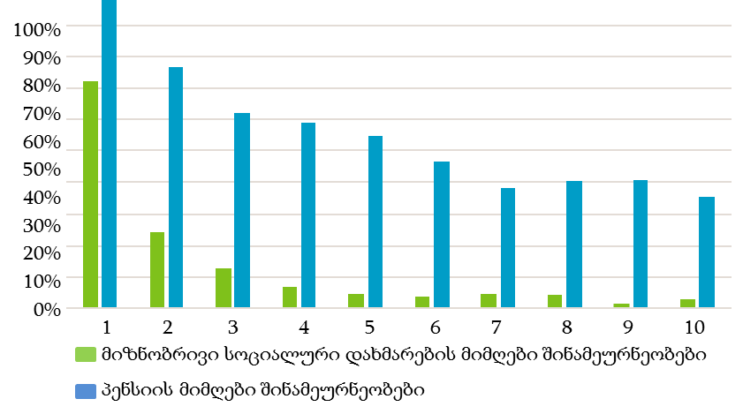
წყარო: სოციალური მომსახურების სააგენტო

საპენსიო პროგრამას მასშტაბისა და ღარიბი შინამეურნეობების უფრო დიდი მოცვის გამო, დიდი გავლენა აქვს როგორც ქვეყნის მთელი მოსახლეობის ზოგადი სიღარიბის დონეზე, ასევე, ხანდაზმულთა უკიდურესი სიღარიბის დონეზე. მხოლოდ საპენსიო პროგრამამ, სხვა ღონისძიებებისგან დამოუკიდებლად, 65 წელზე უფროსი ასაკის მოსახლეობის უკიდურესი სიღარიბის მაჩვენებელი ტრანსფერამდე არსებულ მდგომარეობასთან შედარებით, ერთ მესამედზე შეამცირა. ამასთან ერთად, მან იმავე ასაკობრივი ჯგუფის ზოგადი სიღარიბის მაჩვენებელი. იმის გამო, რომ ხანდაზმულობის პენსიას ბევრი ოჯახი იღებს, სადაც არასაპენსიო ასაკის წევრებიც არიან, ხანდაზმულობის პენსიამ იმავდროულად ზემოქმედება მოახდინა არასაპენსიო მოსახლეობის ზოგად სიღარიბეზეც. 2017 წლისთვის საპენსიო ასაკში დასაქმებული იყო 366.3 ათასი ადამიანი (2016 - 410.1) . დაქირავებით დასაქმებული იყო 102.1 ათასი (2016 – 108.5), ხოლო თვითდასაქმებული კი - 264.3 (2016 - 301.4) ათასი. უმუშევრობის დონე პენსიის ასაკობრივ ჭრილში აღწევდა მხოლოდ 3.6% (2016 – 2.0%)

2016 წელს თბილისის ხანდაზმულთა პანსიონატში მომსახურებით სარგებლობდა 71 ბენეფიციარი, ხოლო ქუთაისის ხანდაზმულთა პანსიონატში 125 ბენეფიციარი (სულ 196 ბენეფიციარი);
2017 წელს თბილისის ხანდაზმულთა პანსიონატში მომსახურებით სარგებლობდა 61 ბენეფიციარი, ხოლო ქუთაისის ხანდაზმულთა პანსიონატში 111 ბენეფიციარი (სულ 172 ბენეფიციარი. 2017 წელს სათემო ორგანიზაციების მომსახურება 186 ხანდაზმულზე და 164 შშმ პირზე იყო გათვლილი. 2017 წელს ფუნქციონირებდა 23 სათემო ორგანიზაცია, მათ შორის, 12 ხანდაზმულებზე, შშმ პირებისათვის - 11 სათემო ორგანიზაცია.

2012 წლის სექტემბრიდან განხორციელდა საპენსიო ასაკის მოსახლეობის დაზღვევა ჯანმრთელობის დაზღვევის სახელმწიფო პროგრამით (საქართველოს მთავრობის 2012 წლის 7 მაისის N165 დადგენილება). 2014 წლის სექტემბერში ასაკით პენსიონერები სრულად იქნენ ინტეგრირებული საყოველთაო ჯანდაცვის პროგრამაში. სულ, 2017 წლის დეკემბრის ბოლოს, საყოველთაო ჯანდაცვის პროგრამის მოსარგებლე იყო საპენსიო ასაკის 745 ათასი პირი (2016 – 732.1).

  - დასაქმება
ჯანმოს მონაცემებით, უმუშევრობა ასოცირებულია ავადობის რისკის გაორმაგებასთან და 60%-ით ნაკლებია გამოჯანმრთელების ალბათობა. უმუშევრობა ძლიერ კორელაციაშია ალკოჰოლითჭარბ მოხმარებას, ღვიძლის ციროზს, წყლულოვან დაავადებებთან, ფსიქიკურ დარღვევებთან და ხელს უწყობს სუიციდის შემთხვევების ზრდას. დასაქმების აქტიური პოლიტიკა და მიზანმიმართული სოციალური დაცვის სისტემა ამცირებს უმუშევრობის გვერდით ეფექტებს.

სტატისტიკის ეროვნული სამსახურის მონაცემებით, 2016 წელს, საქართველოში ეკონომიკურად აქტიური მოსახლეობა 1996,2 (2017 წ.-1983.1) ათასს ადამიანს შეადგენდა, მათ შორის დასაქმებული იყო 1717,3 (2017წ. -1706.6) ათასი ადამიანი, ანუ ეკონომიკურად აქტიური მოსახლეობის 86%. დასაქმებულთა შორის დაქირავებით დასაქმებული - 801,5 (2017წ.-824,5) ათასი, ანუ 42,3%; თვითდასაქმებული – 909,5 (2017წ.-881,6) ათასი, ანუ 57,2%, უმუშევარი – 278,9 (2017წ.-276,4)ათასი. აღსანიშნავია ისიც, რომ ბოლო 7 წლის განმავლობაში უმუშევრობის მაჩვენებელმა 2016 წელს 14% შეადგინა, ხოლო 2017წ.-13,9% (ნახ. 3.39).

2017 წელს უმუშევრობის დონე 2016 წელთან შედარებით 0,1%-ით შემცირდა. 18 500-ით შემცირდა თვითდასაქმებულთა და 22 700-ით გაიზარდა დაქირავებით დასაქმებულთა რიცხვი (ნახ. 3.40-3.41).
ნახატი 3.39: აქტიური მოსახლეობა და უმუშევრობა

წყარო: საქართველოს სტატისტიკის ეროვნული სამსახური

ნახატი 3.40: დაქირავებით და თვითდასაქმებულთა განაწილება (ათასი კაცი)

წყარო: საქართველოს სტატისტიკის ეროვნული სამსახური
ნახატი 3.41: დასაქმებულთა განაწილება, %

წყარო: საქართველოს სტატისტიკის ეროვნული სამსახური

2017 წელს უმუშევრობის დონე საგრძნობლად შემცირდა 15-19 ასკობრივი ჯგუფისათვის (-7,6%). უმუშევრობის დონე კი ყველაზე მეტად (2,1%) გაიზარდა 35-39 ასაკობრივი ჯგუფისათვის და სხვა ჯგუფებთან შედარებით, არის ყველაზე მაღალი (16.6%) (იხ. ნახ. 3.24-3.42).

ნახატი 3.42: უმუშევრობის დონის ცვლილება 2017 წელს 2016 წელთან მიმართებაში, პროცენტული პუნქტი

წყარო: საქართველოს სტატისტიკის ეროვნული სამსახური

3.4. გენდერული ფაქტორები

ჯანმრთელობის ერთ-ერთ დეტერმინანტს წარმოადგენს გენდერული კუთვნილება. ჯანდაცვაში გენდერული ფაქტორები პრობლემათა იმ ფართო სპექტრს ეხება, რომელიც მხოლოდ ქალთა და მამაკაცთა ჯანმრთელობის პრობლემებით, ან სამედიცინო მომსახურების მიღებისას ორი სქესის განსაკუთრებული ინტერესებით არ შემოიფარგლება. გაეროს მოსახლეობის ფონდის მონაცემებით, მსოფლიოში ღარიბი მოსახლეობის 70%-ს ქალები შეადგენენ. ისინი მსოფლიო სამუშაო დროის 2/3-ს მუშაობენ, მაგრამ მათ შემოსავლის მხოლოდ მეათედი ნაწილი ეკუთვნით. მსოფლიოში ქალთა თითქმის მესამედი უსახლკაროა, ან მიუღებელ პირობებში ცხოვრობს. მსოფლიოში 800 მლნ. წერა-კითხვის უცოდინარი მოზრდილია, მათგან 2/3 ქალია. ყოველი მე-3 ქალი მსოფლიოში სხვადასხვა სახის ძალადობის მსხვერპლია. ყოველ წუთს მსოფლიოში გართულებული მშობიარობის შედეგად 1 ქალი იღუპება.

2016-2017 წლებში გაიზარდა ეკონომიკურად აქტიური და დასაქმებული როგორც მამაკაცების, ისე ქალების რიცხვი (ცხრილი 3.24). მამაკაცები შეადგენენ ეკონომიკურად აქტიური მოსახლეობის 75%-ს, ხოლო ქალები 58%-ს. დასაქმებულია ქალთა 51% და მამაკაცთა 64%.

ცხრილი 3.24. 15 წლის და მეტი ასაკის მოსახლეობის განაწილება ეკონომიკური სტატუსის მიხედვით (ათასი)
 | 2016 |  | 2017
 | ქალი | კაცი | ქალი | კაცი
სულ 15+ მოსახლეობა | 1609.8 | 1399.6 | 1609.4 | 1402.9
სულ აქტიური მოსახლეობა (სამუშაო ძალა) | 913.3 | 1083.0 | 936.7 | 1046.3
დასაქმებული | 814.1 | 903.1 | 817.4 | 889.3
დაქირავებული | 395.2 | 406.3 | 398.2 | 426.0
თვითდასაქმებული | 414.9 | 494.6 | 419.2 | 462.4
გაურკვეველი | 4.0 | 2.3 | 0.0 | 0.8
უმუშევარი | 99.1 | 179.8 | 119.3 | 157.1
მოსახლეობა სამუშაო ძალის გარეთ | 696.5 | 316.7 | 672.7 | 356.5
უმუშევრობის დონე (პროცენტებში) | 10.9 | 16.6 | 12.7 | 15.0
აქტიურობის დონე (პროცენტებში) | 56.7 | 77.4 | 58.2 | 74.6
დასაქმების დონე (პროცენტებში) | 50.6 | 64.5 | 50.8 | 63.4
წყარო: სტატისტიკის ეროვნული სამსახურის სოციალური და დემოგრაფიული სტატისტიკის სამმართველო.

დასაქმებისა და უმუშევრობის მაჩვენებლების სქესობრივ ჭრილში განხილვისას
აღსანიშნავია, რომ 2017 წელს, 2016 წელთან შედარებით, უმუშევრობის დონე გაიზარდა ქალებში და შემცირდა მამაკაცებში.

2016-2017 წლებში ექიმთა რაოდენობაში ქალ ექიმთა ხვედრითი წილი ჭარბობდა მამაკაცი ექიმების რაოდენობას (69% და 65% შესაბამისად).

ეკონომიკის ყველა სფეროში ქალების ნომინალური ხელფასი ნაკლებია დასაქმებული კაცების საშუალო თვიურ ნომინალურ ხელფასზე. დაქირავებით დასაქმებულ ქალთა საშუალო ნომინალური ხელფასი 2017 წელს შეადგენს 831.3 ლარს (2016 – 789 ლარი), ხოლო მამაკაცის - 1289.1 ლარს (2016 – 1253.3 ლარი). ჯანმრთელობის დაცვის სექტორში დასაქმებულ მამაკაცთა ხელფასი 55%-ით აღემატება ქალთა ხელფასს (2016 - 59%). 2016 წელს მხოლოდ ორ სექტორში: ელექტროენერგიის, აირის, ორთქლის და კონდიცირებული ჰაერის მიწოდება და პროფესიული, სამეცნიერო და ტექნიკური საქმიანობები, ხოლო 2017 წელს - ელექტროენერგიის, აირის, ორთქლის და კონდიცირებული ჰაერის მიწოდება, უმნიშვნელოდ აღემატებოდა ქალების ხელფასი მამაკაცთა ხელფასს.

ცხრილი 3.25. დაქირავებით დასაქმებულთა საშუალო თვიური ნომინალური ხელფასი საქმიანობის სახეების და სქესის მიხედვით
 | 2016 |  |  | 2017
 | სულ | მათ შორის: |  | სულ | მათ შორის:
 | სულ | ქალი | კაცი | სულ | ქალი | კაცი
სულ | 940.0 | 731.2 | 1116.6 | 999.1 | 770.2 | 1197.4
სოფლის, სატყეო და თევზის მეურნეობა | 570.2 | 518.9 | 584.8 | 642.8 | 617.0 | 651.2
სამთომოპოვებითი მრეწველობა და კარიერების დამუშავება | 1154.1 | 1210.3 | 1147.0 | 1260.4 | 1191.8 | 1268.3
დამამუშავებელი მრეწველობა | 783.2 | 572.6 | 894.8 | 868.1 | 629.0 | 994.7
ელექტროენერგიის, აირის, ორთქლის და კონდიცირებული ჰაერის მიწოდება | 1348.0 | 1489.8 | 1315.9 | 1414.1 | 1514.0 | 1391.7
წყალმომარაგება; კანალიზაცია, ნარჩენების მართვა და დაბინძურებისაგან გასუფთავების საქმიანობები | 711.5 | 601.2 | 760.1 | 753.4 | 664.3 | 789.8
მშენებლობა | 1265.9 | 924.1 | 1297.8 | 1465.7 | 949.5 | 1523.2
საბითუმო და საცალო ვაჭრობა; ავტომობილების და მოტოციკლების რემონტი | 790.4 | 594.4 | 957.5 | 844.2 | 633.0 | 1034.0
ტრანსპორტირება და დასაწყობება | 1155.5 | 869.9 | 1235.8 | 1238.1 | 847.2 | 1362.8
განთავსების საშუალებებით უზრუნველყოფის და საკვების მიწოდების საქმიანობები | 625.6 | 545.6 | 747.9 | 671.9 | 592.4 | 785.3
ინფორმაცია და კომუნიკაცია | 1339.0 | 1130.9 | 1487.3 | 1425.7 | 1185.1 | 1592.2
საფინანსო და სადაზღვევო საქმიანობები | 1834.9 | 1287.1 | 2669.7 | 2008.3 | 1394.7 | 3024.6
უძრავ ქონებასთან დაკავშირებული საქმიანობები | 1016.6 | 771.3 | 1122.7 | 1093.3 | 764.6 | 1283.6
პროფესიული, სამეცნიერო და ტექნიკური საქმიანობები | 1463.6 | 1467.1 | 1460.7 | 1594.5 | 1498.7 | 1671.6
ადმინისტრაციული და დამხმარე მომსახურების საქმიანობები | 739.6 | 571.9 | 830.8 | 767.9 | 627.8 | 844.4
სახელმწიფო მმართველობა და თავდაცვა; სავალდებულო სოციალური დაცვა | 1254.7 | 1201.0 | 1276.2 | 1236.1 | 1185.7 | 1256.3
განათლება | 534.2 | 514.7 | 599.3 | 577.0 | 559.0 | 637.9
ჯანდაცვა და სოციალური მომსახურების საქმიანობები | 914.6 | 789.0 | 1253.3 | 953.3 | 831.3 | 1289.1
ხელოვნება, გართობა და დასვენება | 833.7 | 703.7 | 964.0 | 876.9 | 754.7 | 992.1
სხვა სახის მომსახურება | 729.6 | 570.6 | 1001.9 | 685.5 | 625.1 | 780.9
წყარო: სტატისტიკის ეროვნული სამსახური
გენდერულმა კუთვნილებამ შეიძლება განაპირობოს სხვაობა ქალთა და მამაკაცთა დაავადებიანობის სტრუქტურასა და სოციალურ სტატუსში, ქცევის სტერეოტიპების თავისებურებები სამედიცინო დახმარებისათვის მიმართვის დროს, სხვადასხვაგვარი რეაგირება სამედიცინო მომსახურების მიმწოდებელთა მხრიდან. ჯანმრთელობის თვითშეფასებისას მამაკაცები, როგორც წესი, უფრო მაღალ შეფასებას აძლევენ საკუთარ ჯანმრთელობას, ვიდრე ქალები.

2016-2017 წლებში საქართველოს მოსახლეობის 52%-ს ქალები შეადგენდნენ. აღრიცხულ 53293 ცოცხალშობილთაგან (52%) მამრობითი სქესის იყო, ხოლო (48%) – მდედრობითი. სქესთა თანაფარდობა დაბადების რიგიდობის მიხედვით ცვლილებას არ განიცდის პირველი და მეორე ბავშვის დაბადების დროს. 2012-2016 წლებში 100 გოგონაზე ბიჭების რაოდენობა მცირდება 10-დან 2-მდე, ხოლო 2017 წელს ზრდის ფაქტი დაფიქსირდა. მესამე და მეტი ბავშვის დაბადებისას ყოველ 100 გოგონაზე ბიჭთა რაოდენობა 2-3-ჯერ აღემატება პირველი და მეორე ბავშვის დაბადებისას გოგონატა და ბიჭთა თანაფარდობას.

2016 წელს, ბოლო დეკადის განმავლობაში, პირველად დაფიქსირდა 1,05 ნიშნულზე დაბალი მაჩვენებელი (104.4), ხოლო 2017 წლის მონაცემებით, სქესთა მეორეული რაოდენობრივი თანაფარდობა, წინა წელთან შედარებით, მცირედით კვლავ გაიზარდა და 107.9 შეადგინა
სიცოცხლის მოსალოდნელი ხანგრძლივობა ქალებში 8 წლით მაღალი იყო, ვიდრე მამაკაცებში. მამაკაცებისთვის ძირითად რისკის ფაქტორებს თამბაქოს მოხმარება, ხოლო ქალებისთვის - ჭარბი წონა წარმოადგენდა. ამავე დროს მამაკაცებში უფრო ხშირი იყო უბედური შემთხვევები (სტატისტიკის ეროვნული სამსახური).

ორი ძირითადი გადამდები დაავადების - ტუბერკულოზისა და აივ-ინფექცია შიდსის შემთხვევაში მამაკაცთა ავადობის მაჩვენებელი ჭარბობს ქალთა ავადობის მაჩვენებელს.

ცხრილი 3.26. აივ ინფეციითა და ტუბერკულოზით ავადობა
 |  | 2016 | 2017
ტუბერკულოზი
ქალი |  | 24% | 31%
კაცი |  | 76% | 69%
აივ-ინფექცია/შიდსი
ქალი |  | 25% | 23%
კაცი |  | 75% | 77%
წყარო: საქარველოს სტატისტიკის ეროვნული სამსახური

გარდაცვლილთა საერთო რაოდენობის 51.4% კაცი, 48.6% - ქალი, იყო. როგორც მამაკაცებში, ისევე ქალებში გარდაცვალების ძირითად მიზეზებს წარმოადგენდა გულ-სისხლძარღვთა დაავადებები და სიმსივნეები. კიბოს რეგისტრის 2016-2017 წლის მონაცემებით, კაცებში ავთვისებიანი ახალწარმონაქმნებით გამოწვეული ავადობის ძირითადი მიზეზებია ფილტვის და შარდის ბუშტის ავთვისებიანი ახალწარმონაქმნები, ქალებში - სარძევე და ფარისებრი ჯირკვლების ავთვისებიანი ახალწარმონაქმნები.

ქალებსა და მამაკაცებს შორის ავადობასა და სიკვდილიანობაში არსებული განსხვავებების გამო ჯანმრთელობის მსოფლიო ორგანიზაციის მიერ გენდერულ ფაქტორებზე ორიენტაცია ერთ-ერთ ძირითად სტრატეგიულ მიმართულებად არის გამოცხადებული, რათა უფრო მიზანმიმართულად და ეფექტურად განხორციელდეს ჯანმრთელობის შენარჩუნებასა და დაცვაზე ორიენტირებული საქმიანობა.

IV. დასკვნა

მოსახლეობის ჯანმრთელობაზე ზრუნვა, ფინანსური ტვირთის თანაბარი გადანაწილება და ფინანსური რისკებისაგან დაცვა, მაღალი ხარისხის და უსაფრთხო სამედიცინო მომსახურებაზე ხელმისაწვდომობის უზრუნველყოფა ყოველი ქვეყნის ჯანდაცვის სისტემის ეროვნული პრიორიტეტი და პასუხისმგებლობაა.

ჯანდაცვის ეროვნული ანგარიშების მონაცემებით, 2017 წელს საქართველოში ჯანდაცვაზე მთლიანმა დანახარჯებმა 2878 მლნ. ლარი შეადგინა (2016 წ. – 2865 მლნ ლარი), რაც მშპ-ის 7.6% იყო (2016 – 8.4%). აქედან ჯანდაცვის სახელმწიფო დანახარჯებზე მოდიოდა 38.0% (2016 წ. – 37.3%), საერთაშორისო დახმარებებზე 1.7% (2016 წ. - 1.6%), დანარჩენი კი - კერძო დანახარჯებს წარმოადგენდა. სახელმწიფო დანახარჯები ჯანდაცვაზე ნაერთი ბიუჯეტის 10% (2016 წ. – 11.3%), ხოლო მთლიანი შიდა პროდუქტის 2,9%-ს შეადგენდა.

2017 წელს მოსახლეობის რაოდენობა იყო 3,728 ათასი. მოსახლეობის 52.1% ქალი, 47.9% კი კაცია. ქალაქის მოსახლეობა 58%‐ს შეადგენდა. 2017 წელს საქართველოს მოსახლეობის ასაკობრივი სტრუქტურა რამდენადმე განსხვავდებოდა მსოფლიო და ევროპის სტანდარტებისგან: 15 წლამდე ასაკის ბავშვთა პოპულაცია მოსახლეობის 19.8%-ს, ხოლო 65 წლის და უფროსი ასაკის მოსახლეობის პროცენტული წილი მთლიანი მოსახლეობის 14.1%-ს შეადგენდა. 2016 წელს აღნიშნული შეფარდება იყო შესაბამისად, 19.5%; 66.1% და 14.4%.

2017 წელს საქართველოში სიცოცხლის მოსალოდნელი ხანგრძლივობა დაბადებისას შეადგენდა 73.5 წელს (ქალებში 77.8 და მამაკაცებში 69.2). სტატისტიკის ეროვნული სამსახურის გათვლებით, 2050 წლამდე ქვეყანაში გაიზრდება სიცოცხლის მოსალოდნელი ხანგრძლივობა, თუმცა ის მაინც უფრო ნაკლები იქნება, ვიდრე დღეისათვის არის ევროპის განვითარებულ ქვეყნებში.

2017 წელს საქართველოში აღირიცხა 53293 ცოცხლადშობილი (2016 წელს ‐ 56569), შობადობის ზოგადი მაჩვენებელი 1000 მოსახლეზე ‐ 14.6 (2016 – 14.8). საქართველოში 1995 წლიდან აღინიშნებოდა შობადობისა და ბუნებრივი მატების მაჩვენებლების კლება. 2006-2010 წლებში გამოიკვეთა ორივე მაჩვენებლის ზრდის ტენდენცია. 2011-2013 წლებში კლების შემდეგ, 2014-2015 წლებში კვლავ აღინიშნა მატება, თუმცა 2016-2017 წლებში კვლავ დაფიქსირდა კლება.

სამედიცინო დაწესებულებების მონაცემებით, 2017 წელს საქართველოში ცოცხალი დაიბადა 53,414 ბავშვი (2016 – 56126). დემოგრაფიული სტატისტიკის მონაცემებით ქვეყანაში 2017 წელს ცოცხლად დაიბადა 53 293 ბავშვი (2016 - 56569). სხვაობა ცოცხალშობილთა რაოდენობაში განპირობებულია სამშობიარო სახლებში უცხო ქვეყნების მოქალაქეთა მშობიარობებით ან ბინაზე მშობიარობის რეგისტრაციის ხარვეზებით.

2017 წელს საქართველოში აღირიცხა დედათა გარდაცვალების 11 შემთხვევა, მათ შორის დედათა ადრეული გარდაცვალების 7 შემთხვევა (პირდაპირი და არაპირდაპირი მიზეზებით, დედათა სიკვდილიანობის მაჩვენებელი 100 000 ცოცხალშობილზე - 13.1). 2016 წელს აღირიცხა დედათა გარდაცვალების 14 შემთხვევა (პირდაპირი და არაპირდაპირი მიზეზებით), მათ შორის, 13 ადრეული (ორსულობის ან ორსულობის დასრულებიდან 42 დღის პერიოდში) და 1 გვიანი (ორსულობის დასრულებიდან 43-365 დღის პერიოდში). დედათა სიკვდილიანობის მაჩვენებელი 100000 ცოცხალშობილზე - 23.0 (მაჩვენებელი დათვლილია 13 შემთხვევაზე). დედათა გარდაცვალების 14 შემთხვევიდან 8 (57%) განპირობებული იყო პირდაპირი მიზეზებით, 4 (29.5%) - არაპირდაპირი მიზეზებით და 2 (14%) შემთხვევაში მიზეზის იდენტიფიცირება ვერ მოხდა.

საქართველოში, ბოლო ათწლეულის განმავლობაში მკვდრადშობადობის მაჩვენებელი მნიშვნელოვნად შემცირდა: 2017 წელს დაფიქსირდა მკვდრადშობადობის 506 შემთხვევა და მკვდრადშობადობის მაჩვენებელმა 1000 დაბადებულზე 9.4 შეადგინა (2016 წელს - 9.8). თუმცა განვითარებულ ქვეყნებთან შედარებით მაღალი რჩება, ასევე, გამოწვევად რჩება მკვდრადშობადობის მიზეზების შესწავლა.

ჯანმრთელობის მსოფლიოს ორგანიზაციის მონაცემებით, გლობალურად ნეონატალური სიკვდილიანობის წილი 0-5 წლამდე ასაკის ბავშვთა სიკვდილიანობაში 45%-ს შეადგენს. საქართველოში ნეონატალური სიკვდილიანობის წილმა 2016-2017 წლებში 0-5 წლამდე ასაკის ბავშვთა სიკვდილიანობის 58.9% შეადგინა.

2013 წლიდან საყოველთაო ჯანდაცვის პროგრამის ამოქმედებამ გაზარდა სამედიცინო დაწესებულებებში მიმართვიანობა, რამაც, შესაბამისად, განაპირობა ბავშვთა ავადობის მაჩვენებლების მატება. 2017 წელს საქართველოში რეგისტრირებული იყო 0-1 წლამდე ასაკის ბავშვთა ავადობის 81158 ახალი შემთხვევა (2016 წელს - 811771), ინციდენტობის მაჩვენებელი 0-1 წლამდე ასაკის 1000 ბავშვზე – 1481.0 (2016 წელს - 1419.6).

ჯანმრთელობის მსოფლიო ორგანიზაციის გლობალური მონაცემებით, 0-1 წლამდე ასაკის ბავშვებზე 0-5 წლამდე ასაკის ბავშვთა გარდაცვალების შემთხვევების თითქმის 75% მოდის. სსიპ დაავადებათა კონტროლისა და საზოგადოებრივი ჯანმრთელობის ეროვნული ცენტრის და საქსტატის მონაცემებით, საქართველოში 2016-2017 წლებში ეს წილი 84%-ს შეადგენდა. ერთ წლამდე ასაკის ბავშვთა სიკვდილიანობის მაჩვენებელი, ყველა წყაროს მონაცემებით, კლების დინამიკით ხასიათდება.

საქართველოში ხუთ წლამდე ასაკის ბავშვთა სიკვდილიანობის მაჩვენებელმა ათასწლეულის განვითარების მიზანს მიაღწია. ჯანმრთელობის მსოფლიო ორგანიზაციის ბოლო ხელმისაწვდომი მონაცემებით, კლების ტენდენციის მიუხედავად, 0-5 წლამდე ასაკის ბავშვთა სიკვდილიანობის მაჩვენებელი საქართველოში აღემატება ევროპის ქვეყნების მაჩვენებლებს, ხოლო ყოფილი საბჭოთა კავშირის ქვეყნების მაჩვენებლებს შორის შუალედურ პოზიციას იკავებს.

საქართველოს სტატისტიკის ეროვნული სამსახურის მონაცემებით, სიკვდილიანობის ზოგადი მაჩვენებელი მთლიან მოსახლეობაში სტაბილურ მნიშვნელობას ინარჩუნებდა 2011-2015 წლების განმავლობაში (13.1-13.2 1000 ადამიანზე). 2016 წლის მატების შემდგომ (3.6 – 1000 ადამიანზე), 2017 წელს დაფიქსირდა მაჩვენებლის კლება (12.8 – 1000 ადამიანზე).

საქართველოს მოსახლეობის ინციდენტობის სტრუქტურაში წამყვანი ადგილი ეკავა სასუნთქი ორგანოების დაავადებებს, საჭმლის მომნელებელი სისტემის, სისხლის მიმოქცევის სისტემის დაავადებებს.

დაავადებათა კონტროლისა და საზოგადოებრივი ჯანმრთელობის ეროვნული ცენტრის მონაცემებით, 2016-2017 წლებში, საქართველოში ინფექციური და პარაზიტული ავადმყოფობების ახალი შემთხვევების კლება აღინიშნებოდა. ტრადიციულად მაღალი ინციდენტობის მაჩვენებლებით ხასიათდებოდა ზედა სასუნთქი გზების ინფექციები, გრიპი და სავარაუდო ინფექციური წარმოშობის დიარეები. როგორც საერთო მოსახლეობაში, ასევე ბავშვებში ნოზოლოგიების მხრივ, წამყვანი იყო ნაწლავური ინფექციები. 0–1 წლამდე ასაკის ბავშვებში მაღალი იყო ლეტალობა სეპტიცემიის დროს (40%) (2016 – 26%).

საქართველოში, უკანასკნელ წლებში, აღინიშნება ტუბერკულოზის გავრცელების
მაჩვენებლების კლების ტენდენცია. 2017 წელს ყველა ფორმის ტუბერკულოზის 2 927 შემთხვევა აღირიცხა (2016 – 3329), მათ შორის 2 597 ახალი და რელაფს შემთხვევა (2016 – 2462). ყველა ფორმის ტუბერკულოზის რეგისტრირებული შემთხვევების მაჩვენებელმა 100000 მოსახლეზე 78.5 შეადგინა (2016 – 89.5), მათ შორის, ახალი და რელაფს შემთხვევების მაჩვენებელმა - 69.6 (2016 - 66.2).

2017 წელს ტუბერკულოზის ახალი შემთხვევებისა და რეციდივების 2.8% (2016 – 2.1%) დაფიქსირებულია პენიტენციურ სისტემაში. ყველა ფორმის ტუბერკულოზის ახალი შემთხვევების 77.9% ფილტვის ტუბერკულოზზე მოდიოდა (2016- 77.2%). სტატისტიკის ეროვნული სამსახურის მონაცემებით, 2017 წელს ტუბერკულოზით გამოწვეული სიკვდილიანობის მაჩვენებელმა 100 000 მოსახლეზე 1.9 შეადგინა (2016 – 2.2).

საქართველოში, 2005 წელს, ფილტვის ტუბერკულოზის ახალი ბაქტერიაგამომყოფი ფორმების წარმატებული მკურნალობის მაჩვენებელი მხოლოდ 64.1%‐ს შეადგენდა, 2016 და 2017 წლის მაჩვენებელები 85%‐ს გაუტოლდა.

მულტირეზისტენტული ტუბერკულოზის (MDR-TB) 10%-ში ექსტენსიურად რეზისტენტული ტუბერკულოზი აღინიშნება (XDR-TB), რასაც ჩვენს ქვეყანაში ზრდის ტენდენცია აქვს და 2016-2017 წლების მონაცემებით 15%-ს შეადგენს.

2017 წელს რეგისტრირებული იქნა აივ ინფექციის 631 ახალი შემთხვევა, ინციდენტობის მაჩვენებელი 100 000 მოსახლეზე – 16.9 (2016 წელს რეგისტრირებული იქნა აივ ინფექციის 719 ახალი შემთხვევა - ინციდენტობის მაჩვენებელი 100000 მოსახლეზე – 19.3).

საქართველოში აივ ინფექციის გადაცემის წამყვან გზად 2011 წლამდე რჩებოდა ნარკოტიკების ინექციური მოხმარება, 2011 წლიდან კი პირველ ადგილზე გადაინაცვლა ჰეტეროსექსუალური სქესობრივი კონტაქტებით გადაცემის წილმა.

საერთაშორისო შეფასებებზე დაყრდნობით, საქართველო C ჰეპატიტის მაღალი
პრევალენტობის ქვეყნებს მიეკუთვნება. 2015 წლის აპრილში საქართველომ წამოიწყო უპრეცედენტო პროგრამა და მიზნად დაისახა ქვეყანაში C ჰეპატიტის ელიმინაცია. 2015 წელს ჩატარდა „B და C ჰეპატიტების სეროპრევალენტობის კვლევა საქართველოში“ კვლევის მონაცემებით, C ჰეპატიტის ანტისხეულებზე (Anti HCV+) დადებითია (რაც მიუთითებს გადატანილ ან ამჟამინდელ ინფექციაზე) ქვეყნის მოზრდილი მოსახლეობის 7.7% (კაცებში - 12.1%, ქალებში - 3.8%), მათ შორის, C ჰეპატიტის აქტიური ფორმით დაავადებული (რნმ-დადებითი - HCV RNA+) არის მოზრდილი მოსახლეობის 5.4% (კაცებში - 8.9%, ქალებში - 2.1%). C ჰეპატიტის უმთავრეს რისკ-ფაქტორებად გამოიკვეთა ინექციური ნარკოტიკების მოხმარება და სისხლის გადასხმა.

2017 წლის ბოლოსთვის დიაგნოსტირებული იყო C ჰეპატიტით ინფიცირებულთა 34%, განხორციელდა C ჰეპატიტის ქრონიკული ფორმის მქონეთა 21%-ის მკურნალობა და მათგან 98%-ის განკურნება. რაც შეეხება სიკვდილიანობის მაჩვენებელს, C ჰეპატიტთან ასოცირებული ჰეპატოცელულარული კარცინომით და ციროზით გარდაცვლილთა რაოდენობა 100000 მოსახლეზე - 2017 წელს 100000 მოსახლეზე შეადგენდა 6.7-ს, მაშინ, როცა 2015 წელს ის შეადგენდა 8.1-ს (კლება 13%) (2020 სამიზნე - სიკვდილიანობის 65%-ით შემცირება).

ჯანმოს შეფასებითი მონაცემებით, 2016 წელს, საქართველოში, საერთო სიკვდილიანობის 93% გამოწვეული იყო არაგადამდები დაავადებებით და 4% ტრავმებით.

2017 წელს სისხლის მიმოქცევის სისტემის ავადმყოფობების წილი ქვეყანაში რეგისტრირებული ყველა დაავადების 17.2%-ს (2016 – 15.5%), ხოლო ახალი შემთხვევების 9.4%-ს შეადგენს (2016 – 8.6%). ავადმყოფობათა ამ ჯგუფში მაღალი ავადობით და სიკვდილიანობით ხასიათდება ჰიპერტენზიული, იშემიური და ცერებროვასკულული ავადმყოფობები. 2000-2017 წლებში საქართველოში აღინიშნება სისხლის მიმოქცევის ავადმყოფობების პრევალენტობის ზრდის ტენდენცია.

2017 წელს, სისხლის მიმოქცევის სისტემის ავადმყოფობებით რეგისტრირებული იყო 429932 ავადმყოფი (2016 - 610174). რეგისტრირებული შემთხვევებიდან 61% ჰიპერტენზიული დაავადებებზე (2016 – 60%), 17.5% - გულის იშემიური დაავადებებზე (2016 - 19%), 3.4% - ცერებროვასკულარულ ავადმყოფობებზე (2016 – 4%) მოდიოდა.

2015 წლიდან საქართველოში დანერგილია კიბოს პოპულაციური რეგისტრი, რომლის ფარგლებში შეკრებილმა მონაცემებმა მნიშვნელოვნად შეცვალა კიბოთი ავადობის შესახებ მანამდე არსებული სურათი. კიბოს პოპულაციური რეგისტრის მონაცემებით 2017 წელს საქართველოში ყველა ლოკალიზაციის კიბოს (in situ სიმსივნეების ჩათვლით) 8731 ახალი შემთხვევაა რეგისტრირებული მაჩვენებელი 100 000 მოსახლეზე - 234.3 (2016 – 10097 ახალი შემთხვევა, ინციდენტობა - 271.5 ასიათას მოსახლეზე). დაავადების I და II სტადიაზე რეგისტრირებულია ყველა ლოკალიზაციის კიბოს ახალი შემთხვევების 41%; III და IV სტადიებზე რეგისტრირებული დაავადებების წილი კვლავ მაღალია და 2015-2017 წლებში ავთვისებიანი სიმსივნეების მთლიან რაოდენობაში 19%-სა და 25%-ს შეადგენს, შესაბამისად.

2016-2017 წელს ქალთა შორის ყველაზე გავრცელებული ხუთი ლოკალიზაციის ონკოლოგიური დაავადება იყო: ძუძუს, ფარისებრი ჯირკვლის, საშვილოსნოს ტანის, კოლორექტუმის, საშვილოსნოს ყელის კიბო.

ქალთა შორის ყველაზე გავრცელებული ხუთი ლოკალიზაციის კიბოა: ძუძუს, ფარისებრი ჯირკვლის, კოლორექტუმის, საშვილოსნოს ყელის, საშვილოსნოს ტანის კიბო. ამავე პერიოდში მამაკაცთა შორის ყველაზე მაღალი ავადობის მქონე ხუთი ლოკალიზაციის ონკოლოგიური დაავადება იყო: ტრაქეა/ბრონქები/ფილტვის, შარდის ბუშტის, კოლორექტუმის, პროსტატის და კუჭის კიბო.

სასუნთქი სისტემის დაავადებების ინციდენტობა საქართველოში, ისევე, როგორც მსოფლიოს მრავალ ქვეყანაში ზრდის ტენდენციით ხასიათდება, რაც უპირველეს ყოვლისა, ატმოსფერული ჰაერის დაბინძურებისა და თამბაქოს მოხმარების ტენდენციებს უკავშირდება. საქართველოში, 2012-2017 წლებში, ქრონიკული რესპირაციული დაავადებების პრევალენტობის და ინციდენტობის დინამიკა, ძირითადად, მზარდია. ინციდენტობის მცირედი კლება აღინიშნა 2017 წელს. საანგარიშო წელს, ქვედა სასუნთქი გზების ქრონიკული ავადმყოფობების ჯგუფში 75% ფილტვის ქრონიკულ ობსტრუქციულ ავადმყოფობებზე მოდიოდა.

უკანასკნელ წლებში საქართველოში დიაბეტის პრევალენტობის მატების ტენდენცია აღინიშნება, რაც, ძირითადად, შაქრიანი დიაბეტის ტიპი 2-ის გამოვლენის ზრდით არის გაპირობებული და სავარაუდოდ, დაავადების მართვის გაუმჯობესებას უკავშირდება. დიაბეტის საერთაშორისო ფედერაციის მე-8 გამოცემის ატლასის მონაცემებით (2017 წელი), საქართველოში, სავარაუდოდ, 232,000 (163,500-368,500) ადამიანია შაქრიანი დიაბეტით დაავადებული, ხოლო 20-79 წლის ასაკის მოსახლეობაში დიაბეტის პრევალენტობა 8.1%-ს (5.7-12.8) შეადგენს.

საქართველოში 2017 წლის ბოლოს შაქრიანი დიაბეტის პრევალენტობის მაჩვენებელი 100 000 მოსახლეზე 2430.2 (2016 - პრევალენტობა - 2455.3 100000 მოსახლეზე). ცხოვრებაში პირველად დადგენილი დიაგნოზით აღრიცხულია 21 822 პაციენტი; ინციდენტობა 100 000-ზე 585.4 (2016 – 20740, ინციდენტობა - 557.6). 2017 წელს შაქრიანი დიაბეტი ტიპი 2-ის დიაგნოზი ჰქონდა 65 721 პაციენტს, პრევალენტობა 100000-ზე 1762.9. აქედან, 12 931 (ინციდენტობა 100000-ზე - 346.9) იყო ცხოვრებაში პირველად დადგენილი დიაგნოზი.

საქართველოში, სხეულის დაზიანება სიკვდილის რიგით მეოთხე მიზეზს წარმოადგენს. ზოგად დაზიანებათა სტრუქტურაში საგზაო-სატრანსპორტო ტრავმატიზმს ერთ-ერთი წამყვანი ადგილი უკავია. 2017 წელს უბედური შემთხვევების გამო ჰოსპიტალიზებული პაციენტების დაზიანებების მიზეზების სტრუქტურულმა ანალიზმა ცხადყო, რომ ინციდენტობის 65% ვარდნით (2016 – 50%), 14% - საგზაო–სატრანსპორტო შემთხვევით (2016 – 14%), 14% - ცოცხალი და არაცოცხალი მექანიკური ძალის ზემოქმედებით (2016 – 13%) არის განპირობებული.

ჯანმოს კვლევების შედეგები ცხადყოფს, რომ ადამიანის ჯანმრთელობა მჭიდროდ არის დაკავშირებული სოციალურ-ეკონომიკურ დეტერმინანტებთან (სიღარიბე, დასაქმება, განათლება, ფსიქო-სოციალური ფაქტორები და სხვ.), ცხოვრების წესთან, გარემოს მავნე ზემოქმედებასთან.

სიღარიბე ჯანმრთელობის განმსაზღვრელი ერთ-ერთი უმთავრესი მაჩვენებელია. უკანასკნელ პერიოდში განხორციელებულმა სხვადასხვა მიზნობრივმა პროგრამებმა ხელი შეუწყო აბსოლუტური სიღარიბის მაჩვენებლებლის განუხრელ კლებას.

ცუდი ჯანმრთელობა და სიღარიბე მიზეზ-შედეგობრივადაა ერთმანეთთან დაკავშირებული. ცუდი ჯანმრთელობა და ჯანმრთელობაზე გაღებული ხარჯები მნიშვნელოვან ტვირთად აწვება ღარიბ მოსახლეობას და გარდამავალი სიღარიბისკენ უბიძგებს “შეძლებულთა” მნიშვნელოვან რაოდენობას. 2017 წლის მოსახლეობის კეთილდღეობის კვლევის შედეგებით, 2015 წელთან შედარებით, განახევრდა იმ შინამეურნეობათა ხვედრითი წილი, ვისაც ფინანსური ბარიერები ჰქონდა სამედიცინო სერვისების მიღების კუთხით.

მოსახლეობის დაბერება – თანამედროვე ეპოქის მახასიათებელი დემოგრაფიული მოვლენაა. ეკონომიკურად განვითარებული ქვეყნების მსგავსად, ჩვენს ქვეყანაში მცირდება ახალგაზრდა თაობის და იზრდება 60 წელზე მეტი ასაკის მოსახლეობის ხვედრითი წილი. 1989 აღწერის შემდეგ, 2014 აღწერის მდგომარეობით 24,9%-დან 17,4%-მდე შემცირდა 15 წლამდე ასაკის ბავშვთა პროცენტული შემადგენლობა, ხოლო 65 წლის ასაკზე მეტი მოსახლეობის რაოდენობა 8,9%-დან 14%-მდე გაიზარდა. მოსალოდნელია, რომ 2030 წლისთვის საქართველოში 65 წელზე მეტი ასაკის მოსახლეობის წილი 21%-მდე გაიზრდება.

ხანდაზმულთა სოციალური დაცვის ღონისძიებების უმთავრეს ნაწილს ხანდაზმულობის პენსია წარმოადგენს. საპენსიო ასაკის მიღწევის შემდეგ (მამაკაცებისთვის - 65 წელი, ქალებისთვის - 60 წელი) ყველა მოქალაქეს უფლება აქვს მიიღოს პენსია. ხანდაზმულობის პენსია 2013 წლის სექტემბერში 150 ლარამდე გაიზარდა (2010 წელს პენსია 115 ლარი იყო), ხოლო 2015 წლის სექტემბრიდან 160 ლარამდე. 2017 წელს კი ასაკით პენსია შეადგენდა 180 ლარს. 2017 წლის დეკემბრის მდგომარეობით ასაკით პენსიის მიმღებთა რაოდენობა შეადგენდა 732067 პირს.

სტატისტიკის ეროვნული სამსახურის მონაცემებით, 2016 წელს, საქართველოში ეკონომიკურად აქტიური მოსახლეობა 1996,2 (2017 წ.-1983.1) ათასს ადამიანს შეადგენდა, მათ შორის დასაქმებული იყო 1717,3 (2017წ. -1706.6)ათასი ადამიანი, ანუ ეკონომიკურად აქტიური მოსახლეობის 86%. დასაქმებულთა შორის დაქირავებით დასაქმებული - 801,5 (2017წ.-824,5) ათასი, ანუ 42,3%; თვითდასაქმებული – 909,5 (2017წ.-881,6) ათასი, ანუ 57,2%, უმუშევარი – 278,9 (2017წ.-276,4)ათასი. აღსანიშნავია ისიც, რომ ბოლო 7 წლის განმავლობაში უმუშევრობის მაჩვენებელმა 2016 წელს 14% შეადგინა, ხოლო 2017წ.-13,9%

მოსახლეობის ჯანმრთელობის სტატუსის გაუმჯობესების მიზნით მოსახლეობისათვის ჯანმრთელი და უსაფრთხო გარემო პრიორიტეტად არის მიჩნეული სახელმწიფოს მიერ. საქართველოს კონსტიტუციის 29-ე მუხლის მიხედვით „ყველას აქვს უფლება ცხოვრობდეს ჯანმრთელობისათვის უვნებელ გარემოში“, იგივე რეკომენდაციებია მოცემული ჯანმრთელობის მსოფლიო ორგანიზაციის ევროპის რეგიონული ბიუროს დოკუმენტში „ჯანმრთელობა 2020“.

ჯანმოს გათვლებით, ანალოგიური მონაცემები საქართველოსთვის ამგვარად გამოიყურება: ატმოსფერული/შენობისგარე ჰაერის დაბინძურებასთან დაკავშირებულია 4 389 (2016), ხოლო შენობისშიდა ჰაერის დაბინძურებასთან - 2 848 სიკვდილის შემთხვევა. აქვე უნდა აღინიშნოს, რომ ატმოსფერული ჰაერის დაბინძურებასთან ასოცირებული სიკვდილის შემთხვევების რაოდენობა 2012 წლის ანალოგიური გათვლებით შეადგენდა 3 741-ს.

გაერთიანებული ერების ორგანიზაციის მდგრადი განვითარების (Sustainable Development Goals) SDG 3.9. მიზნის (2030 წლისთვის მნიშვნელოვნად იქნეს შემცირებული დაავადებები და სიკვდილიანობა გამოწვეული საშიში ქიმიური ნივთიერებებით, ჰაერის, წყლის, ნიადაგის დაბინძურებითა და კონტამინაციით), 3.9.1. ინდიკატორი - ატმოსფერული და შენობისშიდა ჰაერის დაბინძურებასთან დაკავშირებული სიკვდილიანობის ინდექსი საქართველოსთვის (რომელიც, ასევე, ჯანმოს მიერ ექვემდებარება გაანგარიშებას და გამოქვეყნებას), 2016 წლისათვის, შეადგენს 184.0/100 000 მოსახლეზე გადაანგარიშებით, ხოლო ასაკ-სტანდარტიზებული სიკვდილიანობის ინდექსი 101.8/100 000- მოსახლეზე გადაანგარიშებით.

სტატისტიკის ეროვნული სამსახურის მონაცემებით, 2017 წელს ქვეყნის მასშტაბით ატმოსფერულ ჰაერში მავნე ნივთიერებების გამფრქვევი სტაციონარული წყაროების რაოდენობა შეადგენს 2964 ერთეულს, რაც 73 ერთეულით აღემატება 2016 წლის ანალოგიურ მონაცემს (2016 წ. – 2891 ერთეული). სტაციონარულ წყაროებში წარმოქმნილი მყარი ნივთიერებები მნიშვნელოვნად აღემატება აირად და თხევად ნივთიერებებს. თუმცა ხდება მავნე ნივთიერებების დაახლოებით 95%-ის დაჭერა, მხოლოდ 5%-ის გაფრქვევა ხდება ატმოსფეროში.

სსიპ ლ. საყვარელიძის სახ. დაავადებათა კონტროლისა და საზოგადოებრივი ჯანმრთელობის ეროვნული ცენტრი, ჯანმრთელობის მსოფლიო ორგანიზაციის მეთოდური ხელმძღვანელობით, საქართველოში კოორდინაციას უწევს სასმელი წყლისა და სანიტარიისა გლობალური ანალიზისა და შეფასების პროცესს (GLAAS 2016/2017). GLAAS-ის შეფასების მიხედვით, გაუმჯობესებულ სანიტარიულ დაწესებულებებზე ხელი მიუწვდება ქვეყნის მოსახლეობის 86%-ს, ქალაქად - 95%, ხოლო სოფლად - 76%-ს. სასმელად ვარგის წყალს იყენებს ქვეყნის მოსახლეობის 100% (2015 წლის მონაცემები).

მოსახლეობის ჯანმრთელობის ფორმირებას მრავალი ფაქტორი განაპირობებს - სოციალურ-ეკონომიკური, ეკოლოგიური, ცხოვრების წესი, ასაკი, სქესი, გენეტიკური ფაქტორები და სხვ. ქრონიკული დაავადებების განვითარებაში განსაკუთრებით საყურადღებოა ცხოვრების წესის ისეთი რისკ-ფაქტორები, როგორიცაა: თამბაქოსა და ნარკოტიკების მოხმარება, ალკოჰოლის ჭარბი მოხმარება, დაბალი ფიზიკური აქტივობა, არაჯანსაღი კვება, ჭარბ-წონიანობა და სიმსუქნე, სისხლში ქოლესტერინის და გლუკოზის მაღალი დონე.

ჯანმოს შეფასებით, საქართველო წარმოადგენს თამბაქოს ერთ‐ერთ ყველაზე მაღალი მოხმარების ქვეყანას როგორც ევროპის რეგიონში, ისე მთელ მსოფლიოში, ასევე მაღალია ალკოჰოლის მოხმარების მაჩვენებლები, თუმცა პრობლემურად არ აღიქმება.
საქართველოში თამბაქოს ყოველწლიურად უკავშირდება 11 400 სიკვდილის შემთხვევა, მათგან 2100 პასიური მწეველი და 300-მდე ბავშვია. თამბაქოს ეკონომიკური ზარალის გათვლები აჩვენებს, რომ საქართველოში პირდაპირი და არაპირდაპირი დანახარჯები 824.9 მილიონი ლარია, რაც წლიური მშპ-ს 2.43%-ს შეადგენს. ამჟამად თამბაქოს მოიხმარს საქართველოს ზრდასრული მოსახლეობის 31% (მამაკაცების 57% და ქალების 7%) (STEPS 2016). სხვა ასაკობრივ ჯგუფებთან შედარებით, ორივე სქესის წარმომადგენლებში მწეველობის გავრცელება ყველაზე მაღალია 30-44 წლის ასაკობრივ ჯგუფებში.

STEPS 2010-ის მონაცემებთან შედარებით, 2016 წელს ალკოჰოლის სიცოცხლის განმავლობაში მოხმარების მაჩვენებლები გაზრდილია, უკანასკნელი 1 წლის განმავლობაში კი შემცირებული. ჯანმრთელობის პრობლემის ან ექიმის/სამედიცინო მუშაკის რეკომენდაციით ალკოჰოლის მიღებაზე თავის დანებების შესახებ რესპოდენტთა 21.6%-მა მიუთითა (მამაკაცთა 42.4% და ქალთა 13.8%).

ექსპერტთა შეთანხმებით, 2016 წელს საქართველოში ინექციური ნარკოტიკების მომხმარებელთა სავარაუდო რაოდენობაა 52,000 (50,000 – 56,000), ხოლო ნაციონალური პრევალენტობა − 2.24 % (2.13%-2.39%), 18-64 წლის მოსახლეობაზე გადათვლით და 1.41% (1.34%-1.51%), ზოგად პოპულაციაზე გადათვლით.

არაგადამდებ დაავადებათა რისკ-ფაქტორების STEPS 2016 კვლევის შედეგების მიხედვით, რესპოდენტთა 17.4%-ის ფიზიკური აქტივობა არ შეესაბამება ჯანმოს რეკომენდაციებს.. ასაკობრივი თავისებურებების შეფასებისას ვლინდება, რომ ახალგაზრდა ასაკის მამაკაცები (18-29 წელი) ფიზიკურად უფრო აქტიურნი არიან. ამავე კვლევის მიხედვით, იმ რესპოდენტთა ხვედრითი წილი, რომელთა დღიურ რაციონში ხილი და ბოსტნეული არ შედის, მამაკაცების 6%-ს და ქალების 4%-ს შეადგენს; ხილისა და/ან ბოსტნეულის 5 ან მეტი ულუფის მომხმარებელთა ხვედრითი წილი სქესისა და ასაკობრივი ჯგუფების მიხედვით 35.7%-39%-მდე მერყეობს.

STEPS კვლევაში გამოკითხულთა 60.9%-ს 20-ზე მეტი ბუნებრივი კბილი აქვს. კბილები საერთოდ არ აქვს გამოკითხულთა 4.3%-ს. აღსანიშნავია, რომ ორივე სქესის წარმომადგენლებში 20-ზე მეტი ბუნებრივი კბილი გვხვდება ძირითადად ახალგაზრდა ასაკობრივ ჯგუფებში (18-29 და 30-44 წწ.); კბილების რაოდენობა სტაბილურად იკლებს ასაკის მატებასთან ერთად: 60-69 წლის ჯგუფებში ვლინდება მკვეთრი კლება - ბუნებრივი კბილების რაოდენობის ძლიერ შემცირება ან არარსებობა. რესპოდენტთა ძირითადი ნაწილი (86.2%) დღეში მინიმუმ ერთხელ იხეხავს კბილებს. აღსანიშნავია, რომ ეს მაჩვენებელი ყველაზე მაღალია (93.6%) 18-29 წლის ასაკობრივ ჯგუფში. რაც შეეხება კბილების დღეში ორჯერ გამოხეხვის პრაქტიკას, აღმოჩნდა, რომ გამოკითხულთა მხოლოდ 35.3%, ამავდროულად, ქალებთან შედარებით 1.5-ჯერ ნაკლები კაცი იხეხავს კბილებს დღეში ორჯერ.

STEPS კვლევის ფარგლებში 40-69 წლის ასაკის პოპულაციაში გამოთვლილ იქნა 10-წლიანი კარდიოვასკულური რისკი, რომელიც 30%-ზე მეტი აქვს 40-69 წლის პოპულაციის 28.8%-ს. ეს მაჩვენებელი მამაკაცებში უფრო მაღალია (30.8%) ქალებთან (27.1%) შედარებით.

ნებისმიერი ქვეყნის ჯანდაცვის სისტემაში ცენტრალური ადგილი უკავია სამედიცინო კადრებს, რომლებიც თავის მხრივ, დიდ როლს თამაშობს ჯანმრთელობის განმტკიცების საქმეში. აღსანიშნავია, რომ საქართველოში ექიმის პროფესია განსაკუთრებით პოპულარულია, რასაც ვერ ვიტყვით საექთნო პროფესიაზე. ამიტომ საქართველოს ჯანდაცვის სისტემა გამოირჩევა ექიმთა სიჭარბით და ექთნების დეფიციტით, ასევე, ჯანმრთელობის დაცვის პერსონალის (განსაკუთრებით ექიმების) არათანაბარი გადანაწილებით. ექიმისა და ექთნის შეფარდების მაჩვენებლით ევროპის რეგიონის 53 ქვეყანას შორის საქართველო ამ მაჩვენებლით ბოლოსწინა ადგილს იკავებს (0.8).

ჯანდაცვის რეფორმის ერთ–ერთ პრიორიტეტს წარმოადგენს დღევანდელი ტექნოლოგიური გამოწვევების შესაბამისი ჰოსპიტალური ინფრასტრუქტურის მოწყობა, გეოგრაფიული ხელმისაწვდომობის პრინციპის დაცვით. სტაციონარული დაწესებულებები - 280 (2016 – 278), პოლიკლინიკური დაწესებულება და ამბულატორიული ცენტრი - 320 (2016 – 304), სოფლის ექიმი - 1277 (2016 - 1258), სასწრაფო სამედიცინო დახმარების სადგური - 82 (2016 – 79), სისხლის გადასხმის ობიექტი - 21 (2016 – 19), ეპიდემიოლოგიური სამსახური - 64 (2016- 64).

საავადმყოფოთა 15% სახელმწიფო საკუთრებაშია, 0.4% კერძო-არამომგებიანი, ხოლო 85% კერძო-მომგებიანი დაწესებულებებია. საქართველოში, 2017 წელს, ფუნქციონირებდა 15084 ჰოსპიტალური საწოლი (2016 – 13840). საწოლებით უზრუნველყოფის მაჩვენებელი - 100000 მოსახლეზე იყო 404,6 (2016 – 371.3), დატვირთვის მაჩვენებელი - 180,5 (2016 – 189.3) პროცენტული გადაანგარიშებით 49% (2016 – 52%), საწოლზე დაყოვნების მაჩვენებელი - 5.2 (2016 – 5.0), საწოლთა ბრუნვის მაჩვენებელი - 36.0 (2016 – 37,8).

2016-2017 წლებში კვლავ გაგრძელდა მოსახლეობის სტაციონარულ სერვისებზე მიმართვიანობის ზრდის ტენდენცია. 2017 წელს სტაციონარული მომსახურება გაეწია 502658 ავადმყოფს, რაც 9%-ით მეტია წინა წელთან შედარებით (2016 – 495744 - 21%-ით მეტი, წინა წელთან შედარებით). ჰოსპიტალიზაციათა 19.7% სასუნთქი სისტემის ავადმყოფობებთან (2016 – 21.2%), 19.4% - სისხლის მიმოქცევის სისტემის ავადმყოფობებთან (2016 – 17.8%) და 12.0% - ორსულობასთან, მშობიარობასა და ლოგინობის ხანასთან იყო დაკავშირებული (2016 – 13.4%).

ჯანმრთელობის მსოფლიო ორგანიზაციის ბოლო ხელმისაწვდომი მონაცემებით, ერთ სულ მოსახლეზე ამბულატორიულ‐პოლიკლინიკური მომსახურებისთვის მიმართვიანობის საშუალო მაჩვენებელი ევროპის რეგიონის ქვეყნებისთვის ≈6‐ს შეადგენს. საქართველოში 2002-2012 წლებში მაჩვენებელი 2.2‐ს არ აღემატებოდა. საყოველთაო ჯანდაცვის სახელმწიფო პროგრამის ამოქმედების შემდეგ დაფიქსირდა მოსახლეობის მიმართვიანობის მკვეთრი ზრდა როგორც ამბულატორიულ, ასევე, სტაციონარულ დაწესებულებებში. 2015-2016 წლებში ერთ სულ მოსახლეზე პჯდ დაწესებულებებში მიმართვიანობამ 3.9-ს მიაღწია, თუმცა 2017 წელს უმნიშვნელოდ შემცირდა და 3.5 გახდა.

მკურნალობის პროცესში გამოყენებული მედიკამენტების ხარისხი, ეფექტიანობა, უსაფრთხოება და ფასი ის მაჩვენებლებია, რომლებიც, საბოლოო ჯამში, მკურნალობის ხარისხს, ხანგრძლივობას და ღირებულებას განსაზღვრავს. ჯანდაცვის ეროვნული ანგარიშების მონაცემებით, საქართველოში წამლებზე დახარჯული თანხები წლების განმავლობაში 35-45% ფარგლებში მერყეობს.

ფინანსთა სამინისტროს მონაცემებით, 2017 წლის განმავლობაში სულ საქართველოს ტერიტორიაზე იმპორტირებულ იქნა 1,604 მლნ აშშ დოლარის ღირებულების სამკურნალო საშუალებები (2016 – 2860.6 მლნ USD), აქედან 4,4 მლნ შემოტანილ იქნა ჰუმანიტარული დახმარების სახით (2016 – 1.2 მლნ USD), ექსპორტმა 200.2 მლნ აშშ დოლარი (2016 - 104.8 მლნ USD), ხოლო რეექსპორტმა 31.6 მლნ დოლარი შეადგინა (2016 – 17.1 მლნ USD).

სამედიცინო საქმიანობის სახელმწიფო რეგულირების სააგენტოს მონაცემებით კი 2017 წელს ქვეყნის ტერიტორიაზე იმპორტირებული იქნა 1491.3 მლნ დოლარის სამკურნალო საშუალება (2016 – 2891.9 მლნ USD), 16.7 მლნ დოლარის მედიკამენტი ჰუმანიტარული დახმარების სახით იყო შემოტანილი (2016 – 19.8 მლნ USD), ექსპორტმა 197.6 მლნ დოლარი შეადგინა (2016 – 106.8 მლნ USD).

2017 წლის 1 იანვრისათვის საქართველოში ფუნქციონირებდა 4437 ფარმაცევტული დაწესებულება (ლიცენზია/ნებართვა 1724; შეტყობინება 2713), ხოლო 2018 წლის 1 იანვრისათვის საქართველოში ფუნქციონირებდა 2553 ფარმაცევტული დაწესებულება (ლიცენზია/ნებართვა 508; შეტყობინება 2045).

ანტიბაქტერიული საშუალებების არარაციონალური მოხმარება ანტიბიოტიკების მიმართ რეზისტენტობის განვითარების ერთ-ერთ მნიშვნელოვან ფაქტორს წარმოადგენს. ქვეყანაში ანტიბაქტერიული საშუალებების გამოყენების 2011-2017 წლების ანგარიშის შედეგები აჩვენებს სისტემური მიღებისთვის განკუთვნილი ანტიბაქტერიული საშუალებების (J01 კლასი) საკმაოდ სტაბილურ მოხმარებას 2011-2016 წლებში, გამონაკლისია 2017 წელი, როდესაც მნიშვნელოვნად გაიზარდა მოხმარება (2016 - 23.7 დღიურად განსაზღვრული დოზა 1000 მოსახლეზე დღეში (Daily Defined Dose/1000 inhibitants per day - DID) და 2017 წელს 31.5DID.

უკანასკნელ წლებში, მიუხედავად გარდამავალი პერიოდის სიძნელეებისა, მოსახლეობის ჯანმრთელობის მდგომარეობისა და სამედიცინო მომსახურების ხელმისაწვდომობის ამსახველ ინდიკატორებში დადებითი ძვრები და სიტუაციის გაუმჯობესების მრავალი ნიშანი შეიმჩნევა, რის საფუძველზეც, საქართველოს მოსახლეობის ჯანმრთელობის მდგომარეობა შეიძლება შეფასდეს, როგორც შედარებით უკეთესი, ვიდრე პოსტსაბჭოთა ქვეყნებში.

აღნიშნულის მიღწევა შესაძლებელი 2013 წლიდან ქვეყანაში ხარისხიან სამედიცინო მომსახურებაზე ხელმისაწვდომობის გაზრდის მიზნით გატარებული რეფორმების შედეგად. 2013 წელს თებერვლიდან მოქმედებს საყოველთაო ჯანდაცვის პროგრამა, რომელმაც სათავე დაუდო საქართველოს ყველა მოქალაქისთვის სახელმწიფოს მიერ დაფინანსებული სამედიცინო მომსახურებით უნივერსალურ მოცვას.

მსოფლიო ბანკის, ჯანმოს და USAID-ის მიერ ჩაატარებული კვლევის თანახმად, საყოველთაო ჯანდაცვის პროგრამის ძირითადი მიღწევებია: სამედიცინო სერვისებზე ხელმისაწვდომობის გაზრდა; სამედიცინო სერვისების გამოყენების ზრდა; ფინანსური ბარიერების შემცირება და მოცვის გაფართოვება. 2015 წელს ჯანმოს ევროპის ბიუროს ჯანმრთელობის ანგარიშში საყოველთაო ჯანდაცვის პროგრამა წარმატებულ პროექტად იქნა აღიარებული.

2017 წლის მაისიდან დაიწყო მომდევნო მნიშვნელოვანი ეტაპი - პროგრამის შემდგომი რეფორმირებისთვის, მიზანშეწონილად ჩაითვალა ბენეფიციარების დიფერენციაციის ახალი კრიტერიუმების შემუშავება (მოსარგებლეების შემოსავლების მიხედვით), რომლის ამოსავალი წერტილი უფრო მეტად საჭიროებაზე ორიენტირებული სერვისების მიწოდება და მიდგომის - ,,სოციალური სამართლიანობა“ - მეტად განვითარება გახდა.

სამედიცინო მომსახურების ხარისხის უზრუნველსაყოფად, 2017 წლის პირველი მარტიდან დაიწყო მშობიარობებებისა და საკეისრო კვეთების და ნეონატალური ინტენსიური დახმარების სერვისების, ივლისიდან II-III დონის ინტენსიური მკურნალობა/მოვლის მიმართულებით, ხოლო 2018 წლის იანვრიდან დაიწყო გადაუდებელი სტაციონარული მომსახურების სერვისების მიმწოდებელ დაწესებულებათა სელექტიური კონტრაქტირება.

როგორც ზემოთ აღინიშნა, მოსახლეობის მიერ ჯიბიდან გადახდილი თანხების უმეტესი წილი სამკურნალწამლო მედიკამენტების შეძენაზე მოდის. ქრონიკული დაავადებების სამკურნალო მედიკამენტებზე ფინანსური ხელმისაწვდომობის გაუმჯობესების მიზნით, 2017 წლის 1 ივლისიდან ამოქმედდა ამოქმედდა ქრონიკული დაავადებების სამკურნალო მედიკამენტებით უზრუნველყოფის სახელმწიფო პროგრამა, რომლის მოსარგეებლები არიან სოციალურად დაუცველი და საპენსიო ასაკის მოსახლეობა, შეზღუდული შესაძლებლობის სტატუსის მქონე ბავშვების და მკვეთრად ან მნიშვნელოვნად გამოხატული შეზღუდული შესაძლებლობის სტატუსის მქონე პირები. პროგრამის ფარგლებში გათვალისწინებულია გულ-სისხლძარღვთა ქრონიკული დაავადებების, ფილტვის ქრონიკული დაავადებების, დიაბეტის (ტიპი 2) და ფარისებრი ჯირკვლის დაავადებათა, ასევე პარკინსონისა და ეპილეფსიის სამკურნალო მედიკამენტებით პაციენტთა უზრუნველყოფა.

მიუხედავად ზემოაღნიშნულისა ჯანდაცვის ნებისმიერი სისტემის პირობებში შესაძლებელია არსებული რესურსით მეტი შედეგის მიღწევა. ამისათვის აუცილებელია:
- დამატებითი სახელმწიფო ინვესტიციები ჯანდაცვის სფეროში (ჯანდაცვაზე სახელმწიფო დანახარჯების წილის ზრდა მშპ-სთნ და სახელმწიფო ბიუჯეტთან მიმართებაში)
- ხარჯთეფექტურ ამბულატორიულ მედიკამენტებზე ხელმისაწვდომობის გაზრდა უკეთესი ჯანმრთელობის, კეთილდღეობისა და ცხოვრების ხარისხისთვის, აღნიშნულის უკვე დაიწყება მიმდინარე წლის ივნისიდან
- პირველადი ჯანდაცვის სერვისებით სარგებლობის საჭიროების გაზრდა და მეტი ძალისხმევის მიმართვა პრევენციულ სერვისებზე
- ჯანდაცვის დაფინანსების სისტემის ახალ პრინციპების დანერგვის ხელშეწყობა, როგორიცაა სელექტიური კონტარქტირება, აქტიური შესყიდვა, შედეგებზე დაფუძნებული ანაზღაურება და ა.შ

გამოყენებული ინფორმაციის წყაროები

- 10 facts on climate change and health, Health topics, WHO http://www.who.int/features/factfiles/climate_change/en/index.html
- Acute respiratory infections in children, WHO,.
- Ageing and life course. WHO, www.who.int/ageing/active_ageing
- Ageing, Health topic, WHO, www.who.int/ageing.
- Air quality and health. WHO. http://www.who.int/mediacentre/factsheets/fs313/ru/index.html
- Asthma, WHO, Fact sheet №307, May 2008, http://www.who.int/mediacentre/factsheets/fs307.
- Chronic obstructive pulmonary disease (COPD), WHO, fact sheet №315, November 2009, http://www.who.int/mediacentre/factsheets/fs315.
- Closing the gap in a generation: Health equity through action on the social determinants of health, WHO, 2008
- Country report AMC data Georgia: Data years: 2011 – 2017. Ministry of Labour, Health and Social Affairs of Georgia
- Demographic, social and economic indicators, UNFPA, http://www.unfpa.org/swp/2009/en/pdf/EN_SOWP09_DemSocialEcon.pdf
- Environmental health. Health topics. WHO. http://www.who.int/topics/environmental_health/en/index.html
- Global Strategy on Diet, Physical Activity and Health, Health topics, WHO http://www.who.int/dietphysicalactivity.
- Global TB Control Report 201, WHO. http://whqlibdoc.who.int/publications/2010/9789241564069_eng.pdf
- Health for All Data Base, WHO/Euro, http://www.euro.who.int/hfadb
- Health systems, health and wealth: Assessing the case for investing in health systems. World Health Organization in Europe, 2008.
- Healthy ageing profiles. Edited by Lena Kanström, Gianna Zamaro, Claes Sjöstedt & Geoff Green. World Health Organization, 2015.
- Human Development Report 2017.
- Injuries. Health topics. WHO, http://www.who.int/topics/injuries/en/
- John HolahanJ., Garrett A.B. Rising Unemployment, Medicaid and the Uninsured. The Kaiser Commission on Medicaid and theUninsured. 2009http://www.kff.org/uninsured/upload/7850.pdf
- Making pregnancy safer WHO. http://www.who.int/making_pregnancy_safer/topics/ maternal_mortality/en/index.html
- Matrnal Health. Health topics. WHO, http://www.who.int/topics/maternal_health/en/index.html
- Mental Health. Health topics, WHO, http://www.euro.who.int/mentalhealth
- Noncommunicable diseases: country profiles. World Health Organization. 2018
- OECD. Health Statistics, 2016. https://stats.oecd.org/Index.aspx?DataSetCode=HEALTH_REAC&_ga=2.206671315.1541496006.1547541871-1020484715.1462264911
- Progress on satiation and drinking water. 2010 Update, WHO-UNICEF.
- UNAIDS Report on The Global AIDS epidemic 2017. http://www.unaids.org/en/media/unaids/contentassets/documents/unaidspublication/2010/20101123_globalreport_en[1].pdf
- Violence and Injury Prevention and Disability (VIP), Health topics. WHO. http://www.who.int/violence_injury_prevention/en/
- World Bank. World Development Indicators 2017
- World Health Organization -“Building European Reference Network in Health Care” Exploring concepts and national practices in the European Union – Edited by Willy Palm, Irene A. Glinos, Bernd Rechel, Pascal Garel, Reinhard Busse, Josep Figueras, 2013.
- World Health Statistics - 2018, WHO, 2018.
- აშშ-ის საერთაშორისო განვითარების სააგენტო. ჩეხეთის საერტაშორისო განვითარების სააგენტო. ფსიქოაქტიური ნივთიერებების მოხმარების კვლევა ზოგად მოსახლეობაში. 2015
- გაეროს ბავშვთა ფონდი. მოსახლეობის კეთილდღეობის კვლევა. 2015-2017
- რეპროდუქციული ჯანმრთელობის კვლევა 2010. თბილისი, 2011
- სამედიცინო დახმარებით სარგებლობისა და ჯანდაცვის დანახარჯების კვლევა საქართველოში, საბოლოო ანგარიში, 2017
- საქართველოს ბუნებრივი რესურსები და გარემოს დაცვა, საქართველოს სტატისტიკის ეროვნული სამსახური, 2017
- საქართველოს გარემოს დაცვისა და ბუნებრივი რესურსების სამინისტროს ინფორმაცია, 2018 წ.
- საქართველოს კანონი 2016-2017 წლის სახელმწიფო ბიუჯეტის შესახებ.
- საქართველოს რესპირატორული ასოციაციის ინფორმაცია, 2018
- საქართველოს სოფლის მეურნეობის სამინისტროს ინფორმაცია, 2018 წ.
- საქართველოს სოციალური მომსახურების სააგენტოს ინფორმაცია, 2018.
- საქართველოს სტატისტიკის ეროვნული სამსახურის ვეგ ბერდი: www.geostat.ge
- საქართველოს სტატიტიკის ეროვნული სამსახური. გენდერული სტატიტიკა. 2018
- საქართველოს სტატიტიკის ეროვნული სამსახური. დასაქმება უმუშევრობა 2018
- საქართველოს სტატიტიკის ეროვნული სამსახური. დემოგრაფიული ვითარება საქართველოში. 2018
- საქართველოს სტატიტიკის ეროვნული სამსახური. საქართველოს ბუნებრივი რესურსები და გარემოს დაცვა. 2018
- საქართველოს სტატიტიკის ეროვნული სამსახური. საქართველოს სოფლი მეურნეობა. 2015
- საქართველოს სტატიტიკის ეროვნული სამსახური. საქართველოს სტატისტიკური წელიწდეული 2016
- საქართველოს სტატიტიკის ეროვნული სამსახური. ქალი და კაცი საქართველოში. 2018
- საქართველოს შინაგან საქმეთა სამინისტროს სტატისტიკა. http://www.police.ge/ index.php?m=199&newsid=2
- საქართველოს შრომის, ჯანმრთელობისა და სოციალური დაცვის სამინისტრო. ჯანდაცვის ეროვნული ანგარიშები 2001-2017
- საქართველოს შრომის, ჯანმრთელობისა და სოციალური დაცვის სამინისტროს სამედიცინო საქმიანობის სახელმწიფო რეგულირების სააგენტოს ინფორმაცია, 2016-2017
- საქართველოში მედიკამენტების ფასები, ფიზიკური და ფინანსური ხელმისაწვდომობა. საერთაშორისო ფონდი კურაციო, 2009-2017.
- სსიპ „დაავადებათა კონტროლისა და საზოგადოებრივი ჯანმრთელობის ეროვნული ცენტრი. ალკოჰოლის, თამბაქოს და სხვა ნარკოტიკის მოხმარების შემსწავლელი ევროპის სასკოლო კვლევა (ESPAD), 2016
- სსიპ „დაავადებათა კონტროლისა და საზოგადოებრივი ჯანმრთელობის ეროვნული ცენტრი. არაგადამდები დაავადებების რისკ-ფაქტორების კვლევა, 2016
- სსიპ „დაავადებათა კონტროლისა და საზოგადოებრივი ჯანმრთელობის ეროვნული ცენტრი. 2016 წელს შესრულებული სამუშაოს ანგარიში. 2017
- სსიპ „დაავადებათა კონტროლისა და საზოგადოებრივი ჯანმრთელობის ეროვნული ცენტრი. 2017 წელს შესრულებული სამუშაოს ანგარიში. 2018
- სსიპ „დაავადებათა კონტროლისა და საზოგადოებრივი ჯანმრთელობის ეროვნული ცენტრი. 2015 წლის თამბაქოს და სხვა ქცევითი რისკ-ფაქტორების შესახებ ინფორმირებულობის, შეხედულებებისა ქცევის (KAP) ეროვნული კვლევის ანგარიში. 2016
- სსიპ „დაავადებათა კონტროლისა და საზოგადოებრივი ჯანმრთელობის ეროვნული ცენტრი. ჯანმრთელობის დაცვა, სტატისტიკური ცნობარი, საქართველო, 2016-2017.

WHO 2018. Georgia. Annex for the purpose of country consultation.
WHO. Public Health and Environment (PHE). Deaths attributable to ambient air 2012. http://gamapserver.who.int/gho/interactive_charts/phe/aap_mbd/atlas.html
WHO. Global Health Observatory data repository. Joint effects of air pollution. Data by country. 2018. http://apps.who.int/gho/data/node.main.ENVHEALTHJOINTAAPHAP?lang=en
7 http://unicef.ge/uploads/WMS_brochure_unicef_geo_web.pdf
WHO 2018. Georgia. Annex for the purpose of country consultation.

